ҚҰРМАНҒАЗЫ АТЫНДАҒЫ ҚАЗАҚ ҰЛТТЫҚ КОНСЕРВАТОРИЯСЫ

ӘОЖ 398.8 (043.5) (574) Қолжазба құқығында

БӘБІЖАН БАҒЛАН ЖОЛДАСҚЫЗЫ

Жетісудың оңтүстік-батысындағы ән фольклорының қазіргі жағдайы

6D040400 – Дәстүрлі музыка өнері

Философия докторы (PhD)
дәрежесін алу үшін дайындалған
диссертациясы

Ғылыми кеңесші:
(PhD) философия докторы,
доцент
Бердібай А.Р.

Шетелдік ғылыми кеңесші:
(PhD) философия докторы
Каромат Д.Ф.

Қазақстан Республикасы
Алматы, 2022 ж.

Белгілеулер мен қысқартулар
«200» – Бекхожина Т.200 казахских песен. – А., 1972.
«КМФ» – Казахский музыкальный фольклор. – А., 1982
«БӨӘ» – Төлеутаев К. Балхаш өңірінің әндері. – А., 1989
«КӘ» – Бәйтенова Г. Көкшетау әуендері. – Алматы: Өнер, 1993. – 144 б.
«АКНЛП» – Ерзакович Б. Антология казахских народных любовных песен. – А, 1994
«ҚӘ» – Қазығұрт әуендері: Халық әндері / Әндерді жинап, нотаға түсірген және құрастырған Р.Темірбаев. – Алматы: Өнер, 1990.- 128б.
«ЖӘ» – Медеубекұлы С., Мүптекеев Б. Жетісу әуендері. – Алматы: Өнер,1998. – 238 б.
«100» – Бәбіжан Б. Қазақтың жүз қара өлеңі. –Алматы: «Атамұра», 2002. – 256 б.
«ҚМА» – Қазақ музыкасы.Антология. Бес томдық. I том. (Көне музыкалық фольклор). – А., 2005
«ҚБАӘМ» – Тұрмағамбетова Б.Ж. Қазақстанның батыс аймағының ән мәдениеті. – Алматы: «Тау-самал», 2009. – 320 б.
«ЖАЖС» – Әбдуәли А., Әбуғазы М. Жетісу ақындарының жыр сарындары. – Алматы: Атамұра, 2008. − 160 б.
«АА» – Даржанова Ш. Алатау алабында. Алматы, 2017. – 208 б.
«МӨӘФ» – Бәбіжан Б. Меркі өңірінің ән фольклоры. – Алматы, 2018. – 100б.
«ТӘ» – Құрманғалиев Т. Тәңіртау әуендері. – Алматы, 2019.
АМФ – ақындық мелодиялық формула
о.с. – одағай сөз
ә.ж. – әуен жол

МАЗМҰНЫ

Кіріспе.......................................................................................................................4

I . ЖЕТІСУ ОҢТҮСТІК- БАТЫСЫНЫҢ МӘДЕНИ ТАРИХЫ...............15

1.1 Жетісудың оңтүстік-батыс аймағының тарихы және географиялық орналасуы...............................................................................................................15
1.2 Қазақ этномузыкатану ғылымында Жетісу әндерінің жиналып зерттелу тарихы.....................................................................................................................23
1.3 Жетісудың оңтүстік-батыс аймағы мәдениетінің этнографиялық және диалектологиялық сипаты....................................................................................31

II. ЖЕТІСУДЫҢ ОҢТҮСТІК-БАТЫС АЙМАҒЫ ӘН ФОЛЬКЛОРЫНЫҢ МУЗЫКАЛЫҚ-ЭТНОГРАФИЯЛЫҚ СИПАТЫ...44
2.1 Жетісудың оңтүстік-батысына жасалған экспедиция нәтижелері.............44
2.2 Жетісудың оңтүстік-батысында қазіргі кезде орындалатын ғұрыптық фольклор жанрлары...............................................................................................58
2.3 Жетісудың оңтүстік-батысында қазіргі кезде орындалатын қара өлеңдер және де басқа тұрмыстық жанрлар .....................................................................76
2.4 Жетісудың оңтүстік-батысында қазіргі кезде орындалатын кәсіби әндер.......................................................................................................................89

III. ЖЕТІСУДЫҢ ОҢТҮСТІК-БАТЫС ДӘСТҮРЛІ ӘНДЕРІНІҢ МУЗЫКАЛЫҚ ЕРЕКШЕЛІКТЕРІ ..............................................................108
3.1 Ғұрыптық фольклор жанрларының музыкалық ерекшеліктері: құрылымы, дыбыс қатарлары; әуендік типтері.....................................................................108
3.2 Ғұрыптық емес фольклор жанрларының музыкалық ерекшеліктері.......122
3.3 Оңтүстік-батыс Жетісу қара өлеңдерінің басқа аймақтар нұсқаларымен өзара музыкалық байланыстары........................................................................136
3.4 Жетісудың оңтүстік-батысында қазіргі кезде орындалатын кәсіби әндердің музыкалық ерекшеліктері...................................................................145
3.5 Жетісудың оңтүстік-батысындағы әндердің қырғыз әндерімен байланыстары.......................................................................................................155

ҚОРЫТЫНДЫ..................................................................................................169

ПАЙДАЛАНҒАН ӘДЕБИЕТТЕР ТІЗІМІ....................................................175
ҚОСЫМША 1.Ғұрыптық жанрлар..................................................................184
ҚОСЫМША 2.Тұрмыстық жанрлар................................................................189
ҚОСЫМША 3.Кәсіби әндер.............................................................................194
ҚОСЫМША 4.Картография……….................................................................201
ҚОСЫМША 5.Экспедициялық кестелер мен фотосуреттер.........................204

КІРІСПЕ
Музыкалық өнер ішіндегі ел ішіне кең тараған жанрларының бірі – ән өнері. Халқымыздың асыл мұрасы, қазақ халқы ел болып қалыптасқаннан бері өмірімен біте қайнасып келе жатыр. Ұлтымыздың әндері тарих сахнасында межелі орнын алып, қазіргі таңда қазақтың этномузыкатану, фольклортану, филология, мәдениеттану, т.б. ғылымдарының зерттеу материалы ретінде алынып қарастырылып келе жақаны белгілі. Ән өнері бағзы заманнан бері өмір сүріп жатқанымен, оған арналған заманауи талаптарға сай келетін және халықаралық ғылыми тәжірибеде қолданылған әдістермен қарастырылған еңбектер әлі де жеткіліксіз және толықтыруды қажет етеді.
Орыстың белгілі ғалымы А.Е.Алекторов қазақ әндерінің қоғамдағы орнын (1816-1918) 1893 жылы шыққан «Астраханский вестник» журналында: «Байырғы әндер бір рудан екінші руға жайылып, уақыт өткен сайын жаңғыра шыңдалып отырады, қырғыздар (қазақтар) өздерінің халық әндерін, ол әндерді айтатын әншілерін мейлінше жақсы көреді, былайша айтқанда, әрбір қырғызды әнші деуге болады», – деп жазған [1]. Яғни, ғалым қазақ әндерінің басқа топтағы әлеуметтік ортаға ауызша тарағандығынан әр заманда түрленіп айтылғанына, қазақ елінің ән мен әншілерді сүйгеніне мән беріп, қазақта әншілердің жиі кездесетініне таң қалады.
Ел тәуелсіздігін алған кезеңнен бастап аталған саламен этномузыкатанушылар ғана емес, сол әндерді орындап жүрген әншілер да айналыса бастады. Зерттеу барысында аға буын этномузыкатану мамандары мен әнші-зерттеушілер ән жанрларының шығу тегі, функциясы, түрлерге бөлінуі,музыкалық ерекшеліктері, құрылымы, кәсіби әншілік өнер және оның қалыптасуы, ән мәтіндері, сүйемелденуі секілді т.б. көптеген мәселерді қарастырып, айтарлықтай жетістіктерге жеткені белгілі. Өнердің бұл түрі әуелден-ақ, қазақ халқының күнделікті сусындайтын рухани азығына айналып кеткен. Дегенмен де, қазақтың ән өнерінің зерттеулерінде осы күндері жеткіліксіз дәрежеде зерттелген мәселелері көп. Солардың бірі – аймақтық зерттеулер. Қазақтың дәстүрлі әні мен әншілік өнері өзінің музыкалық стильдік ерекшеліктері және орындаушылығы жағынан бірнеше аймақтық мектепке бөлінетіні белгілі. Қазіргі кезде – Арқа, Батыс, Жетісу, Сыр өңірі, Алтай-Тарбағатай өңірлеріндегі ән және жыр дәстүрлері сақталып, одан әрі жалғасын тауып жатқаны байқалады. Шебер орындаушылардың арқасында бай мұрамыз осы күнге дейін қаймағы бұзылмай жетті. Дегенмен де, қазақ жеріндегі кейбір әншілік мектептердің ерекшеліктері, сол аймақтарда орындалатын көпке белгісіз әндердің тарихы, аймақтық ғұрыптық фольклор, тұрмыстық әндер әлі толығымен зерттелген жоқ.
Тақырыптың өзектілігі. Докторлық диссертацияның тақырыбы ретінде алынып отырған Жетісудың оңтүстік-батыс өңірінің ән мәдениеті осы күнге дейін негізінен ауызша тараған кәсіби өнер саласының аса көрнекті өкілі –Кенен Әзірбаев шығармашылығы мысалында жекелеген мақалалар, дипломдық және магистрлік жұмыстарда ғана қарастырылған. Музыкалық-этнографиялық жинақтарда көрсетілген аймақтың фольклорлық нұсқалары Б.Ерзаковичтің «Қазақтың ғашықтық әндер антологиясында» [41], C.Медеубекұлы мен Б.Мүптекеевтің «Жетісу әуендерінде» [42], А.Әбдуәлиев пен М.Әбуғазының «Жетісу ақындарының жыр-сарындары» [43], Я.Амандықов пен Б.Мүптекеевтың «Жамбыл жырлайды» [44] секілді жинақтарда жарияланғанымен², олардың музыкалық-диалектологиялық ерекшеліктері әлі күнге дейін жеке ғылыми зерттеу нысанына айналмаған. Сондай-ақ, Жетісу ән дәстүріне арналған ғылыми-зерттеу еңбектері жазылғалы бері өткен отыз-қырық жылда этномузыкатану ғылымының зерттеу әдістемелері жаңарғандықтан, диссертация негізіне алынатын материалды сол жаңа әдістерді қолданып қарастыру мәселесі туындайды. Зерттеу нәтижесінде Жетісудың оңтүстік-батыс өңіріне фольклорлық экспедициялар 1959 жылдан бері әр он жыл сайын жасалғанымен, олардың белгілі бір жүйеге негізделмегені белгілі болды. Кешенді сипаттағы мұндай экспедициялар кезінде музыкалық-фольклорлық мұра әр ауданнан бес-алты ғана респонденттерден жазылып алынған. Бұл мағлұмат белгілі бір аймақтық музыкалық диалектісін анықтау үшін жеткіліксіз.
Сондай-ақ, А.Затаевичтің «Қазақ халқының 1000 әні» кітабында келтірілген мысалдардан бастап, қазіргі күнге дейін жиналған Жетісу фольклорлық ән жанрларының даму динамикасы: олардың туылу жағдайы,қайсысы сақталып, қайсысы ұмытылғаны, аймақтың өз ішінде таралуы, жеткізушілер туралы мағлұмат, аймақтың музыкалық –социологиялық сипаты, т.с.с. мәселелер зерттеушілер назарынан тыс қалды. Сол себепті Жетісудың оңтүстік-батыс аймағының қазіргі кездегі фольклорын жинап, оны сол аймақтан ертеректе жиналған нұсқалармен салыстырып, ерекшелігін көрсету − қазіргі кездегі өзекті мәлелелердің бірі.
Зерттеудің мақсаты. Жетісудың оңтүстік-батысының қазіргі замандағы ән фольклорының ғұрыптық және ғұрыптық емес нұсқаларын, сондай-ақ, сол мәдени ортада туылған, бұрын белгісіз ауызша тараған кәсіби әндерін жинап, диалектілік музыкалық ерекшеліктерін анықтау арқылы оның Жетісудың және жалпы ұлттық ән дәстүрі аясында орнын көрсету.
Зерттеудің міндеттері:
- Жетісудың оңтүстік-батыс аймағының тарихы және географиялық орналасуы және аймақ туралы тарихи, этнографиялық және диалектологиялық еңбектер тұжырымдарымен танысу;
- Қазақ этномузыкатану ғылымында Жетісу әндерінің жиналып зерттелу тарихына шолу жасау;
- 1950-ші жылдардан бастап Жетісудың оңтүстік-батысына жасалған Құрманғазы атындағы ҚҰК Фольклорлық кабинет экспедициялары нәтижелерін жүйелеу;
- Жетісудың оңтүстік-батысында қазіргі кезде орындалатын ғұрыптық және ғұрыптық емес жанрларының және зерттеу аймағында «халық әні» аталынған кәсіби әндердің музыкалық-этнографиялық сипатын көрсету;
- Жетісудың оңтүстік-батысында қазіргі кезде орындалатын ғұрыптық және ғұрыптық емес жанрларының және зерттеу аймағында «халық әні» аталынған кәсіби әндердің музыкалық-стильдік ерекшеліктерін анықтау;
- Жергілікті қара өлеңдерді әуені мен құрылымы ұқсас басқа аймақтар жанрлас нұсқаларымен салыстыру;
- Оңтүстік-батыс Жетісу кәсіби ән нұсқаларының (К.Әзірбаев әндері мысалындағы) қырғыз кәсіби әндерімен өзара байланыстарын анықтау.
Зерттеудің нысаны – Жетісудың оңтүстік-батыс аймағының (Алматы облысының – Қарасай, Жамбыл аудандары, Жамбыл облысының – Қордай, Меркі, Шу, Мойынқұм, Т.Рысқұлов, Байзақ, Жамбыл аудандарының) қазіргі кездегі ән фольклоры.
Зерттеу пәні – Жетісудың оңтүстік-батысындағы ән фольклорының қазіргі жағдайы.
Зерттеу материалы ретінде диссертанттың Жамбыл облысы Меркі ауданына (2018), Алматы облысына (2018), Жамбыл облысына (2019) және Өзбекстанға ғылыми тағылымдама (2019) кезінде барған фольклорлық экспедицияларында жиналған ән нұсқалары; ХХ-ХХІ ғ.ғ. басында музыкалық-этнографиялық жинақтарда жарияланған фольклорлық және ауызша тараған кәсіби ән нұсқалары, олар туралы зерттемелер және Оңтүстік-батыс Жетісу тарихы, этнографиясы, диалектологиясы туралы еңбектер, әртүрлі дереккөздерден алынған фото, аудио және бейнежазба материалдары пайдаланылды.
Зерттеудің ғылыми болжамы: Жетісудың оңтүстік-батысының қазіргі кездегі ән фольклоры ауыспалы (переходной ) типке жатады. Оның мұндай сипаты аймақтың географиялық орналасуы мен тарихына тәуелді.
Зерттеудің әдіснамасы.
Диссертацияны дайындау барысында автор Ресей ғалымдарының (Б. Путилов, Б.Асафьев, Э.Алексеев, К.Квитка, Е.Гиппиус, В.Гусев, И.Земцовский, В.Щуров, Н.Альмеева, И.Нуриева, Н.Краснопольская т.б.); Орталық Азия этномузыкатанушыларының (Қ.Дюшалиев, Е.Лузанова, Р.Аманова, Ф.Кароматов, Р.Абдуллаев, т.б.) және отандық мамандардың (А.Затаевич, А.Жұбанов, Б.Ерзакович, Б.Қарақұлов, А.Темірбекова, А.Байгаскина, Г.Байтенова, З.Қоспақов, Қ.Жүзбасов, К.Төлеутаев, С.Күзембаева, С.Елеманова, А.Құнанбаева, Б.Кокумбаева, О.Мұсахан, А.Сабирова, А.Бердібай, Б.Тұрмағамбетова, Г.Кузбакова, А.Байбек, т.б.) еңбектеріндегі ғылыми нәтижелер ескеріліп, олардың музыкалық диалектологияға байланыстыой-тұжырымдары пайдаланылады.
Диссертациясының бірінші бөлімінде зерттеу пәнін этномузыкатанумен салалас ғылымдардың деректері аясында қарастыру үшін – жүйелі және кешенді әдіснаманы қолданды. Бұл – оңтүстік-батыс Жетісудың ән фольклорын аталған аймақ рухани мәдениетінің маңызды бір бөлігі ретінде қарастыруға мүмкіндік берді. Тарих, археология, этнография , диалектология деректері зерттеу аймағы мәдениетінің ішінде өзара тығыз байланыстардың болғанын дәлелдейді. Мұндай жүйелі байланыстар тарихи-этнографиялық, диалектологиялық фактілер мен құбылыстар арасында да музыкалық-поэзиялық жанрлар арасында да байқалды. Жүйелі және кешенді әндіснаманы қолдану диссертациялық материалды жанрлық принцип бойынша орналастырып қарастыруға мұмкіндік берді. Екінші бөлімде фольклорлық экспедициялардан жинаған материалдың таралу аймағын анықтап, респонденттерден сұхбат алып, жиналған ән материалының музыкалық-этнографиялық сипатын ашу жолында картографиялық, социологиялық және жүйелі әдістемелер қолданылды. Бұл – ән фольклоры нұсқаларын эволюциялық даму кезеңдеріне сәйкес жанрлық принциппен орналастыруға көмектесті. Сол принцип зерттеу еңбегінің үшінші бөліміне де алынып, жиналған жанрлардың айшықты үлгілері жүйелі, салыстырмалы-типологиялық және құрылымдық әдістерді қолданылып зерттелді.
Отандық әнтануда алғаш рет картографиялық әдісті қолдану тәжірибесі диссертант зерттеу аймағындағы (Алматы мен Тараз қалалары арасындағы кең аумақ) ауылдардың көбін аралап, ондағы дәстүрлі әндерін жинауымен байланысты (фронтальное исследование) болды. Зерттеу жұмысының бастапқы кезеңдерінде картографиялық әдіс (зерттеу құбылыстарын картаға түсіру әдісі) – объективті шындықты көрсету әдісі ретінде қолданылады. Картографиялық әдістің негізгі мақсаты – жиналған материалды жүйелеп топтау бағытына сүйеніп, диссертацияда Оңтүстік-батыс Жетісу ғұрыптық жанрларының және қара өлеңдердің аймақта таралу картасы құрастырылды.
Музыкалық нұсқаларды талдау берілген үшінші бөлімінде диссертация авторы отандық этномузыкатану дамуына орасан үлес қосқан мамандар – Б.Қарақұлов пен Ә. Байғаскинаның дәстүрлі әндерді талдау әдістемелеріне сүйенеді. Отандық этомузыкатанудың ән зерттеу саласына құрылымдық әдісті енгізген бірінші автордың бұл мәселеге байланысты ұстанымдарында әннің өлеңдік өлшемі, музыкалық және позиялық құрылымы, дыбыс қатарлары, поэзиялық және әуендік ырғақтар тізбектерінің типологиясына назар аударылады. Белгілі маман Ә. Байғаскинаның көпжылдық зерттеушілік тәжірибесінің нәтижесінде шыққан жеке тұжырымының диссертацияда талданған ән тармақтарының ырғақтық типтерін анықтауда үлкен пайдасы тиді. Сонымен қатар, әндерді талдау бөлімінде орыс этномузыкатануында атақты ғалым Б.Асафьевтен бастап қолданылып келе жатқан интонациялық типтер теориясы қолданылды.
Әндердің музыкалық-стильдік ерекшеліктерін талдау бөлімінде еліміздің дәстүрлі музыкасын зерттеген аға және орта буын зерттеушілері еңбектеріндегі ой-пікірлер ескерілді.
Зерттеу тақырыбының зерттелу деңгейі.
Ән фольклорының жеке аймақтық дәстүрлерінің ұлттық ән өнеріне қосқан үлесін анықтау − әрқайсысының географиялық жағдайын, шаруашылық типін, тарихи-әлеуметтік сипатын, көрші отырған аймақтармен, басқа музыкалық жанрларымен байланыстарын қарастырып, басқа аймақтармен салыстырғанда жүзеге асатынын, музыкатану ғылымы дамыған Ресей жерінде ғалымдар өткен ғасырда жазып кеткен (К.Квитка [2], Е.Гиппиус [3], Т.Краснопольская [4] т.б). Музыкалық фольклорды белгілі бір аймақ, тіпті аудан, село, деревня, немесе кіші халықтардың негізінде, ауқымында зерттеу – көрші Ресей елінде ертеден үрдіске айналған. Бұл ретте, XX-шы ғасырдың соңы, XXI-ші ғасырдың басында жазылған: Н.Савельеваның «Календарные и свадебные песни села Верещаки Брянской области» [5], М.Друцкаяның «Народно-песенная традиция Тамбовского края: эволюционные процессы и проблемы современного состояния» [6], И.Нуриеваның «Удмуртская песенная традиция: специфика жанрообразования и функционирования» [7], А.Черкесованың «Музыка устной традиции ногайцев Северного Кавказа: этнический и территориальный аспекты» [8] және т.б. сол сияқты ғалымдардың еңбектерін мысал ретінде келтіруге болады.
Яғни, ұлттың қандай да бір музыкалық жанрының тұтас келбетін ашу үшін алдымен оны қалыптастырып тұрған жеке өңірлік/аймақтық дәстүрлерді қолдан келгенше егжей-тегжейлі қарастырған абзал.
Отандық этномузыкатану ғылымында дәстүрлі музыкамыздың жанрлары мен стильдерін аймақтық тұрғыдан алып қарастыру ХVIII-XIX ғасырлар аралығында орыс зерттеушілерінің еңбектерінде байқала бастайды. Ол кезде бұл мәселе ғылыми-теориялық тұжырымдарға негізделмесе де, өзге ұлт мамандары өздері барған аймақтар музыкасына сипаттама бере бастағанын архивтік деректер айғақтайды. Алғашқыда саяхатшы-ғалымдар музыкалық нұсқаларды көбінесе қазақ даласының рулық жүйесіне қарап сипаттаған. Мұны отандық зерттеушілер Б.Ерзакович пен З.Қоспақовтың «Қазақ музыкалық фольклорының тарихнамасы» атты кітабында, 1795 ж. И.Г. Андреевтің «Орта жүз қырғыз-қайсақтары туралы...», ал 1803-1804 ж.ж. Савва Большой «Кіші жүз қазақтарының әндері мен поэзиялық импровизациясы» атты еңбектерінен көруге болады [9, 6]. Қолда бар деректерге қарағанда [9], XIX ғ. соңындағы орыс мамандары жинап зерттеген фольклор туындыларының өңірін ғана белгілеген. Мысалы, А.Эйхгорн XIX ғасырдың соңғы ширегінде еліміздің оңтүстік өңірлерінің, ал С. Рыбаков − Торғай аймағының әндерін нотаға түсіріп сипаттама берген. Полковник В.Мошковтың Варшава әскери корпусында қызмет істеп жүріп жазған музыкалық-этнографиялық еңбегінде әскерде жүрген Астрахан қазақтарының, ал Р.Карутцтың еңбегінде − Қызылорда облысы, Қазалы ауданы тұрғындарының орындаған әндері хатқа түсірілген. Фольклорлық музыка нұсқаларының фонографқа жазылып алынғандығы туралы да сол еңбекте жазылған. Музыкалық фольклорды зерттеу үшін белгілі бір өңірді таңдау керектігі туралы пікірді XIX ғасырдың басында И.В.Добровольский шығаратын «Азия музыкалық журналында» жарияланған С.Г.Рыбаковтың «Орал мұсылмандарының музыкасы мен әндері және тұрмысы жайында очерк» атты мақаласынан да байқауға болады [10, 390].
Қазақ әндерін музыкалық-этнографиялық жинақтарда аймақтар бойынша топтастыру жұмысы ХХ ғасырдың 20-30 ж.ж. А.Затаевичтің «Қазақ халқының 1000 әні» [11] және «Қазақтың 500 әні мен күйі» [12] кітаптарында жүйелі түрде жүзеге аса бастады. Алғашқы еңбекте көрнекті музыкалық этнограф бір ғана Орынбор қаласында жинаған әндерін жеткізушілердің мәліметтері бойынша он аймаққа бөлген, ал «Қазақтың 500 әні мен күйі» кітабында А.Затаевич экспедицияларға арнайы шығып, жинаған материалын төрт аймақ бойынша топтастырған. Қазақ этномузыкатану ғылымының әнтану саласында музыкалық фольклор нұсқаларын жекелеген аймақтар бойынша зерттеу жұмысы өткен ғасырда, әсіресе, 1960-шы жылдан бастап қолға алынды. Бұл салада А.Темірбекова [13], Қ.Жүзбасов [14], К.Төлеутаев [15], Г.Байтенова [16], О.Мусахан [17], Р.Темірбаев [18], Б.Мүптекеев [19], ал XXI ғасырдың басында – Б.Тұрмағамбетованың [20] т.б. еңбектерін атап өткен абзал. Сондай-ақ, диссертациялық еңбек ретінде қорғалмағанымен, жоғарыда айтылған бағытқа орасан үлес қосқан ғалымдардың қатарында Шығыс Қазақстанның фольклорлық музыкалық мұрасын (оның ішінде, әсіресе құнды архаикалық жанрларын) жинап нотаға түсірген Т.Бекхожинаның ерен еңбегін айтпай кетуге болмайды [21]. Ал А.Затаевичтің «Қазақ халқының 1000 әні» негізінде еліміздің әртүрлі аймақт әндерінің дыбыс қатарларын анықтаған Б.Қарақұловтың диссертациясы музыкалық ареология саласын дамытып ілгерілеуінде үлкен қадам болды [22].
XX-шы ғасырдың екінші жартысы - XXI-ші ғасырдың басында ұлттық музыкалық-поэтикалық, музыкалық-тарихи өнерімізді, әншілік, композиторлық шығармашылық өнерін зерттеу саласында көп еңбектенген музыка зерттеуші-ғалымдар А.Жұбановтың [23], Б.Ерзаковичтің [24], М.Ахметованың [25], З.Қоспақовтың [26], З.Керееваның [27], А.Байгаскинаның [28], Б.Қарақұловтың [22], Т.Джумалиеваның [29] А.Құнанбаеваның [30], С.Елеманованың [31], И.Қожабековтың [32], Г.Абдрахманның [33], Д.Амированың [34], А.Бердібайдың [35], C.Ермекованың [36], А.Сабированың [37], А.Бултбаеваның [38], .Қожахметованың [39] т.б. зерттеулері түрлі тақырыптарға арналғанымен, ол авторлар еңбектеріндегі ноталық жазбалар мен талдауларда музыкалық диалектілерге байланысты ерекшеліктерді байқауға болады.
Жоғарыда аттары келтірілген ғалымдардың ішінде А.Темірбекова Жетісуға қарасты сол кездегі негізінен Талдықорған облысының бірнеше ауданынын¹, ал К.Төлеутаев Алматы облысының солтүстік жағының (Балхаш өңірінің) ән фольклорын зерттеген. Сондай-ақ, Г.Искакованың диссертациясында композитор Н.Тілендиев әндері Жетісудың музыкалық дәстүрлері аясында қарастырылып зерттелген [40].
Қорғауға ұсынылатын негізгі тұжырымдар:
- Жетісудың оңтүстік-батысының географиялық орналасуы, тарихи-әлеуметтік, экономикалық және мәдени факторлар жергілікті ән фольклорыныңтөлтума келбетінің қалыптасуының маңызды алғышарттары болды;
- Өткен ғасырда басталған қоғамдағы орасан тарихи-әлеуметтік өзгерістер оңтүстік-батыс Жетісу ән фольклорының жанрлық құрамына өз әсерін тигізді.Атап атқанда, ғұрыптық фольклордан азалау және емшілік қызметсалттары жанрларының таралуы тоқтап, зерттеу аймағының басты жанры – «қара өлең» болып табылады;
- Қара өлең өзінің негізгі түрімен қатар, поэзиялық мәтіні немесе музыкалық ерекшелікері арқылы басқа жанрларға да сіңді;
- Еліміздің көптеген аймақтарының құда түсу рәсімінде атқарылатын «құйрық-бауыр» асату» салты кезінде оңтүстік-батыс Жетісуда арнайы ән орындалады;
- Зерттеу аймағындағы респонденттер негізінен Ұлы жүз руларының өкілдері болып табылатын және басқа түркітілдес этностық егде жастағы әйелдері болды; қазақ әйелдерінің репертуарында өз ұлтының әндеріменқатар, қырғыз тіліндегі нұсқалар, ал басқа ұлт респонденттері орындауында – қазақ әндері жазылды;
- Жергілікті әндердің маңызды ерекшелігі – ән мәтіндерінде ру және топономикалық атаулармен қатар, отырықшы-диханшылық кәсіптен хабар беретін нұқсалар кездесті;
- Оңтүстік-батыс Жетісу ғұрыптық ән фольклорының музыкалық ерекшелікерінің бірқатары өлкенің шығыс аудандары және еліміздің шығыс облыстарының жанрлас нұсқаларымен ортақ, ал тұрмыстық фольклор жанрларында – Арқа, Оңтүстік Қазақстан, т.б. аймақтарының қара өлеңдерімен ұқсастық байқалады;
- Жергілікті әндердің музыкалық-поэзиялық құрылымында қайталауға негізделген қайырмалар кездесіп, әуендері негізінен ионийлік, эолийлік, миксолидийлік, ауыспалы немесеаралас (пентатоника + диатоника) ладтарға сүйеніп шығарылған;
- Жергілікті ауызша тараған әндер (оның ішінде П.Жәлмендеұлы, К.Әзірбаев шығармаларымен қатар, бұрын белгісіз әндер) респонденттер айтуында «халық әндері» болып тараған;
- Қазақ және шекаралас қырғыз әндерінің өзара байланыстары композициялық және музыкалық-тілдік ерекшеліктер деңгейінде жүзеге асты.
Ғылыми жаңалығы:
Диссертациялық еңбекті дайындау барысында алғаш рет:
- Жергілікті ән фольклоры зерттеу өлкесінің географиялық, тарихи, этнографиялық, диалектологиялық ерекшеліктері аясында қарастырылып, этномузыкатанушылық талдау нәтижесінде оңтүстік-батыс Жетісу ән мәдениеті ауыспалы типтегі стильге жататыны анықталды;
- Жергілікті ән фольклорында басты жанр – қара өлең екені, оның «жанрлық диффузия» құбылысы арқылы жергілікті бірқатар ғұрыптық және ғұрыптық емес жанрлармен тығыз байланыстары анықталды;
- Диссертацияда құда түсу рәсімінде атқарылатын «құйрық-бауыр» асату» салты кезінде орындалатын арнайы әндер жазылып қарастырылды;
- Зерттеу аймағындағы фольклорлық материал негізінен Ұлы жүз Ботбай, Сиқым, Шымыр, Жаныс руларының өкілдері болып табылатын және басқа түркітілдес этностық егде жастағы әйел респонденттерден жазылып алынды;
- Қордай, Меркі, Шу аудандарында қазақ әйел респонденттерінен сөзі импровизацияланған қырғыздың «Нарынға хат», «Сарыой», т.б. ал басқа ұлт респонденттері орындауында – «Сайра бұлбұл», «Дедім-ай-ау» т.б. секілді қазақ әндері жазылды; зерттеу аймағынан отырықшы мәдениеттердің көркемдік – образды жүйесіне тән «Арба келеді», «Қара шай іш», «Қалампыр», т.б. жазылып зерттелді;
- Оңтүстік-батыс Жетісуға ұйымдастырылған экспедицияларда суырып-салма (импровизаторлық) қабілеті айшықты респонденттер кездесті. Олардың бұл өнері әндердің әуені және поэзиялық мәтінін жаңартып, құрылымы жағынан дамытып орындағанынан, өз жанынан жаңа туындылар шығаруынан байқалды;
- Жергілікті қара өлеңнің кейбір нұсқалары сол аймақтың батысы, Арқа, Оңтүстік Қазақстан, Батыс Қазақстан ән мұрасындағы ортақ әндермен салыстырылып, музыкалық тілдің ішкі жүйелері бойынша ұқсастығы мен айырмашылықтары анықталды;
- Оңтүстік-батыс Жетісу әндерінің («Ақсұңқар», «Арба келеді», «Арнау II», «Әттең-ай»т.б.) қайырма бөлімдерінде қайталаулардың бірнеше түрі кездесіп, әуендеріндегі ионийлік, эолийлік, миксолидийлік, ауыспалы немесе аралас (пентатоника + диатоника) ладтар жергілікті және Алтай-Тарбағатай күйлерімен, Жамбыл, Сүйінбай терме-толғаулар дыбыс қатарларымен ортақтығы аңғарылды;
- Жергілікті әндерді жинауға шыққан арнайы фольклорлық экспедициялар нәтижесінде ғылыми айналымға жергілікті бұрын белгісіз болған кәсіби әндер енгізіліп қарастырылды;
- Оңтүстік-батыс Жетісу және қырғыздың ауызша кәсіби әндерінің өзара музыкалық байланыстары анықталды.
Зерттеудің теориялық маңызы. Ұсынылып отырған зерттеу нәтижесінде алынған қорытындылар отандық этномузыкатанудағы музыкалық-ареалды зерттеулерге арналған ғылыми еңбектерде, музыкалық түркологияда, ауызша тараған музыка мұрасының құрылымдық, ладтық, әуендік, ырғақтық ерекшеліктерін арнайы қарастыратын зерттемелерінде қолданылуы мүмкін.
Зерттеудің практикалық маңызы: Диссертация тұжырымдары музыкалық жоғары оқу орындарының «Этномузыкатану» және «Дәстүрлі музыкалық өнер» мамандықтарында өтетін музыкалық-тарихи, музыкалық-теориялық және музыкалық-практикалық пәндер бағдарламаларында қолданылуы мүмкін. Диссертациялық еңбек нәтижелерін дәстүрлі өнерді дәріптеуге арналған концерттік-лекторлық тәжірибеде пайдалануға болады
Зерттеу апробациясы:
Scopus мәліметтер базасында:
- Babizhan B.Zh., Berdibay A.R., Baisakalova A.B., Chukmanov Y.T., Ulkenbaeva A.N. Contemporary song folklore of the kazakhs of the South-West Zhetysu: The experience of musical and regional research // International Journal Criminology and Sociology. – 2021.–Vol. 10. – P. 120-132.
БҒСБК ұсынған басылымдарда:
- Бәбіжан Б., Даржанова Ш. «Жетісу ән дәстүрінің негізін қалаушы Кенен Әзірбаев шығармашылығының қалыптасуы мен зерттелуі», Наука и жизнь Казахстана. Қазақстанның ғылымы мен өмірі. – 2018. № 3 (58), 24-27 б.б.
- Бәбіжан Б. Ж., Бесбаев М. Ә. Дәстүр жалғастығы. Кенен Әзірбаев, Нұрғиса Тлендиев және Қоразбаев шығармашылықтарындағы байланыс // Наука и жизнь Казахстана». «Қазақстанның ғылымы мен өмірі». – 2018. № 3 (58), 54-58 б.б.
- Бәбіжан Б.Ж., Бердібай А.Р.,Әбуғазы М. Песни свадебного обряда казахов юго-запада Жетысу // «Central Asian Journal of Art Studies», Вестник Казахской государственной Академии искусств им. Т.Жургенова. – 2020, Том 5, №4 – Б. 52-65.
- Бәбіжан Б., Бердібай А. «Жетісудың оңтүстік-батыс аймағы ән фольклорының қазіргі замандағы жай-күйі // Қыздар мемлекеттік педагогикалық университетінің «Хабаршы» журналы. – 2020.№ 1. – Б. 233-237.
- Бабижан Б.Ж., Бердибай А.Р. Творческая личность в фольклоре. Казахские бытовые песни юго-запада Жетысу в исполнении носительницы традиции Несипкуль Қалтайқызы (на русском языке) // «Наука и жизнь Казахстана». – 2020, № 3/1.- Б.224-228.
Халықаралық және ғылыми-тәжірибелік конференцияларда:
- Бәбіжан Б. Жетісу дәстүрлі әншілік өнерінің қалыптасуы және зерттелуі // Қазақстанның музыкалық этнографиясының 200 жылдығына арналған «XXI ғасырдағы дәстүрлі музыка» атты Халықаралық ғылыми-практикалық конференция материалдары. – Алматы, 2017. – Б. 164-168.
- Бабижан Б. Жанр «кара олен» в контексте традиционной музыкальной культуры казахов // «Известия Национальной Академии наук Кыргызской Республики». – Бишкек, 2018. – Б. 93-96.
- Бәбіжан Б. «Халық әні» мамандығы студенттеріне арналған «Этносольфеджио» бағдарламасындағы Жетісу ән дәстүрі // Өнертану ғылымының докторы, профессор С.Өтеғалиеваның 60 жылдық мерейтойына арналған «Заманауи музыкалық түркологияның көкейкесті мәселелері» атты халықаралық ғылыми-практикалық конференция жинағы. – Алматы, 2018. – Б. 383-387.
- Бабижан Б. Казахские бытовые песни юго-запада Жетысу в исполнении носительницы традиции Несипкуль Калтайкызы // «Фольклор и традиционная культура народов России и стран СНГ». Международный конгресс. – Санкт-Петербург, 2018. – Б. 14-16.
- Бабижан Б., Бердибай А. Казахские песни "жарамазан" юго-запада Жетысу // «Музыка в тюрко-мусульманском мире: Светское и религиозное» атты Халықаралық конференция материалдары. – Казан, 2018. – Б. 49-51.
- Бабижан Б. Современное состояние бытования песенного фольклора на юго-западе Жетысу» (по материалам фольклорной экспедиции 2018 года в Меркенский район Жамбылской области) // «Музыкальная культура тюркских народов» атты ғылыми-практикалық конференция жинағы, Баку, Азербайжан. – 2019 – Б. 42-46.
- Бабижан Б. Фольклор и народно-профессиональная песенная культура юго-запада Жетысу // «Традиционное музыкальное искусство в мировоззрении и культуре этносов» атты халықаралық ғылыми-практикалық конференция жинағы. Известия АН Кыргызстана. – Бишкек, 2019. – Б. 156-162.
- Бабижан Б.Ж., Абугазы М. Народно-профессиональное песенное искусство юго-запада Жетысу // «Современное искусство и образование в эпоху глобализации» атты Халықаралық ғылыми-практикалық конференция жинағы. Селезнев атындағы Алматы хореография училищесі, Алматы, 2019.– Б. 154-160.
- Бабижан Б. А.Затаевичтың «Қазақ халқының 1000 әні» жинағындағы Жетісу әндері. О.Жандосовтың берген әндерінің негізінде. // «Музыкалық этнографиядағы тұлға, дәстүр, мәдениет» атты Александр Затаевичтың 150 жылдығына арналған Халықаралық ғылыми-практикалық конференция жинағы. Алматы: Құрманғазы атындағы Қазақ Ұлттық консерваториясы, 2019.– Б. 143-146.
- Бәбіжан Б.Ж. Қазақстандағы Жетісудың оңтүстік-батыс жағындағы композиторлық мектептің дамуы. Кенен Әзірбаев пен Нұрғиса Тілендиев шығармашылықтарындағы байланыс (қазақша) // V Международная научно-практическая конференция «Европа и тюркский мир: наука, техника и технология». – Анкара, 2020. –Б. 373-378.
- Бәбіжан Б.Ж., Бижанова К. Қазақстанның Жетісу өңіріндегі дәстүрлі әншілік өнердің қалыптасуы және зерттелуі // Materials of the VI International Scientific-Practical Conference «Integtation of the Scientific Community To the Clobal Challenges of our Time», VI International Scientific-Practical Conference «Integtation of the Scientific Community To the Clobal Challenges of our Time».Yokohama (Japan). – 2021. - Volume III. – Б. 260-266.
- Бәбіжан Б.Ж. Жамбыл Жабаевтың музыкалық мұрасы //Материалы научно-практической конференции «Музыкальный VUCA мир: от исполнительства и художественного осмысления пространства к социуму»посвященную 30-летия Независимости Казахстана и 175 летию Жамбыла Жабаева, июнь, 2021. – Б. 265-269.
- Бердибай А.Р., Бабижан Б.Ж. Современное состояние семейно-обрядовых жанров юго-запада Жетысу Казахстана // Сборник статей Международной конференции посвященной 100-летию Бакинской музыкальной Академии имени Узеира Гаджибейли «Диалог музыкальных культур Востока и Запада» Баку, Азербайджан. – 2021.
- Бәбіжан Б. «Меркі өңірінің ән фольклоры» Алматы, 2018. – Б. 102.,12,5 б.т.)музыкалық-этнографиялық жинағы.
Зерттеу жұмысының құрылымы:
Зерттеу жұмысы Кіріспеден, үш бөлімнен, қорытынды, әдебиеттер тізімінен және қосымшалардан тұрады. Қосымшаларда картография, экспедициялық кестелер, орындаушылардың суреттері және ноталық үлгілер орын алған.
Диссертацияның «Жетісудың мәдени тарихы» атты бірініші бөлімінде бұл аймақтың географиялық орналасуы мен әлеуметтік тарихы туралы қысқаша деректер келтіріліп, өлкенің дәстүрлі ән мұрасын жинап зерттеу еңбектеріне тарихи шолу беріледі. Аймақтың шығыс пен батыс болып бөлінуін айғақтайтын этнографиялық және диалектологиялық еңбектер мәліметтері келтіріледі.
Екінші «Жетісудың оңтүстік батыс аймағы ән фольклорының музыкалық-этнографиялық сипаты» бөлімінде Жетісудың оңтүстік-батысына жасалған экспедиция нәтижелері мен жергілікті жерден жазылып алынған ғұрыптық және ғұрыптық емес фольклор, сондай-ақ, қазіргі кезде орындалатын ауызша кәсіби әндердің жалпы музыкалық-этнографиялық сипаты беріледі.
Ғылыми еңбектің «Жетісудың оңтүстік-батыс дәстүрлі әндерінің музыкалық ерекшеліктері» деп аталатын үшінші бөлімінде аталған өлкенің ғұрыптық және ғұрыптық емес фольклор нұсқалары мен кәсіби әндері талданып, олардың музыкалық ерекшеліктері анықталады. Сонымен қатар, бұл бөлімге аймақтың ең кең тараған жанры – қара өлеңнің үш нұсқасы алынып, шекаралас және географиялық жағынан алшақ аймақтардың әуендік-құрылымыдық жүйесі ортақ әндерімен салыстырылып, олардың ұқсастығы мен айырмашылығы музыка тілінің әртүрлі ішкі жүйелері бойынша анық көрсетіледі. Бөлімнің соңында оңтүстік-батыс кәсіби әндерінің бұл аймақ территориясының оңтүстігінде шектесіп жатқан қырғыз елінің кәсіби әндерімен байланыстары қарастырылады.

I . ЖЕТІСУ ОҢТҮСТІК-БАТЫСЫНЫҢ МӘДЕНИ ТАРИХЫ

  - Жетісудың оңтүстік-батыс аймағының тарихы және географиялық орналасуы

Әрбір өңірдің музыкалық мұрасы – оның орналасқан географиялық орналасуымен, ландшафтымен, табиғатымен, шаруашылық типімен, тарихымен, тілімен, дүниетанымымен, рухани мәдениетімен, көршілес жатқан елдер және ол мекенге көшіп келіп жатқан халықтың тұрмыс-салтымен тығыз байланысты. Сол себепті этномузыкатанушылық еңбектерде кез-келген жердің, елді мекеннің музыкасын зерттеуде жоғарыда аталған мәселелер ескерілуі түсінікті.
Жетісу – тарихи-географиялық аймақ. Диссертация тақырыбы ретінде алынып отырған – Жетісу аймағы жайлы, жалпы «Жетісу» атын құрайтын жеті өзен туралы тарихи деректемелер мен зерттеулерде әртүрлі пікір қалыптасқан.
А.Гейнс бұлардың қатарына Лепсі, Басқан, Сарқан, Ақсу, Бүйен, Қаратал және Көксу өзендерін жатқызса, А.Влангали - Басқан, Сарқан өзендерінің орнына солтүстік-шығыстағы Аягөз, оңтүстік-шығыстағы Іле өзендерін атайды. В.Бартольдтың айтуынша, алғашқыда жергілікті халық Жетісу деп Іледен солтүстікке қарай созылған аймақты атаған, оған Лепсі, Басқан, Ақсу, Бүйен, Қызылағаш, Қаратал, Көксу өзендері енген. Ал, XIX ғасырда Жетісу Іленің оңтүстігіне қарай созылған таулы аймақ деген ұғым қалыптасып, оған Тянь-Шанның солтүстік-батыс және орталық аудандары да қосылатын болған. Тарихи әдебиетте Жетісу ұғымына Шу алқабы мен Нарын өзенінің жоғары ағысын қамтитын атырап та енген [45,15].
Археологтар, тарихшылар мен географтар Жетісуды Солтүстік-шығыс Жетісу (солтүстікте Балқаштан Кетпен және оңтүстікте Іле Алатауы жоталарына дейін, солтүстік-шығыста Алакөлден оңтүстік-батыста Шу-Іле су айрығына дейінгі жерлер) және Оңтүстік-батыс Жетісу (Шу және Талас алқабы) деп екіге бөледі. Жетісуға мұндай тарихи-географиялық анықтама бере отырып, ғалымдар бұл өлкенің тек табиғи жағдайларын ғана емес, сонымен қатар оның тарихи, экономикалық, саяси, этникалық және мәдени даму ерекшеліктерін де ескереді [45,17].
Жетісудың кең аумағы (солтүстіктен оңтүстікке дейін 900 км, ал батыстан шығысқа дейін 800 км) және тауларының биіктігінің әр түрлі болып келуі оның климаты мен ландшафтарының да түрліше болуына ықпал етті. Бұл өлкеде егін шаруашылығы ертеден-ақ шұраттық сипат алып, қолдан суғаруды қажет еткен. Жайылымдық мал шаруашылығы кең өріс алған. Жетісудың оңтүстік-шығыс бөлігінің тау бөктерлерінде (600-1200 м биіктікте) ауа райы ылғалды, қоңыр салқын және ауыспалы, топырағы құнарлы. Онда суармалы егіншілікке пайдаланылатын көптеген тау өзендері бар. Жемісті ағаштар мен жапырақты ағаштар, ал одан жоғарыда шырша ормандары өседі. Бұл өңір мал жайылымына қажетті көкорай жемісті ағаштар мен шалғындарға бай.
Міне, осындай қолайлы табиғи географиялық жағдайлар Жетісуды ертедегіайшықтымәдениет ошақтарының біріне айналдырды. Оны мекендеген тайпалардың қазақ халқының тарихи қалыптасуында, мемлекеттің құрылып, нығаюында, мәдениеттің өркен жаюында зор маңызы бар. Біздің заманымыздан бұрын 1-мыңжылдықтың орта шенінде Жетісуда, негізінен, малшы қауымдарының бөлініп шығу дәуірі аяқталды.
Жетісуға Шығыс Түркістаннан шыққан көшпелі түркі тайпасы ягма басып кіргеннен кейін (940) енді ол Қарахан мемлекетінің құрамына енді. Сөйтіп, Жетісу Шығыс Түркістанмен бірге, Қарахан мемлекетінің Елхан билеген шығыс бөлігін құрады (Қарахандар мемлекеті). X ғасырдың аяқ шенінде Қарахан әулетінің астанасы Шу бойындағы Баласағұн қаласы болды. Жетісудың бір бөлігінде қарлұқ және шігіл тайпаларының өкілдері билікті өз қолдарына алды. Бұл кезең туралы белгілі археолог К.Байпаков былай деп жазады: «Для средневекового Жетысу – Семиречья важное значение имело формирование в X-XII в.в. Караханидского государства, ставшего здесь важным центром урбанизационных процессов.... Именно в это время возникают многочисленные поселения, жители которых занимались земледелием, в том числе и поливным, и скотоводческим» [46, 9].
Жетісуда X-XI ғасырлардағы отырықшы егіншілік пен қала мәдениетінің едәуір өркендегенін Орта ғасырлар дәуірі мамандары (Макдиси, ибн Хордадбек, т.б.) мен Қазақстан жән Қырғызстан археологтарының зерттеулері дәлелдейді. Жаңадан пайда болған егінжайлар мен қалалық мекендер енді тек сауда жолдарының бойында ғана емес, сондай-ақ, өңірдің шалғай түкпірлерінде де (Іленің төменгі ағысы) пайда бола бастады. Осы кезеңде Жетісу жері ерекше дамығандығы туралы «Средневековые города и поселения Жетысу» кітабында: «Все это создало базу для расцвета урбанизации во втором периоде X-XIв.в., который характеризуется количественным ростом городов, расширением их территории, развитием ремесла и торговли, в том числе и международной по Шелковому пути», – деп жазылған [47, 25].
Осы кезде сәулет өнерінің жоғары дәрежеде дамуының куәгерлері — Қарахан (XI ғасыр), Бабажы қатын кесенесі (X-XI ғасырлар) мен Айша бибі кесенесі ( XI-XII ғасырлар), т.б.болды.
Жетісу мен Қазақстанның өзге бөлігін мекендеген түркі тайпалары этникалық жағынан одан әрі жақындаса түсті. 1129-30 ж. Жетісуға қидандар басып кіріп, көп ұзамай-ақ жергілікті тұрғындармен араласып кетті. Өңірдің Іле өзенінен солтүстікке қараған жері бұрынғысынша Қарлұқ хандығының (астанасы Қойлық қаласы) қарамағында еді. Қидандардың өктемдігі ХІІІ ғ-дың басына дейін созылды. Жетісу мен Шығыс Қазақстанға түркі тілдес найман, керей тайпалары келіп кірді. Наймандардың қолбасшысы Күшлүк ханмен күрес қидан гурханын әлсіретті. 1210 ж. Ол Мұхаммед Хорезм шаhтан Талас өзені бойында жеңіліс тапты. Енді Жетісуды Күшлүк биледі.
211 ж. өңірдің солтүстігіне Шыңғыс хан әскерлері баса көктеп кіріп, 1218 ж. Жетісуды жаулап алды. Осының салдарынан Жетісу екіге бөлініп кетті. Оның үлкен бір бөлігі (Іледен оңтүстікке және оңтүстік-батысқа қараған жағы) Шағатай ұлысына (орталығы Алмалық маңында болды), ал Іледен солтүстікке қараған жерлер Жошы ұлысына қарады. Солтүстік-шығыс қиыры (Тарбағатай, Еміл мен Көбік маңы) Үгедей ұлысының еншісіне тиді. 1269 ж. Таласта өткен құрылтайда бұрынғы Шағатай, Үгедей ұлыстарының негізінде Хайду (1301 ж. ө.) басқарған мемлекет құрылды. Оның ордасы Іле алқабына орналасты. Біршама уақытқа елдің ішкі саяси және экономикалық өмірі қалыпқа түсті. Алайда Шағатай әулетінің ол өлгеннен кейінгі іштей өзара қырқысуы, сондай-ақ, көрші хандықтармен жүргізілген соғыстар Жетісу халқына және оның экономикасына едәуір зардабын тигізді.
Жетісудың Ілеге дейінгі оңтүстік бөлігін XIX ғ-да Қоқан хандығы жаулап алды. Жоңғар және Қоқан хандықтарының қайыршылыққа ұшыратқан зорлық-зомбылығына қарсы Ұлы жүз қазақтары күрес жүргізді. XIX ғ-дың 40-жылдарының ортасында Жетісудың Қапал аймағында көшіп-қонып жүрген қазақтарды Ресей өз қол астына қаратты. Жетісудың Іле өзеніне дейінгі бөлігі Ресей мемлекетінің құрамына енді. 1854 ж. Алмалы деген жерде патшалық Ресейдің Орта Азияны отарлау барысында «сенімді» тірегі саналған «Верный» бекінісі салынды. 1860 ж. қазақтың атты жасақтарымен бірге Ресей әскерлері Ұзынағаш түбінде Қоқан хандығының әскерін ойсырата жеңді. 1860 ж. аяғында патшалық Ресей Жетісуды толықтай өз отарына айналдырды.
1867 жылы Түркістан генерал губернаторлығы құрылып (орталығы – Ташкент қаласы) оның құрамына Жетісу және Сырдария облыстары енді. «Жетісу облысы ол кезде бес әкімшілік-территориялық бөлікке бөлінді: оған Верный, Қапал, Сергиополь, Тоқмақ уездері енді» [45, 12]. Патшалық Ресейдің отарлау саясаты күшейе түсіп, 1863-83 ж. Жетісуда қарақ-орыстардың тағы да 29 мекені пайда болды. Жергілікті қазақтардың қарсылығы басылған соң, Жетісу жеріне орыс, украин келімсектері де ағыла бастады. 1882 жылы Жетісу облысы Дала генерал-губернаторлығының қарамағына берілді. Оның орталығы Омбы қаласы болды.
1877 жылы Қытайдағы қуғын-сүргіннен қашып келген дүнгендер Шу алабын паналады. Осы кезде Жетісу облысында көшпелі халықтың жер алу ынтасы артқаны байқалды. 1880 жылы Құлжалық ұйғырлар Жетісуға қоныс аударуға тілек білдірді. Олар 52 елді мекенде қоныстанды. 1897 жылы Жетісу облысы қайтадан Түркістан генерал-губернаторлығының қарамағына берілді. 1906 жылы облыста қоныстандыру басқармасы құрылды. «Бұл отаршыл мекеме қазақ халқынан ғасырлар бойы жайлаған атақоныстарын – нулы да сулы, құнарлы жерлерді тартып алу және оларға станицалар мен «қарашекпендердің» (орыс және украин қоныстанушылары) село-хуторларын, помещиктік усадьбаларын орналастыру арқылы столыпиндік реформаны жүзеге асыруға кірісті. Сөйтіп, 1905-1912 ж.ж.аралығында ғана Алматы, Жаркент және Лепсі уездерінде келімсектердің 86 жаңа елді мекендері пайда болды» [45,13].
Жетісу 1916 жылғы ұлт-азаттық қозғалыстың ірі ошақтарының бірі болды. Қазан төңкерісіне дейін оның территориялық құрылымында айтарлықтай өзгерістер болған жоқ. 1918 жылдың науырызында Кеңес үкіметі құрылып, Ресейге тәуелді Түркістан АКСР-нің құрамына Жетісу облысыда кірді. 1920 жылы Қазақ Автономиялық Социалистік Республикасы құрылып, Жетісу облысы енді соның құрамына, яғни, Қазақстанға қайтарылды. 1921 жылдың 5-ші ақпанында Верный қаласының атауы Алматы болып өзгерді. «Осы кезде Жетісу облысына 7 әкімшілік террирориялық бөлік кірді: Алматы (22 болыс), Жаркент (8 болыс), Қарақол (8 болыс), Лепсі (19 болыс), Нарын (7), Пішпек (10), Талдықорған (15) уезі болды» [45, 14]. Осы кезеңде Жетісу территориясына қазіргі кездегі Қырғызстанның үш облысы кіргендігін байқауға болады. (Қосымша 1. Жетісу облысының картасы. 1920 ж.)
1924 жылы Қазақстанның жерін ұлттық межелеуге байланысты Жетісу облысы таратылып, Пішпек, Қарақол, Нарын, уездері – Қара қырғыз Автономиялық облысының қарамағына берілді. Жетісудың солтүстігіндегі Алматы, Жаркент, Лепсі, Талдықорған уездері Қазақ АКСР-нің құрамына еніп, сол елді-мекендерден Жетісу губерниясы құрылды, ал бұрын Пішпек уезіне бағынған Гиоргиев, Шу және Қарақұндыз болыстары осы губернияға қосылды. «1925 жылы 3 маусымда қырғыз елімен арадағы шекараны межелеуге байланысты Шу болысы «уезд құқығындағы аудан» (орталығы - Гиоргиевка) статусын иеленді» [45,14].
1924-25 ж. Орта Азия республикаларында жүргізілген ұлттық — мемлекеттік межелеуден кейін Жетісу Қазақстан мен Қырғызстан құрамына кірді. Қазақстанның тәуелсіздік алуымен бірге (1991ж.) Жетісу да қазақ халқының байырғы атамекені ретінде біртұтас мемлекеттің мәдениеті дамыған, экономикасы қуатты аймағына айналды [45, 15].
XX ғасырдың басында Жетісу аймағына Қазақстан территориясының бір бөлігімен қатар, Қырғызстанның Бішкек (Піспек), Қарақол (Пржевальск) өңірлері де енген. Бұл мәліметті 1920-шы жылғы сақталған географиялық әкімшілік карталардан көруге болады. (Қосымша - 1). Яғни, ол – «Жетісу» ұғымы тек Қазақстанда ғана емес, Қырғызстанда да бар екенінің дәлелі.
Жоғарыда айтылғандай, ғалымдар Жетісу жерінің аталуын жеті түрлі өзенмен байланыстырып, бұл өлкенің екі аймаққа бөлінгенін XIII ғасыр тарихынан бастап жаза бастады (16 және 18-ші бетті қараңыз).
Сонымен қатар, «Традиционное мировоззрение средневековых памятников Жетысу» деп аталып, жалпы Жетісудың археологиялық ескерткіштерін зерттеуше арналған терең де іргелі еңбектің авторы – археолог А.Досымбаева Жетісу аумағы әуелден-ақ, екі бөлікке бөлінетіндігі туралы жазды [51].
Тарихшы, археолог және географ ғалымдар осы уақытқа дейін «Жетісу» атауының нақты себебін ашатын және ол неге екіге бөлінетіні туралы бір ауызды шешімге келмеген. Бұл мәселе аталған ғылым салаларында болашақта тереңірек зерттелетіні күмән туғызбайды. Дегенмен де, мамандар Жетісуға байланысты зерттеу объектілерін анықтайтын кезде оның оңтүстік-батыс (Алматыдан батысқа қарай Таразға дейін) және солтүстік-шығыс (Алматыдан шығысқа қарай, Талдықорған, Кеген, Нарынқол, Аягөзге дейінгі жер) деп екіге бөліп қарастыру заңдылық болып қалыптасты. Бұл туралы мысал ретінде музыкаға байланысты бірнеше еңбекті келтіруге болады. Мысалы, зерттеуші Б.Мүптекеев 2009 жылы Жетісу күйшілік өнеріне байланысты диссертациялық еңбегінің атауын «Жетісудың оңтүстік-шығысындағы күйшілік дәстүр» деп атаған. Мұнда автор зерттеу нысаны ретінде негізінен Алматы облысының Кеген, Нарынқол аймағында өмір сүрген күйшілердің шығармашылығын алған [48]. Жас зерттеуші А.Бекмуратова өз еңбегін «Музыкально-поэтические традиции акынов Жетысу (Северо-восточный регион)» деп атаған. Еңбегінде автор бұрынғы Талдықорған (қазіргі Жетісу) облысына қарасты аудандарда өмір сүрген ақындардың шығармашылығына тоқталған [49]. Сондай-ақ, осы тұста археология саласында жазылған зерттеуші Д.А.Воякинның «Кузнечное ремесло Северо-Восточного Семиречья в средние века (по материалам городищ Талгар, Алматы)» деп аталатын жұмысын да атап кетуге болады [50].
Жоғарыда келтірілген тарихи, географиялық мәліметтерге сүйеніп, біз зерттеу нысаны ретінде алып отырған Жетісудың оңтүстік-батысына, біздің ойымызша, Алматы мен Тараздың ортасын алып отырған алып аймақ жатады. Оған Алматыдан оңтүстік бағытқа қарай түсетін жолда орналасқан Алматы облысының екі ауданы − Қарасай, Жамбыл аудандары және Жамбыл облысының 6 ауданы - Қордай, Меркі, Т.Рысқұлов, Шу, Мойынқұм, Байзақ аудандары кіреді.

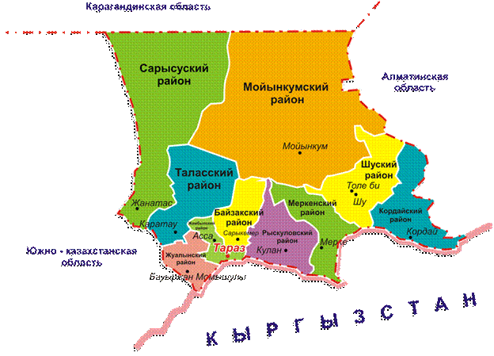
Алматы қаласы ел астанасы болып бекіп (05.02.1929 ж.), Жетісудың орталығы болып қалыптасқаннан бері, бұл өлкеге елдің басқа географиялық аймақтарынан көшіп келген халық көп болды. Сондықтан да, бұл жерден қазақ елінің өкілдерін анықтау және олардың фольклорын жазып алу барлық кезде де қиынға соқты. Дегенмен де, XX ғасырдың 20-шы жж.белгілі этнограф А.Затаевич Орынбор қаласында Жетісудың зиялы қауым өкілдерінен бірнеше музыкалық нұсқаларды жазып алып, оларды өзінің «Қазақтың 1000 әні» атты еңбегінің «Семиреченский уезд» деген бөлімінде жариялаған. (Ол әндерге келесі бөлімде нақты тоқталамыз) [11].
Алматыдан оңтүстік-батыс жаққа қарай жол жүргенде бірінші кезігетін елді мекен, Алматымен жапсарлас орналасқан – Қарасай ауданы. Қазір ауданның жартысы қала аумағына еніп кетсе де, ертеде бұл жер бөлек-бөлек ауылдық мекендердің орналасқан жері болған.
Қарасай ауданы — Алматы облыстың оңтүстігінде орналасқан әкімшілік-аумақтық бөлік. 1929 ж. құрылған. Алғашында Ленин, кейіннен (1935 ж. дейін) Калинин, 1935 жылдан Қаскелең, 1998 ж. қыркүйек айынан қазіргі атымен аталады. Аудан аумағындағы 67 елді мекен 1 қалалық әкімшілікке және 12 ауылдық әкімшілік округке біріктірілген. Оңтүстік-батыс бөлігі таулы (Іле Алатауының биік шыңды сілемдері), орталық бөлігі сай-жыралармен тілімделген жазық. Ауданның ең биік жері — Іле Алатауы баурайынан Ақсай өзені бастау алатын Айдатау шыңы (4029 м). Шыңды мәңгі мұз бен қар басқан. Таулы шың қырғыз елі шекарасы тұсыңда орналаскан. Аудан жерімен Қаскелең, Шамалған (Қасқасу), ұзынқарғалы, Ақсай, Үлкен Алматы өзенідері ағып өтеді.
Жамбыл ауданы — Алматы облысының оңтүстік-батысында орналасқан әкімшілік бірлік. Аудан 1928 ж. құрылған. Аудан жеріндегі 62 елді мекен 1 кенттік және 23 ауылдық округке біріктірілген. Аудан орталығы – Ұзынағаш аулы. Жамбыл ауданының оңтүстігн Іле Алатауының батыс, оңтүстік-батысын Шу-Іле тауларының шығыс сілемдері алып жатыр. Солтүстікке қарай аудан жері жазыққа ұласып, мұнда Бозой үстірті мен Қараой аңғары, одан әрі Аңырақай, Жусандала жазығымен, Тауқұм құмының Сарытауқұм, Қорғанқұм құмды алқаптарымен шектеледі.Таулардан Күрті өзенінің алабына кіретін бірнеше өзен бастау алады (Қарғалы, Ұзынағаш, Қарақастек, Қастек, Жаманты, Балажан, Ақтерек, Ырғайты, Ұзын Қарғалы, Шолақ Қарғалы, Ақсеңгір, Қарасу, Жиренайғыр, Самсы, Тарғап, Қопа). Бұлардың кейбірі жазда тартылып қалады. Жамбыл ауданы Іле Алатауы сілемдерінің оңтүстік-батыс бөлігінде орналасқан. 1928 жылы құрылған. 1938 жылы ұлы жырау Жамбылдың шығармашылық қызметіне 75 жыл толуы құрметіндегі мерейтойға байланысты Қазақ Кеңестік Социалистік Республикасы Орталық Атқару Комитеті Төралқасының 1938 жылғы мамырдың 19-дағы қаулысымен Қастек ауданының атауы Жамбыл ауданы болып өзгертілген.
Зерттеу нысанымыздың бағытын одан әрі қарай Жамбыл облысының аудандары жалғайды. Алматы облысымен шекараласып жатқан Жамбыл облысының бірінші ауданы Қордай батырдың атымен аталып кеткен Қордай ауданы.
Қордай ауданы – Жамбыл облысының оңтүстік-шығысындағы әкімшілк бөлік. Алғашында, 17.01.1928 жылы Алматы округінің құрамында, кейіннен, 14.10.1939 жылы Жамбыл облысына қосылады. Аудандағы 41 елді мекен 19 ауылдық әкімшілік округке біріктірілген. Орталығы –Қордай ауылы. Қордай ауданының жері негізінен таулы. Солтүстік және шығыс бөлігін Шу-Іле таулары алып жатыр (биіктіктері теңіз деңгейінен 1000 метрден жоғары). Кіндіктас, Жетіжол, т.б. тау жоталары ауданның орталық және оңтүстік-шығыс бөлігін қамтиды. Шу аңғары жазық келген. Ірі елді мекендер: Қордай, Сортөбе, Масанчи, Отар, Ауқатты, Сарыбұлақ, Қарасу, Бетқайнар, Қасық, Қаракемер [53, 370]. Қордай ауданының бір шеті Қырғызстанның аумағымен тығыз шекараласып орналасқан. Масанчи, Сортөбе деп аталатын елді-мекендерде толығымен дүнген ұлтының адамдары түрады. Одан басқа орыстар, өзбектер де тұрады. Сондықтан, Қордай ауданының жалпы халқы көп ұлтты деуге келеді. Ал ол болса, өз кезегінде халықтық фольклорға, тұрмыс-салтқа, әсер етпей қоймайғаны белгілі. 2019 жылғы экспедициядан байқағанымыз Қордай ауданынының ауылдары өте шашыраңқы орналасқан. Мәселен, Отар поселкасы аудан орталығынан 70 шақырым жерде болса, Сұлутөр, Ноғайбай, Өтеген, Күнбатыс ауылдары жолы қиын, Қырғыз шекарасына өте жақын, тау бөктерлеріне жайғасқан. Аудан аумағымен Шу, Ырғайтты, Қалғұтты, Иірсу, Ұзынсу, Жанысай, Қалқатас өзендері ағып өтеді.
Меркі ауданы — Жамбыл облысының 10 аудандарының бірі. Қазақстан Республикасының оңтүстік шығысында, Алатаудың бөктерінде орналасқан. Шығысында Қырғызстан Республикасының Шу облысының Жайыл ауданымен, солтүстік-шығысында облыстың Шу, солтүстігінде Мойынқұм, оңтүстік-батысында Рысқұлов (бұрынғы Луговой) аудандарымен шектеседі. 928 ж. 26 қазанда құрылған. Аудан аумағындағы 43 елді мекен, 1 кенттік және 12 ауылдық округтерге біріктірілген. Аудан орталығы – Меркі ауылы. Ауданның оңтүстігі таулы келеді. Онда Қырғыз Алатауының Мүйіздіқара, Қараауыз, Құмбел, Қасқасу, Үңгірлі, Сандық, Шайсандық, Молалы таулары орналасқан. Ауданның орталығы және солтүстік бөліктері жазық. Солтүстігінде Мойынқұм құмына ұласып кетеді. Негізгі өзендері: Қайнар, Меркі, Ойтал, Аспара және олардың тармақтары Мөңке, Қызтоғансай, Тоғайтал, Қарақау, т.б. Өзендердің барлығы Қырғыз Алатауының солтүстік беткейінен бастау алып ауданның орталық бөлігін кесіп ағатын Қорағаты өзеніне құяды [53, 397]. Меркі ауданының солтүстік аумағы Қырғызстанның Панфилов ауданы, Чалдовар селосымен шекараласып, екі елдің халқы тығыз араласып, елді-мекендер бір-біріне өте жақын орналасқан. Бұдан басқа ауданда, негізгі халық қазақтардан басқа өзбектер, әзербайжандар, түріктер тұрады. Жалпы аудан халқын көп ұлтты деп нақты айтуға болады. Ауылдар бір бірінен, аудан орталығынан алыс орналаспаған. Басым көпшілігі үлкен жолдың бойында жайғасқан, тек Шу ауданымен шекараласып жатқан Аспара, Кеңес, Тәтті, Т.Рысқұлов, Беларық, Қарасу сияқты ауылдар аудан орталығынан ең қашық орналасқан ауылдар болып есептеледі.
Меркі – ортағасырлық діни кешен, сондай-ақ, ерте темір дәуірі қорғаны. 2000 жылы археолог А.Досымбаева Меркі жеріне экспедиция жасап Меркі ауданынан 2 км. жерде тауға қарай, діни кешен ескерткіштерін және қорған тапқан. Қорғанның солтүстік-шығыс жағына қарай ірі қойтастар келіп тіреледі, олар 500 метрге дейін созылады. Археолог-зерттеуші А.Досымбаева Меркі тарихы мен археологиясына бөлек зерттеу жұмысын арнаған [54].
Тұрар Рысқұлов ауданы – Жамбыл облысының оңтүстігінде орналасқан әкімшілік-аумақтық бөлініс. 1938 жылы Луговой ауданы болып құрылған. 1999 жылдан бері қарай қазіргі атымен аталады. Аудандағы 43 елді мекен 4 ауылдық және 1 кенттік округке біріктірілген. Аудан орталығы –Құлан ауылы. Аудан аумағының басым бөлігі жазық, тек Оңтүстік ғана таулы. Мұнда Қырғыз Алатауының Ашамайлы, Қорғантас, Қарақыр, Көкқия, Көгершін, Шөңгір, Құттыжан, Ойранды, Шал, Қайыңды, Сөгеті, Мамай, Қарауылшоқы және Көкдөнен таулары орналасқан. Ауданның солтүстік Мойынқұм шөліне ұласып кетеді. Аудан жерінен бастауын Қырғыз Алатауынан алатын Қорағаты, Қарасу, Шалсуы, Жарлысу, Талды, Қарақыстақ, Әулиебұлақ, Қорғантас, Қарақат, Шөңгір, Көкдөнен, Қайыңды және Сарыбұлақ өзендері ағып өтеді [53, 516]. Ауданның негізгі тұрғылықты халқы қазақтар, одан басқа орыстар, татарлар, грек халықтары да көп тұрады. Аудан орталығынан өте шалғай орналасқан орналасқан ауылдар бұл ауданда өте көп. Бұл қатарда – Үмбет, Қорағаты, Қызылшаруа, Қоспан, Әбілқайыр ауылдарын атауға болады. Бұл ауылдар 2019 жылғы экспедиция кезінде де, уақыттың тығыздығына байланысты қамтылмай, жазылмай қалды.
Шу ауданы – Жамбыл облысының оңтүстік-шығысында орналасқан әкімшілік бөлік. Аудан 1931 жылы құрылған. Шу ауданы Жамбыл облысының Мойынқұм, Қордай, Меркі, Жамбыл аудандарымен, Қарағанды облысының Шет ауданымен және Қырғызстан Республикасымен шекаралас жатыр. Аудан орталық – Төле би ауылы. Ауданның көпшілік жері жазық, оңтүстік, оңтүстік-шығысы таулы. Батысын Мойынқұм алқабының құмды-қырқалы төбелері, шығысын Кіндіктас сілемінің батыс бөлігі, орталық және солтүстік бөлігін Шу-Іле тауларының Айтау, Хантау, Аңырақай таулары, қиыр солтүстігін Жусандала үстіртті даласы алып жатыр [53, 553]. Шу ауданы Жамбыл облысындағы үлкен аудандардың бірі. Мұнда көне тарихи мекен, кезінде Жетісудың орталығы болып бекітілген Шу қаласы орналасқан. Аудан жұрты көп ұлтты. Негізгі қазақ халқынан басқа мұнда орыстар, түріктер, әзірбайжандар, күрдттер басқа да ұлт өкілдері көп шоғырланған жер. Аудан орталығынан алыс орналасқан ауылдар қатарына – Бел, Шоқпар, Далақайнар, Ақсу, Ақтөбе, Баласағұн ауылдары жатады. Бұл ауылдар 2019 жылғы экспедиция кезінде қамтылмай қалды. Шу үлкен, тарихи елді-мекен болған соң, 2010 жылы аудан таратынан қозғалған ой, облыс басшылығынан қолдау тауып «Шу энциклопедиясы» жарыққа шықты [55].
Мойынқұм ауданы – Жамбыл облысының солтүстік - шығыс бөлігіндегі әкімшілік бөлік. Бұрынғы Көктерек ауданының аумағында қазіргі Мойынқұм ауданы құрылды. Аудан орталығы Фурмановка ауылы болды. Аудан солтүстік жағынан Қарағанды облысымен шектессе, Солтүстік Шығыс бөлігінде Балқаш көлінің жағасын қамтитын жерлерді басып өтеді. Ауданның оңтүстік-шығыс шекарасы Алматы облысының және Жамбыл облысы, Қордай ауданының жерін жиектейді. Оңтүстік шекарасы Шу және Т.Рысқұлов аудандарының жерімен шектеседі. Ал оңтүстік-батыс, солтүстік-батыс және батыс жағындағы үлкен бөлігі Талас және Сарысу ауданының жерімен шектеседі [53, 403]. Ауданның негізгі тұрғылықты халқы қазақтар, одан басқа орыстар, және өте аз мөлшерде басқа да ұлттар тұрады. Мойынқұм ауданы, көлемі жағынан Жамбыл облысындағы ең үлкен аудан. Оның басым бөлігін шөл, құм, дала жәй алқаптар алып жатыр. Аудан орталығынан өте шалғай 70, 100 шақырым жердегі ауылдар өте көп.
Байзақ ауданы — Жамбыл облысының оңтүстігіндегі әкімшілік аудан. 1938 ж. құрылған. 1996 жылға дейін Свердлов ауданы болып аталды. 17 ауылдық әкімшілік округтеріне біріктірілген. Орталығы – Сарыкемер ауылы. Қоқан хандығының тепкісінен азат ету жолында қаза тапқан Байзақ батыр бабамыздың есімі берілді. Содан бері Байзақ ауданы болып атанып келеді. Елбасының осы жөніңдегі Жарлығы 1995 жылдың 20 желтоқсаныңда шықты. Ал, 1998 жылы Байзақ ауданының орталығы Сарыкемер ауылы болды. Аудан жерінің басым көпшілігі жазық, тек оңтүстігінде ғана Қырғыз Алатауының тау алды аласа қыраттары мен қырқалары орналасқан [53, 154]. Байзақ ауданының негізгі халқы қазақтар, одан басқа 30 ға тарта басқа ұлт өкілдері тұрады. Бұл ауданның облыс орталығы Тараз қаласына өте жақын орналасқанымен байланысты болса керек.
Осы өңірдегі халықтық фольклорға Қытай, Өзбекстан, Қарақалпақстан елдерінен тәуелсіздік жылдары көшіп келген қандастарымыздың да фольклоры араласып кеткен. Қазіргі заманда айтылатын фольклорлық жанрларды анықтау үшін, зертеу нысанына алған елді-мекендерге – 2018 ж. жазда (Жамбыл облысының Меркі ауданына), 2019 ж. көктемде (Алматы облысының Жамбыл, Іле аудандарына), 2019 ж. жазда Жамбыл облысының барлық аудандарына музыкалық-этнографиялық экспедиция жасалды. Экспедиция барысында, жергілікті халық өкілдерінің шыққан тегін анықтау үшін, отандық этномузыкатану тарихында бірінші рет жүйелі түрде әрбір орындаушының руы сұралып, журналға тіркелді. Экспедициялар нәтижесінде осы аймақтардан мол музыкалық мұра табылып, нұсқалар нотаға түсіріліп, диссертациялық жұмыстың негізгі зерттеу материалына айналды. Зерттеу нысанының тарихи, жағрафиялық арналасуын анықтап, оны сипаттау үшін, осы өңірге қатысты жазылған тарихи, археологиялық, жағрафия ғылымында жарық көрген еңбектер пайдаланылды.

  - Қазақ этномузыкатану ғылымында Жетісу әндерінің жиналып зерттелу тарихы

Жетісу өңірінің дәстүрлі музыка мәдениеті туралы ғылыми еңбектердің кейбіреуінде Жетісу ән фольклоры хатталып, арнайы зерттеу нысаны ретінде алынып қарастырылса, бірқатарында ғұрыптық және ғұрыптық емес фольклор жергілікті және басқа аймақтар дәстүрлі музыкалық-поэзиялық жанрлар қатарында зерттелген. Кейбір дереккөздер фольклорлық музыкалық жанрларға сүйеніп шығарылған мұраға арналған. Аймақтың дәстүрлі музыка өнерінің зерттелу тарихы XIX ғасыр соңында басталғаны туралы белгілі этномузыколог, әнтанушы А.Темірбекова құнды деректер келтіреді. Ол туралы зерттеуші: «В 80-х годах в газете «Кавказ» появляется статья «Киргизский трубадур», написанная одним из членов французкой экспедиции и, посетившим Семиречье проездом из Семипалатинска в Ташкент. Интересные заметки о музыке Семиречья мы находим в труде Г.Загряжского «Быт кочевого населения» долины Чу и Сыр-Дарьи», опубликованном «Туркестанскими ведомостями», – деп жазады [57, 8].
Ғылыми нысанға алып отырған аймақтың музыкалық-этнографиялық үлгілерін жинап нотаға түсіру тарихы 1925 ж. жарыққа шыққан белгілі этнограф Александр Затаевичтың «Қазақ халқының 1000 әні» жинағымен тығыз байланысты [11]. Жергілікті әндердің музыкалық этнограф жинақтарына аса үлкен көлемде енбегенін автор: «Туркестанский Казахстан (Семиреченская и Сыр-Дарьинская губ.), как не входивший тогда в состав Казахской Республики, имел в то время в Оренбурге лишь случайных представителей, и отдел этот мне удалось пополнить уже в 1924 году в Москве записями среди студентов вузов и Коммунистического университета трудящихся Востока», – деп түсіндіреді [11,14]. XIX ғасырдың соңында XX ғасырдың басында Қазақ Республикасы «Степное губернаторство» ал Жетісу жері мен Сырдарья өлкесі – «Туркестанское генерал-губернаторство» деп аталғанғаны белгілі. Қазақ жерінің осылай бөлінгенінің себептері жоғарыда келтірілген. Жетісудың географиялық орналасуы және тарихына байланысты бөлімде жазылған.
Зерттеуші А.Затаевич Жетісу әндерін өзінің «Қазақ халқының 1000 әні» деп аталатын жинағына «Туркестан» деп аталатын IX-шы бөліміне енгізген. Мұндағы №№ 851-908 аралығындағы 57 ән – қазіргі Қазақстанның Алматы, Жамбыл, Оңтүстік Қазақстан, Қызылорда облыстарының нұсқалары болып табылады. Жоғарыда айтылғандай, А.Затаевич бұл әндерді Мәскеу және Орынборда оқыған қазақ жастарынан, кездейсоқ жолаушы ретінде келіп кеткен қазақтардан жазып алған.
А.Затаевичтың «Қазақ халқының 1000 әні» жинағындағы «Туркестан» деп аталатын бөлімінде Жетісу өңірінің тумалары және осы өлкенің әндерін орындаған – Ораз Жандосов және оның жұбайы Фатима Жандосова, сондай-ақ, Өтемісов Әліниязды айтуға болады. О.Жандосовтың нақты жетісулық екені және туын-өскен жері осы өлке болғаны «1000» кітабының түсініктемелерінде де, Тәуелсіздік кезеңінде жарық көрген «Қайран Ораз» кітабында да жазылған
А.Затаевичке олар фольклорлық («Жарамазан», «Бәдік», «Құттықта уәні», «Ғашықтық», «Елеляй», «Күнгетай») және бірнеше ауызша тараған кәсіби («Қошаманбол», «Сарыбастың әні», «Тезектің әні» және «Бармақтың әні») нұсқаларды айтып жеткізді. Жинақ соңында музыкалық-этнограф О.Жандосовтың өз құрдастарымен бірге ораза кезінде орындаған «Жарамазан» атты күнтізбелік ғұрыптық және т.б. нұсқалар туралы құнды мәліметтерді жеткізгенін жазады [11, 511]. Сондай-ақ, түсініктемелерде респонденттің «Бәдік» жанры туралы қызықты деректерді жеткізгені туралы айтылады.
Зерттеуші А.Темірбекова, А.Затаевичтың кейінірек, 1920 ж.ж. екінші жартысында – 1930 ж.ж. басында экспедицияларда Жетісу әндерін арнайы барып жинағанымен, жарыққа шықпаған ән мысалдары туралы да дерек келтіреді. Бұл туралы ғалым өзінің «Казахские народные песни» деген еңбегінде: «В рукописных фондах Музея музыкальной культуры им. М.И.Глинки нами обнаружены новые материалы Затаевича, включающие песни Алма-Атинской области – 50 песен казахского народа», – деп жазады [57,5]. Сонымен қатар, ғалым ҚР Ұлттық Ғылым Академиясы кітапханасының Қолжазбалар қорында да Жетісу әндеріне қатысты А.Затаевичтың жарияланбаған тағы бір жинағы сақталып, онда 350 нұсқаның ішіндегі 100-ге жуығы – Жетісу әндері бар екенін хабарлайды [57, 5].
1960-шы жылдардан бастап, Жетісу өлкесі ән мұрасын жинап зерттеуді қолға алған – этномузыкатанушы Алма Зарабқызы Темірбекова болды. Өңірдің ән мұрасына арналған алғашқы музыкалық ғылыми еңбектердің бірі – «Песенное творчество казахов Семиречья» атты кандидаттық диссертациясы 1966 жылы жазылып, Мәскеуде қорғалды [13].
Аймақтық зерттеулермен арнайы айналысқан отандық ғалымдардың алғашқыларының бірі болған маман Жетісудың республикалық және нақты географиялық нысандар аясындағы орнын: «Исследуемый район расположен в юго-восточной части Казахской ССР, между озерами Балхаш – на севере, Сасыкколь и Алаколь – на северо-востоке, Джунгарским Алатау – на востоке и бассейном верхнего течения реки Нарын на юге»,–деп анықтайды [57, 3]
Жетісу ән мұрасын зерттеу нысаны ретінде алған Алма Темірбекованың Қазақ радиосының «Алтын қорында» 1985 жылы жазылған 25 минуттық «Песни Семиречья» атты радиохабарында «Жетісу өңірінің музыкалық мұрасын зеттеу 1957 жылы Жоғарғы кеңестің бұйрығымен консерваторияда фольклорлық лабораторияның ашылуымен байланысты», – дейді. Сол жылы Қазақстанның бүкіл өңірлеріне ғылыми экспедициялар ұйымдастырылып, зерттеуші А.Темірбекова Жетісу жерінің әндерін жинауды бастаған. Зерттеу нәтижесінде ғалым «Қазақтың халық әндері» ( 1975) [57], және «Алмазная россыпь» (1980) [58] атты жинақ шығарады [57]. Олардың ішінде, әсіресе, «Қазақтың халық әндері» кітабы Жетісу аймағы дәстүрлі ән жанрларының көптүрлілігімен ерекшеленеді. Аталмыш жинақта ғалым оған экспедиция барысында ғұрыптық, лирикалық, қалжың, т.б. әндердің көп кездескенін айтады. Мәселен, «Ауру шалдың әні» деген қалжың ән, «13 жаман» деген деген өсиет термесі, «Бақтыбайдың әні» деген авторлық әндерді зерттеуші өз құлағымен естіп, жазып алып, нотаға түсіріп жарыққа шығарып, радиохабар жасап насихаттады. «Казахские народные песни» кітабында ғалым жергілікті әндердің дыбыс қатарларын: кішікөлемді, 8 басқышты, кеңкөлемді деп белгілеп, кездескен ладтардың ішінде көбінесе миксолидийлік, эолийлік, дорийлік, пентатоника түрлерін, т.б. анықтап келтірген. Әуеннің типтерін маман дыбыс қатарының көлеміне және даму бағытына қарап жіктейді. Өлең өлшемін бунақтар бойынша бөліп, арасында кездесетін одағай сөздер түрлерін жазады. Автор еңбегін «Жетісу қазақтарының ән мұрасы» деп белгілегенімен, онда негізінен бұл үлкен аймақтың солтүстік – шығысының материалдары көбірек қамтылды. Өкінішке орай, ғалымның өткен ғасырдың 50-60 ж.ж. Талдықорған маңындағы аудандарда естіген нұсқаларының басым бөлігі қазіргі заманда мүлдем ұмытылған.
Аға буын ғалымдарының бірқатары Жетісу және Оңтүстік Қазақстан ән фольклорын үлкен бір аймақ ретінде қарастырып кеткені белгілі. Осыған орай, оңтүстік облыстар фольклорының өте аз жиналып, жеткіліксіз зерттелгені туралы академик А.Жұбановтың мақаласында дерек келтірілген. Ғалым бұл туралы: «Қазақтың халық әндері бұрынғы кезде нотаға аз түсуі былай тұрсын, граммафон пластинкасына да тіпті аз жазылды. 1914 ж. Сыр бойында аты шыққан, кейін өзінің кішкенелігі, қараторылығы, әнші құстай сайраған өткірлігі арқасында «Қараторғай» атанып кеткен келіншек Сыр өңіріне танымал «Қараторғай» және «Ақау Семей» әндерін пластинкаға жаздырған. Ол келіншекті Қ.Жандарбеков көрген, ән орындауын естіген», – деп жазды [23, 12]. Ұсынылып отырған диссертация аймағындағы экспедициялық сапарында «Қараторғайдың» басқа түрі кездесті. Алайда, диссертациялық жұмыста қарастырылып отырған материал стиларалық ықпалдасу аймағына тиесілі болған соң, Оңтүстік және Сыр өңірінің әндерінің музыкалық ерекшеліктері ғана емес, олардың шығу тарихы, оларға қатыстыт.б. деректер де маңызды болды.
Оңтүстік-батыс Жетісу фольклорлық әндерін жинап, нотаға түсіріп жариялау ісіне ҚР ҰҒА корреспондент-мүшесі, професор Б.Ерзаковичтің де еңбегі орасан болды. Ғалым осы аймақ музыкалық-поэзиялық нұсқаларын нотаға салып, жариялауымен қатар, оңтүстік өңір ұлттық музыка мұрасына байланысты мақалалар да жазды.
Мысалы,1967 жылы басылыр шыққан «Ценный труд о музыке южных казахов» деген мақаласында [59]. ғалым Қазақстанның оңтүстік аймағында тұрған орыс әскери оркестрінің капельмейстері және зерттеушісі А.Ф.Эйхгорнның қазақ жерінде революцияға дейін жазып алған «Жылқышының әні», «Арбакештің әні» т.б әндерінің (поэзиялық мәтіні түспеген) ноталарын ұсынады. Ән нұсқаларының нақты кімнен, қай өңірден жазылғанғаны туралы деректердің жоғалғанына өкініш білдірген автор, мақаласында А.Эйхгорн жинаған әндерге қысқаша музыкалық сипаттама жасап, өз пікірін білдіреді. Аталған шетелдік ғалымның еліміздің оңтүстігінде жасаған еңбегі туралы академик Ахмет Жұбанов: «Өткен ғасырдың сексенінші жылдарында Ташкентте болып, одан қазақ музыкасының, музыка аспаптарының үлгілерін жинауға шыққан А.Эйхгорн (ұлты неміс, орыс білімпазы А.Федченконың жұмсауымен шыққан) қазақтың халық әндерін айтарлықтай мақтайды. Ол 196 беттен тұратын «Қазақ музыкасы» деген үлкен зерттеу жазған. Оның ішінде әндердің де, күйлердің де ноталары, өзінің пікірлері бар. А.Эйхгорн еңбегі қазақ музыкасының тарихын зерттеуде үлкен мәнді зерттеу», – деп Б.Ерзакович деректерін толықтырады [23, 14].
Август Эйхгорнның «Оңтүстік қазақтарының әндері» деп белгіленіп, жоғарыда келтірілген әндер әуені Борис Ерзакович пен Зейнұр Қоспақовтың «Қазақ музыкалық фольклорының тарихнамасы» атты еңбекте жарияланған [9]. Оңтүстік өңірінің әндері біздің зерттеу жұмысымызда шекаралас өңірдің әндері, жанама материал ретінде пайдаланылады.
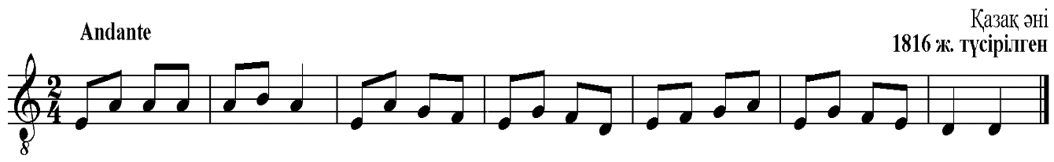
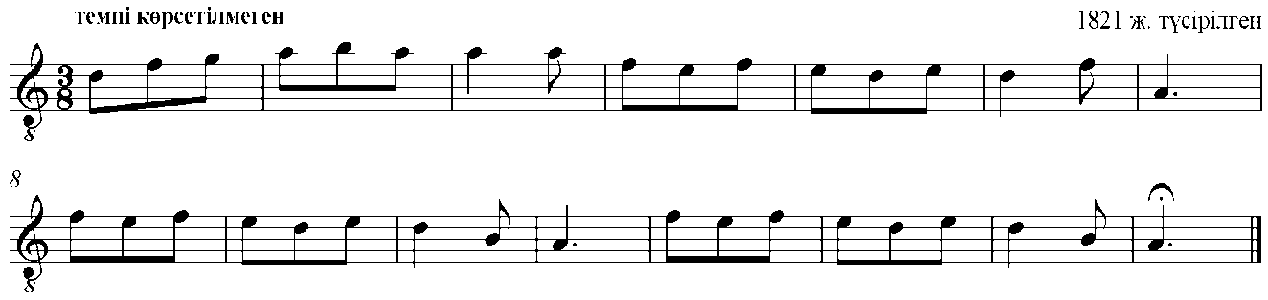
Профессор Б.Ерзакович Жетісудың оңтүстік-батысына қатысты бірнеше музыкалық фольклор нұсқасын «Песенная культура казахского народа» монографиясында жариялады. Мұндағы құнды мұраны маман атақты әнші-ақын Кенен Әзірбаев ауызнан жазып алды. Сонымен қатар, ғалым аталған белгілі өнер иесінің насихатталуына орасан үлес қосты. Зерттеуші одан композитордың авторлық әндерімен қатар, ғұрыптық фольклорға жататын «жар-жар», «беташар» және «жоқтау», сондай-ақ, тұрмыстық фольклор жанрлар санатындағы «бесік жырын» жазыпалып, нотаға түсірген [60, 402]. Зерттеуші Б.Ерзакович әнші, сазгер Кенен Әзірбаевтың орындауындағы әндердің басым бөлігін жазып алып, Кенен әндерін бірнеше рет жинақ түрінде шығарады. Олардың ішінде кеңірек тарағаны – 1966 жылы «Бозторғай» деген атпен белгілі болған кітап [61]. Жетісу әндерінің бірнеше үлгісі Б.Ерзаковичтың 1993 жылы шығарған «Қазақ халқының ғашықтық әндер антологиясы» кітабында кездеседі. Мұндағы «Айдай», «Ахахау, арман», «Ескеалу», «Жарқ етпе», «Қызыл алма» және «Мереке» [41, 47-49] секілді тұрмыстық-лирикалық әндерді зерттеуші Жетісудың оңтүстік-батысындағы Ұзынағаш ауылының тумасы, әнші Бибі Артыковадан жазып алды.
Жетісу фольклорын жинау тарихына белгілі музыкалық этнограф Талиға Бекхожина да өзінің қомақты үлесін қосты. Оның осы өңірге тиесілі ноталық транскрипцияларының басым бөлігі оның солтүстік-шығыс бөлігіндегі ән үлгілерімен берілген, алайда көлемі жағынан аз (бір респонденттен алынған) Жетісудың оңтүстік-батысындағы («Бала уату», «Той бастар», «Хош аман бол», «Елім-ай») материалынан бесік жыры, үйлену салты нұсқалары және тұрмыстық әндердің басқа өңірдегі жанрлас нұсқалармен өзара сабақтастығын байқауға болады. Аталған жанрлар үлгілерін автор өзінің «Қазақтың 200 әні» атты еңбегінде жариялаған [21, 229].
Жетісудың солтүстік-шығысындағы әндерді жинап, нотаға түсіру жұмысына 1940-1950 ж.ж. бұрынғы Талдықорған облысының тумасы, атақты композитор Мұқан Төлебаев та еңбек сіңірді. Ол өзінің туып өскен ауылы, және оған көршілес аймақтардан 100 дәстүрлі әнді нотаға түсіріп кетті. Осындай құнды материал топтастырлыған «Мақпал» атты музыкалық-этнографиялық жинақ ғалым Н.Кетегенованың редакциясымен композитор дүниеден өткен соң жарық көрді [62].
Жетісу әншілік өнеріне назар аударған алғашқы зерттеушілердің қатарында музыкатанушы-ғалым Мариям Мұқатайқызы Ахметованың есімі аталуы да тиіс. Өзінің «Қазақтың халық әндерінің музыкалық ерекшеліктері» атты мақаласында Жетісу әндері туралы: «Оңтүстік Қазақстан мен Жетісу әндерінің көпшілігі формасы жағынан қысқа қарапайым болса, мелодиясы көңілді-шат, жарқын келеді», – дейді [25]. Әрине, Жетісу әндеріне берген ғалымның бұл сиппатамасы, олардың музыкалық келбетін жан-жақты ашады деп айту қиын. Дегенмен, бұл пікір этномузыкатанушының осы аймақ әндерінің көңіл-күйіне берілген алғашқы пікір ретінде құнды.
Жетісу ақындарының бірнеше жыр сарындары 1963 жылы шыққан «Ақындар жыры» атты еңбекте кездеседі. Этномузыкатанушы ғалым Зәуре Кереева кітаптың «О музыкальном строе» деп аталатын бөлімінде 1962 жылы Алматыда өткен ақындар айтысының бірнеше сарындарын нотаға түсіріп талдаған. Олардың қатарында Жамбылдың, Үмбетәлі және т.б. Жетісу ақындарының сарындары жарияланған [27].
Көп жылдар бойы зерттеушілер назарынан тыс қалған Жетісу өлкесінің әндері тек 1998 жылы ғана қомақты көлемде жинақталып, «Жетісу әуендері» деген атпен жарық көрді [19].Оларды жинап, нотаға түсірген –осы өлкеде туып-өскен ғалым, этномузыкатанушы Базаралы Мүптекеев болса, ән мәтіндерін жинап редакциялаған – филология ғылымдарының кандидаты Сағатбек Медеубекұлы. Бұл жинақтан Жетісу әндері туралы және әнші-сазгерлеріне байланысты кең көлемде мағлұмат алуға болады.
Аталмыш жинақта оны құрастырушылар Алматы облысының барлық географиялық кеңістігіндегі ән материалдарын қамтыған. Олардың ішінде фольклорлық әндердің басым бөлігі – шығыс және оңтүстік-шығыс аудандарының үлгілері. Жинақта, сонымен қатар, Жетісудың әртүрлі өлкелерінен шыққан Кенен, Қапез, Сәдіқожа, Пішән, Көдек, т.б. секілді әншілердің қысқаша өмірбаяны келтіріліп, олардың негізгі шығармалары нотаға түсіріліп берілген. Сондай-ақ, «Сарыарқа – менің жерім-ай», «Шынар-ай», «Қыздар-ау, иғай», «Алқара кер» және бірқатар тұрмыстық ән үлгілері бірнеше нұсқада жарияланған. Жинаққа енген нота үлгісіндегі қара өлеңдердің жалпы саны – 114.
Жетісу өлкесінде орындалатын бірнеше қара өлеңдер және ғұрыптық фольклор әндері белгілі зерттеуші С.Елеманованың 2000 жылы жарыққа шыққан «Казахское традиционное песенное искусство» атты еңбегінің «қара өлең» және ғұрыптық фольклорға байланысты тарауларында кездеседі [31]. Зерттеуші бұл жанрларды Алматы облысының Кеген және Нарынқол аудандарына барған жеке экспедициясы кезінде ел ішінен жазып алған. Бұдан бұрын бұл жанрлардың кейбір нұсқалары ғалымның 1993 жылы шыққан «Казахская музыкальная литература» атты оқу құралында жарияланды [63].
Жетісу өңірі ғұрыптық фольклор жанрларының бірнеше үлгісі А.Темірбекова мен К.Байқадамованың құрастыруында 2001жылы жарыққа шыққан «Қазақтың тұрмыс-салт, әдет-ғұрып әндері» атты музыкалық-этнографиялық жинағында жарық көрді. Ол кітапқа Құрманғазы атындағы Қазақ ұлттық консерваториясындағы Фольклорлық кабинет мұрағатының материалдары кірді [64].
Одан кейінгі кезеңде зерттеу нысанына Жетісу халық әндерінің ізімен шыққан әуесқой авторлар шығармашылығы да алына бастады. Қарастырылып отырған аймақта өмір сүріп жатқан қазіргі заман сазгерлерінің шығармаларына талдау – ғалым Гүлнар Абдрахманның 2002 жылы жарыққа шыққан «Современное самодеятельное песнетворчество в казахской музыкальной культуре» атты еңбегінде кездеседі. Мұнда зерттеуші Жетісу өлкесінің сазгерлері Алтынбек Қоразбаевтың, Мелс Өзбековтың, Әбиірбек Тіналиевтың шығармаларына тоқталады [33].
Жетісу өңірінің бірнеше қара өлеңі диссертациялық жұмысавторының әртүрлі музыкалы-этнографиялық еңбектері мен жеке экспедициялық материалдарынан құрастырылып, 2002 жылы жарыққа шығарған «Қазақтың жүз қара өлеңі» атты жинағында топтастырылды. Олардың ішінде Жетісуда тараған «Айым-ай», «Бүлдірген», «Шынар-ай» т.б. әндерді кездестіруге болады [65].2006 жылы жарыққа шыққан «Генезис и семантика обрядового жанра жар-жар» атты еңбегінде зерттеуші Гүлнар Кузбакова Жетісу өңірінің бірнеше «жар-жарын» қарастырады [66].
Осы аймақтың ән және жыр мұрасына арналған елеулі еңбектердің бірі –2008 жылы шыққан «Жетісу ақындарының жыр сарындары» атты жинағы (құрастырушылар А. Әбдуәлі мен М. Әбуғазы) [43]. Бұл еңбекте негізінен Жетісу жерінде өмір сүрген ақындардың айтыста пайдаланған жыр сарын-мақамдары нотаға аспап сүйемелдеуімен және сүйемелдеуінсіз түсірілген. Олардың ішінде Сүйінбайдың, Жамбылдың, Әбдіғалидың, Бопинаның, Бармақтың т.б. ақындардың жыр мақамдары жарияланған. Сондай-ақ, жинақта «Айым-ай», «Ақжал, керім», «Гүлдерайым», «Бескәмпит, алтыжаңғақ», «Жекен жар», «Майтөбе – елдің жайлауы-ай» деген Жетісудың оңтүстік-батыс өлкесіне тиесілі бірнеше халық әндеріжәне «қара өлең» формасындағы 35 поэзиялық мәтін жиналған.
Жетісу өңірінде өмір сүрген Сүйінбай, Жамбыл, Үмбетәлі, Нүрилә, Әбдіғали, Түбек, т.б. ақындардың айтыс сарындары домбыра бұрауы және талдау нотациясында хатқа түсіріліп, зерттеуші Жангүл Кожахметованың 2012 жылы жарыққа шыққан «Музыка казахского айтыса» атты жинағының «Напевы Семиреченских акынов» атты бөлімінде жарық көрді [39]. Ал Жетісудың солтүстік-шығыс жағында өмір сүрген ақындар шығармашылығын зерттеген жас этномузыкатанушы Ажар Бекмуратова өзеңбегінің нәтижелерін 2015 жылы «Музыкально-поэтические традиции акынов Жетысу (Северо-восточный регион)» атты кітабында жариялады [49].
Жетісу әндері өткен ғасырдың соңғы ширегі мен үстіміздегі ғасырда әншілер еңбектерінің зерттеу нысанына айналғанын атап кеткен абзал. Әнші-зерттеуші Ә.Нұғманованың «Жетісу әуендері» атты мақаласында автор Кенен Әзірбаевтың екі әнін және екі халық әнін келтіріп, әндердің тарихын айтып, текстологиялық жағынан сипаттама береді [67].
Еліміз тәуелсіздігін алған кезеңде,әсіресе, соңғы жылдары Жетісу әндерінің топтастырылып, нотаға түсіп, жаңадан жинақ ретінде шығару үдерісі ұдая түсті. Осындай еңбектер қатарында 2008 және 2018 ж.ж. М.Әбуғазы мен Е.Қосбармақов құрастыруындағы «Алатау алабында» [68] және Ш.Даржанова жинап топтастырған «Алатау әуендері» [69] атты негізінен орындаушылық репертуарға арналған жинақтарын атауға болады.
Жетісу өңірінің оңтүстік-батыс аймағының әндерін, оның ішінде Меркі ауданына жасалған экспедиция нәтижесінде жиналып, нотаға түсірілген нұсқаларды ұсынылып отырған диссертация жұмысының авторы 2018 жылы жарыққа шығарған «Меркі өңірінің ән фольклоры» атты музыкалық-этнографиялық еңбегінен көруге болады [70], (еңбектегі талдау материалдары негізінен сол жинақтан алынды). Соңғы жылдары жасалған экспедициялар нәтижесінде Жетісудың солтүстік-шығыс жағында жинақталған фольклорлық және ауызша тараған кәсіби музыкалық-поэзиялық нұсқалар 2019 жылы әнші-зерттеуші Тілеулес Құрманғалиевтың «Тәңіртау әуендері» деген атпен жарияланған музыкалық-этнографиялық жинақта топтастырылған [71].
XX ғасырда өмір сүрген Жетісудың ақындық өнерінің аса көрнекті өкілі, Кененнен бата алған, Шудан түлеп ұшқан ақын Аяз Бетбаевтың шығармашылығы да соңғы жылдары зерттеу нысанына айнала бастады. Аяз ақынның орындауындағы ән, жыр, термелердің ноталық үлгілерін 2020 жылы жарыққа шыққан жас зерттеуші Жұлдыз Искаков құрастыруындағы «Аяз ақын» атты жинағынан табуға болады [72].
Негізгі тақырып болмағанымен, Жетісудың ән мұрасы, сондай-ақ, аймақтық дәстүрлі музыка мәдениетіне қатысты басқа еңбектерде де қарастырылады. Оның жарқын мысалы ретінде Жетісудың оңтүстік-батысында туылған белгілі сазгер, ҚСРО халық артисі – Нұрғиса Тілендиевтың шығармашылығын зерттеуге арналып, 2012 жылы жарық көрген Г.Искакованың «Национальные истоки песенного творчества Н.Тлендиева» атты монографиясын атауға болады [40].
Осылайша, соңғы жүз жылдықта жарық көрген ғылыми еңбектер мен музыкалық-этнографиялық жинақтарға жасалған қысқаша шолу бұл кезеңде тарихи-экономикалық формациялар ауысқанымен, шаруашылық жүргізу типінің тұрақтылығы мен патриалхалды жүйенің жалпы сақталуына байланысты, жанрлық құрамы бойынша Жетісу қазақтарының дәстүрлі ән мәдениеті елеулі өзгерістерге ұшырамағанын көрсетеді.
Жетісу қазақтарының музыкалық мұрасын этномузыкатанушылар бір ғасырға уақыттан бері жинап зерттеу жұмысының маңызы күні бүгінге дейін көкейкестілігін жоймаған. Алайда археология, этнография, мәдениеттану, фольклортану мамандарының соңғы жаңалықтары, отандық және шетелдік этномузыкологиядағы тың әдіснамалар заманауи зерттеушілердің алдына Жетісу ән дәстүрлерін жан-жақты және бұрынғыдан да тереңірек зерттеу міндеттерін қояды. Оларды жүзеге асыру мақсатында Жетісу секілді территориясы үлкен аумақты алып жатқан өңірді оңтүстік-батыс және солтүстік-шығыс өлкелеріне бөліп қарастыру орынды екенін этномузыкатанумен салалас ғылымдар тәжірибесі дәлелдеп отыр.
Бұл тарауда жалпы Жетісу өңірінің дәстүрлі музыкалық-поэзиялық мұрасына арналған музыкалық-этнографиялық және зерттеу еңбектеріне шолу жасалды. Зерттеу аймағының музыкалық өнеріне арнайы жазылған және оны басқа мәселелердің аясында қарастырған ғалымдардың ой-пікірлері отандық этномузыкатану дамуының белестерін көрсетеді.

1.3 Жетісудың оңтүстік-батыс аймағы мәдениетінің этнографиялық және диалектологиялық сипаты

Кез келген елді мекеннің музыкалық ерекшелігіне байланысты бір тоқтамды пікір айту үшін ол жердің тарихы, географиясы, этнографиясы және диалектологиясына мән беру керек. Бұл салалардың барлығы бір бірімен тығыз байланысты. Ғылым нысанына айналған ел, жер, халық қана емес, оның айналасындағы, көршілес ел, өнері, әдебиеті бәрі-бәрі оның тарихында із қалдырған. Филолог-ғалым Ж. Тілепов бұл туралы былай дейді: «Халықтың ғасырларды көктей жүріп өткен жолы, сөз жоқ, оның тек қай атырапты мекендеп, қандай елдермен айқасып, кімді қол астында ұстағандығын, болмаса кімге бодан болғандығынан мәлімет беретін жылнамашы мен тарихшының жазбаларымен шектелмейді. Сәулет өнері, ауыз әдебиеті, саз өнері секілді негізінен, елдің естиярлығын, халықтың жады мен зердесін таразылайтын рухани қазыналарында да ел тарихының сайрап жататыны хақ» [73, 5].
Музыкалық диалект мәселесі Ресей музыка ғалымдарының ортасында, әсіресе, ширек ғасыр бұрын талқыға түсе бастады. Бұл фольклор жинау, зерттеу барысындағы өте маңызды мәселе екенін көптеген ғалымдар жазып кеткен. Солардың бірі А.Юсфин: «Большое значение имеет запись музыкальных диалектов внутри одной национальной песенной культуры, ибо только при полном охвате всего пространства бытования музыки данного народа возможно сколько-нибудь полноценное ее изучение», – дейді [74, 189]. Мұнда ғалым, бір ұлттық ән дәстүрінің ішінде музыкалық диалектілерді жазып алу өте маңызды, сонда ғана ол халықтың музыкасын толық зерттеуге мүмкіншілік болады деген пікірін ортаға салып отыр.
Этномузыкатанудың жеткіліксіз зерттелген салаларының бірі – музыкалық диалектологияны дамыту мәселесін өткен ғасырдың 70-ші жылдары белгілі ғалым Б.Қарақұлов көтерген болатын. Ғалым: «Принципами, обусловившими локальные музыкальные особенности, помимо музыкальных закономерностей развития, были также общественно-исторические явления, среди которых этногенетические процессы играли важную роль», – деп, бұл құбылысты этногенетикалық үдерістермен байланыстырған [75, 8]. Зерттеушінің бұл мақсатының дұрыстығы жөнінде және болашақтағы отандық зерттеу жұмыстарында диалектологиялық карта пайдалануды жоспарға қою керектігі жайында музыка зерттеуші ғалым Г.Омарова өзінің докторлық диссертациясында да айтып кеткен. Автор бұл туралы: «Помимо выводов относительно локальных ладовых систем в песнях некоторых западных и северо-восточных областей, в работе Б.Каракулова выдвигались задачи будущих исследований, среди которых важнейшая – составление музыкально-диалектологической карты Казахстана и, шире – тюркских народов Евразийского контитента», – деп жазды [76, 31-32].
Жетісу өлкесінің мәдениеті этномузыкатанумен салалас ғылымдар еңбектерінде арнайы зерттеліп немесе монографиялардың бір құрамдас бөлігі ретінде берілгені аян. Солардың алғашқысына өткен ғасырдың 50-ші жж. жазылған О.Корбэ мен Н. Сәбитовтың мақалалары жатады. Аты аталған ғалымдар «Советская этнография» журналында жарияланған еңбектерінде біріншіден, жиналған деректердегі этнографиялық ерекшеліктердің Жетісудың оңтүстік- батысынан сол кезде және одан бұрын жазылып алынған ән фольклорымен үндестігін (байланыстарын) байқауға болатын болса, екіншіден, оларды қазіргі замандағы мәліметтермен салыстыру арқылы өзгерістердің қай бағытта және қандай деңгейде жүзеге асқанын көруге болады.
Алғашқы автор мақаласын еліміздегі колхоз жүйесінің дамуына арнап, Жетісу аймағының Шу және Кеген аймақтарында тұратын еңбекшілер өмірінің этнографиялық сипатын салыстырмалы түрде келтірген. Яғни, аталған еңбекте археологтар мен тарихшы ғалымдар еңбектерінде жіктеген Жетісудың оңтүстік батысы мен шығысы қарастырылады.
Диссертация авторының зерттеу аймағына қатысты Шу ауданы «Белбасар» колхозы тұрғындарының басым бөлігі, О.Корбенің жазуынша, қазақтар, оның ішінде Ұлы жүздің Дулат руының Ақша тармағынан тараған [77, 71]. Автор еліміздің оңтүстік-шығысында негізінен Ұлы жүздің: Албан, Суан, Жалайыр, Дулат секілді үлкен 4 руы қоныстанғанын, колхоздар негізінен бір ру өкілдерінен құралғанын, кімнің қай руға жататынын ақсақалдар ғана емес, жас буындар да білетінін айтады [77, 71]. Шу ауданы мекендеген халықтың тұрған үйлерінің екі түрде (саман кірпіштен және кірпіштен)жасалғанын, олардың екіншісінің пайда болуына Ресейдің оңтүстігінен келген тұрғындар мен украиндердің ықпалы болғанын байқайды [77, 78-79]. Кеген ауданында қабырғаға түскиіз ілінсе, Шуда – өрнекті алаша ілінеді [77, 80]. Екі ауданда да үйді безендіргенде, киіз үйдің безендіру жобасы сақталатынын, ер кісілермен салыстырғанда әйелдердің ұлттық киімінде дәстүр жалғастығы көбірек көрінетінін, Шу ауданында әйелдер басына кимешек көбірек кисе, Кеген ауданында кимешектің аздау қолданылса да, сәндірек тігілетіні, сондай-ақ, Жетісудың шығысында қыздардың үстіне қос етек көйлек пен үкілі тақия киетіні, белбеулер тағатыны суреттеледі [77, 83-84].
Әлеуметтік жүйесін сипаттағанда автор қазақ әйелдерінің екі ауданда да патриалхалды тәртіпке бағынатынын [77, 85-86], үйлену салты экзогамиялық принципке [77, 86] негізделетінін айтып, оған мысал келтіргенде О.Корбе: Ақша руының жігіттері қалыңдықтарын Бесторсық, Шымыр, Қожай руларынан алатынын жазған [77, 86]. Бір рудан қыз бен жігіт некелессе, олар туыстығы алыстаған аталардан тараулары шарт болған. Үйлену тойының кезеңдері қалыңдық және күйеу жігіт үйілерінде өтіп, ол салтанатты жиында кейде ұлттық спорт түрлері (бәйге немесе көкпар, қазақша күрес) ойналып, ән-жыр айтылып, айтыс ұйымдастырылған (77, 86). О.Корбе жаңа түскен келін шымылдықтың артында отырған уақытты «шілдехана» деп атайтынын жазған. Бұл рәсім үш күнге дейін созылып, жас келінді көргісі келген адамдардан көрімдік алынған. Этнографиялық деректер бойынша, өткен кезеңдерде дәстүрлі қоғамда қалыңдық түскен жерінде 40 күнге дейін, кейде бір жылға дейін сәукелесін киген және бұл кезең қасиетті де қастерлі кезең болып саналған. Ал О.Корбенің экспедицияға барған кезі ХХ ғасырдың ортасы, қазақ даласында кеңестік жүйе орнаған кез болған соң, бұрынғы салттың орындалатын уақыты қысқарғанын аңғаруға болады.
Автор Н.Сәбитовтың мақаласы да Жетісудың оңтүстік-батысына жасаған экспедицияның нәтижесінде жазылған. Алғашқы автор секілді, этнограф мақаласының мақсатын − 1930-1950 ж.ж. қазақ колхозында болған өзгерістерді сипаттау деп қойған. [78, 196]. Ғалым қарастырған аймақтың Мерке ауданынының 4 колхозына барып, зерттеу жұмысын жүргізіп, ол елді-мекендерде қазақтармен қатар, орыс, өзбек, қырғыздар тұратынын, зерттелген колхоздардың кейбіреуі мал шаруашылығымен айналысса, екіншілері − диханшылық еңбекпен күн көріп отырғанын жазады.
Екі автор да зерттеу нысанына айналған аудандарда баланың өмірге келуіне тоқтап, бесінші күні − бесік той, ал 40-шы күні шілдехана жасалатынын жазған. Алғашқы автормен салыстырғанда, Н.М.Сәбитов жергілікті музыка мәдениетін сипаттаған. Автор домбыра аспабында күйлер орындалып, сонымен қатар, аспап музыкалық-поэзиялық жанрларға сүйемелдеуші ретінде пайдаланылатынын жазған. Сонымен қатар, басқа мәдениеттен келген мандолина мен скрипка аспаптары тарағанын да анықтаған. Н.Сәбитов кеңес үкіметінің орнағанына талай жыл өтсе де, халықтың қайтыс болған кісіге ас беріп, молаға түнеу, қасиетті кісіден бата алу секілді салттарды ұстанатынын жазған.
Жоғарыда келтірілген Жетісудың оңтүстік-батысы бойынша этнографиялық шолу аталған аймақта өткен ғасырдың ортасында еліміздің 1) адамның өмірге келуі, 2) үйленуі және 3) дүниеден өтуіне байланысты салт-ғұрыптардың сақталып келгеніне көз жеткізеді. Мамандық спецификасына орай, этнографтар зерттеген аймақтарының шарушылық типіне, ұлттық және рулық құрамына, тұрғын үй типтеріне, ер және әйел кісілердің киім кию үлгісіне, олардың қоғамдағы орнына, әлеуметтік стратиграфиялық ерекшеліктерге, т.б.арнайы көңіл бөліп, музыка мәдениетіне байланысты деректерді аз келтіріп, оны сол жүйенің қатардағы элементі ретінде қарастырған. Дегенмен, сипатталған еңбектердің музыкалық фольклорлық мұраны зерттеушілер үшін өте үлкен маңызы бар. Себебі музыкаға басты көңіл бөлінбегенімен, ғалымдар сол мәдениеттің жалғасып дамуына жағдай тудырған ХХ ғасыр ортасындағы қазақ ауылының келбетін көрсеткен.
Әлеуметтік, саяси, техникалық, т.б. орасан өзгерістер болғанымен, ол кезде қазақтың патриалхалды жүйесі сақталғаны – ғұрыптық және ғұрыптық емес ән фольклорымыздың сақталып дамуынан білінеді. Мұндай құбылыс туралы белгілі орыс ғалымы Б.Путилов: «Обусловленность фольклорной культуры, ее содержания, структуры, функций региональными и локальными факторами социоэтнического порядка несомненна... Необходимо учитывать и собственную специфику фольклорной культуры как феномена: она жизнеспособна лишь как составная часть всей традиционной этнической культуры и сама немало воздействует на нее», – деп жазды [79, 145]. Ғалым, фольклорлық мәдениеттің, оның мазмұны, құрылымы және атқаратын міндеттерінің аймақтық-өңірлік әлеуметтік-этникалық факторларға тәуелділігі күмән туғызбайтынын; бірақ бұл жерде фольклорлық мәдениеттің құбылыс ретіндегі жеке ерекшеліктерін ескеру қажетттігін: ол бүкіл дәстүрлі этникалық мәдениеттің құрамдас бөлігі ретінде ғана өмір сүре алатынын және өз кезегінде оған үлкен ықпал ете алатынын айтқан.
Зерттеу нысанына алынған аймақтағы қазақ мәдениетінің этнографиялық ерекшеліктерін осы бағыттағы басқа еңбектерден де білуге болады. Бұл ретте осы өңірдің этнографиясын біраз зертеген А.Т.Төлеубаев [80], Р.М.Мустафина [81], фольклорлық жанрларды зерттеген Б.Абылқасымовтың [82], қазақ этнографиясы туралы көлемді еңбек жазған Н.Шаханованың [83] және музыкалық фольклор жанрларын зерттеген басқа да зерттеушілеріміздің еңбектеріне жүгінеміз. Зерттеуші-ғалым А.Т.Төлеубаев өзінің «Реликты доисламских верований в семейной обрядности казахов» деген еңбегінде, 1976-1990 жылдар аралығында, Қазақстанның көптеген облыстарының жекелеген аудандарына он бес экспедиция жасап, олардың ішінде (біз зерттеу нысанына алып отырған) Жамбыл және Алматы облыстары бар екендігін жазады [80,4]. Ғалым, қазақ жеріндегі салт-дәстүрлерді исламға дейінгі наным-сенім контекстінде жазған. Мысалы, зерттеу жұмысында, той салтына, бала туу туралы салттарға, азалау салтына, қазақтардың ғұрып пен наным-сеніміндегі киіз үй туралы жазады. Зерттеу жұмысында ғалым осы аталған салт-дәстүрлерді Қазақстан бойынша аймақ-аймаққа бөліп жазбайды, жалпы қазаққа тән, барлық жерде бірдей салт-дәстүрлерге тоқтап, тек кейбір жерлердің аймақтың ерекшеліктерін жазады. Ғалым Р.М.Мустафина, керісінші, қазақ жеріне ислам дінінің келуімен өзгерген, орындалған салт-дәстүрлер туралы жазады. Ғалымның зерттеу нысаны ретінде алған жері, біздің таңдап алған зерттеу нысанымызға өте жақын - Қазақстанның оңтүстік өңірі. «Источниками для написания книги наряду с литературными и архивными данными послужили этнографические материалы автора, собранные в 1983-1991 г.г., преимущественно в сельской местности; в основном в Илийском районе, Алматинской области, Таласском, Меркенском, Сарысусском районах Джамбульской области, а так-же в городах Туркестан, Чимкент, Джамбул, Алма-ата» [81, 10]. Жұмыстың үшінші бөлімінде, осы өңірде тұратын қазақтар арасында наурыздың тойлануы, тасаттық, жарапазанның орындалу кезеңі, той салты, азалау салты, наным-сенімдер туралы жазылған.
Қазақ тұрмысындағы бақсылық, бәдік, күләпсан әндері туралы жазылған фольклортанушы-ғалым Б.Абылқасымовтың еңбегінде Жетісу жерінде ертеректе бәдік әндерінің орындалғаны туралы мағлұмат бар. Ол, ғалым А.Красновтың «Очерк быта Семиреченских киргиз (Известия ИРГО. СПб., 1887 г. XXIII. вып. 4. с. 467) атты еңбегіне сүйене отырып: «Соңғы деректі растайтын мәлімет өткен ғасырда жарияланған А.Краснов еңбегінде де ұшырасады. Ол Жетісу өңірінде жүріп, жылан шаққан кісіні бәдікпен емдегенін көзімен көрген. Көргенді қойып, әйелдер орындауындағы мына бір бәдік текстін жазып алған:
Бәдік ауру
Тау басынан соғады қара дауыл
Бәдік тастан
Жесір қатын жылайды балам жастан.
Бәдік кетіп барады қырға таман
Жүген ала жүгірдім атқа таман.
Құдай оңдап бәдікті қолға берсе
Итере сал кәпірді отқа таман.
Арияйдай,
Ақ серкенің мүйізі қарағайдай
Ау, бәдік, көш!» [82, 20-21].
Бұл бәдік мәтіні, зерттеу барысында бізге кездескен ең ескі текст болып есептеледі. Бұдан кейінгі бәдік тексті әуенімен 1925 жылы шыққан А.Затаевичтың «Қазақтың 1000 әні» жинағында кездеседі. Жетісу бәдігінің бұл нұсқасын зерттеуші Ораз Жандосовтан жазып алған [11, 329].
Жетісу қазақтарының бұрынғы киім киісін, тамақ түрлерін, өмір сүру салты туралы кейбір мағлұматты этнограф-ғалым Нуриля Шаханованың «Мир традиционной культуры казахов» деген еңбегінде кездестіруге болады. Ғалым жалпы қазақтарға ортақ салт-дәстүрлер, түрмыс-тіршілігі туралы жазады [83]. Жалпы, кейбір аймақтық ерекшеліктерді санамағанда, XX ғасырдың 20-шы ж.ж.-надейін Қазақстанның барлық жерінде наным-сенім, салт-дәстүр, ұстанымдар ұқсас болған деп айтса да болады. Одан кейін, халық Кеңес үкіметі заңдарына бағынып, колхоздастыру кезінде біраз салт-дәстүрлер, кәсіби медицина дамыған соң, адам, мал еміне арнап айтылатын наным-сенім әндері ұмытыла бастады. XX ғасырдың 30-шы жылдарында қазақ жеріне келген ашаршылық нәубеті де көп адамның өмірін жалмап, халықтық ұстанып келе жатқан салт-дәстүр, ғұрпына біраз теріс әсерін тигізді. Жетісудың оңтүстік-батыс жағы, әсересе Жамбыл облысының Қордай, Меркі, Луговой, Байзақ, Жуалы аудандары колхоздастыру кезінде көп жапа шеккен аудандар болды. Ұлы Жібек жолының бойында орналасқан бұл аудандарға басқа ұлт өкілдері көп қоныс аударып, араласып, ұлттық құндылықтар кеми бастады.
Зерттеу нысанына алынып отырған Алматы облысының Жамбыл, Қарасай аудандарын Ұлы жүз: Шапырашты, Қаңлы, Ысты, Дулат руының өкілдері мекендейді. Жамбыл облысының Қордай, Меркі, Луговой, Шу, Мойынқұм, Байзақ, Жамбыл, Жуалы аудандарында Ұлы жүз: Ошақты, Қаңлы, Сарыүйсін, Дулаттан тарайтын Ботпай, Шымыр, Жаныс, Сиқым рулары мекендеген. Шу және Мойынқұм аудандарында Орта жүздің Арғын руының адамдары да көп кездеседі.
Бұл тараудың екінші бөлімі Жетісудың оңтүстік-батысы музыкамен тетелес болған тіл ерекшеліктерін сипаттауға арналады. Музыкалық диалектіні зерттеу алдында диссертацияда алынған географиялық нысанның тілдік диалектілік ерекшеліктерін қарастырғанда, бірқатар диалектологиялық еңбектермен танысып, олардың ішінен негізінен ғалым О.Нақысбековтың аталған алқапқа арналған монографиясынан көптеген құнды деректер алдық. Зерттеу нысанының таралу аймағы − Жетісудың оңтүстік-батысына арналған монографиялық зерттеу ретінде жазылғандығынан және этномузыкатануға басқа салалас ғылымдармен салыстырғанда, зерттеу әдістері бойынша жақынырақ болғанынан, бұл еңбекке кеңірек тоқталып өткен орынды.
О.Нақысбековтың еңбегі Қазақстанның Қырғызстанмен шектес, ертеден шаруашылық әрі мәдени жағынан тығыз қарым-қатынаста болған жері − Шу алқабында тұратын қазақтардың тілінде кездесетін ерекшеліктер туралы мүмкіндігінше толығырақ қамтып, әрі сол арқылы бұл өзгешіліктердің қазақ әдеби тіліне және оның басқа да сөйленімдеріне қатысын анықтау, ашу мақсатында жазылған [84, 14].
Зерттеуге негіз болған нысан −Шу өзенінің алқабында орналасқан Жамбыл облысының Қордай, Мойынқұм, Шу, Мерке, Т.Рысқұлов аудандары. Бұлардың шығысында Алматы облысының Ұзынағаш, терістігінде Қарағанды облысының Шет, Жаңаарқа, оңтүстігінде Қырғызстанның Чуй, Қарабалта, Панфилов, т.б. аудандарымен шектеседі. Географиялық жағынан Шу алқабы Қырғыз Алатауының терістік бөктеріне, Шу-Іле тауларының батысына, Бетпақдаланың түстік жағына орналасқан...[84, 15].
Шу алқабында тұратын халықтардың құрамы біркелкі емес. Мұнда қазақтар, өзбектер,қырғыздар, ХІХ ғасырдың екінші жартысынан бастап келген орыстар, украиндар, дүнгендер және Ұлы Отан соғысы кезінде келген Кавказ халықтары мекен етеді. Халықтың дені – қазақтар [84, 15-16].
Шу бойы тарихи оқиғаларға бай, қызықты жердің бірінен саналады. Жетісудың батыс жағына орналасқан Шу алқабы Азияның шығысы мен батысын байланыстырып тұратын сауда жолының бойында жатты. Табиғат байлығы жағынан алғанда суы мол, жері шұрайлы, шаруашылыққа қолайлы бұл өңір ерте кезден бастап талай халықтардың мекені болды.
Осы рулардың қазіргі орналасу жағдайы төмендегідей: Қордайда–Шапырашты, Жаныс; Шуда – Ботбай, Сиқым, Шымыр, Қыпшақ, Ысты, Сары үйсін; Мойынқұмда – Шымыр, Арғын; Мерке мен Т.Рысқұловта – Ботбай, Сиқым, Шымыр, Жалайыр рулары тұрады. («Меркі өңірінің ән фольклоры» атты кітаптың соңында келтірген кестеде автор респонденттер туралы мәліметтер бергенде, олардың әрқайсысы қай рудан шыққаны жазылған [70]).
«Жергілікті ерекшеліктердің пайда болуына экономикалық және мәдени жағынан байланысты болып, ұзақ уақыттар қарым-қатынастар жасап келген көрші халықтар тілінің де әсері тиеді. Шу бойындағы тұрғындар тілінде ғана кездесіп, Қазақстанның басқа сөйленімдерінде ұшырамайтын бірқыдыру ерекшеліктер, сөз жоқ, қырғыз, өзбек т.б. тілдердің ықпалынан болған құбылыстар» [84, 20].
Шу алқабындағы қазақтар ерте кезден бастап-ақ қырғыз, өзбек т.б. халықтармен көршілес қоныстас болып, қарым-қатынас жасап келді. Тарихи деректерге қарағанда, қырғыздардың алғашқы тобы б.з.б. ІІ ғасырда Тянь-Шаньға келіп орналасқан [85]. Академик В.В.Бартольд қырғыздардың негізгі бөлегі ХV ғасыр шамасында келген деп қарайды [86]. Ал профессор Б.М.Юнусалиев этнографиялық, лингвистикалық фактілерге сүйене отырып, қырғыздың негізгі тайпаларының осы жерге келіп орналасуы ХV ғасырдан кейінгі кез екенін дәлелдейді [87]. Осы айтылған тарихи мәліметтерге қарағанда, Шу-Іле тауларында көшіп-қонып жүрген қырғыз, қазақтардың экономикалық жағынан тығыз байланысты болғанын едәуір уақыт болғанын дәлелдей түседі. Көп уақытқа дейін Шу алқабындағы қырғыз, қазақтар бір административтік ортаға бағынып келді. Өткен ғасырдың 60-жылдарынан бастап Шу бойындағы тұрғындардың жартысы Жетісу облысының Піспек уезіне, ал екінші бөлегі Сырдария облысының Әулиеата уезіне қарап келді [84,20] Қазіргі қоныс алып, орналасу жағынан алғанда қырғыз, қазақ селоларының арасы онша қашық емес. Олардың арасы 1-2 немесе 5-6 км ғана, ал кей жерде бір селодағы (Чалдовар) көше ғана бөліп тұрады.
Сонымен қатар, қазіргі кездегі мал жайылымдарын алғанда да Шу алқабындағы Қырғызстанға қарайтын көптеген аудандардың малы Қазақстан жерін – Аңрақай, Хантауды қыстаса, қазақтар қырғыз жерлеріне барып қыстаған.
Ғалым О.Нақысбеков Шу өңірі сөйленімін фонетикалық, лексикалық және грамматикалық ерекшеліктер бойынша қарастырған. Сөйленімде кездесетін түрлі дыбыстық ерекшеліктерді өзара көлемі жағынан салыстырып қарағанда біркелкі емес болып, олардың кейбіреулері (ш/ч, ж/ж, д/л, б/п) сөйленімде фонетикалық жүйесінде жиі кездесіп отыратын болса, енді біреулерінің өрісі тар, бірнеше сөздердің дыбыстық құрамында келумен ғана шектеледі. Ал кейбір дыбыстық ерекшеліктер (ө/е; кеуіл-көңіл) бірлі жарым сөзде ғана айтылады [84, 26].
Шу бойындағы тұрғындардың тілінде кездесетін дауысты дыбыстарға байланысты ерекшеліктер осы дауыстылардың бірінің орнына екіншісінің қолданылып, алмасуымен және кейбір дифтонг дыбыстың ықшамдалып, әдеби тілдің нормасынан өзгешеленіп келуімен сипатталады. Сөйленімде кейде ашық дауыстылар өзара бір-бірімен алмасса, кейде осының керісінше, қысаң дауыстылар алмасады. Ал кей жағдайда ашық дауыстылардың орнына қысаң дауысты дыбыстар жұмсалады. Олар мыналар: А/Ә. Әдеби тілдегі жуан дауысты а дыбысының орнына жіңішке ә айтылады... жән-жан...А/Ы, Е/А, Е/Ә, О/Ұ,Ө/Ү,Ұ/Ы, Ү/І, Ы/І
Шу бойында кездесетін кейбір дыбыстық өзгешіліктердің біразы көрші тілдердің материалдарымен ұқсас болып келеді. Мысалы аффрикат ч, ж дыбыстардың болуы жағынан бұл говор өзбек, қырғыз, ұйғыр тілдеріне жақын болса, д орнына л-дың қолдануы жағынан ұйғыр, өзбек тіліне бейім. Ал үнді дыбыстардың алмасуы жағынан (ң-н) қырғыз тіліне жақын. Сондай-ақ әдеби тілімізде б қолданатын жерде сөйленімде (говорда) м-нің айтылуы, немесе қатаң п жұмсалатын жерде м-ның айтылуы, немесе қатаң п жұмсалатын жерде ұяң б-ның айтылуы тіл ерекшеліктері жағынан бұл сөйленім (говор) қырғыз тіліне жақын.
Кейбір дыбыстық ерекшеліктері жағынан (ш/ч, ж/ж) Шу бойындағы тұрғындар тілі Жетісу, Шығыс Қазақстан қазақтарының тілімен ортақтығы мол болып, кейбір құбылыстары жөнінен (а-ә,ы-і,б-п) Шымкент, Ташкент мағындағы қазақтар тілімен ұқсастық мол [84, 62]. Бұл ұқсастықтар фольклорлық экспедицияларда жазылған кейбір музыкалық-поэзиялық нұсқалардың («Бүлдірген», «Арба келеді»,т.б.) еліміздің шығыс аудандары мен Оңтүстік Қазақстанға да ортақ болуынан да байқалады.
Шу бойындағы тұрғындардың тілінде кездесетін лексикалық ерекшеліктердің кейбіреуі Жетісу қазақтарына, кейбіреуі Арыс қазақтарына, ал кейбіреуі Арқа қазақтарының (Қарағанды облысының Шет, Жаңаарақа аудандары) тіліне ортақ құбылыстар болып келеді. Мұндай ұқсастықтың болу себептерін Шу қазақтарының Жетісудің екінші жағы Арыс, Талас, ал үшіншіден, Арқа қазақтарымен экономикалық жағынан тығыз қарым-қатынаста болуынан деп түсіндірілуі тиіс. Жетісудың оңтүстік-батыс аудандарында Арқа нұсқаларымен ортақ бірнеше нұсқа жазылды. Олардың ішінде «Ой, сәулем» – ең кең тараған ән болып кездесті.
Шу c қазақ тілінде ұшырайтын жергілікті сөздер лексикалық мағынасы жағынан алғанда біркелкі емес. Олардың басым көпшілігі тұрмыста кездесетін заттар мен құбылыстардың аттарын білдірсе, ал енді бірсыпырасы сындық белгілерді көрсетеді, ал енді бірқатары қимыл, іс-әрекетке байланысты айтылатын сөздер болып табылады.
Сонымен қатар, Шу сөйленіміндегі лексикалық өзгешілік − ай аттарының аталуында кездеседі. Шу говорында екі ағайынды (январь), наурыз (февраль), көкек (март)...чілде (маусым)... сияқты ескіше ай аттары айтылады. Бұл атаулар Мойынқұм, Луговой, Мерке аудандарындағы Сиқым, Шымыр, Жаныс, Шақшам руларын және Алматы облысының Еңбекшіқазақ, Шелек, т.б. аудандарындағы тұрғындар тілінде қолданылады. Бірақ осы сөйленімге кіретін кейбір жерлерде (Шу ауданы Жданов совхозындағы Ботбай руы мен Қордай ауданы, Күнбатыс колхозындағы Қаңлы руында) июньнен октябрьге дейін ай аттарында біраз өзгерістер бар [84, 66-67].
Қазіргі қолда бар материалдарға қарағанда қырғыздар ерте кезден бастап осы жерге келіп орналасқан. Ал қазақ халқының құрамына енген Үйсін, Дулат тайпалары да ертеден Іле-Шу арасында көшіп-қонып жүрген. XV ғасырдың орта кезінде Әбілхайыр ханның қысымымен ығысып шыққан қазақтар Керей мен Жәнібектің басқаруымен Жетісудың бірқатар жеріне және Шу бойына көшіп қонады [88]. Осыдан кейінгі кездерде қырғыз бен қазақтардың қарым-қатынасы күшейе бастайды. Ертеден бірге көшіп-қонып, бір-бірімен қыз алысып, құда жегжат болып қарым-қатынас жасап келді. Көп уақытқа дейін бір административтік ортаға (Верный, Әулиеата және Піспек уезі) бағында. Осындай жағдайлардың нәтижесінде көрші тілдердің бір-біріне әсер етіп, көптеген сөздердің енуіне жағдай жасады [89, 141].
Сөйленімдегі аса бір көзге түсіп қазақ тілінің солтүстік, шығыс және батыс облыстарымен салыстырғанда, бірқатар сөздердің осы оңтүстік облыстарда айтылып, басқа жерлерде ұшырыспауы. Әрине, бұлардың көпшілігі, осы оңтүстік облыстармен көршілес өзбек, ұйғыр, қырғыз тілдерінде де ұшырайды. Осындай ерекшеліктердің болуын, осы көрші тілдер арқылы енуі мүмкін деумен қатар, зерттеліп отырған аймақты ертеден парсы тілдес халықтардың «соғдылардың» әсері болуы мүмкін деп айтуға болатын деректер де жоқ емес [89]. 630 ж. Шу бойында болып өткен саяхатшылар Жетісуда соғдылардың көп болғанын және солармен бірге көшпелі халықтардың да отырықшы бола бастағанын баяндайды...[89, 143].
Осылайша, жоғарыда көрсетілген Шу сөйленімінің ерекшеліктері аталған алқап тұрғындары мәдениетінің шекаралас (қазақ, қырғыз) өңірлермен және бір өңір ішіндегі әртүрлі түркітілдес ұлттармен ортақтығы және өзгешіліктерін көрсетеді, яғни ауыспалы сөйленім әртүрлі сөйленімдердің аралығындаорналасқанынан, бойына олардың маңызды ерекшеліктерін сіңіріп қалыптасады.
2018-2019 ж.ж. фольклорлық экспедицияларда жиналған материал Жетісудың оңтүстік-батысындағы музыкалық-фольклорды ән қоры және музыкалық ерекшеліктері жағынан алғанда жергілікті ауыспалы типтегі сөйленім секілді, ауыспалы музыкалық диалект типіне жатқызуға мүмкіндік береді. Себебі бұл территорияда басқа жерде айтылып жазылмаған төлтума әндермен қатар, Жетісудың шығыс бөлігінде, оңтүстікте, еліміздің батысында және Арқада шырқалған әндер де жазылып алынған. Басқаша айтқанда, диссертацияда кездесетін «ауыспалы музыкалық диалект» анықтамасы тілтануға байланысты еңбектен алынды.
О.Нақысбеков көрсетіп кеткен Шу говорының ерекшеліктері 1950-1960 ж.ж. экспедициялар нәтижесінде жиналған материалдар бойынша жазылып, олардың қатарында халық ауыз әдебиеті нұсқалары да болғаны белгілі.
Жоғарыда айтылып кеткендей, жергілікті сөйленімге байланысты сөздер сол өңірдің ән фольклорында да көрініс берері сөзсіз. Ән мәтіндеріндегі тіл ерекшеліктері диссертация авторының 2018 жылғы Меркі ауданына жасалған экспедиция нәтижесінде ауданның 90 жылдығының құрметіне «Меркі өңірінің ән фольклоры» деген атаумен шығарған музыкалық-этнографиялық жинағындағы өлең мәтіндерінен де байқалады [70]. Олар жеке әріптің өзгеріп дыбысталуынан және жеке сөздердің пайдаланылуынан көрінеді. Мысалы, ән айту барысында «ш» әріпін «ч» деп айтуы, жергілікті халық өкілдерінің өздеріне білінбейтін әдет. Өлеңдерде «Чығар ма екен дауысым..» деген сияқты мысалдарды көп келтіре беруге болады. Сондай-ақ, «жарапазан» деген жанр атауын, жергілікті тұрғындардың біразы «жарамазан» деп айтады. Көрсетілген мысалдардың біріншісі Жетісудың басқа аймақтарына да тән болса (бұл құбылысты ғалым О.Нақысбеков ұйғыр тілінің ықпалымен түсіндірген), Рамазан айындағы ізгі тілек айтылатын жанрдың олай аталуы Оңтүстік Қазақстан және Қырғызстанға да тән. Оңтүстік өңірмен байланыс:
Біз келген мейман,
Кінә жоқ қойған.
Ар жағын өзің біліп,
Өзің ойлан- ай.
ән қайырмасындағы «мейман» сөзінен де білінеді.
Жетісудың оңтүстік-батысының музыкалық фольклорында кездесетін тағы бір ерекше сөз − «адырасын». Өлең мәтінінде ол:
Адырасын ендеше, адырасын,
Арпа-бидәй, қазанда бадырасын, – деп кездеседі.
Бұл жердегі «адырасын» сөзі ел ішінде жиі айтылатыны соншалық, халық оны ән мәтіндерінде де пайдаланған. Қазақ тілінің түсіндірме сөздігінде «Адыр – төбе» деп берілген. Бұл сөз, сондай-ақ көршілес жатқан қырғыз жерінде де жиі пайдаланады. Қырғыз халқында «Адырдан гүл тергенде» деп аталатын халық әні бар. Алайда бұл сөз 1000-нан аса қара өлең шумақтары жинақталған Оразақын Асқардың «Қара өлең» жинағында кездеспейді [90]. Сондықтан, оны батыс Жетісудың Қырғызстанмен шекаралас аудандарына тән тілдің локальді ерекшеліктерінің бірі деп қарастыруға болады.
Жетісудың оңтүстік-батысына жасалған фольклорлық экспедициялар нәтижесінде алынған материалдар зерттеліп отырған өлкеде бұрын жарияланған өлең жинақтарында кездеспейтін поэтикалық бейнелердің қолданылатынын көрсетті. Оғанмысал ретінде өлең шумағының бірінші жартысындағы:
Арба деймін тағы да, арба деймін,
Арба мініп ауылыға барған едім-ай-
деген өлең жолдарындағы «арба» бейнесін келтіруге болады. Қазақ тілінің диалектологиялық сөздігінде «арба, араба» сөздерін Жамбыл облысының диалектісіне тән сөздердің бірі деп келтіреді [91, 69]. Зерттеушілер еңбектерінде «Арбакештің әні» нұсқалары ұйғыр фольклорында (ХХ ғасырда Т.Әлибакиева жазып алған) [92, 16] және еліміздің оңтүстігінде (XIX ғасырдың соңында А.Эйхгорн жариялаған) тарағанымен, ХХI ғасырда қазақ фольклорында мұндай бейне алғаш рет кездесіп, әннің атауына да («Арба келеді») негіз болған.
Экспедициялық материалдар ішінде қара өлең мәтіндерінің толықтырылып қайта басылған жинақтарында кездеспейтін поэзиялық жолдар мен шумақтар кездеседі. Олардың белгілі бір жердің диалектілік «меншігі» бола алатынына осы экспедициялар нәтижесінде көз жеткізуге болады. Мысалы, төмендегі қара өлең сөзі Меркі ауданы респонденттерінің айтуында көп кездесті:
Айт дегенде өлеңді, қиямыз ба,
Көрпе қылып өлеңді жиямыз ба?

Немесе, Жамбыл облысының Таразға жақын ауылдарында:
Самаурыным қайнап тұр,
Дастарханым жайнап тұр.
Балаларың аман болсын,
Өзің әркез жайнап жүр. -
деп жиі кездескен ән қайырмасы да өзіне ерекше назар аудартады.
Диссертация авторының «Меркі өңірінің ән фольклоры» этнографиялық жинағына кірген әндерде кейде жалпыұлттық мәні бар сөздердің поэзиялық мәтінде сөз тіркестерімен айтылғанда, түсініксіз сипатқа ие болғанын:
Мерген сайын, дегенде, мерген сайын,
Шашым сұлу көрінен-ай өрген сайын.
жартышумағы көрсетеді.
Жоғарыда келтірілген Жетісу ән фольклоры поэзиялық мәтіндері, бір жағынан, өзімен іргелес отырған аймақтармен ортақтығын білдірсе, екіншіден, респонденттердің импровизациялық өнерге бейімдігін аңғартады. Зерттеу нысанына айналған өңірдің жеке елді мекендерінде белгілі бір поэзиялық шумақтардың кең тарағаны сол көркемдік бейнелер мен сөздердің халық санасына жақындығын көрсетеді.
Ғылымы бірқатар елдің ғылымынан анағұрлым ілгері дамыған көрші Ресей елінің этномузыкологтары музыкалық фольклорды аймақтың ерекшелігіне қарай жүйелеу мәселесін өткен ғасырларда қозғаған болатын. Көрнекті мамандардың бірі – В. Гошовский: «Задача состоит в том, чтобы широкие круги фольклористов сосредоточили своё внимание на изучении различных песенных типов своего национального фольклора, составили каталог исследуемых типов, музыкально-диалектные и типологические карты. Результаты сравнительного (качественного и количественного) анализа мелодических вариантов с привлечением статистических, географических и исторических данных нужно публиковать», – деп, аймақтық зерттемелермен айналысатын ғалымдарды жұмыстың әртүрлі кезеңдері бойынша нақтылы әдістемелермен жүйелі түрде іс-әрекет жасап, нәтижелерді жариялауға шақырып, осы тұжырымымен музыкалық диалект мәселесінің күрделілігі мен маңыздылығын көрсетеді [93, 261]. Автор: «Музыкальный диалект определяется учёным как «во-первых, совокупность местных территориально-стилистических разновидностей общенационального фольклора и, во-вторых, наличие определённых песенных типов и явлений, неизвестных за пределами распространения данного музыкального диалекта», – деп, музыкалық диалектті басқа өңірлерге беймәлім музыкалық ерекшеліктер жиынтығы, жалпыұлттық фольклордың жергілікті музыкалық-стильдік түрі деп көрсетеді [94, 75].
Жалпы, музыкалық фольклорды жан-жақты – этнографиялық, филологиялық, диалектологиялық тұрғысынан зерттеу, яғни, ғылыми нысанды кешенді әдіске сүйеніп қарастыру мамандар алдында көптеген мұмкіндіктер ашады. Бұл тақырыпқа байланысты Ресейлік музыка зерттеуші, ғалым В.Гусев өз ойын былай өрбітеді: «Комплексное изучение фольклора допускает специалицированный анализ, но при этом предпологает координацию работы филологов, музыковедов, хореографов, этнографов, социологов, рассматривающих народное искусство в собственно фольклористическом аспекте, стремится к синтетическим формам исследования» [95, 8].
Зерттеу барысында біз, Ресейлік ғалымдар ұсынған комплекстік зерттеуді пайдалануға тырыстық. Яғни, экспедиция барысында жазып алған ән фольклорын тек қана музыкалық жағынан емес, сондай-ақ диалектологиялық, этнографиялық, социологиялық жағынан да зерттеуге көңіл бөлдік. Этнографиялық тұрғыдан тарихшы-этнографтар О.Корбе және Н.Сәбитовтың еңбектерін, бұдан 70 жыл бұрын жасаған экспедиция нәтижелерін негізге ала отырып, қазіргі уақытта да өңірдің этнографиясы аса көп өзгеріске ұшырай қоймағанын айтқан жөн. Әрине, барлық өңірдегідей халықтың тұрмыс-тіршілігі заман талабына сай өзгере беретіні сөзсіз. Дегенмен де, осы Жетісудың оңтүстік-батысына тән: келін түсірген күні беташар жасап, одан кейін біраз уақыт өткен соң той жасауы, келіннің үлкен кісілерге сәлем етуі, тойдың соңында міндетті түрде айтылатын тойбастар әні, тойдың соңында той иесінің атынан таратылатын тойбастар сыйлықтары, құда күткенде құдаларға құйрық-бауыр асатып, оған арнап арнайы ән айтуы, ораза кезінде балалардың және үлкен кісі-жарапазаншылардың кешкі уақытта, үй аралап жарапазан айтуы, кісі қайтқанда қөңіл айтып келушілердің алыстан дауыс шығарып келуі, ал қайтқан адамның ер адам туыстары жеңдеріне қызыл не ақ орамал байлап, таяққа сүйеніп дауыс шығаруы тағы басқа осы сияқты салт-дәстүрі – осы өңірдің қазіргі замандағы этнографиясын сипаттайды. Бұл салт-дәстүрлер Қазақстанның кейбір өңірлерінде қайталануы да мүмкін.
Бөлімнің екінші жартысында, осы өңірдің диалектісін анықтау үшін, біз диалектологияға байланысты отандық филолог ғалымдардың еңбектеріне жүгіндік. Қазақстандық филолог ғалымдар да диалектология саласында аз еңбек етпегенін жоғарыда келтірілген еңбектерден байқауға болады. Бөлімді қорытындылай келе, Жетісудың оңтүстік-батыс аймағы тілтанушы-ғалым О.Нақысбеков бойынша – Шу сөйленіміне жатады деп нақты айта аламыз. Өңір тұрғындарының сөйлеу мәнері, диалектісі, этнографиясы, тарихы мен географиясы толықтай халықтың музыкалық фольклорында көрініс тапқан. Мұндай тұжырымға біз 2018, 2019 жылдары осы өңірге жасалған экспедиция нәтижелері бойынша келіп отырмыз. Экспедиция материалдары бойынша мағлұматты келесі бөлімнің бірінші тарауында ұсынамыз.
1 бөлім қорытындысы.
1.Жетісудың оңтүстік батыс аймағы көне ғасырлардан маңызды тарихы оқиғалардың орталығы болды. Соған байланысты әртүрлі рулардың миграциялық үдерістері, жергілікті тұрғындардың басқа рулар мен этностармен байланыстары бұл аймақтың ауыспалы типтегі музыкалық мәдениеті бар аймақ болып қалыптасуына негіз болды. Мұны тарихи-этнографиялық және диалектологиялық еңбектер де дәлелдейді;
2.Жетісу ән фольклоры ХIX ғасырдан бастап хатталып, сол кез және ХХ ғасырдың алғашқы ширегі мамандарының сипаттамаларынан бастап қарастырыла бастады. 1960 жж. аймақтың солтүстік-шығысына, ал 1990 жж. – оңтүстік шығысына арнайы фольклорлық экспедициялар шығып, музыкалық материалдар жүйелі түрде жиналып, хатталған материалдары музыкалық-этнографиялық жинақтар түрінде жарияланды. Оның ішінде солтүстік-шығыс ән фольклоры 1960 жж. бастап, ғалым А.Темірбекованың зерттеу нысанына айналды. Сонымен қатар, оңтүстік-батыс Жетісудан 1930-шы жж. бастап, тұрақты түрде Жетісудың кәсіби ән өнерінің көрнекті өкілі – әнші-ақын К.Әзірбаевтың мұрасы жазылып келді. Тәуелсіздік кезеңіндегі әнші мамандар Жетісу мұрасын негізінен репертуарлы жинақтарына кіргізіп жариялады.
Соңғы жүз жылдықта жарық көрген ғылыми еңбектер мен музыкалық-этнографиялық жинақтарға жасалған қысқаша шолу бұл кезеңде тарихи-экономикалық формациялар ауысқанымен, шаруашылық жүргізу типінің тұрақтылығы мен патриалхалды жүйенің жалпы сақталуына байланысты, жанрлық құрамы бойынша Жетісу қазақтарының дәстүрлі ән мәдениеті елеулі өзгерістерге ұшырамағанын көрсетеді.

II. ЖЕТІСУДЫҢ ОҢТҮСТІК-БАТЫС АЙМАҒЫ ӘН ФОЛЬКЛОРЫНЫҢ МУЗЫКАЛЫҚ-ЭТНОГРАФИЯЛЫҚ СИПАТЫ

2.1 Жетісудың оңтүстік-батыс аймағына жасалған экспедиция нәтижелері

Диссертациялық жұмыстың зерттеу аймағы ретінде алынып отырған Жетісудың оңтүстік-батыс аймағына ресми мекемелер тарапынан бірнеше рет фольклорлық экспедиция ұйымдастырылған. Бұл туралы нақты деректер 2019 жылы шыққан «Құрманғазы атындағы Қазақ ұлттық консерваториясының фольклорлық зертханасы» атты еңбекте көрсетілген. Мұнда Құрманғазы атындағы Қазақ ұлттық консерваториясындағы Фольклорлық кабинет ашылғалы бері жасалған экспедициялар жүйеленіп, жиналған музыкалық материалдар туралы есептер берілген [96]. Диссертация тақырыбының зерттелу аймағына Алматы облысының екі ауданы (Қарасай және Жамбыл) және Жамбыл облысының барлық аудандары кіретін болған соң, диссертация авторы осы аудандарға ғана қатысты экспедицияларға назар аударды. Жоғарыды аталған еңбектің алғысөзінде Жамбыл облысына – 1959, 1964, 1967, 1974, 1978,1983 ж.ж., ал Алматы облысына – 1959, 1964, 1969, 1985, 1986, 1990, 2002, 2003 ж.ж. экспедиция жасалған деген мәлімет берілген [96, 4-5]. Осы жылдардың экспедиция материалдары фольклорлық кабинетте сақтаулы. Олардың көбісі үстіртін, яғни, әр облыстың бірнеше ғана ауданы, ал ол аудандардың – бірнеше ауылдары ғана жазылып алынған. Бұл мағлұматпен жоғарыда аты аталған еңбектің үшінші тарауында танысуға болады [96, 173]. Экспедиция барысында бұл өңірлерден ән де күй жазылып алынған. Диссертациядағы зерттеу материалы ән фольклоры болған соң, біз бұл экспедицияларда жазылып алынған ән фольклорымен ғана таныстық.
Жетісудың оңтүстік-батысының қазіргі заманда орындалатын ән фольклорының деңгейін анықтау мақсатында 2018 және 2019 жж. осы жолдар авторы Алматы облысының Қарасай, Жамбыл, Еңбекшіқазақ аудандарына және Жамбыл облысына экспедиция жасады. Құрманғазы атындағы Қазақ ұлттық консерваториясының жанынан 1958 жылы ашылған Фольклорлық кабинет тарапынан жасалған экспедицияларда ғұрыптық фольклор үлгілері, өкінішке орай, аса көп жазылмаған және экспедиция маршрутына жататын аудандарға қарасты ауылдардың бәрі түгел қамтылмаған. Фольклор кабинеті ашылған алғашқы кезеңдерде болған экспедицияларда ұлттық музыкалық фольклорды жинау ісінің тиянақты және толық жүзеге асырылмауының басты себебін – тәжірибенің жеткіліксіздігімен, ашылғанына әлі көп уақыт болмаған консерваторияда білікті әдіскер-мамандардың өте аз болуымен, жүйелі түрде жаңа буын этномузыктанушылардың дайындалмауымен, қаржылық мәселенің тапшылығымен, т.б. әртүрлі себептермен байланыстыруға болады.
Жалпы халық мекендеген жерде қаншама музыкалық фольклор байлығы бірге өмір сүретіндігі кез-келген зерттеушіге аян. Бұдан бір ғасыр бұрын қазақ әндеріне ден қойып, жинақтауды бастаған Ресей зерттеушісі А.В.Затаевич қазақ әндерінің мол байлығы, әдемілігі туралы өзінің еңбегінің кіріспесінде: «Случилось так, что некоторые казахские песни, впервые тогда мною услышанные, поразили меня своею красотой и свежестью, что и утвердило меня в сказанном намерении, и я приступил к работе», – деп тамсанып жазған [12, 23]. XX ғасырдың 20-сыншы жылдары алғаш қазақ әндерін естіген А.В.Затаевич, осыншама бай музыкалық мұраның осы уақытқа дейін неге жиналып нотаға түспей және зерттелмей жатқанын түсінбей, осы уақытқа дейін қаншама музыкалық мұра жоғалып кеткенін өкінішпен жазады: «Можно только удивляться, как при наличии у казахов такого исключительного влечения к музыке, как при такой, хотелось бы сказать, пропитаности ею их быта, до самых прозаических его сторон включительно, их громадная устная музыкально-певческая литература до сих пор так мало переведена и зафиксирована в нотной письменности, благодаря чему в настоящее время несомненно успели уже растеряться или исказиться, может быть, наиболее ценные проявления их народно-музыкального творчества» [12, 22].
Cөзсіз, қазақ әндерін А.В.Затаевич жазып алғанша және сол заманннан осы уақытқа дейін қаншама құнды дүниелер ескерусіз, елеусіз ұмытылып қала берді. Шалғай ауылдарда, қыстақтарда, ел аз мекендеген жерлерде қаншама әншілер шығарған әндерін өзімен бірге алып кетті?! Әйтседе, “ел іші - өнер кеніші” деген сөз бар. Халық жиі қоныстанған жерлерде, жақсы әнді естіген адамдар, оны бірінен бірі үйреніп, кейінгі ұрпаққа жеткізді.Фольклорлық нұсқалардың ең асыл үлгілерін сақтап қалған халыққа да осы орайда алғыс білдірген абзал. Бұл туралы ресейлік этномузыкатанушы А.Сигачев: «В фольклоре народ сохраняет, сам того не осознавая, останки древних традиций, восходящих к предыстории, он выполняет функцию «подсознательной коллективной» памяти, содержание которой, совершенно очевидно, пришло откуда-то ещё. Кто хочет понять свой народ до глубины корней, должен пристально присмотреться и прислушаться к его истокам — к песням, сказкам, к пословицам, поговоркам, к отдельным словам (в которых неискоренимо присутствуют коды народа). За словом всегда стоит глубинный смысл, многогранное значение, за буквальным смыслом — тайный смысл истории, культуры, религии народов и наций. И песни, что пелись нашими предками, должны мы бережно хранить и преумножать» - деп жазған [97].
Жетісу қазақтарының музыкалық мұрасын этномузыкатанушылар бір ғасырдан бері бері жинап, зерттеп келе жатқаны белгілі және бұл саладағы еңбектердің маңызы күні бүгінге дейін көкейкестілігін жоймаған. Алайда, археология, этнография, мәдениеттану, фольклортану ғылымындағы мамандарының соңғы жаңалықтары, отандық және шетелдік этномузыкологиядағы тың әдіснамалар заманауи зерттеушілердің алдына Жетісу ән дәстүрлерін жан-жақты және бұрынғыдан да тереңірек зерттеу міндеттерін қойды.
Оларды жүзеге асыру мақсатында Жетісу секілді территориясы үлкен аумақты алып жатқан өңірді оңтүстік-батыс және солтүстік-шығыс өлкелеріне бөліп қарастыру орынды екенін этномузыкатанумен салалас басқа да ғылым түрлерінде аянбай еңбек етіп жүрген ғалымдар тәжірибесі дәлелдеп отыр.
Алдыңғы бөлімде айтылғандай, Жетісу өңіріне ең алғаш рет мемлекет тарапынан 1958 жылы экспедиция ұйымдастырылды. Сол кезде профессор, музыка зерттеушісі Ахмет Жұбановтың бастауымен Құрманғазы атындағы Алматы мемлекеттік консерваториясында фольклорлық кабинет ашылып, Қазақстанның әр өңіріне экспедициялар ұйымдастырылды. Жетісу жеріне жасалған сол жылғы экспедиция туралы фольклорлық кабинеттың қызметкері Асқан Серікбаева «Песенные экспедиции Института искусств им. Курмангазы» атты мақаласында жазып, бірнеше әннің ноталарын келтіреді. Жазып алынған әндердің барлығы Алматы облысының бұрынғы Киров, Қаратал, Талды-Қорған аудандарынан жазылып алынған XX ғасырдың басындағы, колхоздастыру кезеңінде шығарылған әндер [98, 111].
Құрманғазы атындағы Қазақ ұлттық консерваториясының ұйымдастыруымен 1959 жылы, Жамбыл облысының Қордай, Меркі, Луговой аудандарына экспедиция жасалды. Экспедиция өте үстірт жасалғаны туралы алдыңғы бөлімде айтылды. Әр ауданнан тек бес-алты респонденттерден ән, күй жазылып алынған. Солардың ішінен, фольклорлық кабинеттегі сақталған журнал жазбасына сүйене отырып, тек әндерді іріктеп шолып көрсетуді жөн көрдік:

№ | Әннің аты | Орындаушысы | Авторы | Жазылып алынған мекені
1 | «Жолдастар» «Көкемсің»  «Ақ бидай»  «Ақ тұйғын»  «Қағаз шәй»  «Сұлушаш» | Жаманбаева Төлей | Халық әні | Луговой ауданы
2 | «Бозантау»  «АқБалжан»  «Тор жорға»  «Балқұған» | Сариев Шобай | Халық әні | Луговой ауданы, Восток колхозы
3 | «Жасыл жайлау сұлу төр»  «Жолдастар» | Шарманов Сейіт | Шарманов С. | Луговой ауданы, Қызыл ту колхозы
4 | «Жібек салма» | Алманова Мария |  | Меркі ауданы, Жамбыл колхозы
5 | «Шынғожаевтың әні»  «Қыз бала»  «Бөбегім»  «Кененге»  «Бозбала»  «Ой тербеу» | Шынғожаев Әшіралі | Шыңғожаев Ә. | Шу ауданы, Жамбыл колхозы
 | «Забира Ләйлім» | Үмбетқұлов Сәмбет |  | Шу ауданы, Далақайнар совхозы
 | Қылықтың әні «Ақтұйғын»  «Бибиғай»  «Сәулетай»  «Сұрмерген»  «Қызылбектің әні» | Ултубаева Рахия |  | Шу ауданы, Сталин ат. колхоз
 | «Ақбөпе»  «Уай-уай»  «Әшкәриләйләй»  «Ури-ай»  «Халалаулилай»  «Әкәкәну»  «Дүнием-ай»  «Уриай-дай дай» | Есенбаев Саяпберген | Сауытбек | Шу ауданы, Аманкелді ауылы
 | «Ой угай»  «Доланай»  «Нұрлауқайым»  «Ой жайлау»  «Рауияның әні» | Үмбетқұлов Сәмбетбай |  | Шу ауданы

Экспедицияға жалғыз адам С.Ақжігітов шыққан (ол кісітуралы мағлұмат табылмады). Консерваторияның фольклорлық кабинетінде бұл экспедицияның материалдары журналда және «бобина» ленталарында сақталған. Экспедиция материалдары әр жылы нотаға түсіріліп, әртүрлі жинақтарға енгізілген.
Есебі сақталған, осы өңірге жасалған экспедициялардың ішінде 1974 жылғы экспедиция туралы деректерді «Фольклорная экспедиция в Шымкентскую и Жамбылскую область 1974 года» [96, 47] деп аталатын есептік мақаладан білуге болады. Экспедиция Жамбыл облысының бір ғана ауданын қамтығанын байқаймыз, ол – Сарысу ауданы. Экспедиция есебіндегі дерек бойынша, одан нақты бір өнерпаз, күйші Мәді Шәутиевтен 16 күй, 1 ән және 1 терме жазылып алынған.
1978 жылғы Жамбыл облысына Р.Құспанова басқарып барған экспедиция да Сарысу ауданына ғана, мақсатты түрде Ыхлас Дүкенұлының мұрасын және ол туралы мағлұмат жинап, ұрпақтарын жазып алу үшін жасалған.
Жетісудың оңтүстік-батысына жататын, біз зерттеу нысанымызға алып отырған аудандардың бірі – Алматы облысының Жамбыл ауданы. Бұл ауданға 1990 жылы жасалған фольклорлық экспедицияның есебі 2019 жылы шыққан «Фольклорная экспедиция в Алматинскую область, Жамбульский район, 1990г.,» деген атпен «Құрманғазы атындағы Қазақ ұлттық консерваториясының фольклорлық зертханасы» деген жинақта жарияланды. Алматы облысының бұл өңіріне сол кездегі консерватория доценті С.Елеманова, артынша 1990 жылы З.Рсалдина экспедициялық топты басқарып барды. Бұл экспедиция барысында зерттеушілер жергілікті ақын Әсімхан Қосбасаровтан және өнерпаз Қанағат Қарашевтан жергілікті өнер, салт-дәстүрге байланысты көптеген қызықты деректер жазып алған. Ә.Қосбасаровтан жазып алынған қызықты деректерді бірі – осы өңірде өмір сүрген Құртқа есімді бақсы әйел туралы болды. Экспедиция есебінде: «Представляет особый интерес рассказ Косбасарова об известной в этих краях шаманке Құртқа (волчица). Құртқа лечила людей, животных. Құртқа из рода Шапырашты-Шыбыл, умерла в возврасте 120 лет. После смерти имя ее стало священо. Поэтому Құртқа можно считать представительницей «белого» шаманизма», – деп келтіріген деректер осы өңірде бақсылық дәстүрдің кең тарағандығын білдіреді [96, 154]. Экспедиция материалдары фольклорлық зертханада сақтаулы.
Жалпы, Жетісудың оңтүстік-батысында, мысалы Жамбыл облысында да бақсылық дәстүрдің жақсы дамығаны туралы аға буын зерттеушілеріміздің еңбектерінде де қызықты мәліметтер кездеседі. Қазақ жеріндегі бақсылық туралы мақала жазған этномузыкатанушы-ғалым С.Елеманова: «Материалом для изучения музыкальной стороны баксылык, песен баксы служат имеющиеся публикации и наш собственный полевой материал, а также фонозаписи, любезно предоставленные нам Кузембаем Байбосыновым», – деп жазады [31,18]. К.Байбосыновтың материалдары ғалым В.Басиловтың еңбегінде пайлаланылғаны туралы да дерек келтірілген: «Кузембай Байбосынов в течении многих лет собирал материал о баксы Жамбылской области, частично его данные использованы у В.Басилова и опубликованы в книге «Қазақ бақсы-балгерлері» [31, 151].
Жетісудың оңтүстік-батыс ән мұрасының бір бөлігін қазақтың ұлы ақыны, Жетісу жыршылық, әншілік мектебінің қалыптасуына үлкен үлес қосқан тұлға – Жамбыл Жабаевтың әндері құрайды. Алматы облысының Жамбыл ауданынан жазылып алынған Жамбыл әндерін және осы өңірдің бірнеше халық әндерін, жеке экспедиция кезінде музыка зерттеушісі Базаралы Мүптекеев және филолог Якуда Амандықов 1996 жылы жазып алып, ақынның 150 жылдығына арналған «Жамбыл жырлайды» жинағында жариялады [44].
Жетісудың оңтүстік-батысы өңіріне жататын ірі ауданның бірі– Жамбыл облысындағы Меркі ауданы. Диссертациялық жұмыстың жоспары бойынша 2018 жылдың 20-28 тамызында, осы жолдардың авторы – Б.Бәбіжан Жамбыл облысы, Меркі ауданына фольклорлық экспедиция жасады. Экспедиция Меркі, Ақтоған, Қазақ диқан, Ақарал, Тәтті, Қызыл қыстақ, Ақермен, Аспара, Тұрар Рысқұлов, Мың қазан, Андас батыр, Ойтал және Кеңес елді мекендерінде өтті.
Меркі ауданындағы негізгі шаруашылық түрлері – жайылымды және жартылай көшпелі мал шаруашылығы және егіншілік. ХХ және ХХI ғ.ғ. басындағы орасан тарихи-әлеуметтік маңызы бар оқиғалар жергілікті елдің рухани келбетіне өз әсерін тигізгенімен, экспедиция барысында шаруашылық типі мен патриархалды сананың сақталуының нәтижесінде Меркі ауданында қазақтың ән фольклорының ғұрыптық және ғұрыптық емес салаларындағы ән үлгілері сақталғаны белгілі болды.
Аталған аймақтың едәуір үлкен бөлігінде Ұлы жүзге қарайтын рулар орналасқан. Мұндағы фольклор нұсқаларын айтқан респондеттер – «Дулат» руының Ботбай және Жаныс тармақтарының өкілдері болып келетін, негізінен, жасы үлкейген әйел кісілер болды.
Экспедиция барысында таспаға қазақтың үйлену салтына қарасты сыңсу, әйелдер мен ерлердің жар-жарларын, күнтізбелік ғұрыпқа жататын жарамазан жазылып алынды. Ғұрыптық емес фольклор бойынша Меркіде негізінен қара өлеңкең тарағаны анықталды. Сондай-ақ, бұл қатарға бесік жырлары мен арнау-әндер қосылып жазылды. Жетісудың оңтүстік-батысына қарайтын басқа аудандардағыдай, Меркіде де атақты әнші-сазгер Кенен Әзірбаевтің әндері және қырғыз әндері жиі шырқалатыны белгілі болды.
Меркі ауданынан аға буын мамандары жазып алған материалмен салыстырғанда, мұнда ғұрыптық емес фольклордың, оның ішінде қара өлеңді айту дәстүрінің тұрақты түрде үзілмей келе жатқаны байқалды. Қара өлеңнің көптігі бойынша бұл өңірдің ән фольклорын Оңтүстік Қазақстан, Монғолия және Қытайғы отандастарымыздың ән мұрасымен қатар қойып, еліміздің батыс аймақтарынан ерекшелендіруге болады. Меркіде жазылып алған қара өлеңдердің бірқатары Жетісудың басқа аймақтарында бұрын жазылып алынған әндер болып шықты. Олардың ішінде жаңа мәтіндермен орындалған нұсқалардың мазмұны жинаушыға немесе айтылу жағдайына байланысты болды, яғни, респондеттер әнді орындау барысында суырып-салма қабілетін танытып, бұрынғы экспедицияларда жазылмаған өлең жолдарын көрсетті.
Меркіде жазылған әндердің әуендік типтері бұл ауданмен шекаралас өлкелер әуендеріне ұқсас болғанымен, өзіндік сипатымен де ерекшелетіні байқалды. Қара өлеңдер көбінесе дастархан басында түрлі той-жиындарда көпшіліктің көңілін көтеру ниетімен орындалатыны белгілі. Оны түрлі жастағы, түрлі туыстық қатынастағы қоғам мүшелері: құрдастар, жезде мен балдыз, жеңге мен қайны, нағашы мен жиен өзара әңгімесін қалжың-күлкіге айналдырып айтқанына көптеген мысал келтіруге болады. Осылайша бір-біріне айтқан қара (қайым) өлең адамдар өзара «тең» дәрежеге түскендей болған. Экспедиция материалдары 2018 ж. «Меркі оңірінің ән фольклоры» деген атпен жарыққа шықты [70].
Болашақта респонденттің шыққан тегі туралы мағлұмат Меркі ауданының музыкалық микродиалектін анықтайтын маңызды дерек болуы мүмкіндігін ескере отырып, фольклорлық әндерді жинаушы экспедиция барысында респондеттердің руын, ру ішіндегі тармағын сұрастырып жазды.
Аталған аудан экспедициясынан жиналған әндер туралы өз пікірін ғалым А.Бердібай: «Меркі ауданынан әкелінген әндер диатоникалық дыбыс қатарына негізделіп, жалпыұлттық және басқа микроареалдық әндер әуендік типтері бойынша кейбір ерекшеліктері бар. Жиналған ән нұсқаларының музыкалық-поэзиялық құрылымы – негізгі шумақ ішінде және сыртында қайырмалары бар музыкалық-поэзиялық шумақ болып табылады», – деп білдіреді [70, 5].
Экспедиция кезінде қара өлең мен салт- ғұрып нұсқаларымен қатар, бірнеше күрделі авторлық әндер де жазылып алынды. Олардың ішінде Базирбаева Айткүлдің орындауындағы – Бердалының әні, Қалтайқызы Несіпкүлдің орындауындағы әкесі Қалтайдан үйренген «Халлилитәттім», Іңкәрбекова Сарғаукүлдің орындауындағы «Әй, әгәй» деген жоғары кәсіби деңгейдегі әндер болды. Сондай-ақ, жинаққа енген, осы экспедиция кезінде жазылып алынған әндердің басым көпшілігі бұрын-соңды ешқандай музыкалық-этнографиялық жинақтарда жарияланбаған, көпшілік біле бермейтін, үлкен сахналарда орындалмаған әндер екенін басып айта кеткен жөн.
Орындаушылардың ішінде репертуарларының кеңдігімен, суырып салма ақындығымен ерекшеленген бірнеше мұраны жеткізушіні атап кетуге болады. Олар – Оспанова Аманкүл Үмбетқызы, Қалқабаева Сейсекүл, Қалтайқызы Несіпкүл және Карбозова Гүлжахан. Қара өлеңмен ән өріп, арасында өз ойларын әнге қосу, аяқ асты ұйқас табу – шебер өнерпаздың ғана қолынан келеді. Экспедиция кезінде өздерінің шебер орындаушылығымен, тыныс, дауыстарының кеңдігімен таң қалдырған әншілер де аз болған жоқ. Бұл қатарда Мақашова Оңлан мен Есіркепова Ұлдаркүлді ерекше атауға болады. Екеуі де өте сирек кездесетін кең дауыс иелері. Ер адамдар ішінде ұлттық фольклорды сақтап келе жатқан адамдар саусақпен санаулы. Солардың ішінде Ниязбеков Есен, Әлімқұлов Көктеубай, Ақжолов Әлімхан, Айнақұлов Белгібай сияқты өнерпаздардардың әндері көңілге ерекше із қалдырады. Олардың арасында домбыра сүйемелімен өздері шығарған арнау айтқандары да болды.
Төменде, сол 2018 жылы Меркі ауданынан жазылып алынған музыкалық материалды кесте түрінде ұсынамыз. Кестеге, экспедиция барысында кездескен, ел ішінде әртүрлі дәрежеде тараған әндер іріктеліп жазылды:

№ | Әннің аты | Орындаушысы | Авторы | Жазылып алынған мекені
1 | «Қасқа төс құнаным-ай» әнінің әуенімен айтылған «Арнау» | Ақжолов Әлімхан 1948 ж. Жамбыл облысы, Меркі ауданы Қызылсай ауылында отбасында дүниеге келген. Руы – Ботпай ішіндегі Қоңырбай елі. | Халық әні | Жамбыл облысы, Меркі ауылы
2 | «Ойжайлау»,  «Жаным сәулем» | Әлімқұлов Көктеубай 1948 ж. Жамбыл облысы, Меркі ауданы Ақтоған ауылында дүниеге келген. Руы – Ботпай ішіндегі Шақшам. | К.Әзірбаев  Халық әні | Жамбыл облысы, Меркі ауданы, Ақтоған ауылы
3 | «Әгигай, арман бар ма», «Ақсұңқар» | Базирбаева Айткүл 1948 ж. Жамбыл облысы, Меркі ауданы, Андас батыр ауылы, Құмарал селосында дүниеге келген. Руы – Ботпай ішіндегі Саңырақ. | Халық әні | Жамбыл облысы, Меркі ауылы
4 | «Гүл-гүл жайна», «Жан қалқам, осылай ма еді», «Жел сөздің данасымын» | Есіркепова Ұлдаркүл 1954 ж. Жамбыл облысы, Меркі ауданы Беларық ауылында дүниеге келген. Руы – Ботпай ішіндегі Қоралас. | Халық әні | Жамбыл облысы, Меркі ауылы
5 | «Ғазизагүл», «Үриданай» | Жұмағұлқызы Алтынкүл 1940 жылы Жамбыл облысы, Мерке ауданында «Қызыл қыстақ» ауылында дүниеге келген. Руы Ботпай ішіндегі Қарпық. | Халық әні | Жамбыл облысы, Меркі ауылы
6 | «Ғашығына арнау», «Құдағиына арнау», «Халлилиләттім»,  «Нұрлығайын», «Ахау, қалқам», Сыңсу | Қалтайқызы Несіпкүл 1938 ж. Жамбыл облысы, Меркі ауданы Кеңес ауылында дүниеге келген. Руы – Ботпай ішіндегі Бесторсық елі. | Қалтай Андабайұлы, Халық әні | Жамбыл облысы, Меркі ауылы
7 | «Жарапазан», «Қыздар жар-жары»,  «Ей, Алла», «Иғаужан» | Карбозова Гүлжахан 1939 ж. Жамбыл облысы, Шу ауданы «Алға» ауылында дүниеге келген. Руы – Ботпай ішіндегі Күнту | Халық әні | Жамбыл облысы, Меркі ауданы, Ақермен ауылы
8 | «Сайра, бұлбұл»,  сыңсу | Шарафутдинқожаева Рахима 1939 жылы ҚХР Құлжа аймығында туылған. Ұлты өзбек. | Халық әні | Жамбыл облысы, Меркі ауданы, Андас батыр ауылы
9 | «Угай-ай», «Өлең-ғайып», «Дом-дом» | Мақашова Оңлан 1957 ж. Жамбыл облысы, Меркі ауданы «Ақермен» ауылында дүниеге келген. Руы – Ботпай ішіндегі Бұзау | Халық әні | Жамбыл облысы, Меркі ауданы, Андас батыр ауылы
10 | «Үри, соқ», «Қасқа тіс құнаным-ай» | Ниязбеков Есен 1940 ж. Жамбыл облысы, Меркі ауданы «Қазақ дихан» ауылында дүниеге келген. Руы – Ботпай ішіндегі Құдайғұл елі. | Халық әні | Жамбыл облысы, Меркі ауданы, Қазақ дихан ауылы
11 | «Миуалы дарақ»,  «Бұлбұлым» | Ниязбекова Оралкүл 1945 жылдың 1 қаңтарында Жамбыл облысы, Луговой ауданы, Тельман аулында туған. Руы – Ботпай ішіндегі Аққойлы елі. | Халықәні | Жамбыл облысы, Меркі ауданы, Қазақ дихан ауылы
12 | «Замандастар, аман бол», «Діриданай» | Оспанова Аманкүл 1938 ж. Жамбыл облысы, Меркі ауданы Қостаған ауылында дүниеге келген. Руы – Ботпай ішіндегі Майлыбай елі. | Халық әні | Жамбыл облысы, Меркі ауылы
13 | «Қымызды қыздарменен ішкен қандай», «Арба келеді» | Тілеуқұлова Якүл 1952 ж. Жамбыл облысы, Луговой ауданы «Көкдөнен» ауылында дүниеге келген. Руы – Ботпай ішіндегі Жаңабай | Халықәні | Жамбыл облысы, Меркі ауылы

  - Меркі ауданына жасалған экспедиция барысында 40-тан астам респонттенттерден ән фольклорының әртүрлі жанр нұсқалары жазылды. Олардың ішінде өте жарқын, дауыстары мықты, жадында көп ән сақталған орындаушылар да болды. Респонденттер тізімінің толық нұсқасын қосымшадан көруге болады (Қосымша 2).
Аталған аймақтың географиялық орналасуы мен этникалық құрамы болашақта Меркі ауданы әндерін еларалық мәдени байланыстар мәселелеріне байланысты зерттеуге мүмкіндіктер ашпақ. Уақытының шектеулі болғанына байланысты, фольклорлық экспедицияда басқа (бірінші кезекте, түркітілдес) елдердің фольклор нұсқалары жазылып алынбады. Бұл міндет ˗ жинаушының алдағы уақыттағы жұмыс жоспарларында бар міндет.
2019 жылдың көктемінде Жапониядан келген қазақ музыка зерттеушісі, Токио университеті, өнер факультетінің докторанты Норико Тодамен Алматы облысы, Жамбыл ауданы, Ұзынағаш ауылына экспедиция жасалды. Экспедиция барысында, аудан орталығында орналасқан мәдениет үйіндегі «Әжелер» тобының мүшелері жазылып алынды. Әжелердің репертуарында қара өлеңдер мен салт- ғұрып әндері болды. Төменде сол экспедициядан жазылып алынған материалды ұсынамыз:

№ | Әннің аты | Орындаушысы | Авторы | Жазылып алынған мекені
1. | «Угай, угай әніміз»  Бесік жыры,  Жоқтау | Тайжанова Үміт, Жамбыл облысы, Мойынқұм ауданы, Фурмановка ауылында туған 1942 ж.т. Руы Арғын, келген жері Найман | халықтікі | Алматы облысы, Ұзынағаш ауылы
2. | Тұсаукесер әні | Нұрбекова Алтынай, Жамбыл облысы, Жуалы ауданы, Қошқарата ауылында 1949 ж.т.  Руы Қаңлы, келген жері Дулат-Сиқым | халықтікі | Алматы облысы, Ұзынағаш ауылы
3. | Қыз ұзатылғанда шешесінің айтқаны | Баймурзаева Фирдауси, Алматы облысы, Панфилов ауданында 1945 ж.т., Руы Суан, келген жері Шапырашты - Тайторы | халықтікі | Алматы облысы, Ұзынағаш ауылы
4. | Сыңсу,  Тойбастар | Каренеева Гүлсім, Алматы облысы, Жамбыл ауданы, Қарғалы ауылында 1947 ж.т. Руы Шапырашты-Ақын – Жаманқоңыр, барған жері – Шапырашты – Орымбет | халықтікі | Алматы облысы, Ұзынағаш ауылы
5. | Аужар | Нүсіпбаева Асылқан Исанқұлқызы, Жамбыл облысы, Қордай ауданы, Отар стансасында, 1942 ж.т., Руы – Ысты, келген жері - Жаныс | халықтікі | Алматы облысы, Ұзынағаш ауылы
6. | Жарапазан | Кемелбаева Күміс, Жамбыл облысы, Жуалы ауданы, Қошқарата ауылында 1940 ж.т. Руы – Дулат-Жаныс-Шегір, барған жері – Сарыүйсін. | халықтікі | Алматы облысы, Ұзынағаш ауылы

Тізімдегі әндерден басқа маңайдағы Қарғалы, Жамбыл, Қайназар, Үңгіртас, Дегерес ауылдарынан бірнеше халық және –Жамбыл Жабаев пен Кенен Әзірбаевтың әндері жазылып алынды.
Сол жылдың көктемінде, жапон музыка зерттеушісі Норико Тодамен бірге Алматы облысының Өтеген батыр кентіне экспедиция жасалып, аудандық ардагерлер үйіне қарасты «Әжелер ансамблі» жазып алынды. Бұл экспедицияның негізгі мақсаты − Жамбыл облысы Қордай ауданында туған және аталмыш ансамбльдің мүшелері болып табылатын әнші-сазгер Кенен Әзірбаевтың қызы Төрткен Кененова және оның қызы – Баян апайдың репертуарындағы әндерді жазып алу еді. Жоспарлаған жұмыс орындалып, Төрткен Кененовадан бірнеше арнау, жоқтау, хат өлеңдер таспаға басылды. Экспедиция материалдары диссертация авторының жеке мұрағатында сақтаулы.
Жетісудың оңтүсті-батыс аймағына жасалған, диссертация жұмысына қатысты соңғы экспедиция 2019 жылдың тамыз-қырыкүйек айларында болды. Жамбыл және Оңтүстік Қазақстан облыстарына жасалған фольклорлық экспедиция Қазақстан Республикасының Мәдениет және Спорт министрлігінің қолдауымен, Құрманғазы атындағы Қазақ ұлттық консерваториясының ұйыдастыруымен жүзеге асты.
Экспедиция мүшелері: Құрманғазы атындағы Қазақ ұлттық консерваториясы, фольклорлық лабораторияның кызметкері – Пазылова Айтгүл, аталған жоғары оқу орнының докторанты –Бәбіжан Бағлан, «Композиция және музыкатану» кафедрасының 2019 жылғы түлегі– Балмағанбетова Ләйлә және сол кафедраның студенті – Өмірзақов Мәди болды.
Жамбыл облысына фольклорлық эспедиция 2019 жылдың 21-ші тамызымен 1 -ші қыркүйек аралығында жасалды.

Аталған аймақтың едәуір үлкен бөлігінде Ұлы жүзге қарайтын рулар орналасқан. Мұндағы фольклор нұсқаларын айтқан респондеттер − «Дулат» руының Ботбай және Жаныс, Сиқым, Шымыр тармақтарының өкілдері болып келетін, негізінен, жасы үлкейген әйел кісілер болды. Мойынқұм ауданында Орта жүздің Арғын, Уақ рулары көп мекендегенін ерекше атап кету керек.
Экспедиция барысында таспаға қазақтың үйлену салтына қарасты: беташар,тойбастар,сыңсу, құдаларға құйрық-бауыр асату әні әйелдер мен ерлердің жар-жарлары, күнтізбелік ғұрыпқа жататын жарамазан, түрлі баталар жазылып алды. Ғұрыптық емес фольклор бойынша Жамбыл облысында негізінен қара өлең кең тарағаны анықталды. Сондай-ақ, бұл қатарға бесік жырлары мен арнау-әндер қосылып жазылды. Жетісудың оңтүстік-батысына қарайтын бұл өңірде, әсіресе Қордай ауданында, Кенен Әзірбаевтің әндері жиі шырқалатыны белгілі болды.
Экспедиция өз жұмысын Қордай ауданының «Кенен» ауылынан бастады. Ауылдық мәдениет үйінің жанында ұйымдастырылған «Насиха» әжелер ансамблінің әжелері алғашқылардың бірі болып таспаға жазылды. Әжелер репертуарындағы сол ауылда туып-өскен белгілі әнші-сазгер, ақын Кенен Әзірбаевтың «Нұрлы жаз», «Жаппарбек», «Басты өлең» әндерін, фольклорлық жанрлардан – жарапазан, тойбастар, қара өлең нұсқаларын орындады. Экспедиция жұмысы одан әрі Қордайда жалғасып, экспедициялық топ аудан орталығында әжелер ансамблінен, сондай-ақ, Сұлутөр, Отар, Талапты, Ноғайбай, Шарбақты, Күнбатыс-1, Күнбатыс-2 ауылдарына шығып, жергілікті тұрғындардан көптеген әндер жазып алды. Олардың ішінде ерекше атап өтетін орындаушылар да кездесті. Қордай ауылының тұрғыны, белгілі әнші Қарлығаш Қожағазина, Күнбатыс-2 ауылынан Байбатшаева Шәйкүл, Барменова Несіпкүл және т.б. ерекше айтуға болады.
Экспедиция жұмысы одан әрі Меркі ауданында жалғасты. Мұнда аудан орталығында әжелер ансамблі, сонымен қатар, Ақарал, Ақермен, Қостаған, Ақтоған, Кеңес, Қызыл ту, Андас батыр, Қазақ дихан ауылдық мекендер тұрғындарынан фольклорлық ән нұсқалары жазылып алынды. Олардың ішінде кәсіби әншілер – Андақұлов Досымбек, Шошабаев Бейбіт, ел ішіндегі әншілер - Оспанова Амангүл, Мақашова Оңлан, Қарабаева Айзада, Қалтайқызы Несіпкүл, Жұмағұлов Исабай, Ниязбеков Есен деген кісілерді нағыз халықтық өнер иелері деп тануға болады.
Шу ауданының Төле би ауылының мәдениет үйінде ауданға белгілі өнерпаздардың өнері жазылды. Олардың ішінде белгілі күйші – Әбдімомын Желдібаев, термеші – Нұрболат Іңкәрбеков, кәсіби әнші –Ербосын Қасымбековты ерекше атап өтуге болады. Одан әрі қарай экспедиция өз жұмысын Шу ауданына қарасты Балуан Шолақ, Бірлік, Көктөбе, Кербұлақ ауылдарында жалғастырды. Ол елді-мекендердің ішінде Дүйсенова Мадина, Орынбаева Орынкүл, Сүлейманова Нұржамал, Торкулиева Тұрсынай, Бесіншібай Нұрқажаұлының өнерлерін айрықша деп санауға болады.
Шу ауданынан кейін экспедициялық ұжым Мойынқұм ауданына жол тартты. Аталған аймақта Ұлы жүз руларымен қатар, Орта жүздің Уақ, Арғын рулары орналасып отырғанын айта кету керек. Бұл ауданның өнерпаздарының басым көпшілігі негізгі екі ауылға – Бірлік және Талдыөзек ауылдарына жиналды. Ел ішіндегі өнерпаздар ішінен Бірлік ауылының әжелер ансамблін және Ыбраева Рәткүл, Бимамбетова Дүрияш, Жұмабаева Роза, Шарипбаева Клара, Досбергенқызы Биқұт, Ырысқұлұлы Тәжібай, Арыстанбеков Тұрмағанбет деген өнерпаздардың өнерлерін атап кеткен дұрыс.
Одан кейін экспедиция жұмысы Т.Рысқұлов ауданында өз жұмысын жалғастырды. Бұл ауданның Құлан, Қазақ, Абай, Көкдөнен, Жақсылық ауылдарынан Қиялбекова Гүлнұр, Шіркеева Аманкүл, Махамбетова Гүлбахрам, Нүсіпалиева Лиза, Құлмаханқызы Гүлназиядан жазылып алынған әндер, бұрын соңды естілмеген, сирек айтылатын әндер.
Тамыз айының соңғы күндерінде экспедиция жұмысын Байзақ ауданында өз жұмысын жалғастырды. Мұндағы аудан орталығындағы Ерлер ансамблінің орындауында бірнеше әндер жазылып алынды. Олардың ішінен Тілепов Амангелді, Ақназаров Күнтуған, Құдайбергенов Бақберген, Тазабеков Ертай, Арынұлы Көпжасар, Жылысбаев Нұрболат, Басықараев Болатбек өнерлерін ерекше атап өтуге болады. Алыс жақын елді мекендерден: Амангелді ауылынан – Мақұлбайқызы Сапаркүл, Байзақ ауылынан – Айтымбетова Патшайым, Мырзатай ауылынан – Қарасаев Айбектердің өнері ұмытылмастай әсер қалдырды.
Одан кейін экспедициялық топ Жамбыл ауданында өз жұмысын жалғастырды. Мұнда аудан өнерпаздары аудан орталығы Аса ауылында жиналды. Мұнда Шәйқорық ауылынан батагөй – Рысбаев Орынбай, күйші Қадралиева Индира, Қаракемер ауылының термешісі Оспанов Кенжетай, Шәйқорық ауылының әжелер ансамблі, Қарой ауылының термешісі – Меңдібаев Орынбасар, Аса ауылынан термешісі Ақан Сыдықовтардың орындауындағы рухани мұра таспаға жазылып алынды.
Жуалы ауданының орталығына жақын Б.Момышұлы, Талапты, Билікөл ауылдарының түрғындары – Қойлыбаев Ермахан, Кәшкеева Гүлнар, Мықтыбеков Мәлік, Тасбол Бисултан, Қаттыбекова Назипа, Сәрсенбаева Ұлбосын, Мұсабай Жәмилә, Бердібаева Тәлімкүл, Көпболсын Мияткүл т.б. өнерпаздардың жеткізген музыкалық фольклор нұсқаларын жазудың сәті түсті;
Талас ауданының орталығы – Қаратау қаласында экспедиция мүшелері музыкалық – поэзиялық нұсқаларды аудандық мәдениет үйіндегі әжелер ансамблінен, мұнда Аққұм, Ойық, Шәкіров, Талапты ауылдарынан келген Молдабаева Данагүл, Түлкібаева Теңгегүл, Кертаева Зейнегүл, Назарова Кенжеш, Бекжігітова Жайдаркүлдерден таспаға басып алды.
Сарысу ауданында да аудан өнерпаздары аудан орталығы Жаңатас қаласына жиналды. Осы жерде жергілікті композитор Төлеу Ұшқоңыровтың әндері көп жазылды. Дәстүрлі әнші Кенжебаев Ахат, Құсаинов Талғат, Бекниязова Клара, Шәкімова Ырыстықыз, сондай-ақ, Жаңатас қаласынан Сапарбаева Шәкизат, Байқадам, Жайылма ауылдарынан Төлегенова Тайлан, Ырсалина Анюша, Сатқынтегі Серік т.б. орындауындағы ән,күй және термелер жазылды.
Экспедиция барысында Жамбыл облысының он ауданынан әртүрлі жанрдағы 300 ден аса музыкалық нұқсалар жазылып алынды. Олардың ішінде ғұрыптық жанрлардан: жарапазан, бесік жыры, тойбастар, беташар, жар-жар, сыңсу, жоқтау, дауыс, үкі-ау, құдаларға арнау (құйрық-бауыр асату әні); ғұрыптық емес фольклордан – қара өлең, хат өлеңдер болды. Ел ішінде сирек айтылатын – «Діриданай», «Үри, соқ», «Нұрлығайын», «Қарағай», «Сұрмергенше», «Жаным, сәулем», «Біз келген мейман», «Хантауым ай», «Өлең ғайып», хат өлеңнен – «Мұхиттың әні» бұрын естілмеген халық әндері болып табылады. Экспедиция барысында ауызша тараған бірқатар кәсіби әндер кездесіп, олардың ішінде Кенен, Сауытбек секілді жетісулық әншілер мұрасымен қатар, Біржан сал, Ақан сері, Балуан Шолақ, Ғазиз, Шашубай, Иманжүсіптің, т.б. Арқа дәстүріндегі әншілердің туындылары; ал терме жанры бойынша: Жамбыл мұрасымен қатар, Мақтұмқұлының, Майлықожаның, Шал ақынның, Қайыпназардың, Нұрымның, Тұрмағанбеттің т.б. ақындардың сөздеріне шығарылған термелер кездесті. Экспедициялық аймақта Кеңес дәуірі және Тәуелсіздік дәуірінің композиторлары – Әсет Бейсеуов, Нұрғиса Тлендиев, Әблақат Еспаев, Шәмші Қалдаяқов, Өмірбек Байділдаев, Төлеу Ұшқоңыров, Мелс Өзбеков, Әбдімомын Желдібаев, Алтынбек Қоразбаев, Шәбден Өміралиев, Дүйсен Бықыбаев сияқты сазгерлердің әндері жиі орындалатыны белгілі болды.
Жоғарыда көрсетілген Жетісудың оңтүстік-батысына барған экспедиция материалдарының басым бөлігі нотаға түсіріліп, бірқатары ұсынылып отырған диссертацияның нысанына алынып пайдаланылды. Айта кететін жәйт – соңғы жылдардағы Жетісудың оңтүстік-батыс өңіріне жасалған экспедиция барысында бірінші рет тұрақты түрде респонденттерден ру сұрау әдісі қолданылды. Респонденттермен сөйлесу, әңгімеге тарту барысында, бұл өңірдің өзіндік этнографиялық, диалектологиялық ерекшелігі бар екені байқалды. Жетісудың оңтүстік-батысының этнографиялық және диалектологиялық сипаты жөнінде келесі бөлімде әңгімелегенді жөн көрдік.
2018 және 2019 жылы экспедициялар барысында диссертация авторы жоспарлағаннан да көп ән фольклоры нұсқаларын жазып алды. Алдағы уақытта − сол музыкалық материалдың бәрін тұтастай ноға түсіріп, тиісті деңгейде талдап, ерекшеліктерін анықтап, жүйелеп, жинақ етіп шығарып, болашақ ұрпаққа қалдыру міндеті тұр.
Экспедициялар кезінде бізге ел ішінде өте талантты орындаушылар кездесті. Олардың дауыс тембрлері ерекше еді. Олардың дауысына, репертуарларына қарап, есте сақтау қабілеттерінің өте жақсы болғанын аңғаруға болады. Белгілі ғалым Е.Назайкинский дарынды тұлғалар бойындағы қасиеттер туралы: «Богатая красками музыкальная фактура требует от человека развитых слуховых навыков...Основной базой является здесь тембровый слух», – деп жазды [99, 202]. Көп респонденттердің дауыстарынан ұлттық бояу жоғалмаған. Олардың көбісі орындаған әндерін жас кездерінде ата-аналарынан, аға буын әріптестерінен, жас келін болған кезінде ата-енелерінен үйренгендерін айтты. Әнді бернеше рет естіп бойына сіңіріп алу үшін, өте жақсы қабілет керек екені түсінікті. Ел ішінде әнін де, сөзін де өздері шығарып айтатын орындаушылардың бірқатары кездесті. Әдетте, ондай респонденттер өз орталарының ең жақсы, айшықты әншісі болып есептеледі.

2.2 Жетісудың оңтүстік-батысында қазіргі кезде орындалатын ғұрыптық фольклор жанрлары

Тал бесіктен жер бесікке дейін әнмен, жырмен көмкерілер адам ғұмыры және бұл тағдырдың қазақ баласына қатысы туралы данышпан Абай: «Туғанда дүние есігін ашады өлең, – өлеңмен жер қойнына кірер денең» – деп толғағаны белгілі. Әнді осынша сүйген, әнге осынша мән берген халық шын мәнінде, «санын сөз етсеңіз де, сапасын сөз етсеңіз де мақтануға тұрарлық қымбат дүние» – ұрпақтың ұрпағына жетер, тозбас, өшпес ән қазынасын қалыптастырды [1].
Зерттеу нысанымызға алып отырған Жетісудың оңтүстік-батыс аймағындағы ән фольклоры осы уақытқа дейін жеке аймақ ретінде зерттелмесе де, оның музыкалық ән фольклоры осы күнге дейін жақсы сақталған деп айтуға болады.
Мәдени әдет-ғұрыптардың жалпы түркі халықтарының көбіне ортақ екенін осы елдердің музыкасы мен ғұрыптарын зерттеген этномузыкатанушы ғалым Р.С.Абдуллаев: «Территорию Центральной Азии населяли две огромные группы кочевых и оседлых народов, различных по этническому составу, объедененных особенностями культурно-бытового уклада, религией и соседством. Характерные черты обрядовых церемоний двух групп народов региона составляют искомые обрядовые комплексы: первый связан с тюркоязычными народами (узбеки, казахи, кыргызы, каракалпаки) в хозяйстве которых в прошлом наиболее значительная роль принадлежала скотоводству, второй – с ираноязычными народами (сюда относятся таджики), в хозяйственной деятельности которых преобладало земледелие»,– деп өз еңбегінде айтып кеткен [100,6]. Расымен де, көшпенді түркі халықтардың, етене аралас тұрған соң, салт-дәстүрлері, әдет-ғұрыптары өте ұқсас, тіпті кей жерде бірдей болып та келеді.
Ғұрыптық және тұрмыстық жанрлардың қоғамда таралып сақталуы қай халық фольклорында болсын, тарихи сипатқа ие. Мысалы, қазақтың патриалхалды қоғамында әдет-ғұрып жанрларына жататын қыз ұзатылғанда айтылатын – сыңсу, аужарлар, той кезінде айтылатын – тойбастарлар, кісі қайтыс болғанда айтылатын – дауыс, жоқтаулар, ораза кезінде айтылатын – жарапазандар, малдың ауруына байланысты айтылған – күләпсан, науқастың дертін аластау үшін айтылған – бәдік, бақсы сарындары – ежелден қалыптасқан жанрлар болса, бір-біріне сәлем жолдағанда айтылатын – хат-өлеңдер – соңғы жүзжылдықтағы жанрлар болып саналады. Көшпелі өмірден отырықшылық тұрмысқа бейімделе бастағаннан кейін ел ішінде ғұрыптық әндер сирек айтылатын болды. Қазіргі кезде мүлдем айтылмайтындары – бәдік, күләпсан, хат-өлеңдер болса, сирек айтылатындар қатарында – сыңсу, жарапазанды айтуға болады.
Қазақтың ән өнеріндегі фольклорлық жанрлар мәселесі ұлттық этномузыкатану ғылымында бірқатар автордың еңбектерінде қарастырылды. 1960 ж.ж. фольклорлық жанрларды назарына алып, оларға классификация жасаған Б.Г.Ерзакович болатын. Одан кейін фольклорлық жанрлар А.Темірбекованың, А.Байгаскинаның, Б.Кокумбаеваның, Т.Жұмалиеваның, С.Елеманованың, Г.Кузбакованың, З.Касимованың т.б. зерттеушілердің еңбектерінде көрініс тапты.
Қазақтың дәстүрлі ән өнері жанрлық сипаты жағынан алуантүрлі. Белгілі этномузыкатанушылар қазақтың дәстүрлі ән жанрларын атқаратын міндетіне байланысты: 1. Фольклорлық (салт-ғұрып және тұрмыстық) 2. Ауызша тараған кәсіби әндер деп жіктеп қарастырып жүр.
Көп жылдардан бері қазақтың фольклорлық жанрларын зерттеумен айналысып жүрген ғалым С.Елеманова осы жіктеудің ара-жігін ажыратып, өзеңбегінде ұсынады. Автор бұл туралы: «Обрядовые жанры песенного фольклора включают в себя песни свадебного обряда, связанные с похоронно-поминальным циклом, заговоры (бәдік, күләпсан), песни мусульманского поста – жарапазан (жарамазан), сахар, песни баксы. Бытовые жанры казахского песенного фольклора представлены следующими: песни для детей (в том числе колыбельные), детские и молодежные песни и игры, кара олен, хат-олен, шыгарма-олен, назидательные песни», – деп жазады [31, 9]. Яғни, салт-ғұрып әндердің өзі – үйлену салтының әндері: сыңсу, жар-жар, тойбастар, беташар; азалау салтының әндері – жоқтау, дауыс, естірту; наным-сенім әндері (бәдік, күләпсан, бақсы сарыны) күнтізбелік: жарапазан; наурыз әндері болып тармақталса, тұрмыстық немесе ғұрыптық емес фольклорға: балалық шаққа қатысты жанрлар (бесік жыры, балалар ойындары, т.б.), адамның жасы туралы әндер, қара өлеңдер, хат-өлеңдер, т.б. жатады.
Диссертациялық материалды жинау барысында оның авторына Жетісудың оңтүстік-батысында орналасқан Алматы облысының Қарасай, Жамбыл, Іле аудандарында және Жамбыл облысында фольклорлық ғұрыптық жанрлардан: тойбастар, сыңсу, беташар, жар-жар, жоқтау, дауыс, жарапазан, наурыз әндері кездесті.
Түркі халықтарының үйлену салты фольклорын зерттеген қазақстандық ғалым З.Касимова той әндерінің орындалуын ғалымдар үш кезеңге бөлгені туралы дерек келтіреді. Бұл туралы автор: «Свадебно-обрядовый фольклор казахского народа, состоящий также из 3-периодов, в зависимости от региона, имеет внутренние различия. Он был изучен многими отечественними учеными – Ш.Уалихановым, Ы.Алтынсариным, А.Байтурсыновым, М.Ауэзовым, С.Сейфуллиным, А.Затаевичем, Б.Ерзаковичем, С.Каскабасовым и др. При рассмотрении свадебных песен тюркоязычных народов мы придерживаемся классификации, предложенной академиком С.Каскабасовым при изучении казахской свадьбы. Он делит обряд на следующие три периода: 1. Сватовство; 2. Промежуточный период; 3. Свадебный пир» [101, 161]. Жоғарыда келтірілген аға буын ғалымдардың классификациясын қабылдай отырып, Оңт.стік-батыс Жетісудың қазіргі заман үйлену салты кезеңдерінде музыкалық фольклорлық жанрлардың орындалуын ескеріп, басқаша жіктеу жасауға болады. Экспедициялар барысында жиналған мәліметтер бойынша диссертанттың құрастырған классификациясында үйлену салты төмендегідей кезеңдерден құралады: 1.Сырға салу; 2. Қыз ұзату; 3.Үйлену тойы; 4. Құдалық. Бұл рәсімдердің біріншісінде ешқандай ән айтылмайды. Қыз ұзату тойында сыңсу, жар-жар, үйлену тойында – беташар, тойбастар, құдалықта – құйрық-бауыр асату әні орындалады. Онда да, беташар оңтүстік аймақтарда бөлек, кішігірім салтанатты жиын ретінде жасалған «беташар тойында» айтылады. Қазіргі кезде сыңсу, жар-жарлардың тек заманауи түрі ғана айтылады.
Экспедициялық материалдардан белгілі болғандай, Жетісудың оңтүстік-батыс аймағында, үйлену салты фольклорлық нұсқаларының ішінде кең тараған және тұрақты түрде, әр тойда айтылатын жанр – беташар жанры және құйрық-бауыр асату әні, қалғандары, яғни, сыңсу, жар-жар, тойбастар жанрлары осы күнде ұмытылып бара жатыр.
Елімізде соңғы кезде қолданыстан шығып бара жатқан ғұрыптық жанрлардың бірі - сыңсу. Ол –ұзатылып бара жатқан қыздың қоштасу әні. Аға буын зерттеушілеріміз бұл жанр туралы ой-пікірлерін өз еңбектерінде жазды. Солардың бірінде: «Бұл той салты аяқталып, қызды жаңа қонысқа жөнелтер кезде қалыңдықтың айтатын әні. Ұзатылған қыз артында қалып бара жатқан туған елі, жерімен қоштасады. Өзінің шер-мұңын, әке-шешесімен айрылу қасіретін, жат жұртқа кетудің ауырлығын айтып зарланады», – делінген: [60,16]. Қазақстанның әр өңірінде бұл жанр көрісу, қоштасу, арыз өлең секілді атаулармен белгіленген. Жетісудың оңтүстік-батыс аймағында сыңсу мүлдем ұмытылып кетті деуге келмейді. Жасы алпыстан асқан көптеген респонденттер экспедиция кезінде, есіне түсіріп сыңсудың біраз түрін айтып берді. Бұл аймақта да сыңсудың әуендік құрылысы жоқтауларға өте жақын, көп жағдайда оның сыңсу екенін поэзиялық мәтінінен ғана білуге болады:

Келтірілген үлгіде сыңсу жанрының жоқтауға етене жақын екенін аңғаруға болады. Әуеннің соңында жылау түрінде келтірілген «ойбой» сөзі, көптеген жоқтаулардың басында, немесе соңында кездеседі. Бұл сыңсуды жеткізген ҚХР-да, қалың қазақтың ортасында туылып, жиырма жасында Меркі еліне келін болып түскен, өзбек ұлтының өкілі Рахима әже болды. Қарастырып отырған музыкалық фольклор үлгісін жергілікті сыңсу дей алмаймыз, себебі респондент оны жасөспірім кезінде КХР -дағы қазақтардан үйренгенін айтты. Бұл нұсқаны таспаға жазып алу кезінде Рахима әже өмір жасы сексеннен асқан шағында болатын, сондықтан ол кісіні біз тек осы жанрды сақтаушы деп қана қарастырамыз.
Сыңсудың келесі нұсқасы Алматы облысы, Жамбыл ауданының тұрғыны Каренеева Гүлсімнен жазылып алынды. Респондент өзі осы ауданда туып өскен. Оның айтуынша, бұл сыңсуды ол бала кезінде естіп, есіне сақтап алған. Сондықтан, сыңсудың бұл түрін нақты осы елдікі деп сенімді айтуға болады:

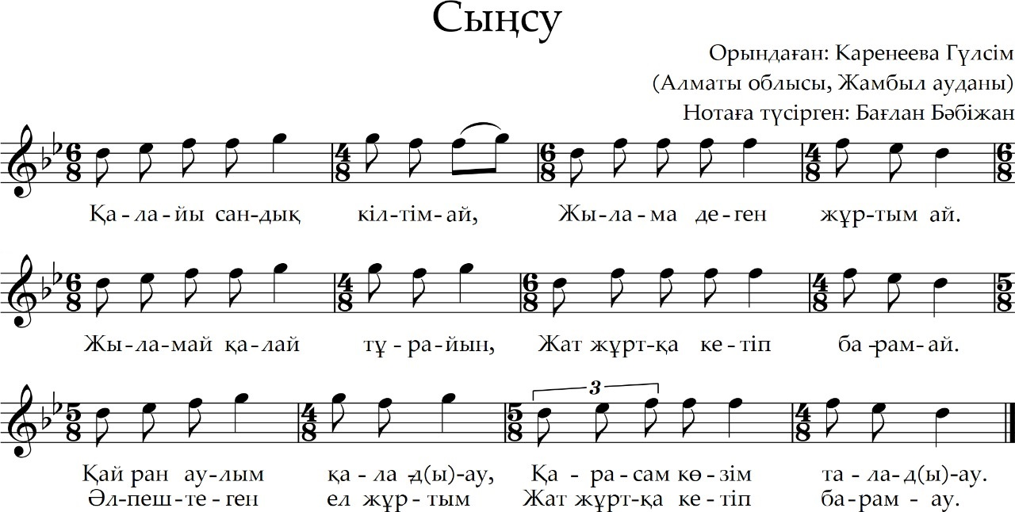

Ерте заманда, қыз ұзатылғанда, қыздың өзі ғана емес, оның анасы, жеңгесі де ұзатылған қызға арнау айтқан. Ол әндер де, жинақтарға енген кезде сыңсу қатарында орналасады. Қыз ұзату салтында орындалатын әндер тек сыңсу деп қана емес, жар-жар, аужар, үкі-ау, тақиямен қоштасу, қыз ұзатылғанда жеңгесінің айтқаны, қыз ұзатылғанда шешесінің айтқаны сияқты әндер деген атпен жазылды. Солардың бірі Алматы облысының Жамбыл ауданынан кездесті:

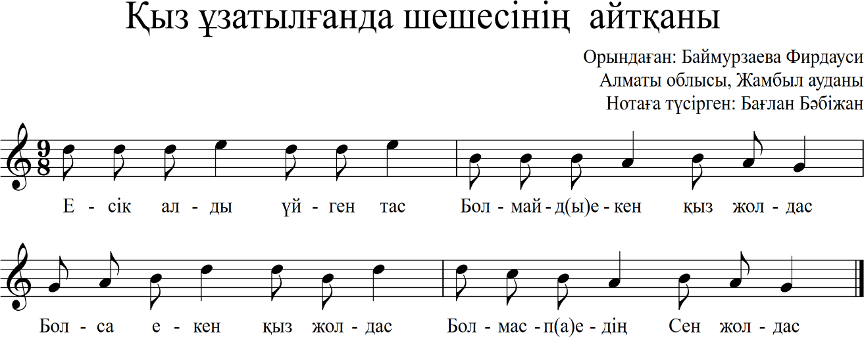

Отбасылық фольклордың маңызды жанрларының бірі −жар-жар. XX ғасырдың басында, атақты ағартушы-ғалым Ахмет Байтұрсынов: «Жар-жар қыз ұзатар үйде ұзататын қызды жұбату үшін айтылатын өлең. Жар-жарды екі жақ бөліп бастап, соңынан бір жақты етіп жібереді. Олай болу себебі жұбатушының сөзіне әуелі жауап қайырылып отырады. Сонан соң жұбату сөз қыздың жақындарын жұбатуға ауып кетеді. Екі жақ болған жерінде жұбатушы жақ жігіттер болып, қарсы жақ қыздар болып айтады...»,– деп бұл жанрдың өту тәртібі мен оның қазақ қоғамындағы функциясы туралы ойын жазып кеткені белгілі [102, 137].
Жар-жар қазіргі кезде атқаратын міндеті жағынан өзгеріп кеткен. Бұл зерттеу нысанының географиялық аймағында да байқалды. Дәстүрлі патриалхалды қоғамда жар-жарды қыз ұзату рәсімінде жігіттер мен қыздар екі топқа бөлініп айтыс түрінде орындағанда, кейде қыздар тобына қалыңдықтың өзі де қосылған. Қыздардың айтатын жар-жарының мазмұны сыңсумен бірдей болған. Ұзатылып бара жатқан қыз ата-анасы, бауырлары және құрбыларынан ажырап, басқа ауылға, өзге шаңыраққа бара жатқандығынан, әдетте қыздар жар-жарының әуені мұңды болады. Мазмұнында енді бұрынғыдай жақын араласа алмайтындығы, сағынатындығы айтылады. Ал жігіттер жар-жары, керісінше, көңілді әуенмен айтылады. Себебі олардың досының үйленіп, шаңырақ көтергелі жатқаны, ауылдарына келін түсуі жандарына қуаныш сезімін ұялатады. Зерттеу аймағындағы жігіттер жар-жарының ескі бір нұсқасын Б.Ерзакович белгілі әнші-сазгер Кенен Әзірбаевтан 1948 жылы жазып алып, «Песенная культура казахского народа» деген еңбегінде жариялаған болатын [24, 59].
Қазіргі заманда жар-жардың айтылу кезеңі (келін түсіру тойы) орындаушылық формасы (қыздар мен жігіттердің айтысы ретінде емес, тойға келген қонақтардың бәрінің хормен қосылып айтуы) мен мазмұны (қосылып жатқан жас жұбайларды құттықтау мен ізгі тілек айту) өзгергенімен, 2018 ж. экспедиция барысында Меркі өңірінде «Қыздың жар-жарының» екі нұсқасын жазып алудың сәті түсті. Соның бірі Қызыл қыстақ ауылының тұрғыны Оспанова Бағдаттың орындауындағы нұсқасы өте ескі жар-жардың бір түрі.

Респонденттің айтуынша, бұл жар-жардың қай кезден бастап жадында сақталғаны есінде жоқ. Қазақ радиосының «Алтын қорында» бұл нұсқа, белгілі әнші, режиссер Зәуреш Есбергенованың орындауында бар. Радиодан З.Есбергенованың концерті берілгенде жиі қойылады. Ел ішіне бұл жар-жар радио арқылы да таралуы мүмкін.
2019 жылғы Алматы облысы, Еңбекшіқазақ ауданы Өтеген батыр кентіне жасалған экспедиция кезінде, Кенен Әзірбаевтың қызы, бұл күнде 86 жасқа келген Төрткен Кененовадан көптеген әндер жазылып алынды. Т.Кененова Жамбыл облысы, Қордай ауданы, Қызыл қайнар (қазіргі Кенен) ауылында туып өскен. Әкесі, атақты әнші-композитор Кенен Әзірбаевтан көптеген әндерді үйренген. К.Әзірбаев әндерінің бірден-бір жеткізушісі әрі насихаттаушысы. Жар-жардың бұл нұсқасын Т.Кененова бала күнінен білетінін айтты:
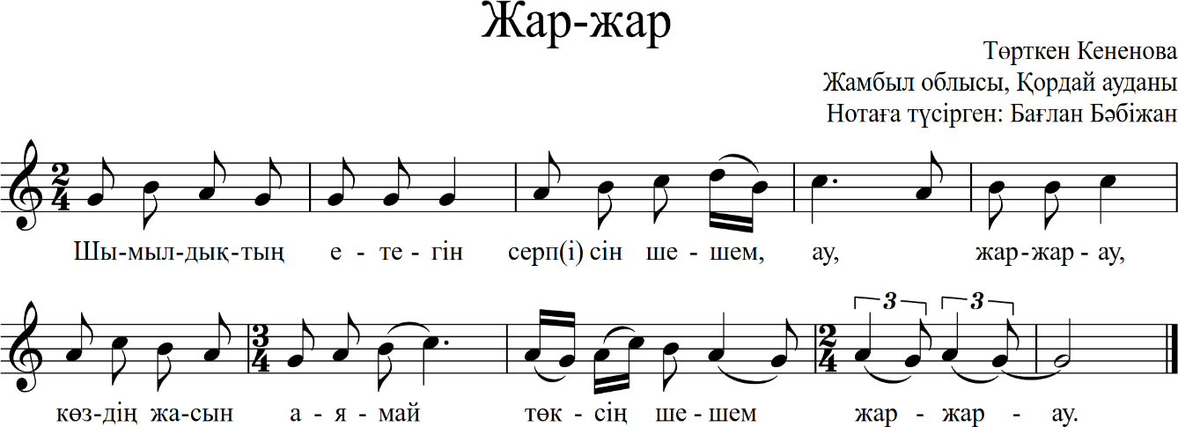

Сирек кездесетін көне жанрлардың бірі – Қыздың аужары. Оның мағынасы сыңсуға да, қыздар жар-жарына да ұқсас келеді. Бұл аужарды экспедиция кезінде, көршілес жатқан аудан, Жамбыл облысы, Сарысу ауданы, Жаңатас қаласының тұрғыны, көне музыкалық фольклорлық жанрлардың білгірі Сапарбаева Шакизаттан жазып алдық:
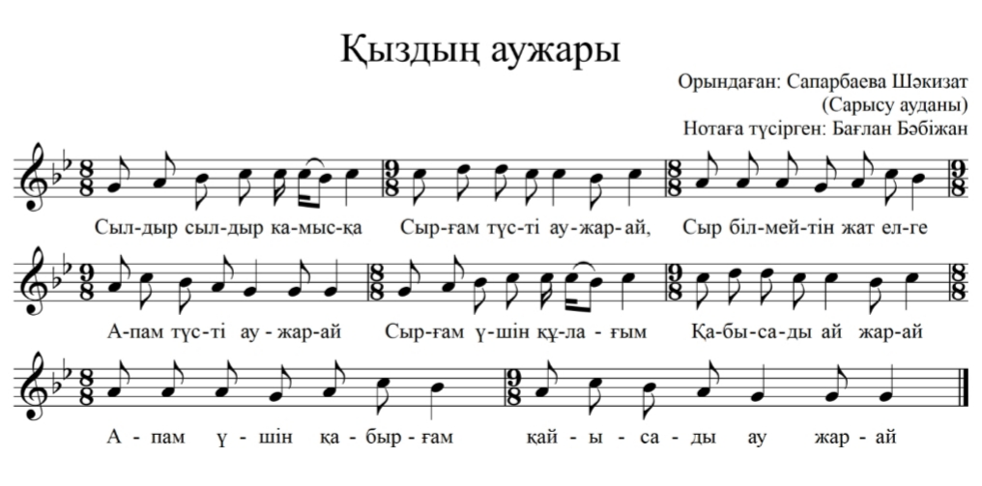
Отбасылық ғұрыптық жанрлардың бірі – Беташар. Бұл жанр «келін түсіру» той салтының әндеріне жатады. Ол – бір отауға келін түскенде, оны қайын жұртымен таныстыруға арналған жанр. Жетісудың оңтүстік-батысындағы беташардың қалай орындалатының XX ғасырдың ортасында қазақ музыка фольклорының жиналып зерттелуіне үлкен еңбек сіңірген этномузыкатанушы-ғалым Б.Ерзакович сипаттады. Бұл туралы автор: «По приезде невестки в аул мужа, перед тем как войти в юрту своего супруга, ей пели специальную песню «Беташар». Исполнял кто-нибудь из родни мужа или специально приглашенный для выполнения этого обряда акын. Во время пения молодая стояла в окружении женщин, которые держали перед ее лицом большой платок или белую ткань. Содержание беташар всегда носило наставительный характер. Это своеобразный кодекс морали и обычаев, с которыми знакомили нового члена семьи», – деп жазды [24, 65]. Беташардың бір нұсқасын Б.Ерзакович сол 1948 жылы Кенен Әзірбаевтан жазып алып «Песенная культура казахского народа» деген еңбегінде жариялағаны белгілі. [24, 66]. Белгілі фольклортанушы ғалым С.Қасқабасов өз еңбегінде беташардың екі бөлімнен тұратынын, оның біріншісінде келіннің сұлулығы, ақылдылығы сипатталып, оған өсиет айтылатыны, ал екіншісінде – ақын келінді қайын жұртымен таныстырып, әрбір адамдның есімін айтқан кезде, ол сол адамға иіліп сәлем салуы тиіс екенін жазды [103, 115].
Ғұрыптық музыкалық фольклор нұсқалары ішінде басқа жанрлар аспапсыз орындалатын әндер болса, бұл жанр, арнайы шықырылған, кәсіби ақын орындайтын вокалды-аспапты жанр. Кәсібиліктің маңызды белгісі − беташардың міндетті түрде домбыра сүйемелдеуімен орындалуы. Екіншіден, бұл жанр құрылымы бойынша кең көлемді болып, басқа жанрларға қарағанда, ұзағырақ, 7-8 буынды (сирек жағдайда 11-буынды) өлең өлшемінде орындалады. Жетісудың оңтүстік-батысында орындалатын беташарды, басқа аймақтардағыдай, мағынасына қарай екі бөлімге бөлуге болады. Бірінші бөлімде келінге өсиет-насихат айтылса, екіншісінде оны қайын жұртымен таныстырып, үлкен-кішіге сәлем бергізеді. Ел ішінде бұл жанр жақсы сақталғанымен, фольклорлық экспедициялар кезінде сирек кездескен себебі − оны орындаушылар − жас ақын, әнші жігіттер, біз экспедицияға барған кезде тойларда болды. Сол себепті беташар жанры аз жазылды. Дегенмен де, Қордай, Меркі, Шу, Байзақ, Талас аудандарынан беташардың бір-бір үлгісі жазылып алынды. Солардың бірі Шу ауданынан, жергілікті әнші, термеші Іңкәрбеков Нұрболаттан жазылып алынған нұсқа:

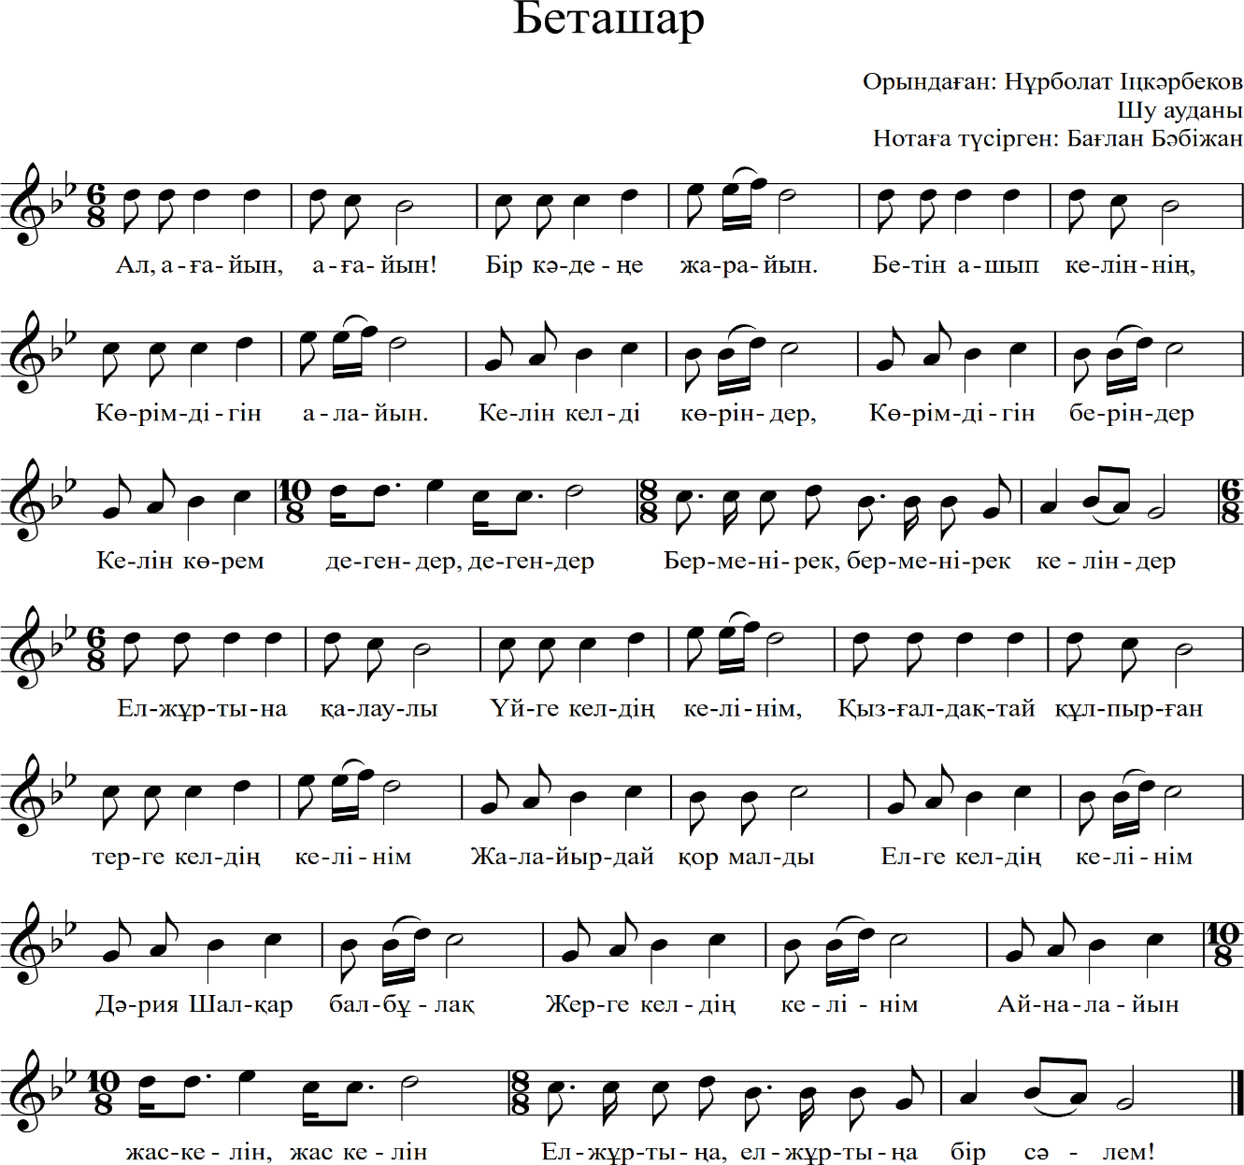

Осы уақытқа дейін қазақтың этномузыкатану ғылымында ғұрыптық әндер туралы жалпы мазмұндық сипатта бірнеше жұмыс жазылғаны болмаса, нақтылы әр жанрға тоқталған көлемді зерттеу жұмыстары сирек кездеседі. Зерттеуші-ғалым С.А.Елеманова өзінің «О генезисе, эволюции и стиле казахской традиционной песенной культуры» деген мақаласында «Изучение любых музыковедческих вопросов, в конечном счете, сводится к тому, чтобы понять, как родилось то или иное музыкальное явление (генезис), что с ним происходило (эволюция), что оно выражает и какую неповторимую и особенную форму (семантика и стилистика) оно приобрело» [104, 14]. − дейді. Ғалымның пайымдауынша, зерттеу нысанасына алынған әрбір жанрдың жұмыс барысында қалыптасуы, өзгеруі, дамуы анықталу керек. Бұл мәселенің қозғалуы үйлену салтындағы «қыз ұзату» және «келін түсіру» рәсімдерінде орындалатын тойбастардың музыкалық-поэзиялық құрылымы мен музыкалық тілі бойынша басқа жанрлармен сабақтасуымен байланысты.
Алуантүрлі болғандығынан, оның нұсқаларын, әуені бойынша ғұрыптық әндермен де, кәсіби әндердің кейбір үлгілерімен де шатастырып алуға болады. Сол секілді, ғұрыптық әндердің ішіндегі тойбастар жанрын қара өлеңмен шатастыру қиын емес. Екі жанрдың да әуендік құрылысы жағынан бір-бірінен еш айырмашылығы жоқ. Мұндағы ерекшелік өлең мазмұнынан байқалады.
Жетісуға өте кең тараған бұл жанрдың тамыры тереңде жатыр. Осы күнге дейін үзілмей орындалып жүрген тойбастарлардың сөздерінен-ақ олардың көнелігін және қай өлкенікі екендігін білуге болады. Жетісудың оңтүстік-батысында да, осы аймақтың басқа өңірлеріндегідей, бұл жанр мәтінінде рудың, аталарының аты аталады. Бұл ерекшеліктен филолог Б.Уахатов жазған ата өлеңмен байланысты көруге болады.
Мысалы:

Баста десең бұл тойды Албан бастар,
Бастай алмай отырған есіл жастар −
Деген поэзиялық мәтінімен орындалатын ән Жетісудың солтүстік-шығыс жағынан жазылса [42, 24], Оңтүстік-батыстағы тойбастар:

Арғы атамыз Сыпатай қол бастаған,
Қолдан қиын болып па-ай той бастаған [69, 69]
- деп айтылады.
Бір қызығы, қазіргі кезде тойбастар әні тойдың соңында айтылады. Оның мағынасы «той тойға ұлассын» деген тілекке саяды. Ертеректе тойбастарлардың арнайы өздерінің ғана әуендері болса, соңғы уақытта айтылатын тойбастарлар кез-келген қара өлеңнің әуеніне салынып айтыла береді. Қазіргі кезде тойбастарлар «қыз ұзату», «үйлену», т.б. тойларда айтыла берсе, Б. Ерзакович, бұрынғы кезде тойбастарлар қыздың үйіне басқа ауыл адамдары құда түсіп келіп, некелесу рәсімінен кейін қыздың әкесі кішігірім той жасап, сол жерде тойбастар айтылады деп жазады: «После обручения отец невесты устраивал свадебный вечер, на который в богатых семьях приглашали профессиональных певцов и музыкантов. Праздник открывался специальной торжественной песней «тойбастар», в которой восхвалялись жених и невеста, их родители и родственники, высказывались пожелания счастливой жизни молодым, пожелания большого потомства» [24, 58].
Ертеректегі экспедициялардан жазылып, жинақтарға жарияланған тойбастарлардың бірнеше нұсқаларын зерттей келе, олардың қара өлең әуендерінен айтарлықтай айырмашылығы жоқ екені байқалды. Солардың бірі – төменде келтірілген мысал:

Жетісудың оңтүстік-батысына жасалған экспедиция барысында бұл аймақтағы тойбастарлар орындаушылардың басым көпшілігі халық әні «Ай сәулемнің» әуенін тойбастардың әуені деп қабылдайтындықтары белгілі болды. Тойбастарды, жоғарыда келтірген мысалдағыдай, «Жекжаттарым-ай» немесе басқа әннің әуенімен айту экспедиция барысында өте сирек кездесті.
Жалпы, Жетісуда тойбастар айтатын кезінде жиі қолданылатын «Ай сәулем» әнінің нотасы ең алғаш рет С.Елеманованың еңбегінде жарияланды. Бұл әнді зерттеуші өзінің Алматы облысына жасаған экспедицияларының бірінде жазып алып, хатқа түсірген [31, 56]. Аталған жинақта оның сөзі қара өлең сөздерімен айтылған. Ал кәсіби сахнаға «Ай, сәулемді» әнші-қобызшы Сматай Үмбетбаев алып келді. XX-шы ғасырдың соңында Алматы сахналарында қобыздың сүйемелдеуімен орындалған бұл ән көпшіліктің көңілінен шықты. Соңғы жиырма, отыз жыл оның әуенімен, екі жас үйленген соң, құдаларға дастархан жайып есік-төр көрсеткенде, бауырмалдығымыз арта түссін деген ниетпен, ыдысқа қойдың құйрық-бауырып турап салып әкеліп, әр жаңа құдаға, құдағиға асатады. Той салтының бұл рәсімі қашан пайда болғаны белгісіз, бірақ ол соңғы ширек ғасырда жоғарыда аталған ән әуенімен сүйемелденетіні анық. Біз қарастырған этнографиялық еңбектерде бұл рәсімге қатысты жазылған деректер кездестірмедік. Әлеуметтік сауалнама жүргізу арқылы бұл дәстүр қазіргі кезде Қазақстанның барлық жерінде айтылатыны белгілі болды. Ел ішінде кең таралып, бүкіл қазақ жерінде айтылып жүрсе де, бұл дәстүр ғылыми айналымға осы күнге дейін енбей келе жатыр. Біздің экспедициялық жұмысымыздың барысында да бұл ән (экспедиторлардың сұрауы бойынша) бір ауылдан жазылып алынды. Әдетте «Ай, сәулем» тек құдалық кезінде орындалатын болған соң, респонденттер ондай әннің репертуарларында бар екенін де ұмытып кетіп жатады. Бұл жанр ел ішінде көп орындалғанымен, оның нақты атауы жоқ. Басым көпшілігі оны Құйрық-бауыр асату әні дейді:
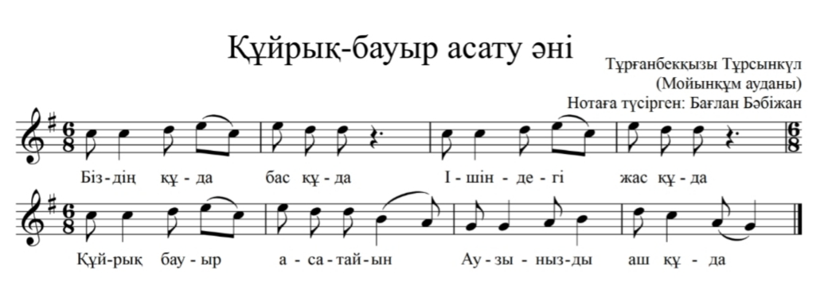
Қазіргі кезде, үйлену салтындағы құдалық кезінде ел ішінде көп орындалатын осы әнді ғылыми айналымға енгізу – осы ғылыми жұмыстың мақстаттарының бірі. Құдаларға құйрық-бауыр асату дәстүрі бар болғандығы жөнінде Б. Ерзакович той салты туралы жазылған очеркінде жазып кетеді. Бірақ бұл рәсімнің музыкалық сипаты туралы ешнәрсе жазбағанына қарағанда, маман ол дәстүр әнмен сүйемелденетінін сол кезде өз көзімен көрмеген немесе ол кезде бұл рәсім әнмен сүйемелденбей, кейін пайда болған деп топшылауға болады. Қазақта бұл рәсімнің болғанын ғалымның: «После того как посланные отцом жениха сваты договорились с отцом невесты о размере калыма, сроках его выплаты и поели обязательное в таких случаях угощение – куйрек баур, считалось, что сватовство состоялось», – деп жазып қалдырған дерегі дәлелдейді [24, 57].
Заман талабына қарай ел ішінде кейбірі жойылып, ал қайсы бірі, керісінше, пайда болуы мүмкін екендігі туралы, бұдан қырық жыл бұрын, өзбектің белгілі этномузыкатанушы - ғалымы Файзолла Мұзафарұлы Кароматов айтып кеткен еді. «О сравнительном изучении музыкального фольклора народов СССР» деген мақаласында ғалым: «Необходимо все больше разворачивать фольклорные экспедиции вширь и вглубь, и не только потому, что богатства народного творчества выявлены далеко не полностью; следует помнить, что музыкальная практика способна, с одной стороны «умертвить» те жанры, которые потеряли свою жизненную надобность, а с другой - рождать новые, теоретически не всегда предсказуемые жанры, способствовать развитию традиционных образцов музыкального фольклора, обновлению их тематики и средств выразительности, а равно и рождению новых форм музицирования и исполнительства», – дейді [105, 185]. Зерттеуші – маман көрсеткеніндей, заманына қарай жаңа пайда болған қазақтың фольклорлық жанрлары қатарына осы Құйрық-бауыр асату әні де кіреді. Оны музыкалық және этнографиялық жағынан той салтының контекстінде қарастыру әлде де тереңірек зерттеуді қажет етеді.
Қазақ халқында «той» деген ұғымның мағынасы зор. Тек қана үйленгенде емес, қазақтар баласы 1 жасқа толғанда, атқа отырғанда да той жасаған. Сондай аталып өтетін рәсімдердің бірі – бала енді жүре бастағанда жасалатын «тұсау кесу» рәсімі. Әдетте тұсауды, сол ортаға беделді, жасы үлкен адамға кестіреді. Қазақ халқының этнографиясына байланысты көптеген ғылыми еңбектерде бұл рәсім егжейлі-тегжейлі суреттеліп жазылған. Б.Ерзаковичтың еңбегінде бұл жанр «Тұсау кесу жыры» деген атпен кездеседі. 1963 жылы Садық Қасимановтан жазылып алынған Шығыс Қазақстан өңірінің нұсқасы болса да, тура осы біздің келтіріп отырған нұсқамыздағы сөздермен айтылады [24, 39]. Тұсау кесу кезінде, әдетте балаға жақсы тілектер айтылып, ол әуенмен сүйемелденеді. Кей жерде тілекті қара сөзбен де, тақпақтап та айтады. Әнмен айтылған тұсау кесу рәсімінің бір әнін экспедиция кезінде Алматы облысының Жамбыл ауданынан жазып алдық. Ол да «Ай, сәулем» әуенімен орындалды:

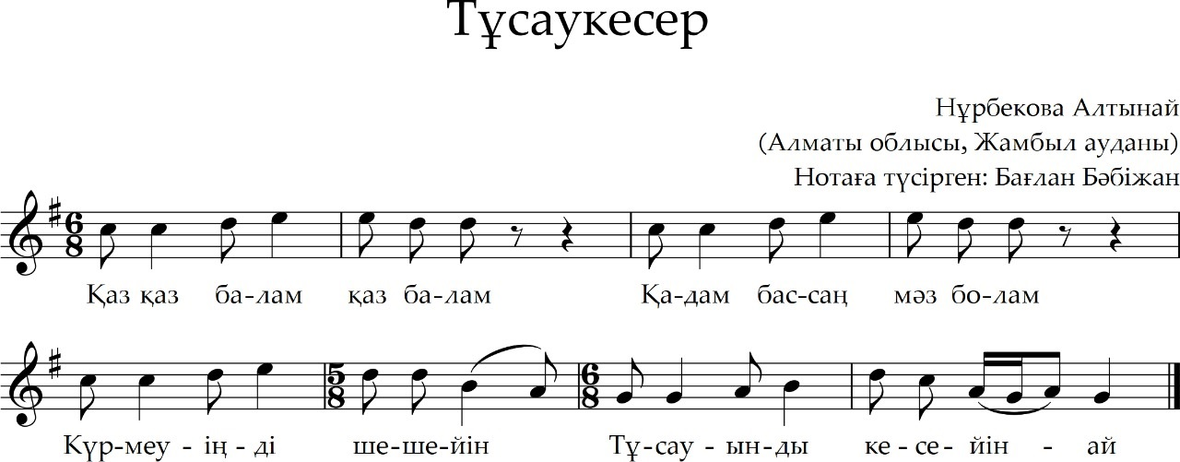

Жетісуда азалау салтына байланысты жанрлар: «жоқтау», «естірту», «дауыс», «дауыс айту», «жылау» деп аталады. Қазақтың алғашқы жоқтауларын аға буын ғалымдары А.Затаевич пен Б. Ерзаковичтар жазып алғаны белгілі. «Песенная культура казахского народа» деген еңбегінде Б.Ерзакович жоқтауға: «В день похорон и на поминках жена, дочери и ближайщие родственницы вместе или порознь пели «Жоктау» («Плач»). Иногда им подтягивали и другие женщины, пришедшие почтить память покойного. В «Жоктау» выражалась скорбь по умершему, восхвалялась его любовь к жене, детям, заботливость о родных», – деген мінездеме береді [24, 68]. XX -шы ғасырдың 70-ші жылдары жоқтау жанрын зерттей бастаған Т.Бекхожина өзінің «Песни-плачи жоктау» деген мақаласында әртүрлі аймақтар нұсқаларымен қатар, Жамбыл облысындағы жоқтауларды қарастырып, олардың қалай орындалатынын жазып кеткен. Зерттеуші жазып алған деректер бойынша: «В Центральном и Восточном Казахстане женщина, поющая жоктау, держалась за бока, а в некоторых местностях (Джамбульская область) она опиралась на пику (пайза), конец которой выходил наружу через вернее отверстие юрты (шаңырақ). К этой пике в знак траура привязывали красную материю. Если умерший был молодым, то его постель одевали в траур (төсегін тулдау). Одежду вынимали из сундука и развешивали. У его лошади отрезали коротко гриву и хвост, и до снятия траура никто на ней не ездил. Ровно через год последний раз пели жоктау, после чего резали траурного коня и на трапезу приглашали родственников и соседей. При этом раздавали одежду покойного и прочитав молитву, снимали траур» [106, 72].
Әуендік жағынан Жетісу жоқтауларының диапазоны кіші терциядан аспайды, ал дауыстардың диапазоны кеңірек, мәтінінде баяндау болған соң, әуені де терме тектес келеді. Бірақ, бұл жанрды орындаушылар кісі қайтыс болмаса орындауды жаман ырымға балап, сирек айтты. Жоқтаудың әлеуметтік қызметі және музыкалық сипатына ғалым Б.Кокумбаева диссертация арнады [107]. Экспедиция барысында бұл жанрды диссертацияның зерттеу аймағында емес, оның солтүстік-батыс жағында орналасқан Арқа және Оңтүстік Қазақстанмен шекаралас, бір облыс аумағындағы, яғни біздің зерттеу нысанымыздағы аудандармен көршілес орналасқан, Сарысу, Талас ауданындарындағы 2 респонденттен ғана жазып алудың реті келді:

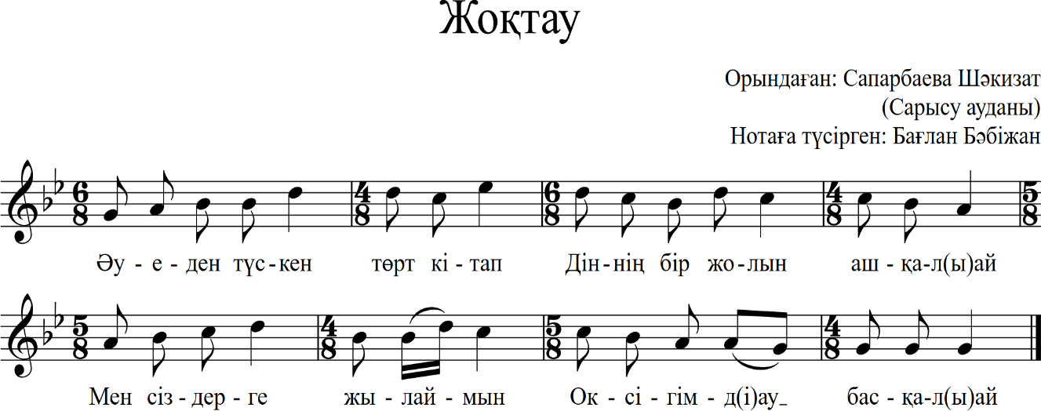

Әдетте жоқтаулардың диапозоны терция-квинта ауықымында кездессе, жоғарыда келтірілген жоқтаудың диапазоны секста интервал көлемін қамтығаны байқалады.
Экспедиция барысында нақты осы жанрдың өзі болмағанымен, мазмұны бойынша оған жақын, яғни, тақырыбы мұң-шер аясындағы музыкалық-поэзиялық «соғыстан оралмаған ағасына арнау», «қайтыс болған жарына арнау» т.с.с. аталды. Бұл әндердің барлығын мазмұны мен көркемдік ерекшеліктеріне қарап, азалау салтымен байланысты жанр деп санауға болады.
Заман талабына орай, ақындығы, бойында өнері бар өнерпаздар қазіргі кезде де қайтыс болған жақындарына жоқтаулар шығарып, арнау ретінде жазбаша түрде кейінгі ұрпаққа қалдырып, үлгі көрсетіп жүр. Сондай бірнеше заманауи жоқтауларды Кенен Әзірбаевтың қызы Төрткен Кененовадан жазып алдық. Т.Кененовадан жары Тасыған және бауыры қайтқандағы жоқтауларды жазып алдық. «Бұл жерде «Бауырын жоқтау» әуені жергілікті жерде және онымен шекаралс аудандарда тараған ғұрыптық емес «Замандас» әнімен ұқсас екені байқалды:

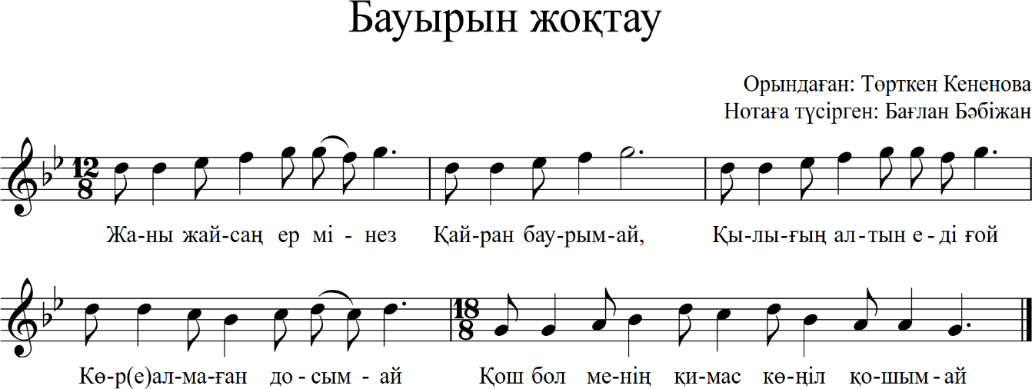

Талас ауданынан жазып алған бір ғана жоқтау мен дауысты орындаған, осы өңірге Өзбекстанның Науайы облысы, Тамды ауданынан көшіп келген Түлкібаева Теңгегүл болатын. Ол кісіден әндерді Қаратау қаласынан жазып алдық. Жалпы жергілікті халық жоқтау жанрын ұмыта бастағаны көрінді. Адам қайтқан кезде де қазіргі кезде жоқтау айтпай тек жылаумен шектеледі.
Жетісудың оңтүстік-батысы өңіріне жасалған экспедициялар кезінде ғұрыптық жанрлар ішінде ең жиі кездескен күнтізбелік салт жанры – жарапазан болды.
Жарамазан (жарапазан, саһар) Орталық Азияның көптеген халықтарының мәдениетінде кең тараған мұсылмандық күнтізбелік циклдың жанры болып табылады. Қазақстанның оңтүстік өңірінің салт-дәстүрлерін жинап зерттеу жүргізген ғалым Р.Мустафина жарапазанның тек қана Қазақстанда емес, Қырғызстан, Өзбекстан, Түркменстан, Тәжікстанда да айтылатынын жаза келіп, оны: «обряд «жарапазан» представляет собой обход домов, сопровождаемый исполнением песен, завершающихся одариванием его участников. Основным содержанием обрядовых песен являются величания...», – деп сипаттайды [81, 123].
Бұл жанр нұсқалары мұсылмандық салт-дәстүр бойынша, ораза тұтатын Рамазан айында айтылады. Әдетте ауыз ашылған соң кішкентай балалар немесе жасөспірімдер топтасып көше аралап, әр үйдің тұсына барып жарапазан айтып, әнінде сол үйдің иесін мақтап, көңілін табуға тырысады, Ал үй иесі болса өз кезегінде жарапазанды естіген соң үйінен ақша, немесе тәтті тағамдар алып шығып жарапазаншыларға таратуы тиіс (Солтүстік аймақтарды зерттеген Г. Байтенова «Жарапазан батасын» да келтіреді [16]).
Филология және этномузыкатану дереккөздерінде қазақтарда осы жанрдағы әндерді орындау уақыты мен орындаушылар құрамы туралы әртүрлі көзқарастар айтылады, бірақ оның атқаратын қызметі әрдайым өзгеріссіз қалады: жарамазан орындаушылары өз ауылдастарын оразаның келуімен құттықтап өздерінің ізгі тілектерін білдіргенде, үй иелері оның ақысына кішігірім сый жасауы тиіс.
Еліміздің бірқатар аймақтарында жарапазан шумағы 7-8 буынды өлшемде кездеседі:
Үйің, үйің үй екен,
Үйдің көркі ши екен,
Саба көркі бие екен,
Ақ сарайдай көрінген
Қайсы байдың үйі екен [42, 18].
Сонымен қатар, ел ішінде 11 буынды жарапазандар да ұшырасады. Олардың композициялық құрылысы қара өлең формасынан өзгеше. Бірінші жолда берілген әуен (1 элемент) төрт жолда да қайталануы мүмкін. Яғни, әуені көбінесе дамымаған болады. Ал кейде, керісінше, төрт жолда төрт түрлі әуен (4 элемент) беріледі.
2019 жылдың жазында Жамбыл облысына жасалған фольклорлық экспедиция кезінде аталған жанр көп жерде «жарамазан» деп аталып, екі үлгімен ғана ұсынылған:
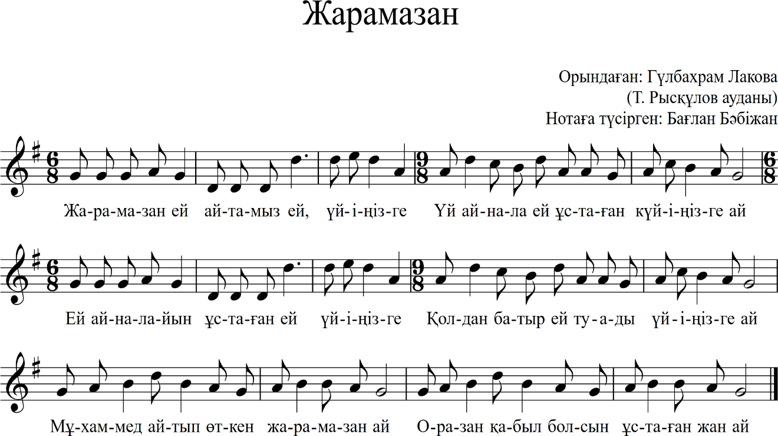

Жамбыл облысының басым көп жерінде жарапазан төмендегі әуенмен, әртүрлі сөздермен айтылады. Қазіргі заманда, ораза кезінде, балалар аталған жанрдың осы сияқты нұсқаларын жаттап алып, кешке ораза тұтқан әр үйдің ауласына барып айтады. Әуені көпке белгілі жарапазанның бұл нұсқасын Жамбыл облысы, Меркі ауданы Ақарал ауылының тұрғыны Тұрғанбаева Оңласыннан жазып алдық:

Әуендік құрылысы жағынан бұл аймақтағы жарапазан әндері қарапайым болады, көбінесе октава ауқымынан аспайды. Олардың қысқа болса да, міндетті түрде қайырмасы болады. Себебі ән сөзіне бүкіл қауымды ораза айымен құттықтайтын сөздер осы қайырмасында айтылады.
Орталық Азия халықтарының ғұрыптық музыканын терең зерттеген өзбек ғалымы Р.С.Абдуллаев: «Постоянный приток свежего материала, порождая новые методологические приемы придает ей научную перспективность и многоаспектность, связывает с насущными проблемами этнографов, фольклористов, музыковедов, филологов, лингвистов», – деп [100, 3], мағлұмат (музыкалық фольклор, ғұрыптық әндер) неғұрлым көп болса, оған әр саланың қызығушылары да көбейетінін жазады.
Зерттеу нысанымызға алып отырған бұл өңірден жарапазан көп жазылып алынған соң, бұл жанр осы өлкеде ең көп тараған жанрлардың бірі деген шешімге келдік [108].
Көптеген этнографиялық жинақтарда, қазақ халқының жаңа жылы наурыз айында келетіні айтылады. Наурыз – жалпы түркі халқына ортақ мереке екені белгілі. Күн мен түннің теңелген уақытын түркі халықтары жылдың басы деп есептеген. Бұл мереке бір ғасырға жуық ұмытылып, тойланбай, этнограф – ғалым Өзбекәлі Жәнібековтың атсалысуымен, 1989 жылдан бастап ғана қайта тойлана бастағаны белгілі. Осы кезде ел ішіндегі өнерпаздар әртүрлі, ел ішінде белгілі, ел көңілінен шығатын әуендерге салып Наурыз туралы әндер шығарып айта бастады. Сондай әндердің бірі бізге, экспедиция кезінде Меркі ауданынан, Несіпкүл Қалтайқызының орындауында кездесті:

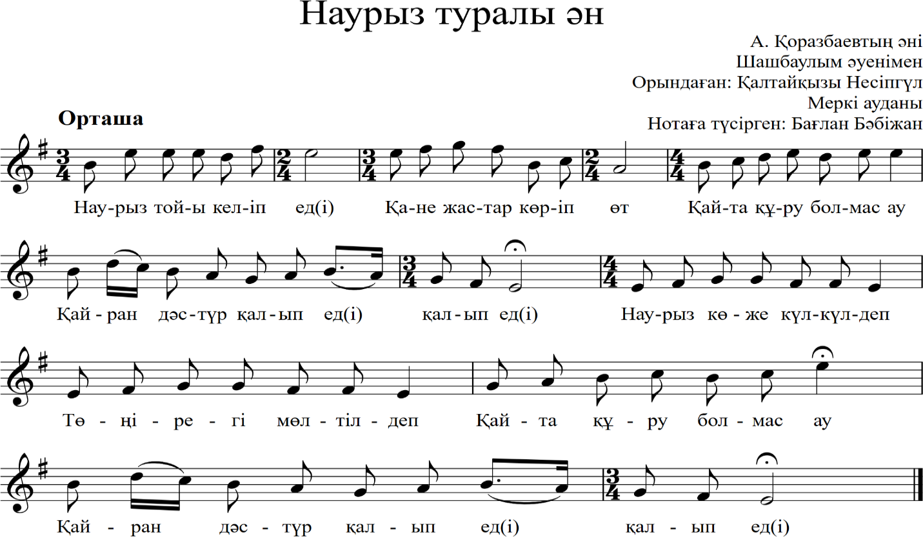

Ғұрыптық фольклор бойынша Жетісудың өңтүстік-батысында ең көп орындалатын және жақсы сақталған жарапазан жанры болып есептеледі. Үйлену салтына қатысты жанрлардың ішінде ең жақсы сақталған – тойбастар жанры, бұл жанр қазіргі кезде де тойларда орындалып келеді. Беташар дәстүрі зерттеу аймағында тойдан бөлек кіші той ретінде орындалатын болғандығынан, қазіргі кезде кең тарап, жақсы сақталған деп айтуға болады. Жар-жар және сыңсу қазіргі кезде тойларда мүлдем орындалмайды, сондықтан экспедиция кезінде респонденттерден жазылып алынған бұл жанрлар, тек қана олардың жас кезінде, бала кезінде естіп, есте қалған нұсқалары. Бұл жанрларға қоса, бұл өлкеде қазіргі кезде ең көп орындалатын жанр құдалық кезінде, құдаларға қарата айтылатын «Құйрық бауыр асату әні». Бұл жанрды, музыкалық тұрғыдан той салтына қосылған жаңа заманауи жанр деп атаса да болады. Алайда, ел ішіндегі той салтына қатысты ғұрып ретінде қазақ халқының тұрмысын суреттейтін бірнеше музыкалық-этнографиялық еңбектерде бұл рәсім туралы деректер келтіріледі. Солардың бірі – Б.Ерзакович еңбегінде келтірілген. Ғалым сонау 1885 жылы қалың малға қарсы шығып, Орал деген жігітке еріксіз тұрмысқа шыққысы келмейтіні туралы генерал-губернаторға арыз жазған Бұғылы ауданының қызы Алиман Даулетбаеваның оқиғасын баяндай отырып былай деп жазған: «Губернатор передал жалобу Алиман на усмотрение суда биев, который установил, что Орал калым выплатил и сватовство было проведено по всем правилам (в знак согласия отец девушки угощал сватов куйрюк-бауром – печенка с салом). На основе этих фактов, не принимая во внимание протест девушки, суд биев вынес решение: Алиман должна быть отдана Оралу в жены» [24, 117]. Бұл мағлұмат құдаларға құйрық-бауыр асату салтының XIX ғасырдың соңында болғандығынан хабар береді. Бірақ бұл дәстүрдің қазақ халқының тұрмыс-тіршілігінде қашан пайда болғаны белгісіз. Мағлұматты Б.Ерзакович ҚазССР Орталық мемлекеттік архивынан табылған құжаттарға сүйене отырып жазған. Сонымен қатар, бұл өңірде экспедиция кезінде «құдаларға арнау», «құдағиға арнау» деген атпен орындалатын әндер көп кездескенін айта кету керек. Наурыз кезінде орындалатын Наурыз туралы жазылып алынған бір ғана ән нұсқасын осы ғұрыптық әндер қатарына жатқызғанды жөн көрдік.
Отандық музыкатану ғылымында ғұрыптық жанрларды, жоғарыда аттары аталып кеткен А.Затаевич, Б.Ерзаковичтермен қатар, Т.Бекхожина, А.Темирбекова, Қ.Жузбасов, А.Байгаскина, Б.Кокумбаева, Г.Бәйтенова, О.Мусахан, С.Елеманова, кейінгі жас буын зерттеушілердің қатарынан Г.Кузбакова, Б.Тұрмағамбетова, З.Касимовалар жазып алып, зерттеу жұмыстарында пайдаланып, диссертация жазып, бұл тақырыпқа мақалалар арнағаны белгілі.
Жетісу ғұрыптық жанрларының ең көп нұсқасы XX ғасырдың соңында С.Медеубекұлы мен Б.Мүптекеевтың құрастыруындағы «Жетісу әуендері» деген музыкалық-этнографиялық жинағында жарияланған. Бірақ ол жақтағы нұсқалар Жетісудың солтүстік-шығысынан жиналып, диссертацияның зерттеу аймағымен салыстырғанда, ол жақтан сыңсу, жоқтау, дауыс, жылау деген жанрлар көбірек жазылып алынған.
Жетісудың оңтүстік-батысындағы қазіргі кездегі ғұрыптық жанрларды жүйелейтін болсақ:
- Жиі және тұрақты түрде орындалатын жанрлар – беташар, құйрық-бауыр асату әні, жарапазан жанрлары;
- Сирек, кей жерде заманауи, жаңаша түрде орындалып жүрген жанрлар – тойбастар, жар-жар, сыңсу, наурыз әндері;
- Өте сирек орындалатын жанрлар – жоқтау, дауыс, естірту;
- Мүлдем орындалмайтын жанрлар – бәдік, күләпсан, бақсы сарыны.
Әр аймақтың өзіндік диалектісіне, салт-дәстүріне байланысты, заман талабына сай, жаңаша ғұрыптар пайда болуы мүмкін. Бұл тұралы көптеген ғалымдар өз еңбектерінде айтып кеткен. Жаңа ғұрыптардың пайда болуы, көршілес жатқан басқа елдердің әсерінен немесе сол елге басқа елді мекендерден көшіп келген адамдардың себебінен өзгеруі мүмкін. Дәл осындай қағиданы тұрмыстық жанрларға да қатысты айтса болады. Қазіргі кезде бұл аймақта айтылатын қара өлең мен басқа да тұрмыстық жанрлар туралы ой-пайымымызды келесі тарауда жалғастырамыз.

2.3 Жетісудың оңтүстік-батысында қазіргі кезде орындалатын қара өлеңдер және басқа да тұрмыстық жанрлар

Тұрмыстық әндер деп адам өмірінде, күнделікті іс тіршілігінде орындалатын әндерді айтады. Әдетте оларды айту үшін аса бір белгілі себеп те, арнайы дайындық та керек емес. Бұл топқа – қара өлеңдер, бесік жырлары, балалар ойын әндері кіреді. Әр кезеңде қазақтың ән фольклорымен айналыскан мамандар бұл туралы өз тұжырымдарын білдіргені белгілі. Солардың бірі, этномузыкаианушы С.Елеманова тұрмыстық әндерге келесідей сипаттама береді: «Песни, звучащие в повседневном быту исполняемые обычными людьми, не профессионалами, называются бытовыми. Они очень близки к обрядовым и даже имеют иногда те же мелодии, что и обрядовые. Но в отличие от обрядовых бытовые песни не связаны с конкретными обстоятельствами, они исполняются в любое время. Бытовые песни люди поют наедине с собой, на молодежных вечеринках, тоях, дома, в семейном кругу» [63, 17].
Жетісудың оңтүстік-батысында ел ішінде ең көп орындалатын әндердің бірі – қара өлең. Олар жиын, тойларда, дастархан басында, көпшілік жиналған жерде айтылады. «Қара өлең» – халық арасында ең қарапайым өлең деген мағынаны береді. Басқа да халықтық ата улар сияқты, «қара өлең» атауы көп мағыналы. Ең әуелі «қара өлең» деп бас-аяғы бүтін 11 буынды, 2 немесе 4 тармақты өлең жолдарын айтады. Әдебиет тарихында 11 буынды, төрт тармақты өлеңдерді «қара өлең құрылысы», «қара өлең өлшемі» деген. Қара өлең ән әуеніне салынып айтылатын болғандықтан, бұл атаулардың музыкалық жағынан да мағынасы бар.
Қара өлеңді зерттеу тарихы ХІХ ғасырда Ш.Уәлихановтың осы жанрға арналған очеркінен басталды [109]. ХХ ғасырдың 1950-1980 ж.ж. қамтитын екінші кезеңде қара өлеңге деген қызығушылық жанданып, оның құрылысы, өлшемі туралы құнды пікірлер айтылды (М.Әуезов, З.Ахметов, Б.Уақатов). Қазақ өлеңінің жанрлық жүйесін түбегейлі талдап зерттеген Бекмұрат Уақатов «Қазақтың халық өлеңдері» атты еңбегінде ұлттық өлеңнің жіктеуін жасап, соның аясында қара өлеңге арнайы тоқталады. Өзіне дейінгі зерттеушілердің еңбектерін шолып өтіп, кезінде Ш.Уәлиханов жіктеген үш ерекшелікке ғалым қара өлеңнің басқа да қасиеттерін ажыратып келтіреді. Өткен ғасыр соңында бұл тұрмыстық жанрға А.Сейдімбеков, С.Ақатаев, А.Оразақын секілді мамандардың назары түсіп, оны зерттеп насихаттауда серпіліс байқалды. Дәстүрдің маңыздылығын және қара өлеңнің қазақ мәдениетінде қандай орын алатынын терең түсінген жазушы А.Сейдімбеков ол туралы жан-жақты мағлұмат беретін «Мың бір маржан» атты монографиялық еңбек жазды [110]. Өз монографиясында қара өлең туралы жазған әдебиетшілердің еңбектеріне толық талдау жасаған ғалым аталған фольклорлық жанр тақырыбын ортаға ұсына отырып: «Қара өлең туралы ой-жосығымызды ортаға салудағы мақсат – қазақ фольклористикасының назарына ілікпей жүрген жаңалықты ашып тастау емес, бұрын арнайы зерттеу объектісі болмаған тақырыпқа жұртшылықтың назарын аудару», – деп жазады [110, 24]. Сонымен қатар, осы жанр нұсқаларын ел ішінен зерттеуші А.Оразақын жинақтап “Қара өлең” атты жинақ шығарғанын атап айтқан да орынды [90]. Бұдан бұрын мұндай көлемде Қазақстанда қара өлең нұсқалары жарияланбаған болатын.
Қара өлеңді фольклортанушылар ХІХ ғасырдан бері зертттеп келе жатқан болса, музыкатану ғылымында қара өлең жанр ретінде өткен ғасырдың 90-жылдарынан бері ғана қарастырылып келе жатыр. Оған ден қойып, ең алғаш түбегейлі зерттеп, қара өлеңнің музыкалық ерекшеліктерін қарастыра бастаған ғалым – С.А.Елеманова болатын [31,43]. Этномузыкатанушы өзінің қара өлең туралы еңбегінде қара өлеңнің әуендік құрылысын, ерекшеліктерін егжейлі-тегжейлі зерттеген.
Фольклортанушылар атап кеткен қара өлеңнің сегіз ерекшелігін негізге алып, экспедициялық және практикалық материалдарға сүйене отырып, қара өлеңнің негізгі музыкалық-поэзиялық сипатына қатысты ойымызды толықтыруды жөн көрдік:
- Қара өлең 11 буынды, 2 немесе 4 тармақты болады.
- Қара өлеңнің ұйқасы А, А, В, А принципімен құралады.
- Қара өлеңнің тақырып аясы өте кең болады.
- Қара өлеңнің бірінші, екінші тармағында теңеу, емеурін беріледі де, негізгі ой үшінші, төртінші жолдарында айтылады.
- Қара өлеңнің әуені сөз мағынасына қарай көңілді немесе мұңды болады. Кейбір қара өлеңдерде ішінде сөзі мен әні ажырамастай біте қайнасып кеткен әндер бар.
- Әр әннің ырғақтық ерекшеліктеріне орай, қара өлең бунақтары орын ауыстыра береді. Тек ұйқасатын бунақтар ғана тұрақты болады.
- Қара өлеңнің қайырмасының болуы немесе болмауы әуеннің құрылысына байланысты. Әуеннің екініші тармағынан кейін асинхрондық үлгісімен қайырмаға ұласып кететін әндер жиі кездеседі.
- Қара өлең түрлері, нұсқалары ауыздан-ауызға тарап, заманға сай жаңа үлгілері туындай береді.
2002 жылы жарық көрген «Қазақтың 100 қара өлеңі» деп аталатын жинақта осы жолдардың авторы қара өлең формасының әуендік құрылысын талдай келе, алғашқы тармағына байланысты қара өлең нұсқаларын 6 түрге бөлді [65]:
Біріншісі: 7+4
Екіншісі: 7+[о.с.]+4
Үшіншісі: 7+4[о.с.]
Төртіншісі: 3+8
Бесіншісі: 4+7
Алтыншысы: «11»
Зерттеу барысында, диссертация авторының экспедициялық материалдар қорындағы әндердің 30-ға жуығы − қайырмасы бар төрт тармақты қара өлеңдер болып шықты. Бұл әндердің құрылысы алдыңғы әндермен салыстырғанда күрделілеу екенін көлемінен де байқауға болады. Шумағы төрт тармақтан құралғанымен, бірінші, екінші тармақта берілген әуендер, үшінші, төртіншісінде қайталанады. Яғни, қара өлеңдерде үнемі «қайталанған жартышумақ» формасы сақталады. Қайырмалары жеке әуеннен құралғанымен, әуен жолдарын бөлек-бөлек қарастырғанда қайырма әуені әннің кеудесінен алынғандығы айқын аңғарылады. Бұл түрдегі әндердің басым көпшілігі осы типтес форманы ұстанған. Дегенмен, қайырмасына байланысты бұл түр де екі нұсқаға бөлінді. Бірінші нұсқадағы қайырма әуенінде - бірінші бөлімінде төменгі регистрде жаңа әуен екі тармақта қайталанады, үшінші, төртінші тармақтағы әуен шумақтан алынады немесе шумақтан бір әуен жол алынып, қайырманың төрт жолында бір әуен түрленіп айтылады. Алматы облысының Жамбыл ауданына жасалған экспедиция кезінде «Айым-ай» әні бірнеше респонденттерден жазылып алынды. Бірақ бұл әнді көпшілік ортаға алғаш рет ұсынған Ақан Әбдуалиев еді:

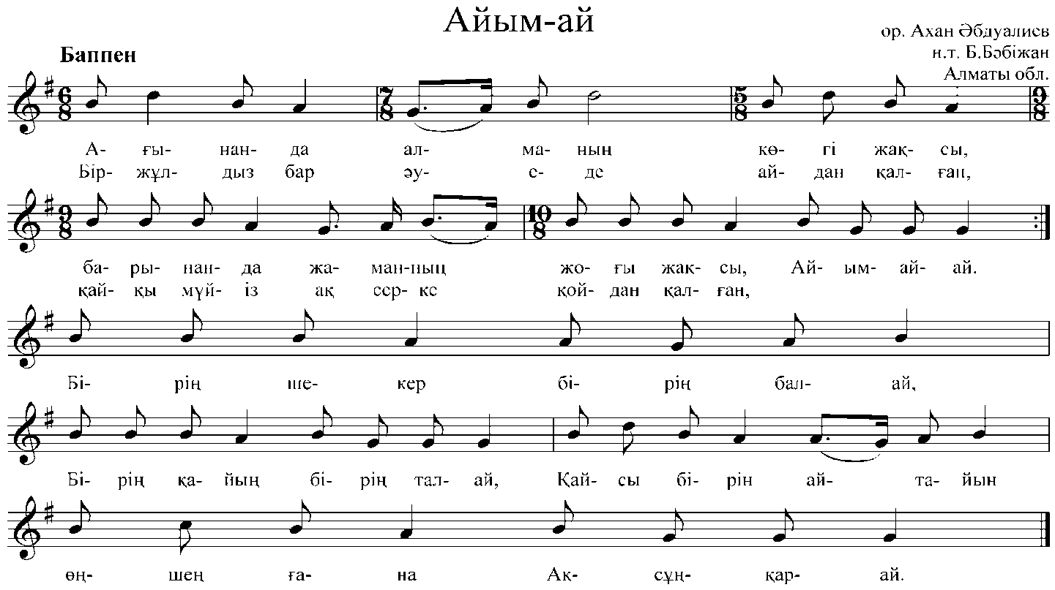
Бұл ән Алматы облысының, Жамбыл, Қарасай аудандарында көп орындалады. Ал сөзі экспедиция барысында басқа да әуендермен айтыла беретіні белгілі болды. Қайырмасы бар, төрт жолды қара өлеңдердің екінші нұсқасында шумағындағы әуен қайырмада толығымен қайталанады. Мұндай қара өлеңдердің түрі әсіресе көп кездеседі.
«Бүлдірген» әнінің екі нұсқасы да бұл аймақта өте көп орындалатының экспедиция нәтижесінде көз жеткіздік. Төмендегі нұсқасын Жамбыл облысы, Меркі ауданы, Ақарал ауылының тұрғыны Қаратаева Шәкеннен жазып алдық:

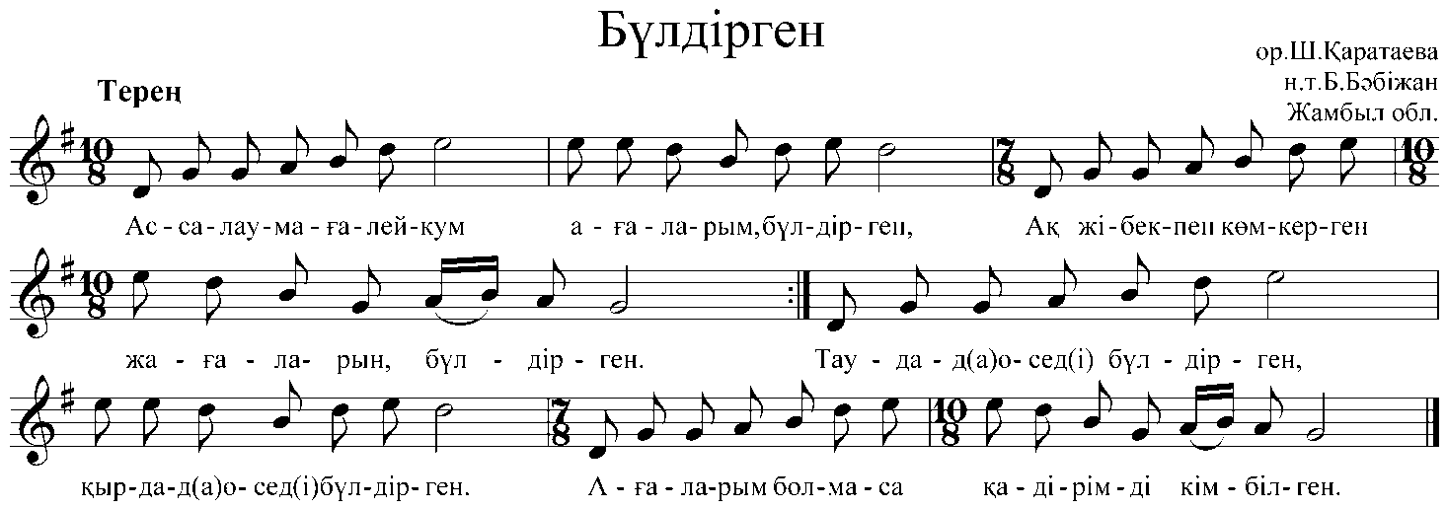

Жетісудың оңтүстік-батыс жағына жасаған фольклорлық экспедиция барысында, формасы жағынан ең қарапайым болса да, екі жолды қара өлеңдер өте сирек кездесті.
Бұл формадағы аса еленбейтін, бірақ әнге күрделі форма беріп тұратын бір ерекшелік – әуеннің екі тармақтан кейін алексикалық тәсіл бойынша қайырымға ұласып кетуі. Мұндай тәсілдің бір көрсеткіші Жамбыл облысы, Меркі ауданынынан Оспанова Амангүлден жазылып алынған “Діридан-ай” әнінде бар:

Діридан-ай

Бұл ән формасы жағынан өте қарапайым болғанымен, қайырма басындағы «ойт» деген одағай буын әнге кәсібилік сипат беріп, шебер орындаушылықты қажет етеді. Бұл ән бұрын-соңды жарық көрген музыкалық-этнографиялық жинақтарда және таспаларда, әншілер репертуарында да естілмеген. Осындай халық әндерінің осыншама өміршеңдігі туралы ресейлік ғалым Сигачев А. былай дейді: «Народная песня жила так, как жил и чувствовал её создатель − народ во всём своём многообразии. Она была явлением свободного творчества, естественным отражением жизни и быта вольного народа» [97].
Біз қара өлеңнің «төртінші» түрідеп белгілеген қара өлеңнің 3+8 деген түрі негізінен ел ішінде, жинақтарда өте сирек кездеседі. Экспедиция кезінде бізге осы формада «Хайләулім-ай» деген ән кездесті. Бұрын соңды естілмеген бұл ән Меркі ауданының тұрғыны Тұрғанбаева Оңласыннан жазылып алынды:

Хайләулім-ай

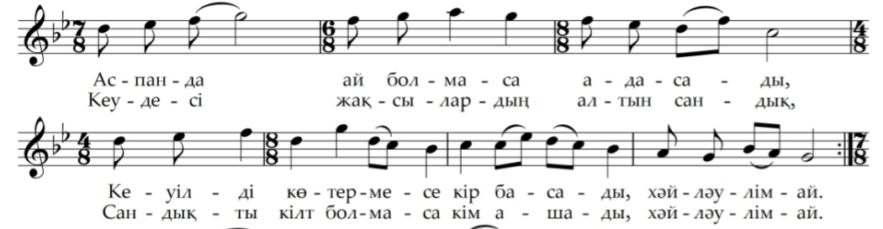

Бұл ән, басқаша сөздермен Жамбыл облысының Мойынқұм ауданында Қыдырбаева Рәткүлдің орындауында кездесті. Біздің классификациямыз бойынша қара өлеңнің бесінші 4+7 деген түрі бұл өлке экспедициясында кездескен жоқ. Ал «11» деген түрі, яғни 11 буынды жол тұтас бір әуенмен айтылатын түрі, керісінше бірнеше жерде кездесті. Солардың бірі «Үридан-ай» деген ән:

Экпедиция барысында, бұрын мүлдем музыкалық-этнографиялық жинақтарда және әншілер репертуарында кездеспеген, естілмеген қара өлеңдердің кездесуі таңқаларлық жайт болды. Бұл қатарға әртүрлі аудандардан жазылып алынған «Алмалы-ай», «Қос қалқа», «Ей, Алла», «Күләндә», «Миуалы дарақ», «Жаным сәулем», «Нұрлығайын» деген әндерін атап кеткен орынды. Солардың бірі Т.Рысқұлов ауданынан жазылып алынған «Қос қалқа» деген ән:

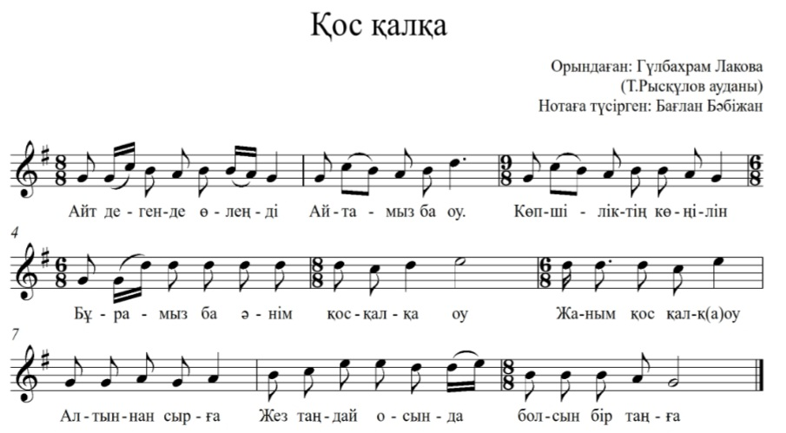

Тақырыптық аясына келгенде, бұл аймақта экспедиция барысында түрлі тақырыптағы қара өлеңдер кездесті. Өте сирек айтылатын, қазіргі кезде тіпті ұмытылып бара жатқан тақырып – ол Ислам діні тақырыбына қатысты сөз тіркестері бар әндер. Діни мазмұндағы әндер әрдайым халық ішінде айтылады. Бұл тақырыптағы әндерді ең алғаш А.Затаевич пен Б.Ерзакович, Т.Бекхожиналар жазып алған. Әртүрлі музыкалық-этнографиялық жинақтарда «Мұхамедия», «Аллажар», «Аллам жар», «Салауат» секілді әндер жарияланғаны белгілі. Солардың барлығы жинақталып, Қазақстанда ең алғаш рет, 2005 жылы, ҚР Ұлттық Ғылым академиясы, М. О.Әуезов атындағы Әдебиет және өнер институты шығарған «Қазақ музыкасы» деген антологияның екінші томында, «Діни мақамдар» деген бөлімінде жарияланды [111, 196]. Антологияны құрастырған профессор С.Күзембай бастаған жұмыс тобы діни әндерді қазақ жерінде айтылатын әндердің классификациясына қосуы – үлкен және батыл бастама деп айта кеткен абзал. Себебі, қалай болғанда да, қай заманда да діни әндер ел ішінде тарағаны белгілі, бірақ осы уақытқа дейін олар бір топқа жиналып жарияланбаған.
Экпедиция барысында бізге кездескен мұндай тақырыптағы әндер қатарына «Ей, Алла» әні жатады. Бұл әнді Жамбыл облысы, Меркі ауданыны, Аспара ауылының тұрғыны Кәрібозқызы Гүлжаханнан жазып алдық:

Ей, Алла

Қара өлең сөзіне орындаушылардың көбісі өз елінің, жерінің атын қосып айтады, кейде руын, ата-бабаларының да атын қосып айтады. Бұл ретте бір бұрын-соңды естілмеген жер, су аттары қосылған әндерді жазып алып, нотаға түсірдік. Сондай әндердің бірі «Күнбатыс – елдің жайлауы-ай». Шумақтың сөзі тойбастар сөздері, әуені көпке белгілі «Сусамыр елдің жайлауы-ай» әнінің әуенімен айтылған (Мұндай жағдай Жетісудың солтүстік-шығысында тараған «Жеті арал» әнінде де байқалады. Оның әуені Жетісудың оңтүстігінде, Түркістан облысында жергілікті жер атауларына телініп орындалады):

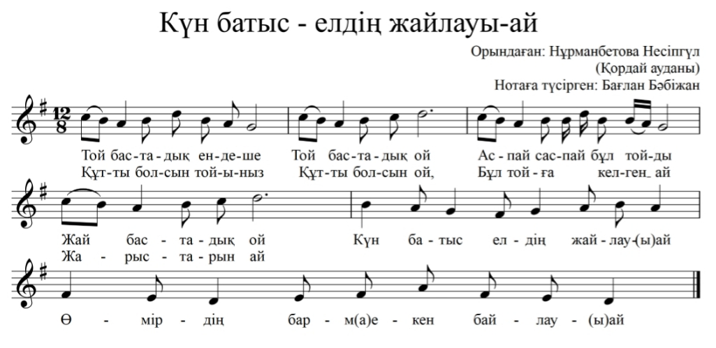
Күнбатыс – Жамбыл облысы, Қордай ауданындағы Қырғызстанмен шекараласып жатқан ауылдың аты. Бұл әннің орындаушысы өзінің сол ауылдан екенін білдіртіп тұр. Осы сияқты, мәтініне ауыл, тау, аудан, қаланың аты қосылған қара өлеңдер көп кездесті. Солардың бірі, бұрын соңды естілмеген, Жамбыл облысы, Төле би ауданының тумасы, қазіргі кезде Тараз қаласының тұрғыны, зейнеркер Күміс Рыспаевадан жазылып алынған жердің атымен аталатын «Алмалы-ай» деген ән:
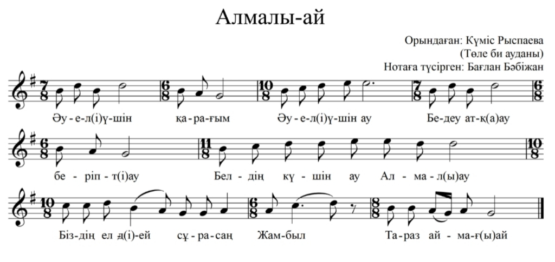
Ел ішінде осы күнге дейін ғұрыптық емес жанрлардың біразы жақсы сақталған. Қазақстанның барлық өлкесіне тән «бесік жыры» жанры күні бүгінге дейін айтылады. Бұл өлкеде айтылатын аталған жанр нұсқаларын алғаш рет Б.Ерзакович және Т.Бекхожиналар жазып алған. Нақтырақ айтқанда, 1948 жылы Кенен Әзірбаевтан жазылып алынған «Бесік жырын» Б.Ерзаковичтың «Песенная культура казахского народа» атты еңбегінен көруге болады [24,38].Тағы бір бесік жырының ескі нұсқасын Т.Бекхожина Алматы облысы, Қаскелең ауылынан Даңылбаева Нұрлықыздан жазып алып «Қазақ халқының 200 әні» кітабына жариялады [21, 44].
Еліміздің әр жерінде бесік жырлары: «бесік жыры», «әлди-әлди», «бала уату», «әлди бөпем», «бөбек жыры», т.б. секілді әртүрлі атаулармен кездеседі. Бесік жырларына жататын әндердің әуені қарапайым болады. Бірінші, екінші жолдарында бір әуен қайталанса, үшінші, төртінші жолдарда жаңа иірім беріледі. Жетісудың оңтүстік-батысындағы бесік жырларының басым көпшілігі осы үлгіде. Экспедиция барысында кездескен этнофорлардың көбісі қазір бұл жанрдың орындалмай, ұмытылып бара жатқандығын айтты. Сондықтан олардың кейбірі тек естерінде сақталған, жас кездерінде айтқан нұсқаларын орындап беріп жатты:

Ал кейбіреуі сөзін өздері шығарған бесік жырларын айтты. Соған қарағанда, Жетісудың батысында бұл жанр қазіргі кезде жойылып кету қауіпі алдында тұр деп айтуға болады.
Бұл күнде сондай сирек кездесетін, ұмытылып бара жатқан жанрдың бірі – Хат-өлең. Ол Ұлы Отан соғысы жылдарында өте кең тарап, өлеңмен жазылған хаттар әнге салынып жиі айтылғаны белгілі. Сол кездегі хат-өлеңдерді жинап, нотаға түсіріп, жеке музыкалық-этнографиялық етіп шығарған музыка зерттеушісі Г.Бәйтенова болатын [112].
Бұл жанр бүкіл Жамбыл облысы бойынша төрт респонденттен ғана жазылып алынды. Оның бірі – біздің зерттеу нысанымызға кірмейтін, бірақ өте жақын орналасқан көршілес Сарысу ауданы Жайылма ауылының тұрғыны Төлегенова Тайланнан жазылып алынған «Әкесінің соғыстан жазған хат өлеңі», екіншісі – зерттеу нысанымызға кіретін, Меркі ауданының тумасы Қазақстанның халық әртісі, әнші-сазгер Алтынбек Қоразбаевтың жеткізуіндегі «Мұхиттың әні» деген хат-өлең. Сазгердің айтуынша, ол жастау кезінде Қордай ауданына гастрольдік сапармен барған, сол сапарында осы өлеңнің сөзін жазып алып, әуенін анасы Әлдилләдан бала күнінен естіп жүрген бір әуенге салады. Этнофордың жеткізуінше, Мұхит соғысқа кетіп сол жақта қол-аяғынан айырылып, ауыр жарақатттар алып госпитальға түседі. Сол кезде ауылына хат жазбақ оймен “Мұсылман кім бар?” деп дауыстайды. Қасына “мен бармын” деп бір қазақ келеді. Ол, кісінің толық аты белгісіз, бірақ сол адам Мұхиттың осы хат-өлеңін жазып алып елге жібереді. Хат, “Әбеке...” деген өтінішпен басталады. Әбеке сол хатты жазған, қағазға түсіріп, жіберген адам:

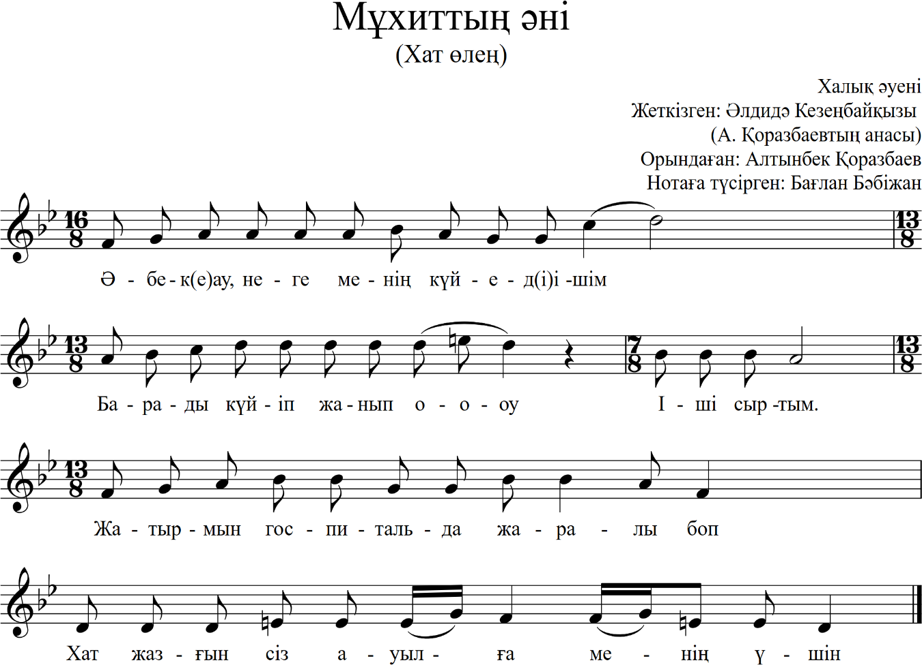

Хат-өлеңнің сөзі көп шумақтан тұратын болған соң, оның толық нұсқасы қосымшада берілген. Дәл осы «Мухиттың әні»деген хат-өлең Жамбыл облысының Меркі ауданынан Тұлақбаев Нұржаннан, және Талас ауданының тумасы термеші Есенбек Сәтбаевтан жазылып алынды.
Этнофорлардың ішінде ақындың өнері бар, яғни, арнау әндер шығарып айтатын де орындаушылар болды. Солардың бірі – Меркі ауданының тұрғыны Несіпкүл Қалтайқызы. Бұл орындаушыдан «Құдағиға арнау», «Ғашығына арнау», «Балаларға арнау» деген бірнеше арнау әндер жазып алдық. Айталық, қайғылы қазаға ұшыраған, жас кезіндегі ғашығы Ыбырайымұлы Даулетбайға арнау-әні, Жетісу жерінде кең тараған «Қаракөзім» әнінің әуеніне, оның түпнұсқасы жігіттің қызға деген үндеуін білдіреді: Ол да арнау ән ретінде ғұрыптық емес әндер қатарына жатады; кіші ұлының үйлену тойында-ақындық речитация әуенімен және «Әгугай» тұрмыстық фольклор әнімен қонақтарға арнап айтқан әні. Сонымен қатар, бұл ән танымдық-биографиялық сипатта, өйткені онда респондент өзінің қиын тағдыры туралы әңгімелейді, сондай-ақ, өз балаларын – үш қызы мен жалғыз ұлын сипаттайды.
Төменде Несіпкүл Қалтайқызының «Ғашығына арнау» шығармасының, жаңа әуенмен айтылған қайырмасын ұсынамыз. Ол әуен ХХ ғасырдың екінші жартысында кең тараған Ә.Еспаевтың «Маржан қыз» әнінің кеуде бөлімімен сарындас:

Ғашығына арнау

Н.Қалтайқызы орындаған ән мәтіндерінің терең бейнелі мазмұндылығына байланысты кейбір мысалдарға тоқтау орынды. Мәселен, «тойбастар» қызметін атқаратын «Ахау, қалқам» [70, 23] әнінде (үйлену тойының ашылу әні), үйлену тойының тойлауы Пайғамбардың қызының үйлену тойынан басталғандығы туралы айтылатын поэзиялық жолдар бар:

Ахау, қалқам

Бір жұлдыз бар аспанда айдан қалған,
Бір кедей бар Арқада байдан қалған.
Пайғамбардың бір қызы келін болып,
Той бастамақ, той қылмақ содан қалған.

«Әгугай» әнінде өзінің қыздарын сипаттаған кезде Н.Қалтайқызы оларды «Көрісу» (сыңсу) жоралғыларының тұрақты эпитеттерімен салыстырады:

Еркеледім бір қыздай,
Жағаға басқан құндыздай.
Енді бір кетіп барамын,
Үркерден қашқан жұлдыздай.

Айта кету керек, Мерке ауданында жазылған әндердің басым бөлігінде этнофорлар дәл осы 11-буындық түрді қолданады.
Үлгілердің интонациялық жүйесінің әртүрлілігін ескере отырып, біз әндердің мысалдарын тиісті түрлер бойынша топтастыра алмадық, алайда, ұсақ құрылыстардың ішкі құрылысын қарастырғанда, орындаушылардың бір цезуралы жолдары бар әндерге деген қызығушылығы айқын [70,69-72]. Олардың қатарына: «Құдағиға арнау», «Ахау, қалқам», «Ғашығына арнау», «Тойбастар» жатады.
Осылайша, респондент Несіпгүл Қалтайқызы – Жетісудың фольклорлық дәстүрінің жарқын өкілі, оны көп жақты дарынды тұлға екені оның: белгілі жергілікті және қазақтың жалпыұлттық ән («Ахау,қалқам» Орталық және Оңтүстік Қазақстанда орындалады) әуендеріне жаңа, терең маңызды поэзиялық мәтіндер шығаруынан, қырғыз тілінде импровизация жасауынан, жергілікті әндердің негізгі бөліктеріне өлең мәтіні мен әуені жаңа қайырмаларының қосуынан білінеді. Бұл респонденттің сал-серілер жиі қолданған музыкалық-құрылымды әндерді орындауы олардың күрлелі музыкалық-поэзиялық сипатын жіті түсінуін көрсетеді.
Н.Қалтайқызының репертуарынан алынған музыкалық-поэтикалық нұсқалар көп жағдайда Жамбыл облысының Меркі ауданында жиналған басқа да үлгілердің ұқсас ерекшеліктерін көрсетеді, сондықтан бірқатар көрсеткіштер бойынша, жергілікті фольклорлық ән стилінің репрезентанттары болып саналуы мүмкін.
Жамбыл облысының бірнеше ауданында орындаушылар арасында «Ақ самаурын қайнап тұр» деген ән кездесті. Байқап қарасақ, бұл Роза Тәжібайқызы Бағланованың репертуарындағы орыс халқының «Ах, Самара городок» деген әннің қазақша нұсқасы. Бір шығармашыл адам оған керемет ұйқастармен 7-8 буынды қазақша сөз шығарған, ол ән сөздерінің мағынасы қәдімгі ел ішіндегі қара өлеңдермен мағыналас, қайырмасы төменде келтірілген сөздермен орындалады:

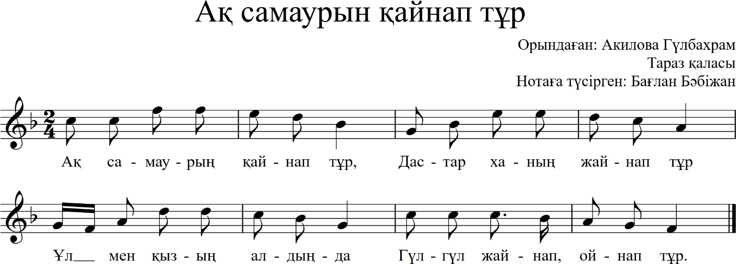

Орыс әнінің бұл аударма нұсқасы ел ішінде әлі де шығармашылық дарыны мықты адамдар көп екенін көрсетіп тұр. Бұл әнді біз Мойынқұм, Байзақ аудандарынан, Тараз қаласындағы әжелердің орындауында жазып алдық. Тараз қаласының өзінде бұл әнді бірнеше жерден естідік. Оны фольклортанудағы «қалалық фольклор» деген ұғым аясында қарастыруға болады. Яғни, бұл ән қазіргі кезде қазақ музыкалық фольклор контекстіндегі қалалық фольклордың бір үлгісі болып тұр. Алайда экспедициялық аймақта табылған жалғыз аударма ән болғанынан соң, оны анық фольклордың белгілі бір түріне жатқызу өте қиын. Белорус зерттеушісі В. Елатов: «Однако изучение этих «нетрадиционных» жанров сопряжено со значительными трудностями. Даже простой анализ их роли и места в общем народно-песенном репертуаре довольно затруднителен из-за отсутствия достаточного количества материала», – деп, фольклордың осындай пайда болатын түрін «дәстүрлі емес» фольклорға жатқызады: [113, 156].
Қазақ әндерін жазып алған алғашқы зерттеушілердің тәжірибесінде де орыс фольклорынан енген мұндай әндер кездескен. Ол туралы Б. Ерзакович да жазған. Өзінің «Творческие связи казахской и русской музыки» деген мақаласында ғалым бірнеше осындай мысал келтіреді. Автор: «В небольшом очерке П.Тихова «Музыка туркестанских киргизов» сказано: «В мелодии 2-й нетрудно узнать известный низкопробный романс «Чудный месяц плывет над рекою...», немесе: «А.В.Затаевич, уловив в записанной им песне «Караторгай» («Скворец») русские интонации, сделал заключение, что «едва ли этот «скворец» не залетел в Казахстан из России!», – деп жазады [24, 367]. Зерттеуші өз мақаласында бұдан басқада да бірнеше әндерді мысал ретіде келтіреді.
Жетісудың оңтүстік-батыс жағындағы ғұрыптық емес ән фольклор нұсқаларың кейбіреулері Арқа әндеріне ұқсаса, енді біреулері Алтай-Тарбағатай, Шығыс жақтың әндерімен ортақ. Ал кейбір әндерінде Қытай, Моңғолия әндеріне тән пентатоникалық лад кездеседі. Жетісу әндерінің мұндай әрқилылығын әзір тек қана жердің солай орналасуымен ғана түсіндіруге болатын сияқты. Жетісу әндері таспаға түсіріліп, жиналу үдерісі жақсы қарқын алып келе жатыр деп айтуға болады. Дегенмен де, он жан-жақты талдап, сенімді ой-пікір айту үшін әлде де өлкенің географиялық орналасуына байланысты тарихи-әлеуметтік тамырын терең зерттеу қажет.
Жетісу жерінде ең кең тараған жанр – қара өлең. Оның бұл өлкеде көп орындалатындығын осы уақытқа дейін шыққан музыкалық-этнографиялық жинақтардан көрсе болады. XX –шы ғасырдың соңында шыққан бір ғана «Жетісу әуендері» (С.Медеубекұлы пен Б.Мүптекеев жинағында 114 қара өлең бар [42]. Осы жолдар авторының 2002 жылы шығарған «Қазақтың 100 қараөлеңі» жинағында да Жетісу қара өлеңдері кең көлемде алынған[65]. Жетісу қара өлеңдері туралы музика зерттеуші ғалым А.Бердібай өзінің «Песенная форма с разделом қайырма» деген мақаласында былай дейді: «Жетысу – это регіон распространения қара өлең и фольклорних жанров, подчиненных этому жанры. Последние, находясь на пересечении разных, порой диаметрально противоположных стилей, тенденций и направлений, не потеряли своих основопологающих признаков. Многочисленные перепитии истории, социально-демографические процессы, сопряженные с крупными волнами миграции не только не «растворили» жанры в музыкальной культуре, а скорее наоборот, раскрыли их жизнетворную сущность» [114, 131]. Шын мәнісінде де, арнау-әндер осы қара өлең жанрының негізінде қалыптасты деп айтуға болады.
Жетісудың оңтүстік-баты сәндерінің аймақтық ерекшелігі олардың поэзиялық мәтінінен білінуі мүмкін. Көптеген жергілікті ән сөздерінде жер-су аттары кездеседі. Мәселен, «Дегенде Сарыбеткей, Сарыбеткей», «Майтөбе жайлауы-ай», «Сусамыр – елдің жайлауы-ай», «Күнбатыс елдің жайлауы», «Таласым жерім», «Жуалым елім», «Хантауым-ай», «Биназар ауылының әні» деген атаулар мен сөзтіркестері жиі кездеседі.
Орындаушылық жағынан ерекшеліктерді қарастыратын болсақ, әйел-орындаушылардың басым бөлігі әнді төменгі регистрде орындайды, яғни, жоғарғы дауыспен, әнді жоғарғы регистрде орындайтын әншілер сирек кездеседі. Тағы бір орындаушылық ерекшелік дауыссыз дыбыста нотаны созуы, мысалы көп әндерде ұзақтығы бойынша ұзын нотаға дауысты емес, соңындағы дауыссыз әріпті созады, мысалы: «Біз келген мейман» деген әннің қайырмасында «мейман» сөзінің соңындағы «н» әріпі сөзылады, «Сәулем-ай» әнінде «дегізген» деген сөзде де «н» әріпі созылады т.б. Көп әндерді орындаушылар дауыссыз «р» әріпін созады, мысалы, бір қара өлеңде кездесетін «адырасын» деген сөзде «р» әріпі созылады. Сондай-ақ, орындаушылар, «ой», «ай» деген одағай буындарды көп қолданады.
Жоғарыда көрсетілгендей, зерттеу аймағында арнау әндер жақсы дамыған. Экспедиция барысында әртүрлі импровизаторлардың шығарған «Балаларға арнау», «Жарына арнау», «Құдаларға арнау», «Бауырларға арнау», «Немерелерге арнау» деген қара өлең әуеніне салынып айтылатын арнау әндер көп кездесті. Сондай-ақ, жалпы бұл өлке Жетісудың шығысы секілді, қара өлеңге бай. Экспедиция барысында зерттеу аймағынан: «Бүлдірген», «Қоғалы-ай», «Сәулем-ай», «Әттең-ай» тәрізді бұрыннан белгілі, ел ішіне кең тараған қара өлеңдермен қатар, бұрын соңды нотаға түспеген «Біз келген мейман», «Алмалы», «Қос қалқа», «Жаным сәулем» т.б. көптеген қара өлеңдер, бесік жырлары, хат-өлеңдер нұсқалары жазылып, нотаға түсті. Қазақ этномузыкатану ғылымы үшін бұл, сөзсіз мол, жаңа мағлұмат. Болашақта экспедиция материалдарының барлығын нотаға түсіріп, жүйелеп жарыққа шығару жоспарда бар.
Қорыта айтқанда, қазіргі кезде Жетісудың оңтүстік-батыс жағында тырмыстық жанрлардың ішінен ең көп орындалатын жанр – қара өлең, одан кейін арнау әндер, бесік жырлары, және өте сирек орындалатын – тұсау кесу әндері. Балалардың ойын-әндері біздің экспедицияларымызда мүлдем кездеспеді. Респонденттерден көбірек көлемде жазылғаны – ауызша тараған кәсіби және әуесқой жергілікті композиторлардың әндері. Ол әндер туралы келесі тарауда толығырақ тарқатамыз.

2.4 Жетісудың оңтүстік-батысында қазіргі кезде орындалатын кәсіби әндер

Орта Азия, Қазақстан, Кавказ елдерінің ауызша тараған кәсіби музыкалық өнер мәселелері өткен ғасырдың соңғы ширегінен бастап, халықаралық және республикалық конференциялар мен симпозиумдарда талқыланып келгені белгілі.Оны терең тарихы бар күрделі құбылыс ретінде зерттеген мамандардың қатарында белгілі мамандар – Ф.Кароматов, Л.Шахназарова, С.Елеманова, Д.Амирова т.б. есімдері аталады. Қазақтың кәсіби ән өнерң осы уақытқа дейін ауызша тараған. Ауызша өнердің кәсібилігі туралы, мәселенің осы күнде де аса маңызы зор екендігі туралы С.А.Кузембаева мен Т.Ж.Егінбаеваның соңғы жылдары шыққан еңбектерінде де жақсы жазылған: «Возрастающий интерес к устно-профессиональному творчеству народов Востока, характерный для современного этномузыкознания, обусловил появление работ, посвященных методологическим принципам изучения профессиональной музыки устной традиции. Обоснование профессионального характера музыкального искусства казахов, определение его типа и соотношения с непрофессиональным творчеством, рассмотрение музыкальной стилистики народно-профессиональной песни находится в центре внимания исследователей» [115, 265]. Шын мәнінде де қазақтың кәсіби әншілік өнері, оның ерекшеліктері жайында соңғы жиырма жыл ішінде айтарлықтай зерттеулер жасалды.
Халықтық фольклормен ұштасып жатқан кәсіби ән өнері диссертациялық жұмысымыздың негізі болмаса да экспедиция барысында кездескен кәсіби әндердің көптігінен бұл салаға бөлек бір бөлім арнауға тура келді.
Қазақтың кәсіби әншілік өнері XIX ғасырдың басында қалыптасып, ғасырдың соңында, XX-шы ғасырдың басында шарықтау шыңына көтерілді. Өзінің қалыптасу кезеңінен бастап, кәсіби әншілік өнеріміздің географиялық орналасуына байланысты бірнеше мектептерге бөлінеді. Ғалым-зерттеуші Ақселеу Сейдімбековтың пайымдауынша кәсіби әншілік өнер бес мектепке бөлінеді: «Бірінші, Қазақстанның орталық және солтүстік өңіріне тән әншілік мектебі. Екінші, Қазақстанның оңтүстік және Жетісу өңірін қамтитын әншілік мектебі. Үшінші, Қазақстанның Батыс өңірін қамтитын әншілік мектебі.Төртінші, Сыр бойының әншілік-термешілік мектебі. Бесінші, Қазақстанның шығыс өңірін, Баян Өлке мен Шығыс Түркістанды қамтитын әншілік мектеп» [116, 169].
Бұл мектептердің қай-қайсысы да сол өңірге жақын кәсіби ақындық немесе жыраулық институттардың қосындысынан пайда болған. Соның нәтижесінде жартылай жырдың мақамдарына, жартылай қара өлеңдерге, халық әндеріне ұқсас әндер туындап «кәсіби ән» деген өз еншісін алып кеткен. Кәсіби әншілік өнердің қалыптасып дамуы мәселелері этномузыка зерттеуші-ғалым С.Елеманованың «Казахское традиционное песенное искусство» атты еңбегінде қарастырылған [31].
XIX ғасырда өмір сүрген барлық кәсіби әншілер синкретті өнер иелері. Олар тек ән айтып қана қоймай, сол әннің сөзін шығарған ақын, әуенін шығарған композитор да болған. Зерттеуші Т.К.Джумалиева әнші-ақындардың бұл өнері туралы: «Бір адамның басына түскен мұндай ақындық, әншілік, орындаушылық қасиеттер жалпы адамзаттық өнер тарихында өте сирек кездесетін құбылыс», – дейді: [117, 90] Синкреттік өнер - қазақтың кәсіби әншілерінің бірден-бір ерекшеліктері деп нық айтуға болады.
Кәсіби әндер халық шығармашылығынан, орындау мәнерімен және орындау сапасымен ерекшеленеді. Кәсіби әнді орындаушы міндетті түрде жақсы дауыс иесі, ұстаз алдын көрген, және ерекше қабілетті жан болу керек. Кәсіби әншілердің әдемі дауысы – дала мектебінде қалыптасқан ерекше «вокалдың» нәтижесі. Ел ішінде әдемі дауыс иелерін –– «демі зор әнші», «алты қырдан дауысын асырған әнші», «күмiс-көмей, жезтаңдай», «көмейіне бұлбұл ұя салған» деп атап жатады [118,20].
Жалпы кез-келген әншілік дәстүрдің қалыптасуы – оның жағрафиялық орналасуы, сол өлкеге қатысты тарихи, саяси жағдайларға байланысты екені сөзсіз. Қазіргі кездегі музыкатанушы ғалымдардың пайымдауынша, жалпы қазақтың әншілік дәстүрі XIX ғасырда қалыптасты. Жетісу жерінде пайда болған алғашқы кәсіби әндер де осы кезеңге сәйкес келеді.
Жетісу жеріндегі әншілік мектептің қалыптасуына себепші болған, діңгегіне ту тіккен – ән дүлділі Кенекең деп айтсақ қателеспейміз. Зерттеуші-ғалым Мырзатай Жолдасбеков өзінің «Тоқсан толғау» атты еңбегінде Жетісуда Кененнен де бұрын әншілердің болғандығын жазады. Ғалымның пайымдауынша олар XIX ғасырдың басында өмір сүрген Ақан, Біржандардың замандастары Дәурен сал, Тәкен сал деген сал серілердің жұрнағы, әнші-сазгерлер [119,39]. Жетісуда да әншілік мектеп бірталай әнші-композиторларды тудырған. Олардың алды Қапез, Пішан, Сәдіқожа, Сауытбектер болса, кейінгі әншілік өнер Қарға, Әсімхан, Дәнештермен жалғасқан. Жалпы Жетісу өңірінде өмір сүрген барлық әнші-сазгерлер туралы толық мағлұмат С.Медеубекұлы мен Б.Мүптекеевтың «Жетісу әуендері» атты жинағында топтастырылған [42].
Жетісудың оңтүстік-батысындағы кәсіби әншілік өнердің қалыптасуына өз үлестерін қосқан Дәурен сал, Жамбыл, Кенен, Үмбетәлі, Қырбай, Сауытбек, Бармақ, Бейсебай, Жартыбай, Әсімхан және т.б. танымал әнші, ақын, сазгерлер болған. Олардың көбісінің әндері біздің экспедициямызда кездесті. Көп әндердің атаулары басқаша, авторлары аталмай жәй ғана «атамның айтатын әні», «апамның әні», «анамның өлеңі» немесе әннің қайырмасымен аталатын авторлық кәсіби әндер экспедиция барысында көп кездесті. Сол себепті аспапсыз орындалса да, формасы жағынан, әуенінің күрделілігі жағынан әндер көп жазылып алынып, оларға зерттеу жұмысымыздың бір тарауын арнағанды жөн көрдік.
Жалпы ел ішіндегі орындаушылар ән айтар кезде «мынандай бір өлең бар еді», «мына өлең ойыма келіп тұр» деп ойына түскен әнді өлең деп айтып бастап кетеді. Яғни, әнді «ән» деп атау көбіне кәсіби әншілердің ортасына тән, ал ел ішіндегі фольклорлық жанрлардың орындаушылары әнді «өлең» деп айта береді. Бұл туралы белгілі музыка зерттеуші С.Өтеғалиева да өз еңбегінде тоқталып жазып кетеді: «У казахов в значении песня используются два термина – ән и өлең. Если первый из них обозначает песню, выраженную в музыке, то второй – песню, преимущественно созданную в стихах. Вместе с тем, слово өлең применяется более широко...» [120, 65].
Жетісудың оңтүстік-батыс жағының кәсіби әншілік өнерін қалыптастырған тұлғалардың бірі – Жамбыл ақын. Жамбыл Жабаев – ұлы ақын, жыршы. Сонымен бірге Жамбыл туысқан қырғыз елінің де сөз өнерін жетік біліп, Тоқтоғұл, Мұраталы, Әлімқұл, Балық, Тыныбек, Қатаған сияқты дүлдүлдермен өнер сайысына түскен. Жүз жыл өмірінің сексен бесін өлең-жырмен өткізген. Жамбылдың осы күнде ел ішінде «Балаларға», «Угай-ай», «Алғадайға» деген әндері орындалады. Жамбыл шығармашылығын жинақтап кітап қылып шығарған ғалым Я.Амандықов пен музыка зерттеушісі Б.Мүптекеев еді [44]. Қазіргі кезде Алматы облысы Жамбыл ауданында тек қана Жамбылдың өз әндері емес, сондай-ақ, ел ішінде Жамбылдың сөзіне жазылған халық әндері де көп орындалады.
Жетісу өңіріндегі дәстүрлі әншілік өнер XIX ғасырдың соңында қалыптасты. Жетісудағы әншілік мектептің қалыптасуына себепші болған – Кенен Әзірбаев деп айтсақ қателеспейміз. Себебі Кенен өз ұстаздары ретінде Сүйінбай мен Жамбылды атаған. Ал бұл кісілер Жетісу ақындық, жыршылық мектебінің өкілдері.
Жетісу халықтық-кәсіби ән дәстүрін әйгілі әнші және композитор Кенен Әзірбаев негізін қалағаны сөзсіз. Оның тәлімгерлері Сүйінбай, Сарыбас және Жамбыл сияқты ақындар болды [121]. Ол көптеген әндердің, дастандар мен айтыстардың авторы. Оның ең жарқын әндері «Бозторғай», «Көкшолақ», «Келінжан», «Бұлбұлға», «Базар-Назар», «Шырка, даусым» сияқты және басқа да көптеген әндер үлкен ауқымға ие және кәсіби шеберлікті орындаушыдан талап етеді.
Жетісудың оңтүстік-батыс аймағында, қарапайын халық ішінде Кенен Әзірбаевтың әндері өте көп айтылады. Олардың ішінде «Ойжайлау», «Келінжан», «Нұрлы жаз», «Туған жер», «Базар-Назар», «Бұлбұлға» т.б.әндер көп жазылды. Экспедиция барысында Кенен әндерін басқа, өз сөздеріне салып айтқан респонденттер де кездесті. Кенен әндері тек қана Жамбыл облысында емес, Алматы облысында да көп орындалады. Солардың ішінде ең кең тарағаны «Ойжайлау»әні.
Кененнің көптеген әндерінін осы күнге жеткізген ақынның өз баласы –Бахытжан Кененұлы. Ол өзі де әкесінен қалған жақсы сөздерге ән шығарып ел ішіне таратқан. Сондай терме тектес шығармалардың бірін Жамбыл облысы, Талас ауданынан әнші, термеші Есенбек Сәтбаевтан жазып алдық. Өнерпаз Есенбек Сәтбаев Жамбыл облысы, Талас ауданы, Кеңес ауылында 1958жылы дүниеге келген. Жастайынан домбыра мен сырнайдың сүйемелімен ән айтатын. Жамбыл қаласындағы мәдени-ағарту училищесін, сол қаладағы Педагогикалық институттың музыка факультетін бітірген. Тараз қаласындағы филармонияда, мәдениет басқармасында, шығармашылық үйінде жұмыс істеген. Е.Сәтбаевтың өзі де бірнеше заманауи әндердің авторы. Оның репертуарында ел ішінде сирек орындалатын шығарма Кенен Әзірбаевтың сөзіне жазылған Бахытжан Кененұлының әуеніне жазылған «Өсиет» деген термесі. Бұл шығарма да бұрын-соңды нотаға түсірілмеген:

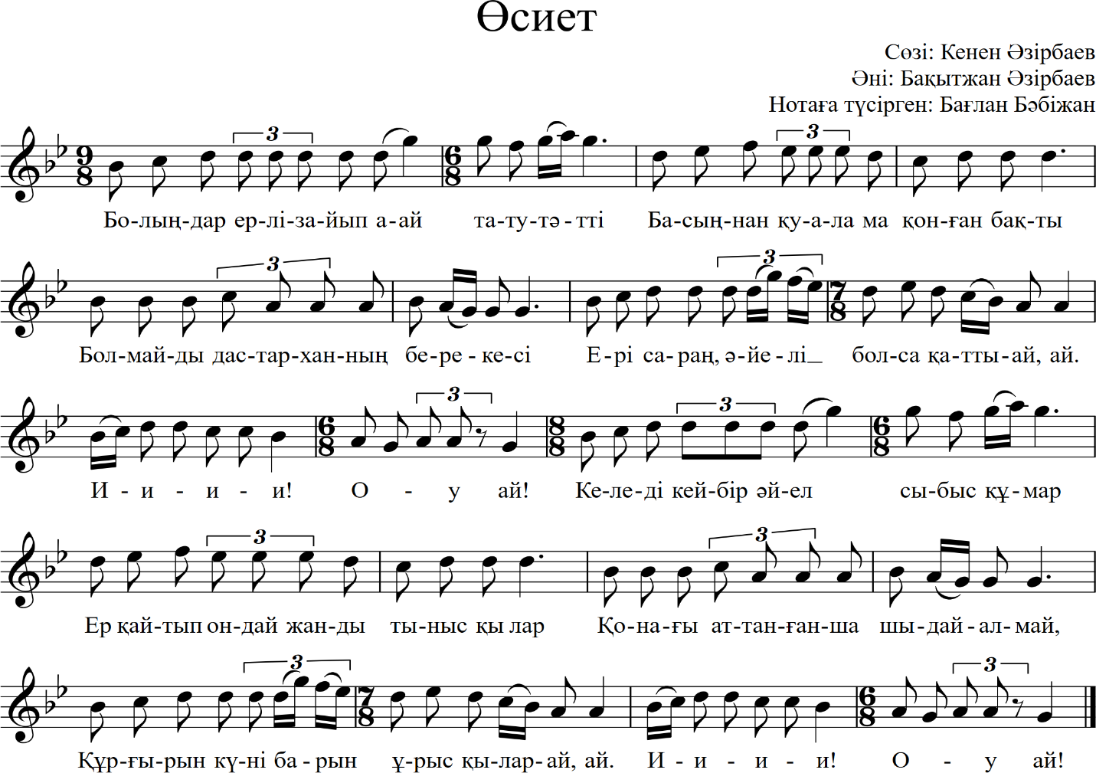

Е.Сәтбаевтың айтуынша, Бахытжан Кененұлының бұдан басқа да Кенен әкесінің сөзіне шығарылған ән, термелері бар. Солардың бірі «Қалайтанисың» деген термесі Жамбыл облысына жасалған экспедиция кезінде жиі кездесті.
Жетісудың оңтүстік-батыс жағындағы Шу өңірінде өмір сүрген Сауытбек Ұсаұлы, әнші-композитор ретінде, қосыла алмаған арманды ғашығы Ақбөпеге арнаған «Ақбөпе» әнімен белгілі. Қазіргі кезде, ел ішінде бұл әннің бірнеше нұсқасы орындалады.
Жетісудың оңтүстік-батысында қазіргі кезде орындалатың кәсіби әндердің бірі Бармақтың «Мәті дәурен» деген әні. Бармақ Мықанбайұлы 1866, қазіргі Жамбыл облысы Шу ауданында дүниеге келген, ақын, Жамбылдың шәкірттерінің бірі, Жетісудың оңтүстік-батыс аймағы ақындақ, әншілік дәстүрін қалыптастырушылардың бірі.
Алматы облысының Жамбыл ауданында, ел ішінде «Жартыбайдың әні» деген ән айтылады. Осы уақытқа дейін Жартыбайдың кім болғаны бізге белгісіз болып келді. Әнші-ақын туралы мағлұматты біз 1979 жылы, Алматыда «Ғылым» баспасынан шыққан «Ақын - жыраулар» деген кітаптан таптық [122]. Қырықбаев Жартыбай1887 жылы Алматы облысы, Қаскелең ауданы, Қарғалы поселкысынде дүниеге келген, 1961 жылы сол жерде қайтыс болады.Жамбылдың ақын шәкірттерінің бірі. Жетісудың бірқатар ақындарымен айтысқан
Жетісудың оңтүстік-батыс аймағындағы кәсіби әндердің бірі Үмбетәлі Кәрібаевтың «Арпа-бидай» әні. Үмбетәлі Кәрібаев – қазақ жырының қара жорғасы атанған, жыр алыбы Жамбылдың өлең-жырларын келешек ұрпаққа жеткізген, сүйікті шәкірті. Үмбетәлінің ел ішіне кең тараған «Арпа - бидай» әнінің қазіргі кезде бірден бір орындаушысы әнші Ақан Әбдуалиев.
Жетісу әншілік дәстүрін осы заманға жеткізген кәсіби әнші-композиторлардың бірі Әсімхан Қосбасаров. Ол 1916 жылы Алматы облысы, Жамбыл ауданы Шолақ Қарғалы ауылында дүниеге келген ақын, жыршы, композитор. Қазіргі таңда Әсімхан Қосбасаровтың «Қалипа-Жамал» деген әні ел ішіндегі кәсіби әншілердің орындауында кездесіп қалып жатады [122, 96].
Бұл композиторлардан басқа Жетісудың оңтүстік-батыс жағында БазарханЖақыпбаев, Бейсебай Қаратаев, Қымбат сияқты әнші-сазгерлер өмір сүрді. Осы авторлардың ішінде «Қымбат апаның әні» деген атаумен әндер Жамбыл ауданы, Қарасай аудандарында орындалады. Бұл авторлардың әрқайсысы болашақта жеке зерттеуді қажет ететін тарихта қайталанбас тұлғалар.
Қазақстанның әрбір өңірінің халықтық-кәсіби ән шығармашылығы қазіргі таңда жеке-жеке қаралады. Соңғы жылдары қосымша теориялық білім алып, халық-кәсіби әндерді зерттеумен белгілі бір өңірдің әншілері айналысатынын атап өткен жөн. Мысалы, Жетісудың оңтүстік-батысындағы ән және эпикалық шығармашылықпен А.Абдуалиев, Б.Күмісбек, Ж.Ысқақов және т.б. орындаушылар айналыса бастады. Олардың зерттеу нәтижесі Жетісудың оңтүстік-батысындағы ән фольклорымен жұмысымызды толықтырады деп үміттенеміз.
Экспедиция барысында, зерттеу нысанымызға алған аудандардан, ел ішінде аты белгісіз болып қалған, кәсіби формадағы ән шығарып кеткен бірнеше әнші-сазгерлердіңатыбелгілі болды. Сондай-ақ, фольклорда тұлға ретінде қалыптасқан, өздері әнге мәтін шығарып айтатын, суырып салма ақындық қасиеті бар орындаушылар да кездесті. Сондай респонденттердің бірі Мерке ауылының тұрғыны Несіпгүл Қалтайқызы шығармашылығына ерекше тоқтала кеткенді дұрыс көрдік.
Қалтайқызы Несіпгүл 1938 жылы Жамбыл облысы Меркі ауданы Кеңес ауылында дүниеге келген. Музыкалық қабілеті әкесінен, өзінің әндерін шығарған Қалтай Андабайұлынан дарыды. Ол сондай-ақ домбыра сүйемелдеусіз ән салатын ескі фольклорлық ән үлгілерінің жарқын орындаушысы ретінде белгілі болды. Оның жарқын және күрделі әндерінің бірі – «Халлилиләттым» әні [70, 80].

Мұндай көлемді, кәсіби формадағы ән шығарған Қалтай ақсақал сөзсіз дарынды әнші, әрі сазгер болғаны анық. Себебі дауысын әкесінің даусына ұқсататын Несіпкүл апаның інісі Досымбек Андабаев ауданда әнші ретінде белгілі, оның репертуары Арқа (Орталық Қазақстан) халықтық-кәсіби әндерінен тұрады. Табиғи дауыстың иесі (баритон), ол бұл әндердің біразын бала күнінде әкесңнен, және радиодан ҚР Халық әртісі Қайрат Байбосыновтың орындауында тыңдап үйренеді. Қазіргі уақытта Досымбек аудандық мәдениет үйінің әншісі.
Он жеті жасында тұрмысқа шыққан Несіпгүл Қалтайқызы кейіннен жеті баланың анасы болды, оның екеуі жастай қайтыс болды. 1950 жылдан 2000 жылға дейін Несіпгүл мектепте еңбекке баулу пәні бойынша оқытушы болып жұмыс істеді, сондықтан респонденттің қолөнер (халықтық қолданбалы шығармашылық) дағдыларына ие болғаны таңқаларлық емес. Респондент Несіпгүл Қалтайқызы - Жетісудың фольклорлық дәстүрінің жарқын өкілі, оны көп жақты дарынды тұлға. Оның, белгілі жергілікті және қазақ жалпыұлттық әуендерінің («Ахау, қалқам» орталық және Оңтүстік Қазақстанда орындалады) әуендеріне жазылған поэтикалық мәтіндер, олардың мазмұнының тереңдігінің маңыздылығын түсіну, қырғыз тілінде импровизация, жергілікті әндердің негізгі бөліктеріне өзінің, жаңа қайырма қосу, өлең мәтіні мен әуендері жаңартып отыру қабілеті бар. Респонденттің салдар мен серілер жиі қолданылған музыкалық-құрылыстық формадағы әндерді орындауы олардың музыкалық-поэтикалық шығармалардың құрылымдық ерекшеліктерін түсінуін көрсетеді.
Мойынқұм ауданына жасалған экспедиция барысында «Бірлік» ауылының тұрғыны Бекмолдақызы Мәкеннен «Ләтипаның әні»деген авторлық ән жазылып алынды. Этнофордың айтуынша, бұл әнді ол нағашы әжесінен үйренген. Ол әжесі, Кезінде Кененмен айтысқан, «Ашаның алты салын» сөзбен жеңген, сол өңірге аты шыққан белгілі ақын Ләтипа болған. «Баймағамбетқызы Ләтипа 1900 жылы Жамбыл облысы, Көктерек ауданында туылып, 1930 жылы, сонда қайтыс болған. Әкесі өліп, немере ағасы Бақтыбайдың қолында тәрбиеленеді. Шу өңірінің алты ақынымен (Сауытбек, Жидебай, Қайрақбай, Әлібай, Көшкімбай, Бейсембек) айтысып, оларды жеңіп, ақындық атаға шығады. Бұл айтыстар ел арасына кеңінен тараған. Жиырма бір жасында Кенен Әзірбаевпен айтысқан. Бұлдрамалық айтыс Кененніңжинақтарында (1967, 1974) жарияланады» [123,37].

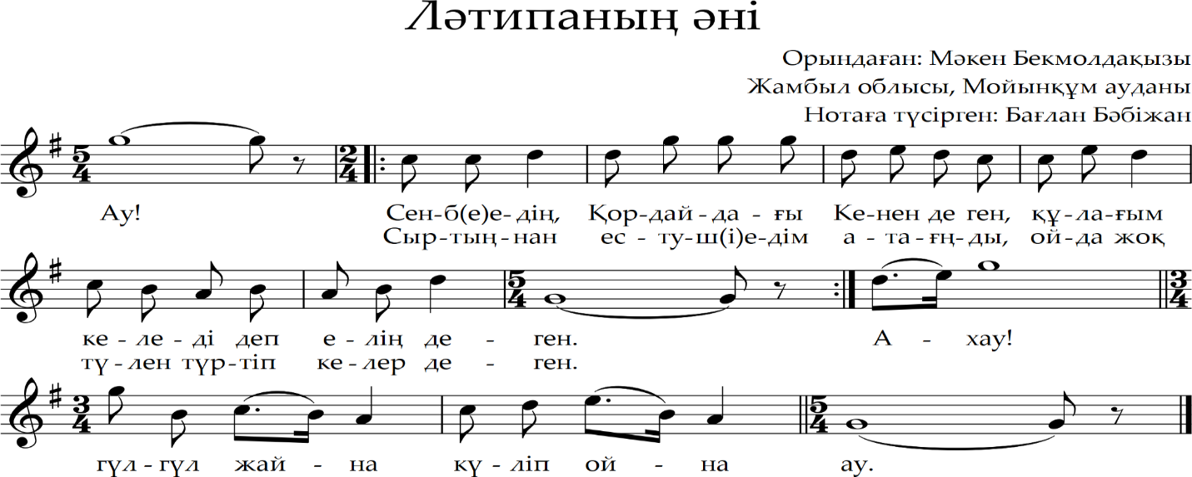

Меркі экспедициясынан жазылып алынған кәсіби әндердің бірі, өмір бойы шопандықпен айналысқан Ниязбеков Есеннен жазылып алынған «Үри, соқ» деген ән. Ниязбеков Есен 1940 жылы 1 мамырда Жамбыл облысы, Меркі ауданы «Қазақ дихан» ауылында дүниеге келген. Руы – Ботпай ішіндегі Құдайғұл елі. Жас кезінде мал шаруашылығымен айналысқан. Есен аға әндердің көбісін сол ауылда тұрған Тельтаева Күлімшадан үйренген. Есен ата бірнеше рет қажылыққа барған, 10 бала өсіріп тәрбиелеген елге сыйлы адам. Есен атаның орындауында «Үри, соқ», «Қасқа тіс құнаным-ай»деген халық әндері бар.

Орындаушы әннің нақты авторын білмегенімен, әннің құрылысынан кәсіби әннің сипаты байқалады. Әннің музыкалық талдауын келесі бөлімде келтіреміз.
Осы ауданнан жазылып алынған тағы бір күрделі, кәсіби әндердің бірі Іңкәрбекова Сарғаукүлдің орындауындағы «Әй, әгәй» деген ән болды. Әнді жеткізуші Іңкәрбекова Сарғаукүл1945 жылы Жамбыл облысы Меркі ауданы Кеңес ауылында дүниеге келген. Бала кезінен өнерге, әнге өте құмар болған. Нақты жеке дауыста орындайтын әндері: "Арман-ай", "Бір бала", "Ақбақай", "Теріскей", "Гауһартас", "Ләйлім шырақ" тағы басқа халық әндері болды.Этнофордың репертуарындағы әндердің басым көпшілігі кәсіби әндер. Оның ішінде өзі ерекше сүйіп орындайтын ескіден келген әуен, қайны атасы Жібітұлы Юсуптан ауызша үйренген «Әй, әгәй» деген ән күрделі формасымен ерекшеленеді. Әннің музыкалық талдауы келесі бөлімде келтіріледі. Әнді сөзімен бірге ұсынған себебіміз. Ән қайырмасының сөзінен ән қаншалықты күрделі екенін бірден байқауға болады:

Өлеңді айта алмаймын мен сасқанда-ау
Болғанда Мәді жерде, Иса аспанда, ай әгәй,
Өлеңді бүгін айтпай қайда айтамын, ахау,
Отырған өңкей жайсаң ортасында ай әгәй
Қ-сы:
Ебіл жай ерінесің бір басуға,
Төсек сал кесірленбей бір жатуға,
Ар жақта сенің әкең Жылқылы бай,
Сабада қымыз тұр ғой бұқырып-ай,
Мен өзім қызға жақын жазған басым.
Мен келдім жедел басып ұмтылып-ай,
Жаманнан қатын алсаң жата алмайсың,
Құны бар өлтіруге бата алмайсың,
Сырмағын ала жаздай бір қақпайды-ау,
Қи батып жамбасыңнан жата алмайсың, ай, әгәй.
Құрт-майы жаздай алған татып кетіп, ахау,
Оны да көңілің сүйіп тата алмайсың, ай, әгәй.
Жаман ат, өтпес пышақ, жаман қатын, ахау,
Жігітті сол үшеуі қартайтады, ай, әгәй.
Жамбыл облысына жасалған экспедиция кезінде ерекше формасымен назарға түскен әндердің бірін Тілеуқұлова Якулден жазып алдық. «Қымызды қыздарменен алған қандай» деген әннің орындаушысы Тілеуқұлова Якүл1952 жылы Жамбыл облысы, Луговой ауданы «Көкдөнен» ауылында дүниеге келген. Руы – Ботпай ішіндегі Жаңабай, келген жері – «Қызыл сай» ауылындағы Қоңырбай елі. Жолдасы БазарқұловТілеужан белгілі домбырашы болған. Я.Тілеуқұлова бірнеше халық әндерін орындайды.Якүл апаның орындауында «Қымызды қыздарменен ішкен қандай», «Арба келеді» деген ескі әндер жазылып алынды. Әнді орындаған кезде этнофор әннің атын білмейтінін ескертті, жалпы осындай әнді бұрыннан, жас кезінен бері білетінін айтты. Ән кейінгі заман әндерге ұқсайды. Әннің атауын орындаушымен келісіп, нотаға түсіріп, жинаққа енгізу үшін, шартты түрде, қайырмадағы соңғы жолда айтылатын сөздермен «Қымызды қыздарменен алған қандай» деп қойдық Этнофордың екінші жаздырған әні де ескі халық әндерінің бірі «Арба келеді».Халық әні болғанымен, әннің шумағында екі одағай сөз, құрылысында асинхронды тәсіл қолданылады.Бұл әндегі «арба»сөзінің өзі мұның өте ескі замандағы ән екенін білдіреді. Халық әндеріндегі «арба» тақырыбытуралығалым А.Алибакиева жазған болатын [92, 16].

Жатады-ау ши түбінде-ау шұбар кездік,
Мейман боп аулымызға сіздер келдің, ахуай.
Мейман боп аулымызға сіз келгенде,
Кезегін өлең сөздің сізге бердік, ахуай.
Қ-сы:
Жаңағы сайдағы үйді тапқан қандай,
Алдыңнан шығарма еді ақша маңдай.
Алдыңнан шыға келіп ақша маңдай,
Атыңның тізгінінен ұстап тұрып,
Қымызды қыздар менен алған қандай, ахуай.
Ел ішіндегі көп орындаушылар ән деп ұсынған, жаздырған көп шығармалар, қысқа эпикалық жанрлар болып шығады: терме, толғау, аңыз. Бұл, осы Жетісу жеріндегі, әсіресе оның оңтүстік-батыс жағы, ақындық дәстүрге етене жақын екенін білдіреді. Бұл туралы көптеген ғалымдар айтып та кеткен, тарихтан да белгілі. «Осындай ән білемін» деп өз өнерін ортаға салған өнерпаздардың бірі Жамбыл облысы Меркі ауданының тұрғыны ақын, әнші, Аяз Бетбаевтың төл шәкірті – Бейбіт Шошабаев. Әнші, ақын, термеші Б.Шошабаевтың өзінің шығарған бірнеше әндері, термелері бар, олардың сөзін де әуенін де автор өзі шығарған. Өнерпаз туралы мағлұмат «Меркінің тарихи тұлғалары мен жайсаңдары» атты кітапқа енген [124]. Б.Шошабаевтан жазылып алынған «Ақсақ қыздың зары» осы Меркі өңірінде бұрын болған кедей қыздың бай баласынан тұрмысқа шыққан кездегі басынан өткен оқиға желісімен шығарылған, сюжетті аңыз:

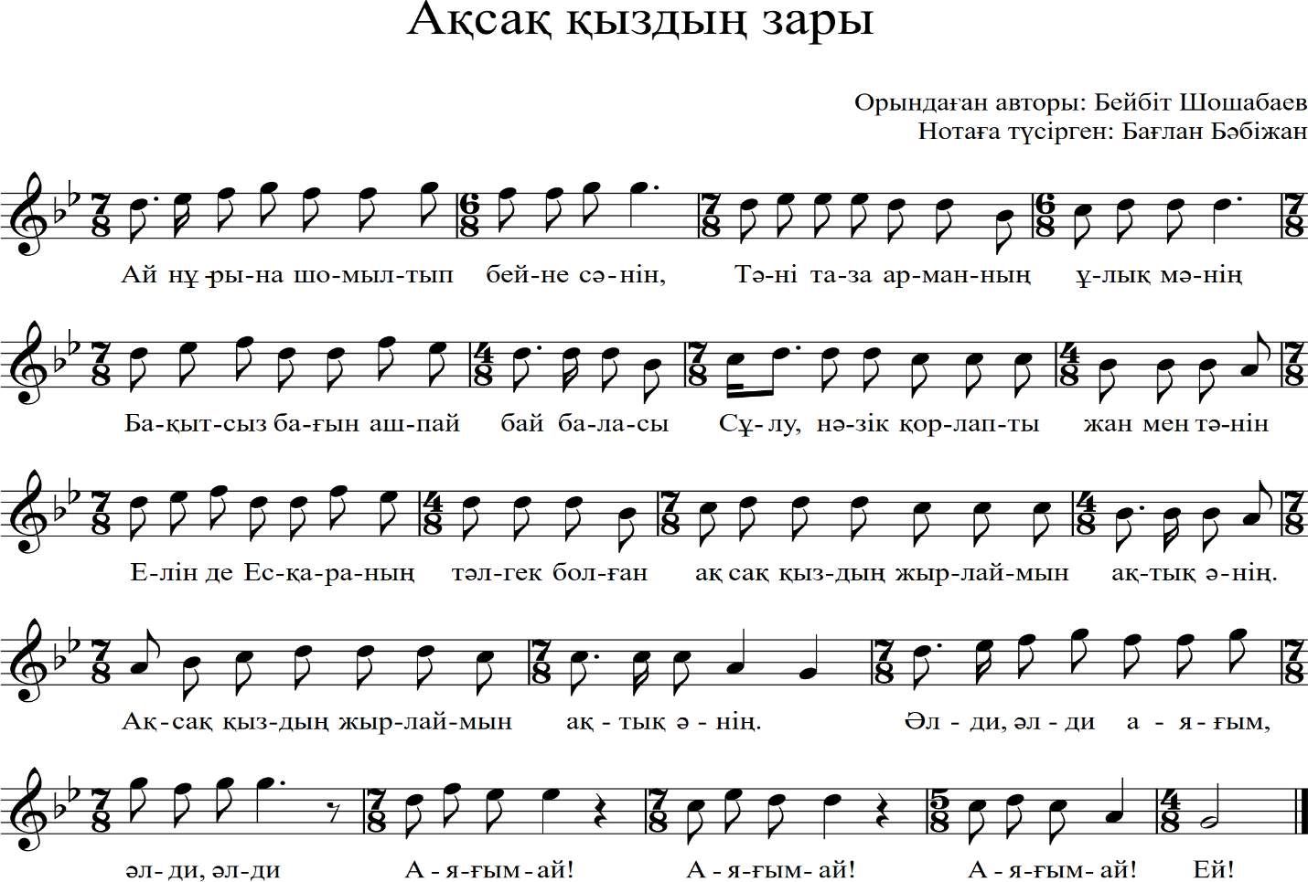

Халық әндері ел қазынасы болғандықтан, оның шығарушысы да ел болмақ. Экспедиция барысында кейбір әндердің орындаушылары «өзім шығардым» деген нұсқалары да кездесті. Ол әндердің формасы ертеректе шыққан, авторлары белгісіз халық әндерінен көп айырмашылығы жоқ. Формасы жағынан қарапайым, бірақ бөлек төрт жолды қайырмасы бар авторлық әннің бірін Меркі ауданынан жазып алдық. Әннің авторы, әрі орындаушысы Жүндібайқызы Роза 1961 жылы Жамбыл облысы, Меркі ауданы Беларық ауылында дүниеге келген. Руы – Ботпай ішіндегі Қоралас. Роза өнерлі отбасында туылып, жастайынан халық әндерін жақсы орындаушы ретінде елге танылды. Экспедиция барысында Розаның орындауында «Қалампыр» деген авторлық әнін жазып алдық. Әннің формасы халық әндеріне келеді,бірақ интонация жағынан кейінгі заман туындыларына ұқсайды. Роза Жүндібайқызы бұл әнді көпшілік жиналған жерде, той-думандарда жеке орындайды:

Қалампыр күнде бұлай ашылмайды,
Басымыз күнде бұлай қосылмайды,
Жаным да сен, жаңа салған әнім де сен.
Басымыз күнде бұлай қосылғанмен,
Жақсы сөз, жақсы тілек айтылмайды.
Жаным да сен, жаңа салған әнім де сен.
Қ-сы: Кеседегі шәйімсің,
Кеседегі балымсың,
Кеседегі балым түгіл,
Кеудемдегі жанымсың-ай.

Ел болған жерде мұндай өнерпаздар бола беретінін, олар өз ортасында шығармашылықпен айналыса беретіндігін, табиға талант болған соң міндетті түрде ішіндегі өнерін сыртқа шығаратынын, ішкі қажеттілікке байланысты импровизациямен айналысатынын, Қазақстандағы қазіргі замандағы әуесқойлық ән өнерітуралы зерттеу жұмысын жазған отандық зерттеуші- Г.Абдрахман: «В этом отношении рассматриваемое нами художественное явление очень точно укладывается в рамки истинного значения термина «самодеятельный», представляя собой не связанных с внешней необходимостью, а вызванного только внутренней потребностью, музыкальной одаренностью», – деп айтып кеткен болатын [33, 11]. Иә, шын мәнінде, экспедициялық сапарларымызда мұндай құбылыстарды көп байқадық. Кейбір орындаушылар бір әннен кейін тоқтамай бірнеше ән айтып, айтқан сайын ашылып, біз сияқты экспедиторлардың келетінін өмір бойы күткендей сезімде болды. Ондай орындаушылардың дауыс диапазондары кең, дауысы еркін, тембрлары қазақи, ән әуендерін, ән сөздерін құбылтып өзгертіп, өз жанынан сөз, жаңа әуен қосып айтады. Әлбетте, олар нағыз әуесқой өнерпаздар.
Жетісудың оңтүстік-батысына жасалған экспедициялар барысында, ел ішінде көптеген күрделі халық әндері, олардың ішінде: «Ала қарға», «Қарғаш», «Гаухартас», «Абайкөк», «Бір бидай арпа», «Назқоңыр», «Шапибай-ау»,кәсіби композиторлар: Біржан салдың әні «Жалғыз арша», «Он саусақ», Ақансерінің әні«Қараторғай», Сауытбектің әні «Ақбөпе», Жамбылдың әні «Балаларға», Балуан Шолақтың әні «Ғалия», Шашубайдың әні «Аққайың», Иса Байзақовтың әні «Желдірме», Сәкен Сейфуллиннің әні «Біздің жақта» т.б. орындалатынына көз жеткіздік. Олардың көбісі қарапайым фольклорлық әндерді орындауышылардың айтуында аспапсыз орындалды. Көп орындаушылар олардың авторлық ән екенін де білмейтін болып шықты. Этнофорлардың көбі ол әндерді ата-аналарынан, әжелерінен, аталарынан естіп үйренген айтып жатты.
XX ғасырда қазақ музыкасын жинаумен айналысқан А.Затаевич пен Б. Ерзаковичтың Жетісу жерінен жазып алған әндерінің ішінде де авторлық әндер болды. Мысалы А.Затаевич Ораз Жандосовтан Сарыбайдың әні, Тезек әні, Фатима Жандосовадан Бармақ әні деген әндер жазып алып «Қазақ халқының 1000 әні» атты еңбегінде жариялаған [11, 50].
Еліміздің оңтүстік аймағында Арқа әндері кең тарағанының дәлелі ретінде А.Затаевичтің Алдоңғарова Рахимадан Ақан серінің әні «Маңмаңгер», Есполов Мұрғазыдан «Сұршақыз», Есполова Балқия мен Байзақова Зурадан «Қараторғай», «Толыбай» әнінжазып алып, аталған жинағының «Түркістан» бөліміне жариялағанын көрсетуге болады [125, 49].
Б.Ерзаковичтың «Ғашықтық әндер антологиясы» атты еңбегінде Алматы облысы, Ұзынағаш ауылының тумасы әнші Бибі Артықовадан алты ән жазып алған. Солардың ішіндегі бір ән, атауы басқа болғанымен, басқа сөздермен айтылғанымен әуендік жағынан Арқа дәстүрінде орындалатын «Ақбақай» әні екені анық:
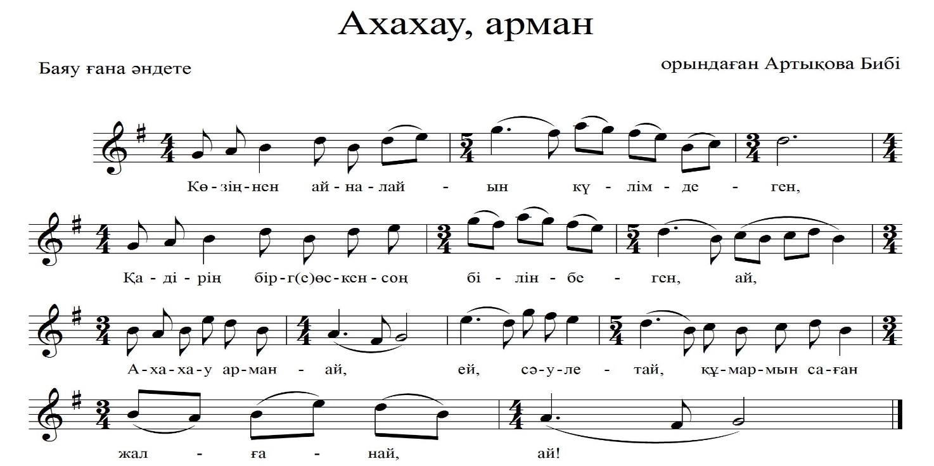

Мұндағы «Ахахау, арман» деген әннің атауы, әннің қайырма сөздерінен алынған [41,47]. Бұдан басқа Б.Артықова Б.Ерзаковичке «Мереке», «Жарқ етпе» деген күрделі, кәсіби ән және үш халық әнін орындап берген. Бұл әндердің барлығын зерттеу жұмысында пайдалану үшін «соль» жүйесіне келтіріліп нотаға қайта терілді.
Мұндай мысалдарды көпкелтіруге болады. Жетісу жерінде Арқа әндерінің өте көп орындалатынын, ашаршылық кезінде және одан бұрынғы қиын-қыстау заманда Жетісу жеріне Арқадан арғын руы ауылдарының өте көп көшіп келгендігімен түсіндіруге болады. Бұл туралы деректер көптеген тарихи және этнографиялық еңбектерде жарияланған.
Жетісудың оңтүстік-батыс аймағында көп орындалатын жанрдың бірі терме жанры. Экспедиция барысында фольклорлық жанрлар мен қатар термелер де көп жазылып алынды. Себебі жалпы халық термені бөлектемей ән фольклорына жатқызады. Терме жанрынан бұл өлкеде Жамбылдың, Майлықожаның, Қайыпназардың, Шал ақынның, Мақтұмқұлының термелері көп орындалатының экспедиция нәтижелерінен белгілі болды. Осы ретте Жетісудың оңтүстік-батыс аймағындакіші эпикалық жанрлар: терме, аңыз, өсиет, арнау сияқты түрлері жақсы сақталған. Керісінше,Арқамен шекараласып жатқан Жамбыл облысының Шу, Мойынқұм аудандарында, жекелеген тұлғалардан басқа (Аяз Бетбаев) ел ішінде мұндай жанрлар өте аз кездесті. Арқа жерінде эпикалық дәстүрдің болғандығын, бірақ бірнеше себептерге байланысты дамымай ұмытылып қалғандығын, әнші-ғалым А. Күзеубай өзінің «Арқа аймағының жыр, терме сарындары» атты еңбегінде айтып кеткен [126].
Қазіргі кезде Жетісудың оңтүстік-батыс аймағында, сондай-ақ, жергілікті сазгерлердің әндері өте көп орындалатыны белгілі болды. Олардың қатарында Әсет Бейсеуовтың, Әбілақат Еспаевтың, Әбдімомын Желдібаевтың, Өмірбек Байділдаевтың, Нұрғиса Тлендиевтың, Мелс Өзбеков, Төлеу Ұшқоңыровтың, Алтынбек Қоразбаевтың әндері әсіресе көп орындалады. Сондай ақ, жергілікті, қазіргі заманның ақын-сазгерлер Есенқұл Жақыпбаев, Аяз Бетбаев, Таубай Әбішбаев, Сауық Құнанбаев, Орынбай Меңдібаев, Сәрсенбек Бәкіров, Бейбіт Шошабаев, Исабай Қалысбаев Түймебай Өмірзақовтың ән, термелері көп орындалатынын экспедиция нәтижелерінен байқадық.
Зерттеу нысанынаны алып отырған Жетісудың оңтүстік-батыс аймағының экспедиция барысында жазылып алынған кәсіби әндері бірде қара өлең әуендеріне ұқсап, енді бірде шағын эпикалық жанрларға ұқсап терме сарындарымен аралас әуендермен айтылып кетеді. Енді бірде, этнофор халық әні деп жариялаған ән - құрылысын жағынан күрделі, қайырмасы алексикалық сөздерден тұратын, немесе асинхронды тәсілмен құралған тирадалық тәсілмен жасалған қайырма ән болып шығады («Хәллилиләттім», «Әй, әгәй»). Бұндай құбылыстың болуы да заңдылық. Себебі зерттеушілердің көбісі Жетісу өлкесінің бірнеше қара өлеңдерін жазып алып, оларға музыкалық сиппатама беріп, Кененнің шығармашылығын зерттеп, оның «Бозторғай» сияқты күрделі кәсіби әніне талдау жасаған осы заманның музыка зерттеушісі С.А.Елеманова қазақтың әншілік өнеріне арнаған еңбегінде мынандай тұжырым келтіреді: «Жетісу жеріндегі ән өнерінің қалыптасуына осы өңірде ерекше дамыған ежелгі ақындық-жыршылық дәстүрдің зор ықпал еткені анық. Осы өңірдегі көп айтылатын қара өлеңдер мен халық әндері кәсіби әншілік мектептіңқ алыптасуына негіз болды».Ғалымның бұл пікірі аталмыш өңірдегі кәсіби әндердің қара өлеңмен эпикалық дәстүрден туындағанының тағы бір дәлелі.
Соңғы жылдары, осы өңірдің әндерін зерттеу барысында, біздің тараптан қазақтың кәсіби ән өнері, Жетісудың кәсіби әндері туралы бірнеше мақала жазылды. Солардың бірінде біз, аз да болса Жетісу кәсіби әндерінің сүйемел сипаттамасын беруге тырыстық: «Жетісу әндерінің сүйемелі Арқа әндеріне өте ұқсас. Мұнда әндер шертпе қағыспен де біркелкі ырғақтағы қағыспен де сүйемелденеді. Шертпе қағыспен сүйемелденетін әндер көбінесе күрделі әндерге жатады. Жетісу әндерін стереотипты, қос ішекте квартамен жүретін кіріспе-әуендерінен ажыратуға болады. Бұл өңірдің әндері арқа әндеріне қарағанда жүрдек орындалады. Құрылысы жағынан қарапайым болып келеді» [127]. Қағысы қарапайым, бір келкі болған соң, бұл өңірдің әндері құлаққа тез жатталып, халық оларды аспапсыз да айта беретін болған.
Сондай-ақ, өңірдегі кәсіби әндер туралы халықаралық деңгейдегі журналдағы мақаламызда да сөз қозғаған болатынбыз: «Экспедиционными открытиями 2018-2019 г.г. исследуемой традиции Жетысу стали песни малоизвестныхнародно-профессиональных авторов. Среди авторских (народно-профессиональных) песен юго-запада Жетысу ярко выделяется песня Калтая Андабаева «Хәллилиләттім» (припевное слово), которую можно считать примером, демонстрирующим межрегиональные и межэтнические музыкально-поэтические связи. При этом, необходимо отметить, что общность (по образному содержанию, размеру стихосложения, принципам построения музыкально-поэтической формы, ладовой системы, интонационным типам и ритмическим формулам), подтверждающую взаимодействие традиций, можно обнаружить и в других примерах вышеназванной группы песен» [128, 139].
Шын мәнінде де, Жетісудың оңтүстік-батыс аймағында экспедиция барысында табылған күрделі формадағы әндер біз үшін үлкен жаңалық болды. Ол әндер қалай осы уақытқа дейін зерттеу нысанынан қалыс қалған, мұндай күрделі формадағы әндерді қарапайым ел ішіндегі адамдар қалай ұмытпай, жадында сақтап келген, олардың есте сақтау қабілеті қандай деңгейде, осы және басқа да сұрақтарға өңірдің кәсіби ән өнерін терең зерттеген кезде жауабы табылады деген сенімдеміз.
Осы уақытқа дейін атадан-балаға, ұрпақтан-ұрпаққа ауызша түрде жеткен кәсіби әншілік өнер, бұл өңірде де дамуын тоқтатпай, одан әрі өрісі кеңейіп келеді. Қәсіби ән өнерірінің тарихы, жеке әншілердің шығармашылық портреті, аспап сүйемелі, әнді шығарушылар, жеткізушілер, осы өңір кәсіби әндерінің ерекшеліктері сияқты тақырыптар болашақта ғылыми тұрғыда терең зерттеледі деген сенімдеміз.
2 бөлім қорытындысы. Диссертацияның бұл бөлімінде консерватория мамандарының 1959 жылдан бастап жасаған экспедицияларына шолу жасалды. Экспедиция материалдары бойынша кесте жасалып, жүйеге келтірілді.
Соңғы жылдардағы Жетісудың оңтүстік-батыс өңіріне жасалған экспедиция барысында бірінші рет тұрақты түрде респонденттерден ру сұрау әдісі қолданылды. Бұл әлеуметтік зерттеу тәсілінің бір түрі деп санауға болады. Респонденттермен сөйлесу барысында, бұл өңірдің өзіндік этнографиялық, диалектологиялық ерекшеліктері бар екені байқалды. Өңір бойынша сақталған зерттеу деректерінде, бұл жерде бұрын бақсы-балгерлер де көп болғаны анықталды, алайда қазір «бақсы сарындары» және одан тарихы тереңірек «бәдік» өлкеде кездеспеді.
Экспедиция барысында таспаға қазақтың үйлену салтына қарасты беташар, тойбастар, сыңсу, құдаларға құйрық-бауыр асату әні, әйелдер мен ерлердің жар-жарлары, күнтізбелік ғұрыпқа жататын жарамазан, түрлі баталар жазылып алынды. Ғұрыптық емес фольклор бойынша Жамбыл облысында негізінен қара өлең кең тарағаны анықталды. Сондай-ақ, бұл қатарға бесік жырлары мен арнау-әндер қосылып жазылды. Респонденттердің басым бөлігі 60-80 жас аралығындағы әйелдер, олардың арасында осы өңірге келін болып түскен қырғыз, өзбек ұлтының өкілдері де болды. Сирек жағдайда респонденттер арасында егде жастағы ер кісілер кездесті. Жасы 30-60 арасындағы ер азаматтар көбінесе арнау, терме, беташар жанрларын орындады. Жетісудың оңтүстік-батысына қарайтын бұл өңірде танымал және бұрын естілмеген қара өлеңдермен қатар, күрделі формадағы халық әндері, Арқа өңірінде көп айтылатын кәсіби әндер, Кенен Әзірбаевтің әндері, бұрын белгісіз болған авторлардың және өңірден шыққан әуесқой сазгерлердің әндері жиі шырқалатыны белгілі болды.
Экспедиция барысында ел ішіндегі мұраны жеткізушілер орындаған әндерінің біразының аттарын және авторларын білмейтіні белгілі болды. Бірқатар әндер аспапсыз орындалғанымен,нотаға түсіріліп, зерттеу барысында формасы жағынан күрделі, авторлық әндер екені белгілі болды. Сол себепті осындай әндерге жеке тарау арналды. Бұл қатарға бұрын-соңды естілмеген «Халлилиләттым», «Ләтипаның әні», «Үри, соқ», «Әй, әгәй» әндері кірді.

III ЖЕТІСУДЫҢ ОҢТҮСТІК - БАТЫС ДӘСТҮРЛІ ӘНДЕРІНІҢ МУЗЫКАЛЫҚ ЕРЕКШЕЛІКТЕРІ

3.1 Ғұрыптық фольклор жанрларының музыкалық ерекшеліктері: құрылымы, дыбыс қатарлары; әуендік типтері

Әрбір өңірдің аймақтық ерекшелігін анықтау үшін оның музыкалық ерекшеліктерін зерттеу керек екені белгілі. Ол үшін ғалымдар аймақтық стильдердің пайда болуының тарихи-географиялық және экономикалық алғышарттары туралы аға буын зерттеушілермен келісе отырып, жергілікті стильдердің қалыптасуының маңызды факторларының бірі ретінде қоғамды белгілейді. Сонымен, жергілікті стильдерді осыған байланысты «музыкалық диалектілер» деп атаған славяндардың ән фольклорын терең зерттеген белгілі зерттеуші В.Гошовский олардың «ғасырлар бойы тарихи, әлеуметтік-экономикалық және географиялық жағдайларға байланысты туындайтынын жазды, сондай-ақ, халық ішіндегі әртүрлі тайпалардың (этникалық топтардың) өзара әрекеттесуі және көршілес екі халықтың өзара ықпалы нәтижесінде туындайтынын жазады [129, 74]. Ал аймақтық модальдық аспектілерді зерттеген көрнекті қазақ ғалымы Б.Қарақұлов қазақтың дәстүрлі әндерінде «жергілікті музыкалық ерекшеліктерді анықтайтын себептер дамудың музыкалық заңдылықтарымен қатар, әлеуметтік-тарихи құбылыстар да, олардың ішінде этногенетикалық процестер жетекші рөл атқарды» деп есептейді [130].
Қазақстанда фольклорға қатысты музыкалық-аймақтық зерттеулер ХХ ғасырдың 1960 жылдарынан бастап пайда бола бастағаны белгілі. Отандық ғалымдар еліміздің әр түрлі жерлерін (А. Темірбекова, Т. Бекхожина, Б. Қарақұлов, А. Құнанбаева, Қ. Төлеутаев, Г. Байтенова, Б. Тұрмағамбетова, Б. Мүптекеев, т.б.) және көрші елдерді (Қ.Жүзбасов, О.Мұсахан) зерттеуге бастамашы болды. Талды-Қорған, Шығыс Қазақстан, Қызылорда, Қарағанды, Солтүстік Қазақстан, Батыс Қазақстан және басқа облыстардағы, сондай-ақ Алтай, РСФСР және Моңғолия өлкесіндегі қазақ халқының аса бай ауызша ән мұрасын жинап, зерттеу бақыты этномузыкатанушы ғалымдардың әр буынына бұйырды. Өткен ғасырдың аяғындағы қоғамдық-тарихи даму мен санадағы түбегейлі өзгерістер нәтижесінде бұрынғы Кеңес Одағы республикаларының егеменді мемлекетке айналуы, олардың жаңа экономикалық формацияға өтуі, бірқатар жаңалықтармен қатар, ғылым дамуының келесі кезеңін жүзеге асыруға және зерттеудің жаңа әдістерінің ашылуына, сонымен қатар далалық материалдардың жинақталуына әкелді, отандық этномузыкатанудағы өлкетану саласын дамытудың жаңа бағыттарын анықтады. Сондықтан да Жетісудың ән фольклорының алғашқы зерттеушісі, оны ашушы А.Темірбекованың «Жетісу қазақтарының төл ән шығармашылығы күні бүгінге дейін жеткілікті зерттелмеген. Осы орайда олардың музыкалық фольклоры бай, өзіндік ерекшелігі бар» [57,3] деген осыдан қырық жылдан астам уақыт бұрын, бүкіл республика аспектісінде осы өлкенің музыкалық мәдениетінің ерекшеліктері туралы айтылған сөзі қазіргі таңда да өте өзекті мәселелердің бірі болып отыр.
Жетісудың оңтүстік батысы экспедицияларында «Сыңсу», «Қыздың жар-жары», «Тойбастар» және «Жарапазан» секілді қазақтың ғұрыптық фольклорының отбасылық және календарлы салттарының нұсқалары жазылып алынды.
«Сыңсу»
Қыз ұзату салтына жататын екі «Сыңсу» өлеңдік өлшемі, поэзиялық және музыкалық құрылымы жалпыұлттық, яғни, еліміздің басқа өңірлерінде кездесетін көптеген сыңсулардың сипатында көрсетілген. Оның өлең өлшемі 7-8 буындық «жыр»:
«Сыңсу»( «МӨӘФ»,71 б.)

323
323
43
323 2

323
323
323
323
Поэзиялық және музыкалық құрылымы бойынша бұл нұсқа төртжолды, екі әуендік-тақырыптық элементті болып шығарылған:
Музыкалық құрылымы: АВА₁В
Поэзиялық құрылымы: АВ CD
Музыкалық ерекшеліктері бойынша бірінші талданатын нұсқа Жетісудың шығысында жазылып алынған сыңсумен сарындас (Қосымшадан «МӨӘФ» кітабындағы «Сыңсу» IIт. және «ЖӘ»кітабындағы «Сыңсуды» қараңыз).
Меркелік «Сыңсудың» бірінші жолында, ионийлік ладтағы d-e-fis-g-a-h- гексахордтық дыбыс қатары тұтас көрсетіліп, одан кейінгі жолдарда арасында трихорд, ангиметонды тетрахорд, секунда, кварталық қатынастағы интервалдарға негізделген әуендік жолдар берілген:
Дыбыс қатары:

d-e fis-g-a-h
d-e-a
d-e-fis-a
d-e-a-h

Бұл «Сыңсудың» басындағы иірімнің дыбыс қатарын: d-e - fis -a-h зерттеуші С.Елеманова «ғұрыптық дыбыс қатары» деп белгілеп, оны Арқа кәсіби әндерінің бірқатарының музыкалық әуендік негізіне айналғанын жазады [31]. Зерттеушінің пікірінше, Қыз ұзату салтында қыздар атынан орындалатын бұл иірім кейін кәсіби лирикада сал-серілердің қыздарға арналған ғашықтық әндердің бірнешеуінде кездеседі («Алқоңыр», «Гауһартас» т.б.)
Осы мысалға оған сарындас Алматы облысы, Нарынқол ауданынан этномузыкатанушы Б.Мүптекеев жазып алған нұсқада поэзиялық мәтіннің де негізі сақталғаны байқалады, бірақ Жетісудың оңтүстік батысының өлеңдік мазмұны екі 4-жолды шумақтан, ал аймақтың шығыс жағындағы нұсқасы кіріспесі бар екі 4-жолды шумақтан және екі қайырмадан құралған.

Мерке өңірінің нұсқасы: [70, 71]
Есік алды тал ма екен,
Талдан да биік бар ма екен.
Не сый қойды жаратқан,
Қыздан да сорлы бар ма екен.
Ойбой!
Есіктің алды күрке еді-оу,
Күркеден атым үркеді-оу.
Бермеймін деген ағалар,
Басыма жаулық бүркеді-оу.
Ойбой!

Нарынқол нұсқасы: [19, 10]
Оу, әгәй!
Есіктің алды күрке ед(і)-ау,
Күркеден атым үркед(і)-ау.
Бермеймін деген ағалар,
Басыма жаулық бүркед(і)-ау.
Ей, әгөй!
Есіктің алды тал дейд(і)-ау,
Талдан да биік бар дейд(і)-ау.
Өз елінен айрылған,
Қыздан да сорлы бар дейд(і) -ау.
Қайырмасы:
Ей, бүрлен-ау,
Айрылттың құдай елден-ау.
Аға да жеңге бауырым-ау,
Қош аман бол, ауылым-ау.
Аймақтың батыстық мысалында «ойбой» алексикалық сөзі әрбір шумақтың соңында орналасса, Нарынқол нұсқасында «оу, әгәй» және «ей, әгөй» одағай сөздері төртэлементті құрылымдарға кіріспе ретінде пайдаланылып, негізгі бөлімнен кейін жеке қайырма бөлімі де шығарылған, яғни, музыкалық-поэзиялық құрылымы бойынша шығыстық нұсқа зерттеу аймағындағы мысалмен салыстырғанда, күрделендірілген. Сонымен қатар, одағай сөздерден құралған кіріспе бұл мысалды жергілікті «Дауыс» нұсқаларына [19, №18-23] жақындатады. Мұндай құбылыс К.Әзірбаев орындауындағы «Жылаудың» құрылымдық жүйесінде де кездеседі.
Екі «сыңсудың» да әуені ауыспалы ладқа, яғни, пентатоникаға диатоникалық дыбыстардың қосылуымен ерекшеленеді. Нарынқол нұсқасында мұндай (VII басқыштағы) дыбыс қайырмада жаңа әуендік материалмен бірге қолданылып, кейін оған құрылым кеудесінде өткен иірім жалғастырылып қосылады. Яғни, салыстырылып отырған «Сыңсудың» екі нұсқасы да ауыспалы (диатоника мен пентатоника аралығындағы) дыбыс қатарын қамтып, бір-бірінен негізінен музыкалық-поэзиялық құрылымы бойынша ерекшеленеді.
Екі сыңсудың басындағы: g-a-h-e-d дыбыс қатарына сүйенген бірцезуралы интонациялық иірімі Жетісудың солтүстік-шығысында А.Темірбекова жазып алған «Он жасымда қосылдым» жоқтауында [57, 35] және Т.Бекхожинаның Семей өңірінен жазып алған «Жылауында» да [21, 39] қолданылған. Өткен және жаңа ғасыр отандық этномузыкатанушыларының бірқатары (Б.Қоқымбаева, Ә.Байғаскина С.Елеманова, Г.Кузбакова) сыңсу мен жоқтаудың музыкалық-стильдік өзара ортақтастығын олардың образды-эмоционалды мазмұнының ұқсастығымен түсіндіреді:
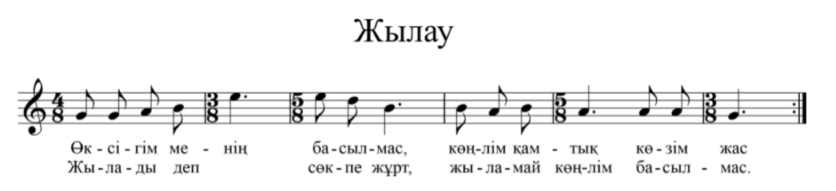
Алайда, семейлік «Жылау» музыкалық-поэзиялық құрылымы жағынан Жетісудың шығысы мен батысындағы мысалдармен салыстырғанда қарапайым. Оның 3,4 тармағы алғашқы қостармақты сол күйінде қайталайды. Жетісулық «сыңсуларда» шумақтың басында жоғарыда келтірілген квинтадағы тетраходпен қатар, үшінші жолдағы g-a-h-d иірім де аздаған өзгерістермен қайталанады. Батысжетісулық нұсқаның соңындағы d-h-a-g интонациялық иірімі сол аймақтың оңтүстік-шығыс және солтүстік- шығысына да ортақ болса, семейлік «жылау» h-a-h-a-g әуендік типімен аяқталады. Бұл жерде меркілік «сыңсудың» ерекшелігі – әуен негізгі тонға келіп аяқталғаннан кейін «ойбой» сөзінің сексталық (тұрақсыз) тонда айтылуы. Яғни, нұсқаның әуенінің басы мен аяғында дыбыс қатарының ең төмені және ең жоғарғы дыбыстары белгіленеді.
Музыкалық құрылымының қарапайымдылығы мен ырғақ жүйесінде әрбір бунақ соңында речитациялық типтің (проф. Б.Қарақұловтың поэзиялық және музыкалық ырғақтар арақатынасын типтерінің жіктеуі бойынша) қайталануы және дыбыс қатарының ангемитонды болуы бұл мысалды еретерек шыққан нұсқа деп жорамалдауға мүмкіндік береді.
Шығыс Жетісудың оңтүстігі мен солтүстігінің нұсқаларында бунақтар арасындағы речитация екінші және бірінші тармақтарының ішінде кездессе, меркілік «сыңсуда» ондай ырғақтық қатынас типі бірінші-екінші және үшінші-төртінші жолдар арасында жүзеге асады. Меркілік «Сыңсудан» басқа барлық мысалдардың поэзиялық ырғақтар тізбегі өзараұқсас: Ә.Байғаскина бойынша – ырғақтық жолдың II типіндегі формулалыққа жатады (жинақтау өрнегі бар бірцезуралы тармақ) [28, 94]. Семей өңірінің «Жылауымен» салыстырғанда, бунақ және тармақ арасындағы речитациялық қатынастар Жетісу шығысының оңтүстігі мен солтүстігінде жазылған мысалдарда да көбірек сақталған. Бунақ ішіндегі речитациялық ырғақтық қатынас қарастырылған мысалдардың ішінде, әсіресе, зерттеу аймағындағы мысалда маңызды қызмет атқарады. Оның бірінші жолында синхрондылық пен әуендеті типтері көбірек кездессе, екінші тармағында дыбыс қайталануының жиі болуы мысал құрылымының екінші жартысында музыкалық қозғалыстың баяулағанын көрсетеді. Яғни, бұл мысалда бунақ речитациялық ырғақтық қатынас типі құрылым қалыптастырғыш рөл атқарады. Семейлік «Жылау» g-a-h-e-d ангемитоникалық дыбыс қатарына сүйенсе, Меркілік «Сыңсу»: ионийлік лад+пентатоника; Жетісу оңтүстік-шығысының мысалы: миксолидийлік лад+пентатоника, ал солтүстік нұсқасы: пентатоника+ миксолидийлік лад дыбыс қатарын көрсетеді.
Салыстырылған мысалдардың ішінде музыкалық ерекшеліктері бойынша ең қарапайым мысал – семейлік «Жылау» болса, ең күрделісі– оңтүстік-шығыс Жетісудың «Сыңсуы». Солтүстік шығыс және оңтүстік батыс нұсқалары солардың ортасындағы орынды алып тұр. Ә.Байғаскина әдістемесі бойынша, Меркілік «Сыңсудан» басқа мысалдардың барлық тармақтары бірцезуралы, ал оңтүстік-батыс мысалының жұп жолдары цезурасыз құрастырылған. Бунақтар арасындағы речитациялық қатынастар «Жылау», Жетісу шығысының оңтүстігі мен солтүстігінде жиі қолданылған. Бунақ ішіндегі речитациялық барлық нұсқаларда болғанымен, Меркілік мысалда оның құрылымқалыптастыруқызметі байқалады.Барлық мысалдарды бастайтын g-a-h-e тетрахорды өзінің ырғақты формуласы бойынша да ұқсас. Яғни, дыбыс биіктігі және ырғақтық өрнегі бойынша тұрақтылықты көрсетеді. Ал нұсқалар соңындағы иірімде өзгешіліктер болғанымен, олардың бәрі де жинақтау ырғақ формуласының негізінде шыққан.
Меркілік мысал «Жылаумен» дыбыс қатары, құрылымының бірінші тармағы (оның ішіндегі әуендік және ырғақтық жүйесі бойынша) ұқсап, Жетісудың шығысындағы мысалдармен музыкалық құрылымның бірінші және екінші жолдарының әуендік жүйесі бойынша сарындас. Басқаша айтқанда, зерттеу аймағындаңы сыңсудың салыстырылған мысалдардың бәрімен және жекенұсқаларымен байланыстары құрылымдық, дыбысқатарлық, әуендік және ырғақтық жүйелер деңгейінде байқалады.
Жетісудың оңтүстік батысындағы және шығысындағы «сыңсу», «жоқтау» және семейлік «жылаудың» өзара ұқсастығы олардың бір негізден шыққанын байқатады. g-a-h-e (I-II-III-VI) интонациялық иірімі шығысқазақстандық, Қытай, Монғолия қазақтарының қара өлеңдерінде кең тарағаны да меркілік «сыңсудың» бұл түрінің ежелгі тарихи келбетін айғақтайды.
Мәтін мазмұнының, әуендік желісі мен дыбыс қатарының Нарынқолдық мысалмен ортақтығына қарағанда, талданып отырған «сыңсуды» ерте кезеңнен келе жатқан нұсқа деп тұжырым жасауға болады. Салыстырылып отырған «сыңсу» нұсқасына байланысты байқалған құрылымның Жетісудың батысында қарапайым, ал шығысында – күрделірек болуын осы тарауда талданатын «жарапазан» нұсқаларынан да көруге болады.
Оңтүстік-батысжетісулық бұл «Сыңсуды» жоғарыда көрсетілген иірімі ортақ жанрлас нұсқалармен ырғақтық жүйесі бойынша салыстырғанда, олардың өзара ортақ және бір-біріне ұқсамайтын ерекшелігін байқауға болады. Зерттеуші Ә. Байғаскина әдістемесімен талдағанда, диссертацияның зерттеу аймағындағы мысалдың Жетісудың солтүстік және оңтүстік шығысы және Шығыс Қазақстанның сыңсулары мен жоқтауларынан айрықша сипатын оның екінші және төртінші тармақтарының ырғақтық типінен байқауға болады. Алдыңғы үш нұсқада музыкалық-поэзиялық құрылымның төрт жолы да бірцезуралы болып шығарылса, Меркілік сыңсуда тармақтың мұндай ырғақтық типі шумақтың тақ жолдарында ғана сақталып, жұп жолдарында цезурасыз тармақ типі көрсетілген. Сонымен қатар, барлық музыкалық-поэзиялық шумақтардың екінші (3 буынды) бунағы ырғағында жинақтау (суммирование) формуласын көрсетіп тұр. Салыстырылып отырған мысалдардың бұл бунағының әуендік желісінде (жоғарыда келтірілген) ерекшеліктер болса да, ырғақтық жүйесінде ортақтастық байқалады. Барлық мысалдардың басындағы ортақ интонациялық иірімнің ырғақтық жүйесінде бір-біріне ұқсастық бар. Ол g-a-h-e тетрахордында дыбыстар қозғалысында жоғарғы тон – e дыбысы созылып, музыкалық жолдың цезурасына сәйкес келеді. Мұнда меркілік және талдықорғандық мысалдарда алғашқы бунақ төртбуынды болғанынан: үш сегіздік-бір төрттік формуласы пайдаланылса, шығыс Қазақстан және оңтүстік-шығыс Жетісуда алғашқы бунақ бесбуындық болып, ырғақтық өрнектері; бір төрттік-екі сегіздік-бір төрттік және екі сегіздік-бір төрттік-нүктесі бар төрттік болып шыққан. Яғни, бастапқы иірім интонациялық және ырғақтық жүйесі бойынша барлық төрт мысалда да бір-бірімен ұқсас, ал ең соңындағы иірімнің ырғақтық өрнегі бәріне ортақ болғанымен, әуендік құрылысы әртүрлі.
Келтіріген үш «сыңсу» мен бір «жылауды» проф. Б.Қарақұлов әдістемесіне сүйеніп қарастырғанда, Меркілік мысалдан басқасының поэзиялық ырғақтық жүйесі өзара ұқсас (бірінші бунағы – біркелкілік + жинақтау; екінші бунағы – жинақтау) болып, Меркілік «Сыңсудың» екінші және төртінші жолдарының алғашқы бурнағында пунктирлі және біркелкі ырғақ өрнектері қолданылған.
Меркі өңірінен жазылған «сыңсудың» екінші нұсқасы да 7-8 буынды өлең өлшеміне, төрт жолды поэзиялық құрылымға сүйеніп шығарылып:
( «МӨӘФ»,70 б.)
Өлең өлшемі:
323
323
43
323

323
323
323
43
музыкалық және поэзиялық жүйелерінің құрылымы бойынша төмендегідей қарым-қатынасты көрсетеді:
Музыкалық құрылымы: АВА1С
Поэзиялық құрылымы: АВC D
Музыкалық стилі бойынша бұл «сыңсуда» алғашқы мысалмен салыстырғанда, мұнда дыбыс қатарының және музыкалық-поэзиялық құрылымының басқа типі жүзеге асады. Әуені эолийік ладқа сүйеніп дамып, төртжолды музыкалық құрылымының ішкі құрамы 3 элементке дейін өседі.
Дыбыс қатары:
g-a-b- d
c-d-es
g-a-b
g-a-b

Әуеннің басында кішітерциялық интервалды меңгеруі, сонымен қатар, әуеннің кішітерциялық интервал арқылы негізгі тонға қайтып, V-ші басқышқа секіріс жасап, кварталық транспозициямен IV басқышта вариантты қайталануы Т.Бекхожина жинағында жарияланған Алматы облысы, Іле ауданынның «Дауысының» бірінші тармағына ұқсайды[21,№52].
Екі нұсқаның да бірінші жолы 8-буынды өлең өлшеміне сүйенген. Іле мысалы құрылымының соңында одағай сөз қолданылған. Дауыс тармақтары бірцезуралы (Ә.Байғаскина жіктеуі бойынша 8-буынды тармақтың II тип формулалығы), ал Меркілік мысал цезурасыз болып шығарылған. Поэзиялық ырғағы бойынша қос нұсқаның әрқайсысының ішінде екі тармақтың бір-бірінен айырмашылығы білінбейді.
Аталған музыкалық-этнографиялық еңбекте отбасылық ғұрыптық фольклор жанрлары − әуендер басында кішітерциялық иірімдер үлкен терциялық айналымдармен тең дәрежеде тарағанын көрсетеді. Алайда талданып отырғанбатысжетісулық «сыңсуда» метрикалық ауыспалылық байқалғанымен, барлық әуен жолдарының алғашқы әуендік бунағы үшүлестікке негізделіп, екіншісі түрақты түрде 7/8 болуы − жергілікті және онымен шекаралассыңсуларда кездеспегенінен, нұсқаның алғашқы мысалмен салыстырғанда, кешірек шыққаны туралы тұжырым жасауға негіз бола алады. Меркілік «Сыңсудың» бұл түрінің ілелік нұсқаның алғашқы тармағымен салыстырғанда дыбыс биіктігі бірдей болып, ырғақтық жүйесі қатты өзгешеленіп тұрғаны байқалады.

«Қыздар жар-жары»
Меркі өңірінде жазылған «Қыздар жар-жарының» екі нұсқасының поэзиялық мәтіндері мазмұны бойынша ұқсас болғанымен, сөздері бойынша бір-бірінен ерекшеленеді.Сонымен қатар, екіншісінің − бір, ал алғашқысының – екі шумағы жарияланып, оның соңғысы ғұрыптық жанрға байланыссыз «қара өлеңде» қолданылатын сөздермен берілген. Соңғы мысал ғұрыптық фольклорға тән сөз бен әуеннің біртұтастығының ыдырай бастағанын хабар береді. Осы тұста диссертациясын қазақтың ғұрыптық фольклорына арнаған зерттеуші Г.Кузбакованың пікірін келтіре кеткен орынды. Ғалым қыз ұзату салтындағы «Жар-жар» топтық орындаудағы жанр болғанынан, ондағы көркемдік ерекшеліктер тұрақты болып, онымен салыстырғанда «Сыңсуды» қыз жеке айтқандығынан, ондай ерекшеліктер қатаң сақталмауы мүмкін екенін жазады [66, 113]. Қазіргі заманда оңтүстік-батыс Жетісуда «Қыздың жар-жары» топтық орындау практикасынан шығып кеткенінен және жекелеген жеткізуші жадында ғана сақталғып келгенінен, оның толық поэзиялық мәтіні де ұмытыла бастағаны байқалады. Бұл өзінің төл сөзі жартылай ғана сақталған Меркілік «Қыздың жар-жарының» II түрінен білінеді.
Меркілік екі «жар-жар» әуені де – f-g-a-b-c-d дыбыс тізбегін көрсететін эолийлік ладтағы гексахордқа негізделіп, негізгі тірек тоны – g болып табылады.
Еліміздің басқа аймақтарындағы «жар-жарлар» секілді, Жетісудың оңтүстік-батысынан жазылған мысалдардың өлеңдік өлшемі рефрен (жар-жар сөздері) қосылған 11 буындыболып құралған:
Өлең өлшемі:
4+3+4(3)
4+3+4(3)
4+3+4(3)
4+3+4(3)
Музыкалық құрылымы «тепе-теңдіктен ауытқу» принципі бойынша шығарылған (АА1) екіжолды шумақ болып келген «Қыздың жар-жарындағы» (I т.)әр тармақтың ырғақтық жүйесі – бірцезуралы жол болып табылады. Аталған жанрдағы 1-ші нұсқаның музыкалық құрылымы «тепе-теңдіктен ауытқу» принципі бойынша түзілсе:

А a b c (d)
А1 a b e (f)

«Қыздар жар-жарының» II-ші нұсқасы, 2 элементті құрылым болып құрастырылған:

A a b c (d)
B e f e (g)

Қарастырылып отырған екі «жар-жардың» 1-ші нұсқасы музыкалық тармақтардың алғашқы екі әуендік бунағы бойынша бірдей болып, соңғы бунақтары, керісінше бір-бірінен ерекшеленеді: «Қыздар жар-жарының» 1 түрінде алғашқы иірімді көрсететін тетрахорд − квартаның секіріспен алынып, оны төменгі бағыттағы толтырылуы болса, екіншісінде, жоғарыда көрсетілгендей, керісінше кішітерциялық аймақ бірден терциялық тонға көтеріліп айналады. Екі нұсқаның да тақ жолдары IV, ал жұп тармақтары−I басқышпен аяқталады.Дыбыс қатарында мұндай ладтық тіректердің арақатынасы қырғыздың құрылымы жалғыз тақырыптық элементкенегізделіп қайталанатын «Жеңенин кыз узатуу кошогу»ішінде байқалады [131, 10], бірақ ол әуен ионийлік дыбыс қатарына сүйенеді:
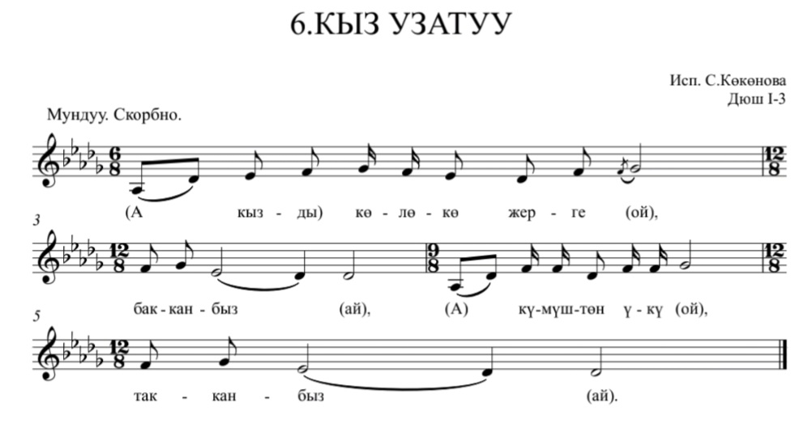

Меркілік «Қыздың жар-жарының» II-ші түрі Б.Ерзаковичтің Жамбыл облысы Красногор (қазіргі Қордай) ауданында туған Төрткен Кененқызынан жазып алған «Жар-жарға» өте жақын болып [24, 121-122] түсірілген:
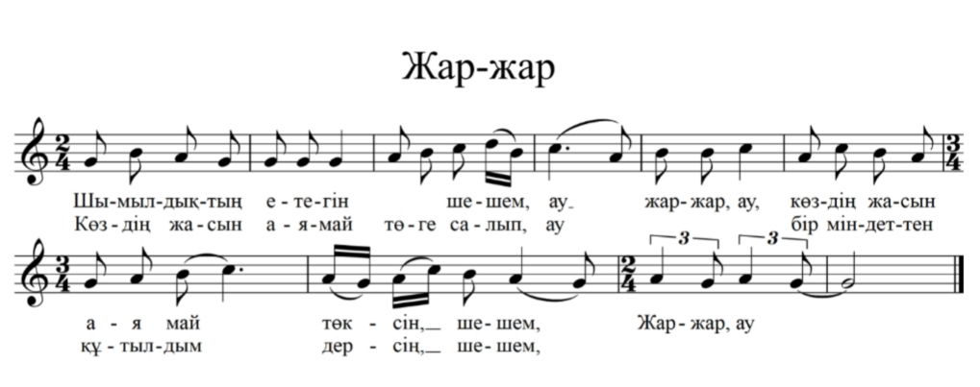
Алайда соңғы нұсқа ионийлік ладқа сүйеніп шығарылған. Меркілік бұл (IІт.) өлең, сонымен қатар, 1960-шы ж.ж. Т.Бекхожина Алматы облысы Іле ауданы және Шығыс Қазақстаннан жазған «жар-жарларға» ұқсайды [21, №№24, 27]. Бірақ соңында: II-IV-III-II-I-VII-I иірімімен аяқталған батысжетісулық «Қыздар жар-жарларымен» салыстырғанда, шығысқазақстандық «жар-жар»: I-III-II-I-I-I-I, ал ілелік нұсқа: IV-V-V-IV-I-II I-I -мен бітеді.
Ол мысалдарда тақ және жұп жолдардағы әуеннің аяқталуы арақатынасы да батысжетісулық нұсқалардан ерекшеленіп, дыбыс қатарының V және I басқыштарын көрсетеді. Талданып отырған мысалды К.Әзірбаевтің жеткізген «Жар-жарымен» салыстырғанда, атақты әнші-сазгердің нұсқасы:
Қара насар замандас, қара насар, жар-жар,
Қара мақпал сәукеле шашың басар, жар-жар.
Мұнда әкем қалды деп, қам жемегін, жар-жар,
Жақсы болса қайны атаң орын басар, жар-жар [24, 143]

деп, ер кісілердің атынан айтылатын мәтінімен берілген [24, 114]. Бұл поэзиялық мәтіннің елімізге кеңінен тарағанын XIX ғасырдың соңында белгілі фольклортанушы Ә. Диваевтың оны Сыр өңірінен жазып алғаны дәлелдейді [35, 143]. Ладтық келбеті бойынша К.Әзірбаев нұсқасы ионийлік ладта, гептахорд көлемінде төрттармақты, 4 элементті құрылымда шығарылған. Рефрені «жар-жар-ау» емес, «жар-жар» деп екібуынды болып орындалады. Меркілік «жар-жардың» 1-ші түрімен бірінші кварталық иіріммен басталуымен ортақтасады. Бірақ төрттармақты құрылымдағы әуеннің иірімдері соңғы басқыштардың: V−I және IV−I (тұрақсыздық-тұрақтылық) арақатынасын көрсетеді.
Осылайша, зерттеу аймағында жазылған «Қыздар жар-жарының» екі мысалы дыбыс қатары бойынша семейлік және ілелік «жар-жарлардыкіндей», эолийлік ладта шығарылса, тармақтарындағы әуен дамуында IV және I басқыштардың маңызды қызмет атқаруынан зерттелу аймағында бұрынырақ жазылған Т.Кененованың «жар-жары» мен қырғыз «Қыз ұзатуымен» ұқсастықты көрсетіп тұр.
Ырғақтық жүйесі бойынша меркілік «жар-жарлар» мен Семей және Іле нұсқалары бірцезуралы жолдардан құралған. Соңындағы рефреннің пунктирлі ырғақ өрнегімен айтылуы да оларға ортақ. Алайда «Қыздар жар-жарының» I түрінде әуен үнемі жаңарып отырғанынан, ырғақтық қатынаста синхрондылық басым. II түрдегі «жар-жарда», салыстырып отырған аймақтардағыдай, бунақ ішінде және бунақтар арасында речитациялық ырғақтық қатынасы кездеседі. Алайда, сонымен қатар, екінші меркілік жар-жардың В элементінің төртбуынды бунақтарында әуендету ырғақтық қатынасының болуы бұл мысалға ғұрыптық емес фольклор жанрларының ықпалын білдіреді.
Дыбыс биіктігі жүйесі деңгейінде Т.Кененова мен меркілік «Қыздар жар-жары» II түрінің басындағы терциялық әуендік иірімнен де Семей және Іле аймағы жар-жарлармен ортақтастықты байқауға болады. Бірақ ладтық туыстығы бараталған аймақтар «жар-жарларының» тармақтары V және I басқыштармен аяқталады.
Зерттеу аймағына тікелей қатысты, бірақ өткен ғасырда жазылған атақты әнші К.Әзірбаев нұсқасының эолийлік ладқа сүйенгеніменқұрылымдық және әуендік жағынан жоғарыда талданған «жар-жарлардан» күрделірек болуын жеткізушінің ауызша тараған кәсіби өнер иесі болғанымен және заманауи музыка әсерімен түсіндіруге болады.
«Жарапазан»
Жетісудың батысында қазіргі кезде сақталып нотаға түсірілген оның үш нұсқасы − музыкалық және поэзиялық жүйелері жағынан бір негізден шыққан. Мазмұн-мағынасы, поэзиялық өлшемі бойынша −11 буындық (4+3+4) бірдей болғанымен, кейбір құрылымқалыптастыру жүйелері бойынша олардың өзара айырмашылықтары да байқалады:
Поэзиялық мәтіні бойынша 1-ші нұсқа − бір, ал 2,3-лері − екі шумақпен айтылған. «Жарапазанның» 1-ші және 3-ші нұсқаларында поэзиялық мәтінінің алғашқы қостармағы және қайырмасы қайталанады:

Жарапазан айтайын жапсарыңа,
Құт берекеидарысын бастарыңа.
Мұхамбет үмбетіне жарапазан-ай (1т.)
(Мұхаммет үмбетіне жарапазан-ай (3т.)

«Жарапазанның» 2-ші түріндегі екінші шумақ Б.Мүптекеевтің Жетісудың шығысында жазылған нұсқаның соңғы шумағымен бірдей және қайырмасына ұқсас болып орындалған:

Айтқанмен жарапазан тоямыз ба,
Санатын бұрынғының қоямыз ба.
Санатын бқрынғының қойып кетсек,
Барғанда ақиретке оңамыз ба.

Қайырмасы:
Жетісудың оңтүстік-батысында:
Мұхамбет айтып өткен жарапазан-ай,
Оразаң қабыл болсын, ұстаған жан-ай.
Жетісудың оңтүстік-шығысында:
Бай Мұхамбет үмбетіне жарапазан,
Оразаң қабыл болсын, ұстаған жан.

Меркілік «жарапазандардың» әуендік-ырғақтық және ладтық жүйелері бір біріне ұқсас болып келеді. Алайда 1-ші және 3-ші түрлері, поэзиялық мәтінмен бірге, музыкалық құрылымы бойынша да ұқсас. Екіжолды, 2 элементті негізгі бөлімге 11- буынды поэзиялық өлшемге негізделген және бунақтардың орналасу реті өзгерген қайырма қосылады:

Поэзиялық өлшемі:
4+3+4
4+3+4
4+3+4
4+3+4
3+4+4
Музыкалық құрылымы:
A a b c
B d e f
C g h k :||

Музыкалық құрылымы: AB (C) AB (C)
Поэзиялық құрылымы: AB (C) DE (C)

Талданып отырған үш «жарапазан» дыбыс қатары бойынша бірдей, алайда 2-ші түрінің құрылымы төртжолды 2 элементті шумақ болғандықтан, алғашқы ек тармақтың дыбыс қатарлары қайталанады:
«Жарапазанның» 1,3-ші түрлері:

d1-g1-a1-d2
g1-a1-h1-c2-d2

g1-a1-h1-d2

«Жарапазанның» 2-ші түрі:
d1-g1-a1-d2
g1-a1-h1-c2-d2
d1-g1-a1-d2
g1-a1-h1-c2-d2

g1-a1-h1-d2

Қарапайым мысалдар болғанымен, «жарапазандардың» құрылымындағы әрбір жол жалпы дыбыс қатарының әртүрлі үзіндісіне сүйенген. Нұсқаның жалпы дыбыс қатары − субквартасы бар ионийлік бағыттағы пентахорд болып табылады.
2 әуендік-тақырыптық элементке сүйенген «жарапазандардың» бірінші жолында негізгі тірек тонның секундалық қадамнан кейін оралып, жоғары қарай екінші октавадағы V басқышқа секіріс жасап ұласуы − бұл жанрлық нұсқалардың үшеуінде де дәлме-дәл де қайталады. Мұндай айналым бұрын нотаға түсіп жарияланған «жарапазандардың» ешқайсысында кездеспейді. Шығыс Қазақстанда жазылған «Жәдит Жарапазанда» [132]әуен субквартадан екінші октаваның V басқышына секіріс арқылы емес, кварта-секунда-кварта интервалдарына сүйеніп көтеріледі:

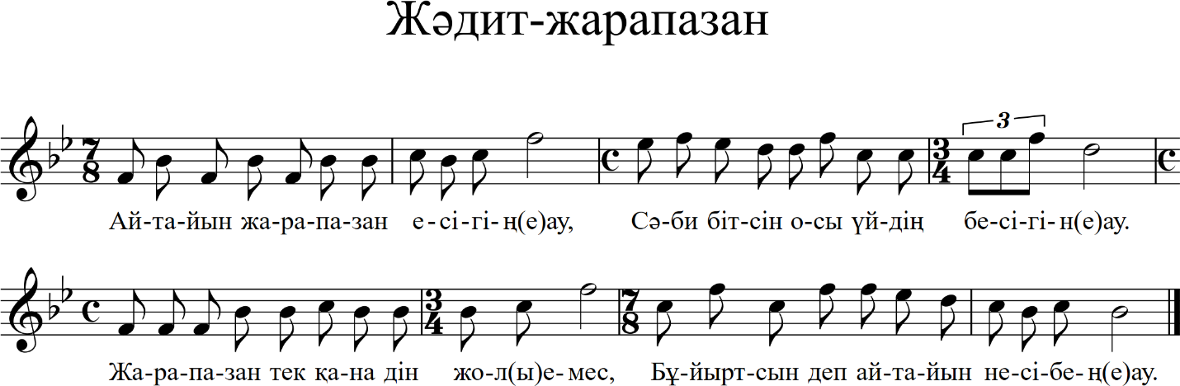

Ионийлік ладтағы әуендегі октавалық интервалдағы секірістер ұлттық музыкамызда негізінен Қытай қазақтарының қара өлеңдерінде кездеседі [133, №№ 76,100]. Сонымен қатар, жоғары бағытталған октавалық секіріс айналымның Т.Бекхожина жинағындағы Шығыс Қазақстаннан жазылған «Қалмақ қызының әнінде» болуы − ежелгі ғасырлардан келе жатқан түркі-монғол халықтарының музыкалық ерекшелігіне ұқсайды [21, №13]. (Салыстырылып отырған нұсқалардың екеуінде де аталған әуендік айналым үшінші әуендік бунағында орналасқан).
«Жарапазандардың» алғашқы бунағы Жетісуда кең тараған «Дей салдым-ай» әнінің басындағы иірімге де ұқсайды. Бірақ аталған қара өлеңде екінші октавадағы V басқыш секірмелі түрде емес, сексталық дыбыс арқылы алынған [42, 78].
Нұсқалардың бірінші музыкалық тармағының екіцезуралы (4+3+4), ал екіншісінің –бірцезуралы(4+7) болып, алғашқы әуендік бунағында синкопалық ырғақтың өрнектің қолданылуы да зерттеліп отырған өңірдің «Жарапазандарында» ғана кездеседі. Оның қолданылу себептерін анықтау жеке ғылыми зерттеуді қажет етеді.
«Тойбастар»
Өз монографиясында зерттеуші Г.Кузбакова қазақ «Тойбастарларын» кәсіби және фольклорлық түрлерге жіктейді [66, 132]. Диссертациядағы зерттеу аймағында бірінші топтағы жанр нұсқалары кездесті. Экспедиция барысында жазылған «Тойбастарлардың» көбі ел арасында тараған «Ай, сәулем» қара өлеңінің әуеніне орындалса, бірқатары «Жекжаттарым-айдың» әуеніне айтылады. «Ай, сәулем» Жетісудың солтүстіктегі және батысындағы облыстарда, сондай-ақ, осы өңірдің шығыс аудандарында кең тарағаны белгілі.
«Ай, сәулеммен» орындалатын поэзиялық мәтіннің импровизациялық түрдеөзгерген шумақтарымен қатар, тура және вариантты түрде қайталанатын жолдар мен сөзтіркестері кездеседі:
«Тойбастар» IIт.
Айғайласам дауысым ашылмайды-ау,
Жерге жұпар қалампыр-ай шашылмайды, ай, сәулем-ай.
Жерген жұпар қалампыр-ай шашылғанмен,
Күнде бұлай басымыз-ай қосылмайды, ай сәулем-ай.
Жаңбыр жауар себелеп
Гүлге қонар көбелек.
Бала –шаға аман болса,
Басқа бақыт не керек-ай.

«Тойбастар» 3т.

Айт дегенде дауысым ашылмайды,
Жерге моншақ қалампыр, оу, шашылмайды, ай, сәулем-ай.
Жерген жұпар қалампыр шашылғанмен,
Дәл бүгіндей басымыз, оу, қосылмайды, ай сәулем-ай.
Жаңбыр жауар себелеп
Гүлге қонар көбелек.
Қатар құрбым қасымда отыр,
Басқа байлық не керек-ай.

Жетісудың оңтүстік–батысында жиналған «Тойбастарлардың» барлығы шумақты-қайырмалы құрылымда шығарылып, негізгі бөлімінің өлеңдік өлшемі 11 (4+3+4), ал қайырмалары − 7-8 буынды («Ай, сәулем») және аралас өлшемді («Жекжаттарым-ай») құрайды.
Өлеңдік өлшемі:
«Ай, сәулем» әуеніндегі «Тойбастар» (2,3 т.т.)

4+3+4
4+3(1)+4 +(4)
4+3+4
4+3(1)+4+(4)

4+3
4+3
4+3
4+3(1)

«Жекжаттарым-ай» әуеніндегі «Тойбастар» (1.т.)

4+3+4(2)
4+3+4(1)
4+3+4(2)
4+3+4(1)
(1)4
4
4+3+4 (1)

Музыкалық құрылымы бойынша екі «Тойбастардың» да негізгі бөлімі төрттармақты, 2элементті болып шығарылған. Әуен дамуының нәтижесінде алғашқы әннің соңына «ай, сәулем-ай» қайырымы, ал екіншісінікінің музыкалық-поэзиялық құрылымына «ай» одағай сөзі қосылған. Сонымен қатар,екінші әннің алғашқы тармағының соңында және қайырмасының алдында одағай сөздер пайдаланылады.
«Жекжаттарым-ай» әуеніндегі «Тойбастардың» бастапқы интонациялық типі:
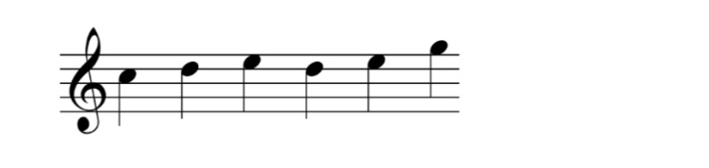
Ән аяқталатын интонациялық тип:

Ырғақтық құрылымы бойынша «Ай сәулем» әуеніндегі «Тойбастардың» негізгі бөліміндегі музыкалық тармақтар екіцезуралы, ал «Жекжаттарым-аймен» орындалатыныкі − бірцезуралы болып шығарылған, бірақ әуендерінің даму бағыты «Тойбастырдың» 2,3 және 1 түрлерінің ұқсас тұстарын да білдіреді.
Барлық «Тойбастарлардың» әуені дыбыстық қатары негізінде үлкен терциясы бар гексахордқа сүйенген. «Ай, сәулемнің» бастапқы әуендік иірімнің IV-V-VI-I басқыштарға негізделуі жергілікті бірқатар басқа «қара өлеңдермен» ортақ. Ал «Жекжаттарым-айдың» алғашқы әуендік типі: IV-V-VI – алдындағы дыбыс қатарының бөлігі деп қарастырылуы мүмкін. Бірінші ән әуенінің қорытынды иірімі: V-IV-II-I, ал «Жекжаттарым-ай» әуендегінікі: II-I-II-II-I болып берілгенде,екіншісі жергілікті «қара өлеңдерде» жиі ұшырасады.
Ғұрыптық фольклор мысалдары бойынша: оңтүстік-батыс Жетісудың – оңтүстік-шығыс, солтүстік-шығыс Жетісу және Шығыс Қазақстанмен өзара тығыз байланыстары байқалады.

3.2 Ғұрыптық емес фольклор жанрларының музыкалық ерекшеліктері: құрылымы, дыбыс қатарлары, әуендік типтері

Жетісудың батысында соңғы жылдары жиналған ғұрыптық емес фольклор нұсқаларын атқараты нқызметі мен мазмұны бойынша: «бесік жырлары», «арнау», «қара өлең», ал таралу алқабы принципіне сүйеніп:
1.Жетісу аймағының басқа өңірлерінде және еліміздің басқа аймақтарымен ортақ және
2.Жергілікті жерде ғана орындалатын әндер деп жіктеуге болады.
Тұрмыстық фольклорға жататын «бесік жырлары», «жарапазан», «арнау» және «хат-өлеңдер» музыкалық-стильдік ерекшеліктері бойынша негізінен жоғарыда көрсетілген жіктеудің екіншісіне жатса, зерттеліп отырған өңірдің қазіргі кездегі жетекші жанры «қара өлең» мысалдары екі топтың да құрамына кіреді. Атап айтқанда, олардың біріншісіне: «Ай, сәулем», «Дедім-ай-ау», «Гүлдерайым», «Бір бала», «Бұраң бел, көкем-ай», «Гүл-гүл жайна», «Шынар-ай», «Шилі өзен», «Гүлдәриға», «Бүлдірген», «Бекзатым-ай», «Абайкөк», «Күміс құман-ай», «Бес кәмпит, алты жаңғақ», «Арба келеді», т.б. енсе, екінші тобын: «Қара шай іш», «Қалампыр», «Қыздарды қыздарменен...», «Миуалы дарақ-ай», «Дом-дом, «Діридан», «Нұрлығайын», «Өлең-ғайып», «Үри-соқ», «Үридан», «Ағайын-туыс», «Арнау», «Жан қалқа», «Әй, әгай», «Ей, Алла», «Қасқа төс құнаным-ай, т.б. құрайды.
«Бесік жыры»
Нотаға түсірілген «Бесік жырының» 3 нұсқасы да атқаратын қызметіне сәйкес және басқа өңірлердегідей 7-8 буынды өлшемге сүйеніп, төртжолды музыкалық-поэзиялық құрылымда шығарылған. Олардың поэзиялық мәтінінде бұрын жарияланған басқа өңірлерде тараған «бесік жырларының» жолдар мен сөз тіркестері ұшырасады:
Айналайын баладан,
Тауып алған даладан.
Далада бала жатама,
Түсіп қапты шанадан.

Әлди-әлди, ақ бөпем,
Ақ бесікке жат бөпем.
Қошақанның құйрығын
Мойныңа тағып берейін/

Әлди-әлди, ақ бөпем,
Ақ бесікке жат бөпем.
Жілік шағып берейін,
Ұйықтай қойшы, ақ бөпем
Батысжетісулық осы жанр нұсқаларының 1,3 түрлерінің музыкалық құрылымы − ААВС болса, 2-шісі$- формасы бойынша$ алғашқыларға ұқсас АА1ВСсызбасын көрсетеді. Аталған сипаттағы музыкалық құрылым, сонымен қатар, Жетісудың оңтүстік-шығысында және Көкшетау өңіріндегі «Бесік жырларында» кездеседі [42,8], [134, 67]. Айта кетер нәрсе, 3 элементті құрылымдардың «қара өлеңдерде» және жергілікті кәсіби әндерде жиі ұшырасады.
Метрикалық өлшемдері бойынша бірінші мысал екіүлесті, ал екінші және үшінші мысалдар үшүлесті болып, синкопалы ырғақ өрнегіне сүйеніп шығарылған. Атқаратын қызметіне байланысты, үш «Бесік жырының» да тармақтарының ырғақтық желісі цезурасыз болып шығарылған.
Дыбыс қатары жүйесінде «Бесік жырының» 1-ші нұсқасында эолийлік гексахорд: V-I-II-III-IV-V, 2-де – сол ладтың толық түрі, ал 3-де − фригийлік лад негізіндегі пентахорд қолданылған. Алғашқы екі нұсқадағы жоғары бағыттағы кварта иірімімен басталған бірінші әуендік бунақтар көрші дыбыстар көмегімен тұрақты тонды бекітіп:

«МӨӘФ»«Бесік жыры»

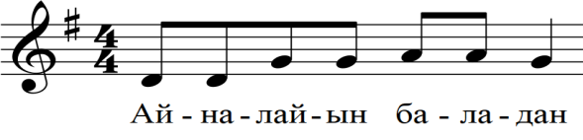

«МӨӘФ»-«Бесік жыры» 1 т.
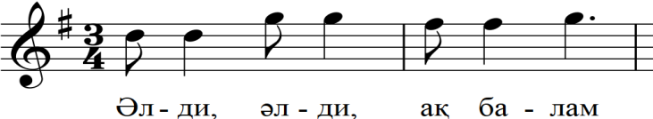

келесі тармақтарда әуеннің өрбуімен ең соңында сол тонға қайтып оралады немесе әуен дамып музыкалық құрылымның аяғында бастапқы субкварталық тонға келеді.
«Бесік жырларының» субкварталық иірімдермен басталуы Т.Бекхожинаның «200» жинағында Оралдан және Семейден жазылған мысалдарында да қолданылып, соңында саз негізгі тонмен аяқталады [21, № № 57, 59]. Әуеннің кварталық иірімнен эолийлік ладта басталуы сол жинақтың семейлік мысалында жарияланған [21, № 58]. Мұндай ладтық бояудағы жоғары бағытталған кварталық иірім аталған жанрдың орыс нұсқаларында да ұшырасады, ал Б.Мүптекеевтің жазбаларындағы екі «Бесік жырының» алғашқысының басында кварталық интервалдағы айналым ионийлік ладтың II басқышынан V-сіне бағытталса, нұсқаның үшінші жолында субкварталық иірім түрінде алынады. Батысжетісулық «Бесік жырының» үшінші нұсқасының фригийлік ладқа негізделген кіші терциялық иірімнен басталатын әуені музыкалық-этнографиялық жинақтарында жарияланған өзімен аттас нұсқалардың ешқайсысына ұқсамайды. IV-V-VI басқыштарына сүйенген бұл айналым келесі жолда қайталанып, үшінші және төртінші жолдарда секвенциялық тізбектер ретінде қайталанады. Басқа өңірмен ортақтастықты бұл «Бесік жырының» соңындағы иірім мен Қызылорда облысынан жазылған «Бала жұбату» әуенінің қорытындысынан байқауға болады, алайда жетісулық нұсқада II басқыштың эолийлік және фригийлік түрлері қолданылса, Қызылорда облысы әнінде ол тек қана фригийлік сипатта екенін көрсетеді:
«Бесік жыры» III түрі [70, 31]

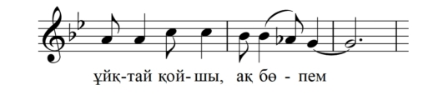
«Бала жұбату» [134, 71]

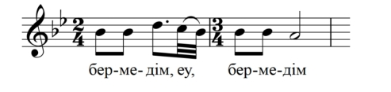

Аға буын мамандары жариялаған жинақтарда аталған жанрдың әуеннің секвенциялық жолмен дамитын мысалдары өте сирек кездеседі. Жалпы, үшүлесті, фригийлік ладтағы және төмен бағытталған секвенциялар түркітілдес елдердің оғыз тармағына қарайтын түркімен, әзірбайжан әндеріне тән. Соған қарағанда, Меркіден жазылған «Бесік жырының»3-ші түрінің шығуына осы ұлттар музыкасының немесе соған сүйенген бұқаралық әндердің әсері болуы мүмкін.
Жетісудың оңтүстік-батысында жазылған «Бесік жырларының» сөз мәтіндерінен, музыкалық құрылымынан, ырғақтық цезурасыз тармақтарынан және жоғары бағытталған бастапқы кварталық иірімнен, заман өзгергенімен, бұл нұсқаларда осы жанрға тән (көне) жалпыұлттық ерекшеліктердің сақталғанын байқауға болады. Ал үшінші мысалдың әуенінде еліміздің батысындағы нұсқалардың нышаны байқалады. Алайда ол өңір түрлі жанрлардағы әндерінің фригийлік ладтағы әндеріне әуеннің IV басқыштан басталып, сексталық тонға көтерілуі тән емес. (Көбінесе олар III және V басқыштардан басталады). Б.Тұрмағамбетова жазып алған осындай жанрлық нұсқада әуен, керісінше, IV басқыштан секундалық тонға қарай түседі [20, 70].
«Арнау»
Аталған топты екі ән құрайды. Оның екеуі де жергілікті жердің негізгі жанрларға сүйеніп шығарылған. «Арнау» көбінесе ақындық өнердің маңызды жанры екені белгілі. Жетісудың батысында оның фольклорлық нұсқасының кездесуін А.Құнанбаеваның «жанрлық қайталамалар» («жанровые дубли») теориясының жергілікті материалға қолданыла алатынын білдіреді. Мазмұны бойынша фольклорлық арнауларда толғау-термелерге негіз болатын философиялық мәселелер (жақсы мен жаман, дүниенің өтпелілігі, т.с.с) айтылады, ал музыкалық ерекшеліктері бойынша екі нұсқа екі түрлі жанрға сүйенген.
Оның алғашқы қарастырылатын нұсқасы жеті поэзиялық шумақтан құралып, 11-буынды өлең өлшемінде (3+4+4) құралған. Музыкалық-речитацияларды зерттеген маман Ж.Қожахметованың ізінше мүндай типтегі сарындардың құрылымы сегізжолды, 4 әуендік элементті құрылым деп белгіленуі мүмкін. Алайда құрылымды түзетін 4 элементтің ішінде қайталанатын әуендік бунақтар кездеседі. Ырғақтық жүйесі цезурасыз жолдардан құралған «Арнауда» әуендік және поэзиялық ырғақтық жүйенің арасындағы қатынастың речитациялық типі әуендік бунақтардың ішінде қолданылған. Профессор Б.Қарақұловтың әдістемесі бойынша жұмыс істеген Ж.Қожахметова Жетісу аймағының көрнекті өкілі Жамбыл Жабаевтың мақамын талдағанда, оның регистрлік жүйесінде: жоғарғы, ортаңғы және төменгі аймақтың бар екенін байқаған. Дәстүрлі музыкалық-речитациялық нұсқада бас-буын, орта буын және сағаның музыкалық кеңістіктік құрылымының да бар екенін тапқан [39].
Мазмұнында домбыра туралы сөз қолғалғанымен, талданып отырған нұсқа фольклорлық орындаушыдан алынған соң, домбыра сүйемелдеуінсіз берілген. Алайда құрылымның төрт жолы: II-III-IV-IV (a-h-c-d-e) дыбыс қатарында болып, тақ жолдардың һ дыбысынан басталып, жұп жолдардың да сол дыбыспен аяқталуы батысжетісулық ақындық арнауларда домбыра сүйемелдеуімен бірге беріліп, негізгі ладтық тірекке аспап партиясы арқылы жетеді:
«МӨӘФ» Арнау1т.

Кененге арнау [135,10]

Регистрлік жүйесі жағынан А.Бетбаевтың арнауы да атақты баба ұстаздарыныкіндей, жоғары регистрден (d ионийлік ладта екінші октаваның III басқышынан) басталып, жоғарыда көрсетілген мысалдағыдай, орта дыбыс қатарынан негізгі ладтық тірекке түседі, ал талданып отырған фольклорлық арнауда сарынның басы мен аяғы сақталмағандықтан, ол бір регистрлік аймақта ғана өрбіп, соңы g-ға III басқыш болып саналатын дыбыспен аяқталады, яғни әуен негізгі тірек тонға келмегендіктен, соңғы дыбыс тұрақсыз болып естіледі.
«Арнаудың» екінші нұсқасы Жетісудың батысында кең тараған «Қасқа төс құнаным-ай» әнінің әуенімен орындалады. Жоғарыда талданған «Тойбастар» секілді, «Арнаудың» поэзиялық мәтіні «қара өлеңнің» әуеніне салынып айтылады. Бұл мысалдан да кең тараған жанрлық топтың басқа топтағы нұсқамен сабақтасуы байқалады.
Ән шумақты-қайырмалы құрылымда, негізгі бөлімі де, қайырмасы да жалпыұлттық 11-буындық өлшемде (3+4+4) шығарылған. Алдындағы нұсқамен салыстырғанда, ән кеудесінің формасын «Тепе-теңдіктен ауытқу» принципі бойынша құралған бір элементті (АА1) төрт жол, ал қайырмасын − бірэлементті үшжол (ВВ1В) құрайды. Негізгі бөлім мен қайырманың бірдей поэзиялық өлшемде болуы, сонымен қатар, жергілікті «Қымызды қыздарменен алған қандай», «Арба келеді», «Әгугай, арман бар ма», «Ей, әгәй», «Жарапазан» 1, 2, 3 т.т. және таралу аясы кеңірек «Бүлдірген» және «Бес кәмпит» әндерінде кездеседі.
Көптеген әндердегідей, бұл әннің атауы қайырым сөздерінен алынған.Алдындағы әнмен салыстырғанда, мұнда қайырым да, қайырма болғандықтан, ән құрылымын «қосқайырмалы» деп те белгілеуге болады. Дыбыс қатары бойынша ән эолийлік дыбыс қатарының гептахордына сүйеніп шығарылған. Негізгі бөлімнің бірінші тармағындағы ырғақтық жүйесі бірцезуралы болып келетін бірінші жол екі цезуралық жолмен кезектесіп отырады. Қайырмасының тармақтары да бірцезуралы болып табылады.
Әуендік иірімдерді қарастырғанда, эолийлік ладтың V-VI-VII басқыштарындағы иіріммен Батыс Жетісуда «Жаным,сәулем» әні ғана басталады, бірақ ол әнде әуен I басқышқа дейін дамиды. «Қасқа тіс құнаным-айдың» ақын А.Бетбаев нұсқасында да әуен екінші октавадағы I басқыш дыбысына дейін өрбиді:
«Арнау» [70, 22]

А.Бетбаев«Жамбылға арнау» [135,10]

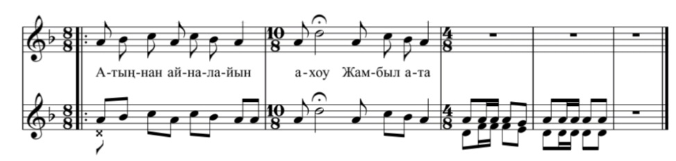

Бұл жерде музыкалық-фольклорлық нұсқа−(VII) g, ал А.Бетбаевтың Жамбылға арнауы− (I) d дыбысы болып табылады. Жетісудың оңтүстік –батысының атақты тумалары, ақындар − Сүйінбай және Жамбылдың мақам-сарындары ионийлік d-да шығарылғаны белгілі,яғни, Аяз ақын сарынын эолийлік d−a ладтық тірегіне келтірген.
Осылайша батысжетісулық «Арнауларда» жанрлық диффузия орын алғаны байқалып отыр. Бірінші сарын ақындық арнаудың фольклорлық қайталамасы болса, екіншісі жергілікті «қара өлеңнің» әуенімен шыққан. Бірі қайрымасыз формада болса, екіншісі − қосқайырмалы құрылыммен орындалады.
Жетісудың оңтүстік батысында жиналған «қара өлең» нұсқалары музыкалық ерекшеліктері бойынша алуан түрлілігімен ерекшеленгендігінен, ұсынылып отырған тараудағы өлең нұсқалары бастапқы әуендік иірімдер түрлері бойынша қарастырылады.
Қара өлеңдер
Жетісудың оңтүстік-батысында жазылған әндердің бірқатары қайырым немесе қайырмасының мәтінімен аталады. Бір сөз, бір-екі бунақтан немесе біртармақтан құралған ән атаулары көбінесе екінші және төртінші жолдардың соңында орналасқан қайырымдардың, қайырымасының бастапқы немесе соңғы жолының сөзінен алынады. Кейде әннің бірінші шумағының алғашқы сөзінен алынған («Қалампыр»).
Жетісудың батысында одағай сөздермен айтылатын қайырмалардың ішінде: «Әгугай», «Угай», «Әй, әгәй», «Хайләулім-ай», «Үридан-ай» «Хәлләлиләттім», «Үри соқ», «Дом-дом», «Діридан», т.б. бар. Солардың ішіндегі соңғы үшеуі басқа аймақтарға қатысты музыкалық-этнографиялық жинақтарда кездеспейді.
«Дом-дом». «Дом-дом» әнінің мазмұны лирикалық тақырыпқа арналған. Қара өлең формасындағы басқа әндер секілді, оның негізгі бөлімі де қайырмасы да 11 буынды болып шығарылған.Қайырмасы бар екіжолды 1 элементті музыкалық құрылым төрт поэзиялық тармақты екіге бөледі. Ән қайырмасының да 11 буынды болуы экспедициялық материалдың басқа әндерінде де кездеседі («Әгугай, арман бар ма», «Бес кәмпит...», «Қасқа төс құнаным-ай», «Жарапазан», т.б.). Ал бұл бөлімді құраған В элементінің қайталануы да Жетісу әндері үшін қалыпты жағдай («Ай, сәулем», «Ақсұңқар», «Арба келеді», «Әгугай, арман бар ма», «Әттең-ай», «Бұраң бел көкем-ай», т.б.)

4+3+4+(2)
4+3+4+(2)

Қайырмасы: 4+3+4+(2)
4+3+4+(2)

4+3+4+(2)
4+3+4+(2)

Қайырмасы: 4+3+4+(2)
4+3+4+(2)

Музыкалық құрылымы: AA1 BB AA1BB
Поэзиялық құрылымы: AB CDEF CD

Ырғақтық жүйесі бірцезуралы тармақтар (4+3)+(4+2) болып, алғашқы екі әуендік бунақ қосылып бір фразаны, ал соңына «ахуай» одағай сөз ұласқан үшінші бунақ екіншісін құрайды. Бұл ырғақтық принцип екінші жолда да, қайырмада да сақталады. Әнге атау беріп тұрған «Дом-дом» қайырым сөздері екінші тармақтың соңындағы бунаққа жалғасып айтылады:

Дом-дом

Дыбыс қатары бойынша ән:

Негізгі бөлімі: c-d-e-g
a - c-d-e
Қайырмасы: g-a-h c-d-e

Жалпы дыбыс қатары: g-a-h c-d-e-g

сызбасындағы негізгі бөліміндегі олиготонды, қайырмасында секста көлеміндегі гексахордты, ал жалпы дыбыс қатары − пентатоника мен диатониканың арасындағы лад түрін көрсетеді. Мұндай сипаттағы дыбыс қатары Жетісудың фольклорлық және ауызша тараған кәсіби әндерінде жиі ұшырасады.
Ән әуенінің бастапқы интонациялық иірімі ( типі): с-d-e-e-d-e-g
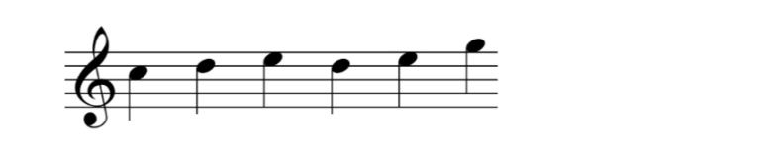
де жергілгілікті әндерде кездессе («Бес кәмпит...», «Жекжаттарым-ай»), соңындағы иірім: d-h-a-g сол күйінде аса жиі кездеспейді («Арба келеді»). Бұл иірімнің соңғы дыбыстары: h-a-g көбінесе a-h-a-g ( «Әй,угәй», «Жанай құрбым», d –е- d –с «Угай»), һ- a-h-a-g («Әгугай»), һ- a -g- a- g («Жел сөздің...»), a-g- h-a-g («Жан қалқам», «Ақжал керім»), d-a- h-a-g («Ақсұңқар»), g- a- h-a-g («Жарапазан») түрінде қолданылады. Жетісудың оңтүстік-батысында жиі кездесетін әнді қорытатын иірім: d-c-a-g («Бес кәмпит..», «Қымызды қыздарменен...», «Миуалы...», «Өлең-ғайып», «Гүлдерайым» (А.Ә.), «Майтөбе-елдің жайлауы», «Тойбастар»2 ).
Экспедициялық материалдардың ішіндегі «Ағайын-туыс ел қайда» әнінің аты қайырмасының алғашқы жолынан алынған, ал жалпы мазмұнында өлең шығару және философиялық тақырып – өмірдің өтпелілігі жайлы желілер кездеседі.
Әннің музыкалық-поэзиялық құрылымы 11 буынды өлшемдегі негізгі бөлім және «жыр» өлшеміндегі қайырмадан тұрады. Әндегі екі бөлімнің де музыкалық формасы төрттармақты 2 элементті болып құрастырылған:

Музыкалық құрылымы: ABAB C D
Поэзиялық құрылымы: ABCD E F

Жоғарыда көрсетілген бірқатар ән секілді, бұл мысалда да ырғақтық жүйе бірцезуралы жолдарды белгілейді. Бірақ «Дом-доммен» салыстырғанда, әрбір тармақтың екі фразасы теңесуі үшін соңғы әуендік бунақ ширектік өлшемдегі бірліктермен берілген. Сонымен қатар, екі тармақты өзара салыстырғанда, барлық бунақтардың поэзиялық ырғақтық өрнегі бірдей болып шығарылған.
Дыбыс қатары бойынша нұсқа ионийлік және Жетісуда кең тараған миксолидийлік ладтарға сүйенген:

Негізгі бөлімі: d-e- fis-g
g- a- h-c-d-e-f :||

Қ-сы: g- a- h-c-d-e-f

Олардың біріншісінің нышанын алғашқы жолдағы тетрахордтан көруге болса, ал екіншісі − негізгі бөлімнің екінші музыкалық тақырыптық элементінде және ән қайырмасында қолданылған.Талданып отырған әннің бастапқы интонациялық иірімі d-е- g:

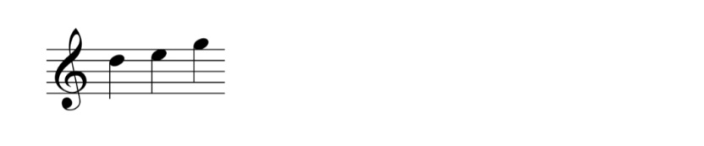
жергілікті жерден жазылып алынған фольклорлық және ауызша тараған кәсіби әндерді «Ақсұңқар», «Арба келеді», «Әй, угәй», «Иғаужан», «Қырбай сал», «Ей, қалқа» бастайтын иірім. Жетісу жерінде кең танымал атақты әнші-сазгер К.Әзірбаетың «Ойжайлау» әні де аталған иірімнен басталатыны белгілі. Бұл әннің аймақтың шығысындағы және Шығыс Қазақстанда, Баян Өлгей, Алтай-Тарбағатай әндерімен байланысын ән кеудесінің тұрақты тонға келіп аяқталғаннан кейін қайырманың алдындағы VI басқышта одағай сөзбен айтылатын кіріспеден және одан кейін секірмелі үлкен секста арқылы алынып созылатын е дыбысы мен кішітерциялық айналымнан байқауға болады.
«Құдағиға арнау». Экспедиция барысында диссертация авторына бірнеше ән берген Н.Қалтақызының орындауындағы «Құдағиға арнау» респонденттің өзінің сөзіне шығарылған. Ән әуені Жетісудың шығысындағы белгілі әнші-сазгер Пішән Жәлмендеұлының (1984-1991) «Дүние, шіркін» әніне ұқсайды [68,146]. Сонымен қатар, бұл арнаудың әуені этномузыкатанушы Г.Бәйтенованың құрастыруымен 1995 ж. басылып шыққан «Өртеңге өскен қызғалдақтар» музыкалық-этнографиялық жинағындағы Жамбыл облысы, Шу ауданының тұрғыны Р.Медетованың орындауындағы хат-өлеңдердің бірінде көрсетілген [112]. «Құдағиға арнау» мен «Хат-өлең» қайырмасы авторлық әнмен салыстырғанда, өзгеше шығарылған. Аталған респонденттен алынған екінші хат-өлең К.Әзірбаевтің 1941-1945 ж.ж. Ұлы Отан соғысы тақырыбына арналған «Сүйгенім-ай, күйгенім-ай» әуеніне айтылған [68, 135]. Көрсетілген деректерден Жетісудың оңтүстік-батысында әуендердіңбір нұсқадан басқа әнге ауысуы фольклорлық жанрлармен қатар («Тойбастарлардың» − «Ай, сәулем», «Арнаудың»− «Қасқа төс құнаным-ай» әуендерімен айтылуы), ауызша тараған кейбір кәсіби әндер әуендерінің фольклорлық мәтінмен орындалуынан байқалады. Сонымен қатар, көрсетілген мысалдарда ән қайырмасының жаңадан шығарылу құбылысы экспедициялық материалдардағы басқа да нұсқаларда көрінеді («Ғашығына арнау» «Қаракөзім» әнінің әуенімен айтылып, қайырмасы мүлдем жаңарған). Сондай-ақ, мұндай мысалдар Б.Мүптекеевтің «Жетісу әуендері» кітабына да кірген.
Жалпы музыкалық-поэзиялық құрылымы кеуделі-қайырмалы «Құдағиға арнаудың» негізгі бөлімінің музыкалық формасы төртжолды, бір элементті, қосқайырмалы болып келген. Негізгі бөлім 4+3+4, ал қайырмасы аралас өлшемде шығарылған: 5,5, 3+4+4. Жұп тармақтардың соңғы бунағы қайырым ретінде қайталанғандығынан, әрбір жарты шумақ сайын ол қайырымның поэзиялық мәтіні өзгеріп отырады.
Жергілікті басқа көптеген мысалдармен салыстырғанда, «Құдағиға арнаудың» тармақтары ырғақтық жүйесі бойынша қосцезуралы. Негізгі бөлімнің екі тармағы «тепе-теңдіктен ауытқу «принципі бойынша құрастырылған.
Дыбыс қатары бойынша бұл мысалдың бөлімдері пентатоника және ионийлік лад дыбыс қатарларының кезектесуін көрсетеді:

Ән кеудесі: d-g-a-h-d-e
Қайырмасы: d-e-fis-g-a-h

Құдағиға арнаудың бастапқы интонациялық типі d-g-a-h- d :
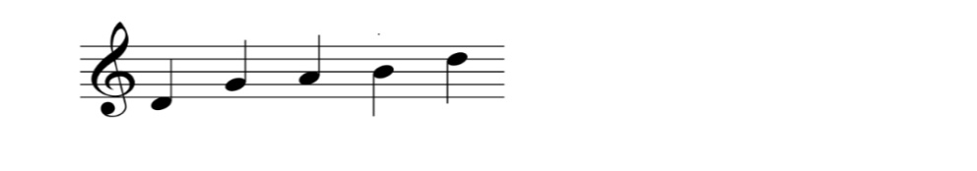
Жетісуда орындалатын «Жан қалқам», «Қымызды қыздарменен...», «Угай», «Гүлдерайым» (А.Әбдуәлиев жинағындағы) әндердің де бастапқы иірімі болып табылады, ал ән аяғындағы интонациялық: g-a-g-e-d типінің соңғы үш дыбысы көптеген жетісулық әндердің соңында қолданылады.
«Өлең-ғайып». Бұл әннің музыкалық ерекшеліктері, бір жағынан, бұл әннің жергілікті сипатын көрсетсе, екіншіден, мұнда батысқазақстандық әндердің әсері байқалады. Өлең тақырыбы бұл әнде философиялық тақырыппен сабақтасып шығарылған.
Музыкалық-поэзиялық құрылымы бойынша бұл ән қайырмасыз формаға жатады. Поэзиялық және музыкалық құрылымында төртжолды поэзиялық шумақты 2элементті төрттармақты форма бөледі.

Музыкалық құрылым: ABAB
Поэзиялық құрылым: АВСD

«Өлең-ғайып» музыкалық құрылымының дыбыстық қатары:
g-a-h-c-d-e
g-a-h-c-d

Басқа бірқатар әндердегідей, бұл нұсқада бастапқы әуен биікке өрлеп, VI басқышқа дейін көтеріліп, сонда аялдауы бойынша бұл ән шығысжетісулық және шығысқазақстандық нұсқаларға жақын. Бастапқы иіріміндегі алғашқы тетрахорд бірнеше батысжетісулық әндерде кездеседі. Бірақ талданып отырған әндегі бұл иірім әрі қарай сексталық тонға дейін сатылап өрлеп шығады. Әуен қадамының секунда интервалынажәне синкопалық ырғақ өрнегіне және дыбыс қайталалауларына негізделуі батысқазақстандық әндерде жиі кездеседі.
«Діридан-ай». Басқа көптеген әндердегідей, бұл әннің аты қайырмасының басындағы сөзден алынған одағай сөз болып табылады. Поэзиялық мәтінінің мазмұны қызға арналған әндермен ұқсас бұл нұсқаның 11-буынды (3+4+4) төртжолды шумақты құрылымы аралас өлшемдегі қайырыммен аяқталады:

3+4+4 (1)
3+4+4
1+4
4
4
3

3+4+4 (1)
3+4+4
1+4
4
4
3
Музыкалық құрылым бойынша бұл әннің негізгі бөлімі екіжолды,1 элементті АА құрылымында шығарылған. Мұндай типтегі қарапайым құрылым Жетісу мен Оңтүстік Қазақстан әндерінде сақталған. «Тепе-теңдіктен ауытқу» принципі бойыншы шыққан батысжетісулық әндердердің негізгі бөлімдерімен салыстырғанда, ән құрылымының екі жолы да әуендік-ырғақтық жүйесі бойынша бірдей болып, екінші тармақ тың соңында әуен қайырымға ұласады.
Дыбыс қатары бойынша ән әуені:

Негізгі бөлімі:a-h-c-d:||

Қайырмасы: a-h-c-d
e-fis-g
g-a-h-c
d-e-fis-g

болып, тұтас қарастырғанда, миксолидийлік ладты көрсетеді. Қайырмасының бірінші-екінші жолдарын 4+4, үшінші-төртіншілерін − 4+3 деп 8 және 7 -буынды тармақтар ретінде қарастырғанда, олардың дыбыс қатарлары екі гептахордты құрайды (e-fis-g-a-h-c-d және d-e-fis-g-a-h-c), яғни, ән басында толық дыбыс қатарының жоғарғы бөлігі ғана көрсетілсе, қайырмада дыбыс қатары толық меңгеріліп көрсетіледі.
Ән әуенінің ерекшелігі − мұнда интонациялық жүйе кеудесімен салыстырғанда, қайырмасында көбірек белсенділік көрсетеді. Бастапқы жоғары бағытталған кварталық айналым келесі әуендік бунақтарда сол интервалдық аралықты толтыратын миксолидийлік иіріммен қайталанса, қайырмасында сол иірім кері бағытта жүріп, алдымен екінші октаваның d дыбысынан сатылап II басқышқа түсіп, әуеннің екінші толқыны VI басқыштан негізгі тонға қарай бағытталады.
Жоғарыда келтірілген музыкалық-поэзиялық нұсқалардың талдауы ұсынылып отырған диссертацияны дайындау барысында автордың фольклорлық экспедицияларға барып жинап, нотаға түсірген мысалдарының негізінде жүзеге асқан. Жанрлардың қазіргі замандағы болмысын анықтау үшін зерттеу барысында салыстырмалы түрде Жетісудың әртүрлі аймақтарының және Шығыс-Қазақстанның ғұрыптық жанрлары алынды.
Қоғамдық өмірде атқаратын қызметі бойынша жиналған жанрлар: 1.Ғұрыптық, 2.Ғұрыптық емес фольклор және 3.Ауызша тараған кәсіби әндер болып жіктеліп, әрбір топқа кіретін нұсқалардың поэзиялық өлшемі, құрылысы, музыкалық формасы, дыбыстық қатары және иірімдік типтері қарастырылды.
Ғұрыптық фольклор мысалдарының санаулы болуына байланысты, диссертация авторы сол мысалдардың көбін жеке қарастырып зерттеу барысында Жетісудың шығысындағы, сондай-ақ, ШҚО нұсқаларымен салыстырып, әртүрлі жанрлар бойынша бірқатар ұқсастықтар тапты. Мысалы, батысжетісулық сыңсудың 2-ші түрінің аталған өңірлердің өзімен аттас жанрымен ғана емес, азалау салтына жататын «Жылаумен» де ортақтастығы анықталды. Аталған жанрлық нұсқадағы g-a-h-e (I-II-III-VI). интонациялық иірімі, сонымен қатар, Қытай, Монғолия қазақтарының қара өлеңдерінде кездеседі. Бұл талданған Меркілік «сыңсудың» 2 түрінің ежелгі дәуірлерден келе жатқан нұсқа деп тұжырым жасауға мүмкіндік береді. Салыстырылып отырған «сыңсу» нұсқасына байланысты байқалған құрылымның Жетісудың батысында қарапайым, ал шығысында – күрделірек болуын «жарапазан» нұсқаларынан да көруге болады. Соған қарағанда, географиялық жағдайының ерекшелігіне байланысты, оңтүстік-батыс Жетісуда басқа да көптеген интонациялық иірімдер болғандықтан, g-a-h-e әуендік типіне незделген нұсқа қарапайым музыкалық-поэзиялық құрылымда сақталған. Келесі «сыңсу» түрінің басында интонациялық иірімнің кішітерциялық кеңістікті меңгеруі Алматы облысы Іле ауданында өткен ғасырдың 60-ж.ж. жазылған «дауысқа» ұқсас келеді. Алайда метрикасының барлық жолдарда дәлме-дәл қайталанғанынан және мұндай ерекшелік шекаралас аймақтардың ешқайсысында кездеспегенінен бұл мысалды алғашқысымен салыстырғанда, кешірек кезеңде пайда болған деген тұжырым жасалған. Бұл ойды алғашқы «сыңсу» 1 элементті, ал екіншісі − 3 элементті әуендік негізге сүйенгені де дәлелдейді.
Жетісудың оңтүстік-батысынан жазылып алынған «Қыздың жар-жарының» екі түрі де поэзиялық өлшемі және құрылымы жағынан тұрақтылық көрсетсе, біреуі құрылым қалыптастырудағы АА1 − «тепе-теңдіктен ауытқу» принципі бойынша түзілсе, екіншісі екі элементті (АВАВ) шумақты құрайды. Екі нұсқада әуеннің «сұрақ-жауаптық» құрылысы тақ жолдарда − IV, ал жұп тармақтарда – I басқышты көрсетіп, бұл лад ішіндегі қатынастар қырғыздың қыз ұзату салтындағы қошоққа ұқсайды.
Жетісудың батысында жазылған «Жарапазан» нұсқаларының бәрі поэзиялық және музыкалық құрылымы, сондай-ақ, музыкалық тілі бойыншаөзара ұқсас болып келеді. Олардың маңызды ерекшелігі− негізгі бөлімнің де, қайырмасының да 11 буынды бірдей өлең өлшемінде болуы. Еліміздің әртүрлі аймақтарынан жиналған жарапаздарымен салыстырғанда, зерттеліп отырған батысжетісулық нұсқалардың әуеніндегі ерекшелік − ионийлік ладтағы әуендегі октавалық интервалдағы секірістер ешбір өңірде кездеспегені анықталды. Соған ұқсас құбылыс ШҚО-ғы «Жәдит Жарапазанынан» аздаған өзгерістермен орындалатыны белгілі болды. Батысжетісулық «Жарапазандарда» кездескен бұл маңызды ерекшелік ұлттық музыкамызда негізінен Қытай қазақтарының қара өлеңдерінде кездескеніне қарағанда, бұл жанр да, «сыңсу» секілді жергілікті жерде өзінің бастапқы келбетін сақтап қалғанын тұжырымдауға болады.
Экспедиция барысында жазылған «Тойбастарлардың» басым көбі ел арасында тараған «Ай, сәулем» және «Жекжаттарым-айдың» әуеніне орындалғаны анықталып, бұл жанрдың Арқада және Жетісудың басқа аудандарында да тарағаны белгілі болды. Ырғақтық құрылымы бойынша «Ай, сәулем» әуеніндегі «Тойбастардың» негізгі бөліміндегі музыкалық тармақтар екі цезуралы, ал «Жекжаттарым-аймен» орындалатыныкі − бірцезуралы болып шығарылған, бірақ әуендерінің даму бағыты «Тойбастардың» II, III және I түрлерінің ұқсас тұстарын да білдіреді.
Диссертацияда Жетісудың батысында соңғы жылдары жиналған ғұрыптық емес фольклор нұсқалары: «бесік жырлары», «арнау», «қара өлеңдер» алынып талданды. «Бесік жырларын» қарастырғанда, батысжетісулық осы жанр нұсқаларының үш түрі де поэзиялық өлшемі, құрылымы бойынша бірдей, ал музыкалық құрылымы жағынан негізінен − 3элементті ААВС шумақ болып шығарылып, ондай формалық типтегі мысалдар Жетісудың шығысында және Көкшетау өңіріндеболғаны анықталды. Айта кетерлік нәрсе, 3 элементті музыкалық шумақтық құрылым жергілікті «қара өлең» мен ауызша тараған кәсіби әндерде кездеседі. Үш бесік жырының екеуі эолийлік, ал біреуі − фригийлік ладта шығарылғаны белгілі болды. Соңғысының әуендік табиғаты сол лад тән батысқазақстандық сипаттағы нұсқаның каденциялық интонациялық иірімімен ғана ортақтас болып шықты.
Метрикалық өлшемдері бойынша бірінші мысал екіүлесті, ал екінші және үшінші мысалдар үшүлесті болып, синкопалы ырғақ өрнегіне сүйеніп шығарылған.Атқаратын қызметіне байланысты, үш «Бесік жырының» да тармақтарының ырғақтық желісі цезурасыз болып шығарылған.
«Арнау» жанрындағы екі нұсқа жергілікті жердің негізгі жанрларға сүйеніп туылған. Белгілі ғалым А.Құнанбаеваның «жанрлық қайталамалар («жанровые дубли») туралы теориясы батысжетісулық «Арнаудың» I түрінен анық көріге болады. Мұнда кәсіби ақындарға тән жанрдың фольклорлық орындаушы айтуындағы нұсқасы беріліп, музыкалық аспапсыз айтылса да, әуендік, ладтық, ырғақтық жүйелер деңгейінде дәстүрге сүйену байқалды. Екінші «Арнау» Жетісудың батысында кең тараған «Қасқа төс құнаным-ай» әнімен айтылған.Көрсетілген нұсқалар А.Бетбаев орындауындағы сарындармен салыстырылып зерттелген.
Диссертация барысында ғұрыптық емес фольклордан Жетісуда «қара өлең» аса кең тарағаны туралы жазылды. Сол жанр нұсқаларын шартты түрде: «1.Жетісу аймағының басқа өңірлерінде және еліміздің басқа аймақтарымен ортақ және 2. Жергілікті жерде ғана орындалатын әндер» деп
жіктеп, талдау пәні ретінде негізінен жергілікті төл нұсқалар алынды. Бұл топтамаға алуан түрлілігімен еркешеленетін материалдың ішінен: «Дом-дом», «Ағайын-туыс ел қайда», «Құдағиға арнау», «Өлең ғайып» және «Діридан» атты музыкалық-поэзиялық нұсқалар алынды.
Аталған әндер музыкалық-құрылым, ладтық-интонациялық ерекшеліктер бойынша таңдалып, нәтижесінде Жетісудың оңтүстік батысындағы әндердің негізгі бөлімінде:
- екіжолды, 1 элементті (АА); «тепе-теңдіктен ауытқу» принципі бойынша құралған 1 элементті (АА1) және екіэлементті (АВ);
- төртжолды 1 элементті (АА1АА1); төртжолды, 2элементті (АВАВ); төртжолды 3элементті (АВАС) және (ААВС) құрылымдары тарағаны ашылды.
Батысжетісулық «қара өлеңнің» негізгі бөлімінде 11-буындықтың 4+3+4, ырғақтық жүйесінде 7+4 бірцезуралы типі кең тарағаны; қайырмалармен салыстырғанда, қайырымдардың жиі кездесетіні, музыкалық-поэзиялық тармақтағы бунақтардың арасында одағай және қайырма сөздердің аз кездесетіні анықталды.
Ладтық келбеті бойынша экспедициялық материалда ионийлік, миксолидийлік, эолийлік, ауыспалы (диатоника және пентатоникалық ладтың арасындағы 6 дыбысты лад) т.б. толық түрлері және тетрахорд, пентахорд, гексахорд қалпындағы түрлері қолданылғаны белгілі болды. Мұдай дыбыс қатарлары оңтүстік-батыс, оңтүстік-шығыс, Алтай-Тарбағатай күйлерінде жиі кездесетенін сол аймақтар күй мұрасына арналған күй жирақтары мен монографияларындағы материал дәлелдейді [136, 137, 138, 139].
Әуендік типтер бастапқы және қорытынды иірімдер болып бөлініп, олардың ішінде жиі кездесетіндері екшелді.
Ладтық ерекшеліктер мен әуендік типтерді қарастырғанда, «қара өлеңдер» мен кәсіби ауызша тараған әндерде ортақ ерекшеліктер байқалды. Оңтүстік-батыс Жетісу фольклорлық жанрларында дыбыс қатарлары және әуендік иірімдер деңгейінде байқалатын өзара байланыстардытөмендегі кестеден көруге болады:

Оңтүстік-батыс Жетісудың музыкалық-поэзиялық жанрларының ладтық-интонациялық ерекшеліктері бойынша өзара байланыстары

Ғұрыптық фольклор | Қара өлең
Ғұрыптық фольклор | Ауызша тараған кәсіби ән
Қара өлең | Ауызша тараған кәсіби ән
Фольклорлық арнау | Ақындық арнау, қара өлең
Кәсіби ән | Ақындық сарын

Аймақтық байланыстарды қарастырғанда, ғұрыптық фольклор жанрлары бойынша оңтүстік-батыс Жетісудың негізінен ШығысЖетісу және Шығыс Қазақстанмен ортақтастығы көбірек байқалады. Ал көлемі жағынан молырақ жиналған ғұрыптық емес жанрлар бойынша басқа аймақтармен ұқсастық ән нұсқаларының бірнеше аймаққа ортақтығы немесе жергілікті жерге ғана тән болуымен ерекшеленді.
Экспедицияларда жиналған ғұрыптық емес нұсқаларды шартты осындай принцип бойынша түрде үш топқа бөліп қарастыруға болады:
1. Қазақстанның басқа аймақтарымен (Түркістан, Қызылорда, Қарағанды, Талдықорған, Семей облыстары және еліміздің батыс өлкесі, Алтай-Тарбағатай) ортақ әндер: «Ай, сәулем», «Шилі өзен», «Әй-әй бөпем», «Шынар ай», «Бекзатым-ай», «Бір бала», «Керім-ау айдай», «Гүлдерайым», «Гүл-гүл жайна», «Гүлдәриға», «Абайкөк» «Қоғалы-ай» «Ақтолғай», «Күләнда», «Қасқа төс құнаным-ай», «Арба келеді») және т.б.);
2. Жетісудың басқа да өңірлерінде орындалатын әндер («Күміс құмған», «Дедім-ай-ау», «Бүлдірген», «Бес кәмпит...», «Иғаужан», «Қарағай», и др.);
3. Оңтүстік-батыс Жетісуда орындалатын әндер («Қара шай іш», «Қалампыр», «Қыздарды қыздарменен...», «Миуалы дарақ-ай», «Дом-дом, «Діридан», «Нұрлығайын», «Өлең-ғайып», «Үри-соқ», «Үридан», «Ағайын-туыс», «Арнау», «Жан қалқа», «Әй, әгай», «Ей, Алла».
Жетісудың оңтүстік-батыс жағына жасалған экспедиция барысында тек қана ғұрыптық, тұрмыстық емес, сондай-ақ, кәсіби әндер де көп кездесті. Олардың музыкалық ерекшеліктері туралы келесі бөлімде сөз қозғаймыз.

3.3 Оңтүстік-батыс Жетісу қара өлеңдерінің басқа аймақтар нұсқаларымен өзара музыкалық байланыстары
Экспедиция барысында зерттеу аймағынан жазып алынған бірқатар әндер шекаралас және географиялық орналасуы бойынша алшақ аймақтары музыкалық-поэзиялық нұсқаларына өте жақын болып кездескені жоғарыда айтылды. Ұсынылып отырған тараушада Меркіден жазылып алынған мысалдардың кейбірінің басқа аймақ әндерімен ортақтығы мен айырмашылықтарын ажыратып көрсету үшін олардың салыстырмалы талдауы беріледі. Оның нәтижесі оңтүстік-батыс ән фольклоры мысалдарының өзіне тән музыкалық ерекшеліктерін көрсетеді. Салыстырылатын мысалдардың кейбіреуі аттас болса, кейбірінің әуені ұқсас, бірақ атауы басқа әндер. «Күміс құмған-ай» солардың бірінші тобына жатса, екіншісіне «Арба келеді» және «Хәйләулім-ай» әндері алынып отыр. Бұл мысалдардың алғашқысы оңтүстік-шығыстағы өзімен аттас нұсқамен салыстырылса, «Арба келеді» Түркістан облысында жазылған «Айнам шырақ», ал «Хәйләулім-ай» әуені ұқсас, бірақ атауы әртүрлі Арқа («Самалтау») және еліміздің батысынан жазылған ән («Боз бала») нұсқаларымен қатар қойылып талданады. Зерттеуге алынып отырған аймақ әндеріндегі стиларалық байланыстарды көрсету үшін талдауда олардың музыкалық ерекшеліктері анық көрінетін кестелер беріледі.
«Күміс құмған-ай» әнінің атауы қайырмасының бірінші тармағындағы поэзиялық бунақтағы «Күміс құмған-ай» сөз тіркесіне байланысты қойылған. Шумақты қайырмалы құрылымдағы екі ән негізгі бөлімінің сөз мәтіні әртүрлі болғанымен, қайырмасындағы сөздер қайталанады. Меркілік нұсқада соңында қайырма қайталанғанда, ол жаңа поэзиялық мәтінмен айтылады. Қайырма бөлімінің әуені қайталанып, әрбір шумақ сайын сөзі өзгеретін мысалдар ғалым Т.Бекхожинаның «200» музыкалық-этнографиялық жинағының «қара өлеңдер» мен Кеңес дәуірі әндері басылған тарауында жарияланған. Яғни, импровизациялық жолмен жаңарған қайырма мәтіндері басқа аймақтарда да кездеседі. Фольклорлық әндердің көбінде негізгі шумақ пен қайырмасы жалпы мазмұндас болса, ХХ ғасырда әрбір шумақтың ойын жалғастыратын бір-бірінен ерекшеленетін қайырмалар пайда болғаны белгілі. Көңілді басқосуларда орындалатын «Күміс құмған-айдың» сөзі жаңарған қайырмасында көңілі жақын кісілерге арналған жылы лебіз көрсетілген (Қосымшадағы Меркілік және Нарынқолдық «Күміс құмған-айды» қараңыз). Сонымен қатар, батыс Жетісу ән нұсқасы негізгі бөлімнен емес, қайырмадан басталатыны да оны шығыс «Күміс құмған-айының» музыкалық-поэзиялық құрылымынан айрықша көрсетеді. Фольклорлық ән мысалдарының қайырмадан басталып, соңында қайырмамен аяқталуы кейбір Алтай-Тарбағатай әндерінде кездеседі. Мұндай құрылымның сол аймаққа шекаралас Кеген-Нарынқолда емес, батыс Жетісуда жазылып алынуы жергілікті жерде сол аймақтан келген «Ғазиза гүл», «Сайра бұлбұл» секілді нұсқалармен қатар, ол өлке әндерінің жалпы құрылымы да кездесетінін дәлелдейді.
«Күміс құмған-ай» музыкалық ерекшеліктерінің кестесі:

« Күміс құмған-ай»  (оңтүстік -батыс Жетісу) |  |  |  |  |  | « Күміс құмған-ай»  ( оңтүстік-шығыс Жетісу)
Әндердің поэзиялық өлшемі
Қ-сы: 4₁
4₁
4 3 4₁
Негізгі  бөлім: 4 3 4₁  4 3 4₁ |  |  |  |  | Негізгі  бөлім: 4₁ 3₁ 4₁  4 3 4₁:||
Қ-сы: ₁ 4₁  4₁  4 3 4₁ |  |  |  |  | Қ-сы: ||:₁ 4₁  4₁  4 3 4₁ :||
Әндердің музыкалық құрылымы:
Қ-сы: a₁
d
a b₂c₁
Негізгі  бөлім: А: a b a₁  В: a b₁c_{2:}|| |  | Негізгі  бөлім: А: a b a  В: a₁c d:||
Қ-сы: ||: a₁  d  a b₃c₂ ||: |  | Қ-сы: ||: a  d  a₂c₁ d||:
Әндердің дыбыс қатарлары:
Қ-сы: c² d² e²
d² e² f²g²
g¹ a¹ h¹ c²d² e²
Негізгі  бөлім: c² d² e²g²  g¹a¹h¹ c²d² e² |  |  | Негізгі  бөлім: c² d² e²g²  g¹ a¹ h¹ c² d² e²
Қ-сы: c² d² e²  d² e² f²g²  g¹ a¹ h¹ c² d² e² |  |  | Қ-сы: c² d² e²  d² e² f²  g¹ a¹ h¹ c² d² e²
Әндердің ырғақтық жүйесі ( Ә.Байғаскина теориясы бойынша):
- тармақ: бірцезуралы  - тапмақ: цезурасыз  Бастапқы және соңғы қайырмасының алғашқы жолдары цезурасыз, бастапқы қайырманың соңғы жолы– бірцезуралы, соңғысыныкі–цезурасыз.  Жинақтау, біркелкілік формулалары |  |  |  | - тармақ: екіцезуралы  2 тармақ: бірцезуралы  Қайырмасының барлық жолдары– цезурасыз  Жинақтау, біркелкілік формулалары, пунктирлі ырғақ өрнегі
Әндердің ырғақтық жүйесі ( Б.Қарақұлов теориясы бойынша):
Речитациялық қатынас типі жиі кездеседі. Ол бунақтар ішінде де, негізгі бөлімнің бунақтары арасында да бар; Әуендету типі қайырмасында ғана пайдаланылған. Екінші тармақ пен соңғы қайырмада біркелкі өлшемдердің іріленуінен музыкалық қозғалыстың құрылым соңына қарай баяулануы |  |  |  | Синхронды қатынас типінің жиі кездесуі. Речитацияның бунақ ішінде ғана болуы, әуендетудің негізгі бөлімде де, қайырмасында да кездесуі. Қайырманың ән атауын беретін бастапқы жолдарының екі мысалда да бірдей болуы.  Музыкалық қозғалыс құрылым барысында бірқалыпты.
Әндердің ортақ әуендік иірімдері
Негізгі  бөлім: c²d²e²_________ c²d²e²g²  c²d²e²____h_____c² a¹g¹ |  |  | Негізгі  бөлім:c²d²e² c²d²e²g² c²d²e²  c²d²e²_____h_____c² a¹g¹
Қ-сы: c²d²e²  d² e² f²  c²d²e²____h_____c² a¹g¹ |  |  | Қ-сы: c²d²e²  d² e²f²  c²d²e²_____h_____c² a¹g¹

Қарастырылып отырған ән кеудесі қос нұсқада да 11 буынды поэзиялық өлшемде шығарылып, тармақтарының соңында бір буынды одағай сөз қосылған. Мұндай ендірме элементтер шығыстық ән кеудесінің бірінші жолында әрбір бунағынан кейін, қайырмасының алдында және алғашқы жолдарының соңында пайдаланылған. Меркілік әннің қайырмасындағы одағай сөздердің орналасуы шығыс нұсқасындай келтірілген.
Музыкалық құрылымы бойынша ән нұсқалары екі элементті болып құрастырылған, онда бірінші жолдар әріптік белгіленуі бойынша бірдей болғанымен, бірінші бунақ ендірме элемент қосылған соң, шығыстық нұсқада аздап түрленген, ал екінші бунақтың әріптік белгіленуі болса да, батыс Жетісу әнінде жоғары бағытталған терция ішіндегі трихорд, ал шығыс нұсқасында – жоғары бағытталған квинталық тетрахорд. Меркілік мысалдың екінші музыкалық тармағы «тепе-теңдіктен ауытқу» принципі бойынша шығарылса, шығыс нұсқасында бірінші бунақ қана қайталанып, келесі екі бунақ жаңарып орындалады. Қайырмасының бастапқы жолдарында ән кеудесінде болған жеке әуендік бунақтар қайталанып, үшінші жолында негізгі бөлімнің екінші тақырыптық элементі толық қайталанады. Батыс Жетісу мысал қайырмасының екінші жолында әуен өрнектеліп, екінші октаваның g дыбысы да пайдаланылады.
Екі нұсқа әуені октава көлеміндегі миксолидийлік дыбыс қатарында шығарылған. Ырғақтық жүйесі бойынша екі мысалда да біркелкілік және жинақтау формулалары кең пайдаланылған, қайырманың соңғы жолында шығыс әнінде пунктирлі өрнек қолданылған, ал Меркілік нұсқаның бастапқы қайырмасы шығыс мысалының қайырмасындай болып, негізні бөлім соңындағы метрикалық бірлік өлшемдері ірілеуіне байланысты. Ол тармақ қайталанатын қайырмада да метрикалық бірліктер ірі өлшеммен берілгенінен, музыкалық қозғалыс жүрдек темпте басталып, соңына қарай баяулайды.
Меркілік мысалда ырғақтық қатынастардың речитациялық түрі басым, яғни, мұнда дыбыс қайталаулары бунақтар ішінде де олардың арасында да кеңірек қолданылған. Шығыс Жетісуда речитация тек қана бунақ арасында кездеседі. Синхронды қатынас типінің меркілік әнмен салыстырғанда, жиі болуы әуеннің көбірек даму үстінде екенін білдіреді. Меркілік мысалда ырғақтық қатынастың әуендету типі қайырманың ортасындағы әуенді шырайландыру үшін пайдаланылған оналдылықтармен көрсетілген, шығыс нұсқасында әуендету бастапқы жолдың ортаңғы бунағының соңында, қайырманың ортасында қолданылған. Екеуінде де бұл ырғақтық қатынас құрымдық бірліктің соңында пайдаланылып, формақалыптыстыру үдерісіне қатысады.
Ортақ әуендік иірімдер, әсіресе, екі нұсқаның екінші жолында анық көрінеді. Отаңғы бунақта аздаған айырмашылық болғанымен, иірім ортақ һ дыбысымен тұйықталып, дыбыс биіктігі екі мысалда бірдей иіріммен аяқталады. Әннің қос нұсқасында да негізгі бөлімнің бірінші иірімі ( c²d²e²) иірімі маңызды қызмет атқарады. Шығыстық мысалда ол бірінші және соңғы бунақта көрсетіліп, ортасында соған негізделген квинтадағы тетрахорд (c²d²e²g²) пайдаланылады. Сол тетрахорд меркілік мысал бірінші жолының соңғы бунағы болып құрастырылған. Яғни, батыстық және шығыстық ән нұсқаларында бір иірім әртүрлі жолмен пайдаланылған, сондықтан оларды тыңдағанда аса үлкен өзгешіліктер естілмейді.
Жоғарыда қарастырылған батыс және шығы Жетісудың ән нұсқалары аттас болса, келесі кезекте талданатын әндердің атауы әртүрлі, бірақ негізгі бөлімінің музыкалық сипаты өзара ұқсас.
«Арба келеді» және «Айнам шырақ» әндерінің атаулары алғашқысында қайырмасының соңғы бунағының, ал Түркстан облысыныкі – негізгі бөлімнің ішіндегі – қайырым сөзімен аталады. Екі ән де қара өлең, мазмұны тұрмыстық сипатта шығарылған. Музыкалық-поэзиялық құрылым бойынша «Арба келеді» шумақты-қайырмалы, «Айнам-шырақ» – шумақты формада шығарылған. Екеуінің де музыкалық құрылымы екіэлементті болып, екінші қостармағы алғашқы жартшумақ музыкалық материалын қайталайды. (Аталған әндердің Қосымшадағы ноталық мысалдарын қараңыз).

«Арба келеді» және «Айнам-шырақ» әндері музыкалық ерекшелікерінің музыкалық ерекшеліктер кестесі:

«Арба келеді»  (оңтүстік-батыс Жетісу) |  |  | «Айнам шырақ»  ( Оңтүстік Қазақстан)
Әндердің поэзиялық өлшемі
Негізгі  бөлім: 4 3 4₁₊₃₊₃  4 3 4:|| |  | Негізгі  бөлім: 4 3 4₁₊₄  4 3 4:||
Қ-сы: ||:4 3 4 :||
Әндердің музыкалық құрылымы:
Негізгі  бөлім: A: a b c (d e)  B: f g h:|| | Негізгі  бөлім: A: a b c (d )  B: e f g :||
Қ–сы: ||:B: f g h :||
Әндердің дыбыс қатарлары:
Негізгі бөлім: a¹ h¹ c² d² e² fis² g² a²  g¹ a¹ h¹ c² d² e² |  |  |  | Негізгі бөлім: d² e² fis² g² a²  g¹ a¹ h¹ c² d²
Қ-сы: g¹ a¹ h¹ c² d² e²
Әндердің ырғақтық жүйесі (Ә.Байғаскина теориясы бойынша):
1 тармақ: бірцезуралы  2 тармақ: бірцезуралы  Поэзиялық ырғақта: сегіздіктердің біркелкілігі, жинақтау формулалары басым |  |  |  | 1 тармақ: бірцезуралы  2 тармақ: цезурасыз  Поэзиялық ырғақта: триольді сегіздіктердің және оналтылықтардың біркелкілігі, жинақтау, синкопа формулалары
Әндердің ырғақтық жүйесі (Б.Қарақұлов теориясы бойынша):
Екі тармақта да поэзиялық және дыбыс биіктігі ырғақтық тізбегі арасында барлық типтер: 1) речитация, 2) әуендету және 2) синхрондылық байқалады.  Екі тармақ та речитациялық типтен басталып, әуендету екінші және үшінші бунақтарда бар. Әннің ырғақтық жүйесінде дыбыс биіктігі ырғағының белсенділігі (синхрондылық) байқалады. |  |  |  | Екі тармақта поэзиялық және дыбыс биіктігі ырғақтық тізбегі арасында барлық типтер: 1) речитация, 2) әуендету және 2) синхрондылық байқалады.  Екі тармақтың алғашқысы ғана речитациядан басталады.  Әуендету типі бірінші тармақ соңындағы қайырым алдында одағай сөзде пайдаланылады.
Әндердің ортақ әуендік иірімдері
Негізгі бөлім:  dddd deg gfis dh  gah ag |  |  |  | Негізгі бөлім:  dddd deg gfis dh  gah ag
Қ-сы:
gah ag

Өлеңдік өлшемі бойынша екі нұсқаның негізгі шумағы 11-буындық. Екеуінің де қос тармағының арасында одағай сөз бен қайырым, ал соңында – одағай сөз қолданылған. «Арба келедінің» қайырымы алтыбуынды, ал «Айнам шырақтыкі» – төртбуынды. Меркілік әннің қайырмасының әуенінде негізгі бөлімінің екінші музыкалық тармағы басқа поэзиялық мәтінмен қайталанады. Қайырма әуенінің осылайша қалыптасуы жалпы Жетісу өңірінің кейбір басқа әндерінде де, басқа аймақтардың фольклорлық және кәсіби әндерінде де кездеседі («Қамажай», «Еркем-ай», Ахан сері «Маңмаңгер», т.б.). Екі нұсқаның да музыкалық құрылымы ұқсас, яғни, әрбір әуендік бунақта дыбыс биіктігі жаңарып отырады, алайда «Арба келедінің» ішкі қайырымы интонациялық дамудың нәтижесінде алты буынға (3+3) дейін өскенінен, оның бір иірімі екінші әннен артық.
Салыстырылып отырған әннің екеуінің деионийлік ладтағы дыбыс қатары нона көлемін қамтиды. Мұнда «Арба келеді» әнінің екі тармағының да көлемінің «Айнам шырақтан» кеңдеу болуы (октава және гексахорд) меркілік нұсқа әуендік жүйесінің дамығандығын байқатады. Мұнда екінші жолдың дыбыс қатарында біріншісінің төменгі бөлігіндегі дыбыстардың жартысы қайталанады. Ал оңтүстіктік ән мысалында екі тармақтың дыбыс қатарлары жалпы дыбыс қатарының жоғарғы және төменгі бөлігін қамтып, V басқыш қана ортақ тон болып табылады.
Музыкалық-поэзиялық мысалдардың ырғақтық жүйесін отандық әнтануды қазіргі кезде көбірек қолданылатын профессорлар Ә. Байғаскина және Б.Қарақұлов теорияларына сүйеніп талдағанда, «Арба келеді» өзінің анағұрлым қарапайымдығымен ерешеленеді. Оның негізгі бөлімінің екі поэзиялық тармағы да бір цезуралы болып, негізінен біркелкілік және жинақтау ырғақтық формулаларынан құралған. Ал «Айнам шырақтың» тармақтары сегіздіктердің қалыпты және триольді түрінің және оналтылықтардың біркелкілігі, жинақтау формулалары және синкопа ырғақтық өрнегіне сүйеніп, бірцезуралы және цезурасыз болып құрастырылған. «Арба келедідегі» ән кеудесі ырғақтық жүйесінің қарапайымдығы қайырма бөлімінің қосылуына әсер етіп тұр. Сонымен қатар, алғашқы жолдың соңына алтыбуынды қайырым қосылғанынан, екінші жолдан кейін айтылатын қайырма құрылымды теңестіру үшін қолданылғанға ұқсайды.
Қатар талданып отырған осы ән нұсқаларының әуендік жүйесіндегі ортақтығы негізінен бірінші тармақтың алғашқы екі бунағында сол күйінде немесе вариантты түрде қайталанғанынан білінеді. Осындай иірімдер Меркінің «Ағайын туыс ел қайда» әнінде кездеседі. Сонымен қатар, олар Оңтүстік Қазақстанда да кең тараған. Оны «Қазығұрт әуендері» жинағында жарияланған «Арба келеді» мен «Айнам шырақтың» бірінші жолымен әуендес («Асыл-ай, арман-ай», «Қоңыр тұсақ», «Асылым-ай», «Екі-ай бел») секілді бірнеше мысалдың кездесуі дәлелдейді. Екі жолдың соңындағы бунақтарда және екінші тармақтың басында екі-үш дыбыстық иірімдер ғана бірдей. Әуен қозғалысының бағыты бойынша да екі әннің алғашқы тармағы шамалас: бір дыбыстың қайталануынан басталған әуен трихордтық иірім арқылы екінші октавадағы I және II басқыштарға дейін өрлеп, кейін толқын тәрізді қозғалыс арқылы төменгі терциялық тонға түседі. Екінші жолда әуен желісі V басқышқа дейін көтерліп, сексталық тонмен өрнектеліп, e²-d²-h¹-a¹-g¹ иірімі арқылы төмен түседі. Мұндай иірім Алтай-Тарбағатай әндерінде тарағаны белгілі, ал оның жоғары бағытталған түрі де сол аймақпен қатар, Жетісудың шығысында, Қазақстанның шығыс облыстарында отбасылық ғұрыптық және ғұрыптық емес музыкалық фольклорына жататын мысалдарда кездеседі. «Айнам шырақтың» екінші жолында әуен V басқышқасатылап көтерілгеннен кейін төмен және жоғары бағытталған квинталық және кварталық секірістер арқылы қайтадан сатылап, төменгі I басқышқа қайта оралады. Оңтүстіктік мысалда, сонымен қатар, әуенді көркейту мақсатында форшлагтар да пайдаланылады.
Салыстырмалы талдау нәтижесінде «Арба келеді» әнінің музыкалық ерекшеліктері: шумақты-қайырмалы құрылымның ішінде қарапайым ырғақтық формулалардың қолданылуы байқалады. Екі әннің де бірінші тармағындағы әуендік жүйе тұрақтылығымен ерекшеленеді. Меркі әнінің екінші тармағында Жетісу мен еліміздің шығыс аудандары әндерінде қалыпты иірім қолданылған. Жетісулық және оңтүстіктік нұсқалардағы әуендер сүйенген дыбыс қатарларының ара қатынасы («Арба келедіде» бірінші жолдың дыбыс қатары көлемді, екіншісінде тар; «Айнам шырақта» екі жол бір дыбыс қатарының жоғарғы және төменгі бөлігін қамтуы) еліміздің басқа өңірлерінде де қолданылады.
«Хәйләулім-айға» әуені ұқсас, бірақ атауы әртүрлі әндер Арқада («Самалтау») және еліміздің батысында жазылғаны белгілі («Боз бала»). Меркілік нұсқа қайырым сөзімен аталса, Арқа әні бірінші тармағының алғашқысөзімен, батысқазақстандық «Бозбала» қайырмасының соңына жақын орналасқан сөзбен аталған. Мазмұны бойынша оңтүстік-батыс Жетісу және батыс ән мысалдарының мазмұны ғашықтық лирика аясында шығарылса, «Самалтау» – 1916 жыл тарихи оқиғасына арналған тарихи тақырыптағы поэзиялық мәтін.

«Хәйләулім-ай» «Самалтау» және «Боз бала» әндері музыкалық ерекшеліктерінің кестесі:

«Хәйләулім-ай»  Оңтүстік-батыс Жетісу | «Самалтау»  Арқа | «Боз бала»  Батыс Қазақстан
Әндердің поэзиялық өлшемі
Негізгі  бөлім: 3 4 4  3 4 4₄:|| | Негізгі  бөлім: 3 4 4  3 4₂ 4₁:|| | Негізгі  бөлім: 3 4₂ 4  3 4₂ 4₁:||
Қ-сы: 244  3 44₄ | Қ-сы: 4 3  4 3  4 3  4₁ 3 | Қ-сы: 4 3  4 3  4 3  4 3  1 3 3  443
Әндердің музыкалық құрылымы:
Негізгі  бөлім: А:abc  B:a₁de(f):|| | Негізгі  бөлім: А:a b c  B:d e f :|| | Негізгі  бөлім:А:a b c  B:a₁d e:||
Қ-сы: А:a b c  B:a₁d e(f) | Қ-сы: C:g h  C:g h  C:g h  C:g₁ h | Қ-сы: ||:B_{1:} d e  C: f g:||  D: h bi  E: k l m
Әндердің дыбыс қатарлары:
Негізгі  бөлім:  c²d²es²f²g²a²  g¹a¹b¹c²d²es²f²g² | Негізгі  бөлім:  c²d²es²f²g²a² b²  g¹a¹b¹c²d²es²f²g² | Негізгі  бөлім:  c²d²es² f²g²a²  g¹as¹b¹c²d²es²f²g²
Қ-сы:  c²d²es²f²g²a²  g¹a¹b¹c²d²es²f²g² | Қ-сы:  f ¹g¹a¹b¹c²  f ¹g¹a¹b¹ | Қ-сы:  b¹c²d²  b¹c²d²es²  d²es²f²g² a²  g¹a¹b¹c²
Әндердің ырғақтық жүйесі (Ә.Байғаскина теориясы бойынша):
Негізгі бөлім:  1 тармақ: бірцезуралы  2 тармақ: цезурасыз  Жинақтау, біркелкілік | Негізгі бөлім:  1 тармақ: екіцезуралы  2 тармақ: екіцезуралы  Жинақтау, біркелкілік.  Синкопа |  | Негізгі бөлім:  - тармақ: екіцезуралы  - Тармақ: бірцезуралы  Жинақтау, біркелкілік. Синкопа, пунктирлі ырғақ өрнектері
Әндердің ырғақтық жүйесі (Б.Қарақұлов теориясы бойынша):
Речитацияның тек қана бір рет қолданылып, синхрондылықтың басым болуы, әуендету типі негізгі бөлім тармақтарының екінші, үшінші бунақтарында және қайырымында қолданылуы. | Синхрондылық пен әуендетудің негізгі бөлімде басым, ал речитацияның, керісінше, аз болуы. Қайырмасында синхрондылық пен речитация ырғақтық қатынас типтерінің тең дәрежеде қолданылуы. |  | Негізгі бөлімде синхрондылық пен әуендетудің жиі қолданылып, қайырмасында синхрондылық пен речитацияның басым болуы. Әуендетудің қайырма ортасындағы одағай сөз бен соңғы буынағында ғана қолданылуы.
Әндердің ортақ әуендік иірімдері
Негізгі бөлім:  d²-g²__ f²g²a²g²___ d²_ c²  d²es²f²_d²g²d²c²b¹__b¹a¹g¹ | Негізгі бөлім:  d²es²f²g²_f²g²a²g²_ f²es²d²c²  d²es² f²_ d²g²d²c²b¹_ b¹a¹g¹ | Негізгі бөлім:  d²es²f²g² ________f²es²d²c²  d²es²f²__ d²g²d²c²b¹_ a¹g
Қ-сы: b¹ a² g² | Қ-сы: b¹ a² g² | Қ-сы: b¹ a² g²

Музыкалық-поэзиялық құрылымы бойынша үш ән де шумақты -қайырмалы формада шығарылған. Ән кеудесінің музыкалық құрылымы 3 әнде де екі элементті. Шумақ қостармақтың қайталануынан құралған. Жетісу мен Оітүстік Қазақстанның бірқатар әндеріндегідей, 11-буынды өлең өлшеміндегі «Хәйләулім-айдың» негізгі шумақ ішінде қайырымы, ал оның ішінде қайырмасы бар. Қалған екі ән кеудесі мен қайырмасының соңында одағай сөздер кездеседі. Меркілік нұсқаның қайырмасы да 11 буынды. «Арба келедінің» қайырмасында екі элементті негізгі шумақтың соңғы жолы басқа сөзбен қайталанса, «Хәйләулім-айда» ән кеудесін құрап тұрған қос элемент те басқа мәтінмен қайталанады. «Самалтаудың» қайырмасы Батыс Жетісу әніндей силлабикалық принциппен түзілгенмен, оның төрт тармағы 11 буынды емес, 7-8 буынды. Талдауға алынып отырған үш нұсқа ішінде қайырмасы күрделірек болып шығарылғаны – «Бозбала». Оның 6 жолды қайырмасы аралас өлшемде орындалады. Нақтырақ айтқанда, «Бозбала» қайырмасының алғашқы 4 жолы 7-8 буынды, бесіншісі – 6 буынды, ал алтыншы жолы – 4+4+3 түріндегі 11-буындық тармақ.
Ладтың түрлері бойынша Меркілік ән және «Самалтау» эолийлік, ал «Бозбала» – фригийлік және эолийлік ладтар синтезіндегі дыбыс қатарларына негізделген. Мұнда барлық әндердің екінші тармағы сегізбасқышты октавалық дыбыс қатарын құраса, бірінші тармағының әуені гептахорд («Самалтау») және гексахордқа («Хәйләулім-ай», «Бозбала») сүйенеді. Жалпы дыбыс қатары бойынша Меркілік және батыстық әндер нона, ал «Самалтау» – децима көлеміндегі дыбыс қатарын қамтиды. Батыстық әннің кеудесі фригийлік, ал қайырмасы – эолийлік ладта шығарылған. Қарастырылып отырған үш әнде де қос тармақ дыбыс қатарларының c²d²es²f²g² бөлігі ортақ. Ырғақтық жүйесін қарастырғанда, «Хәйләулім-айдың» алғашқы поэзиялық жолы бірцезуралы, соңғысы цезурасыз болса, «Бозбаланың» бірінші тармағында – 2, ал екіншісінде – 1 цезура белгіленіп тұрса, «Самалтау» музыкалық тармақтарының екеуінде де 2 цезура анықталады. Осыған қарағанда, Арқа және Батыс Қазақстан әндері өзара бірінші жол арқылы ортақтасып, оңтүстік-батыс әнімен өзара сабақтастығы байқалмайды.
Әуендік жүйесіне назар салғанда, қарастырлып отырған үш мысалдың арасындағы өзара туыстық, әсіресе екінші музыкалық тармағы бойынша айқын көрінеді. Мұнда үш нұсқаның алғашқы екі бунағы өзара өте жақын болса, соңғы бунақтың үш дыбысы ғана отақ. Бастапқы музыка жолында «Хәйләулім-ай» батыс және Орталық Қазақстан ән мысалдарының аралығындағы позицияда орналасқын. Оның ортаңғы бунағы «Самалтаумен» өте жақын болса, шеткі бунақтары бір-біріне кварталық көлемі бойынша ғана өзара ұқсайды. Керісінше, оңтүстік-батыс Жетісу ән мысалының батыстық ән ортаңғы буынымен мүлдем ортақтығы жоқ, алайда бірінші және үшінші бунақтың иірімдері бойынша өзара тығыз байланысты. Үш ән нұсқасының қайырмалары музыкалық жүйесі жағынан бір-бірінен алшақ. Үшеуінде де қайырманың соңғы иірімі ғана сақталады.
Талданып отырған 3 ән негізгі бөліміндегі ырғақтық цезуралар жүйесі бір-біріне ұқсамайды. Алайда поэзиялық және музыкалық ырғақтық тізбектер арақатынасы бойынша «Хәйләулім» мен «Боз баланың» бірінші тармағы бір-біріне өте ұқсас типтерді көрсетеді. Мұнда синхрондылық пен әуендеті типтері басым.

  - Жетісудың оңтүстік-батысында қазіргі кезде орындалатын кәсіби әндердің музыкалық ерекшеліктері: құрылымы, дыбыс қатарлары, әуендік типтері

Бүгінгі таңда қазақтың этномузыкатану ғылымында ән өнеріне қатысты бірталай еңбектер жазылды. Бұл тұрғыда қазақ әндерінің ырғақтық ерекшеліктерін анықтаған А.Байгаскинаның, кәсібилік мәселесімен айналысқан С.Елеманованың, Д.Амированың, әндердің симметриясымен шұғылданған Б.Қарақұловтың, өлшем ерекшеліктерімен айналысқан И.К.Қожабековтың, әндердің қайырмаларын зерттеген А.Бердібайдың, сондай-ақ, әндердің аймақтық ерекшелерін анықтаған О.Мұсаханның, К.Төлеутаевтың, Б.Тұрмағамбетованың тағы басқа зерттеушілердің еңбектері ерекше атап кетуге тұрарлық. Соңғы жылдары дәстүрлі ән орындаушылардың ішінде әншілердің ішінен әнші-зерттеушілер шығып, қосымша теориялық білім алып, зерттеушілік жолға түсіп, осы өнерді өздері зерттей бастағаны қуантарлық жағдай. Осы уақытқа дейін атадан-балаға, ұрпақтан-ұрпаққа ауызша түрде жеткен кәсіби әншілік өнер, дамуын тоқтатпай, одан әрі өрісі кеңейіп келеді. Кәсіби әншілік өнердің тарихы, жеке әншілердің шығармашылық портреті, аспап сүйемелі, әншілік мектептердің ерекшеліктері сияқты тақырыптар болашақта ғылыми тұрғыда терең зерттеледі деген сенімдеміз.
Жетісудың батысына барған экспедицияларда бұрын жазылмаған ауызша тараған кәсіби әндердің бірнеше нұсқасын тауып, нотаға түсірдік. Бұл нұсқаларды экспедициялық жаңалық деп санауға негіз бар. Осындай авторы бар ауызша тараған әндердің ішінде Қалтай Аңдабаевтың «Хәллилиләттім» әні ерекшеленеді. Халықтық дауыс иесі Қалтайқызы Несіпгүл ән фольклорының керемет үлгілерін (қара өлеңдер, арнау т.б.) орындайды. Несіпгүл тек поэтикалық мәтінді ғана емес, жетісулық әндердің музыкалық-поэтикалық түрін де өзгертіп қана қоймай, Жетісудың белгілі тұрмыстық әндерінің негізгі бөліктеріне мүлдем басқа («өзінікі емес») қайырмаларды да қоса алады. Бұл факт этнофордың музыкалық-поэтикалық ойлауының бастапқы түрін көрсетеді.
Қазақтың дәстүрлі әндерінің белгілі зерттеушісі А.Тілеубаева (Байғаскина) өз жұмысында да дәстүрлі әндерді ұстанушылардың жадында үлкен тұрақтылықты атап өткен [28, 171]. Н.Қалтайқызы жеткізген ән материалымен болған жағдайда жоғарыда аталған көзқарас өзінің өзектілігін жоғалтады. Жетісулық ән мысалдарына қарағанда, өзге өңірлік әндер осы бөлімнің жергілікті түріне «түзетумен» енген.
Сонымен қатар, импровизацияның аса көрнекті қабілеттеріне ие бола отырып, Несіпгүл Қалтайқызы қайым-айтыстарға (музыкалық-поэтикалық жарыстардың фольклорлық формасы) қатыспаған, олар Қазақстанның оңтүстік облыстарында кеңінен таралған. Сонымен қатар, әкесі Қалтай Андабайұлы сияқты, Несіпгүл домбырада ойнау шеберлігіне ие емес, ол оны кіші інісі – Досымбекке дарыған дейді. Сонымен қатар, импровизаторлық қабілеттерде (поэтикалық және музыкалық), респондент жазбаша түрде поэтикалық шығармаларының мәтінін жазады. Бұл Н.Қалтайқызының жеке тұлғаның жазбаша поэзия шығармашылығын ұнатуына байланысты болуы мүмкін. Бұл жерде медреседе немесе ауылдық молдада оқыған кейбір халық-кәсіби өнер өкілдерінің (Ақан сері, Молда Мұса және т.б.) аттарын еске алуға болады, нәтижесінде араб графикасын меңгеріп, басқа ақындарға өз үндеулерін білдірген.
Үлгілердің интонациялық жүйесінің әртүрлілігін ескере отырып, біз әндердің мысалдарын тиісті түрлер бойынша топтастыра алмадық, алайда, ұсақ құрылыстардың ішкі құрылысын қарастырғанда, орындаушылардың бір мезгілдік жолдары бар әндерге деген қызығушылығы айқын [70, 69-72]. Олардың қатарына: «Құдағиға арнау», «Ахау, қалқам», «Ғашығына арнау»жатады. «Нұрлығайын» және «Халлиләттым» жолдары бар мысалдар.
Этнофордың әкесі − Қалтай Андабаев шығарған аталған әндердің соңғысы жеке қарауды талап етеді, өйткені Жетісуда туған кезде, өзінің музыкалық-поэтикалық құрылымы бойынша ол халықтық-кәсіби Арка дәстүріне жақындайды.
Мазмұнында өмір тәжірибесімен келген ақыл кеңестің болуы бұл нұсқаны музыкалық речитациялық шығармалар − терме-толғауларға жақындатады. Сонымен қатар, «Хәллилиләттім» аймақаралық және мәдениетаралық музыкалық-поэзиялық байланыстардың мысалы бола алады. Жетісуда туылғанымен, талданып отырған әннің музыкалық-поэзиялық құрылымы Арқа кәсіби ән дәстүріне жақын. Оған сол дәстүр иірімдеріне тән интонациялық айнылымдармен айтылатын көлемді алексикалық сөздерден тұратын қайырма:
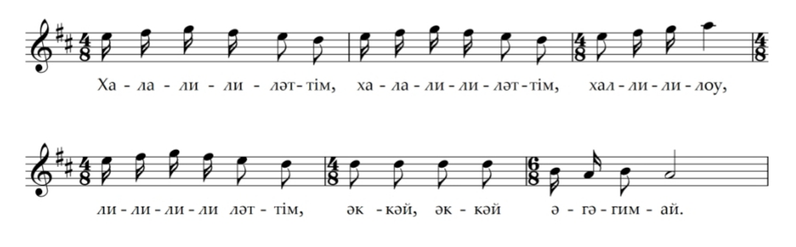
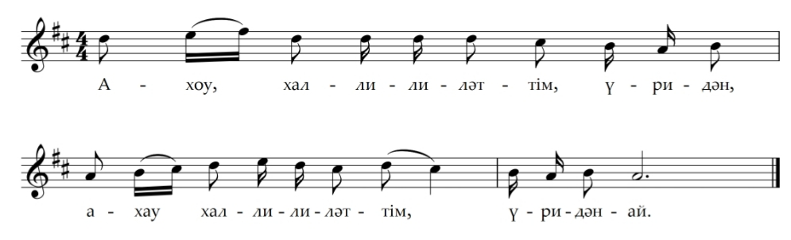
Сондай-ақ, ән кеудесінің соңғы тармағында екінші октавадағы II басқыштың созылып орындалуы (Әсеттің «Қысмет» әніндегі бірінші бунақтағы сондай биіктіктегі дыбыстың созылуына жақын), негізгі бөлімнің 3элементті шумақты формада болуы (АВАС) айғақ бола алады.11-буындық өлең өлшемінің 3+4+4 тізбегімен көрсетілуі (әртүрлі аймақтық кәсіби ән дәстүрлерінде 11 буындықтың көрсетілген түрі 4+3+4 және 4+4+3-тен жиі қолданылады) бұл әннің кәсіби сипатын айғақтайды.
Сонымен қатар, бұл әннің маңызды құрылым қалыптастыру принципі ретінде сөз бен саздың асинхрондығының қос түрі де (ән кеудесінің тармақтары арасында, негізгі бөлім мен қайырманың арасында) пайдаланылады. Мұндай принципті Арқа дәстүрінде Ақан сері жиі қолданғаны мәлім.
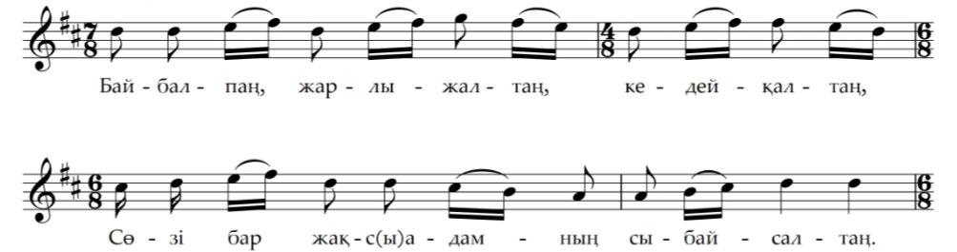

d-e-fis- үлкен терциялық иірімі жоғары-төмен бағытта бірінші жолдың өзінде төрт рет айналып бекітіледі. Сол иірімнің негізінде Жетісудың батыс өлкелерінде Сүйінбай, Жамбыл және т.б. ақындар өз сарындарын шығарғаны белгілі, яғни, ақындық иірім бойынша бұл әнде жетісулық дәстүр сақталған.
Сонымен қатар, ән әуенінің «әгәгим-әй» және «үридан-ай» деген қайырма тарауларының аяғында орындалатын одағай сөздердің ырғақтық жүйесінде екі оналтылық- бір ширектік- екі ширектік (теңүлестілік, топтау-теңүлестілік) ырғақтық өрнегі көрсетілген. Мұндай ырғақ К.Әзірбаевтің «Көкшолақ», «Базар-Назар» әндерінде де қолданылғаны мәлім. Бұл ерекшеліктің жүзеге асуына қырғыздыңауызша кәсіби әндерінің әсері тиюі мүмкін. Сол ырғақтық өрнек және: h-a-h-a қорытынды иірімі әнге жетісулық сипат береді.
Автордың қызы Н.Қалтайқызының сөзінше, Қ.Андабаев домбыра аспабын меңгермегендіктен, әнді аспаптық сүйемелдеусіз орындаған. Алайда әуеннің сатылап жүріп дамуынан, оның вариантты өрбуінен, ішкікомпозициялық цезуралардың сирек кездесуінен бұл әннің Жетісу домбыра күйлерімен, ал бір позициялы аймақта болуы − қырғыздардың комыз аспабына арналған күйлермен сабақтастық білдіреді.
«Әй, әгәй». 2018 жылғы батысжетісулық экспедиция барысында жазылып алынған кәсіби стильге жақын әндердің бірі − «Әй, әгәй». Мазмұны бойынша бұл әнде философиясы діни желімен сабақтасып беріледі. Көңіл аударарлығы, ақыл-өсиет сөздер қайырмасында да жалғасады, бірақ ол бөлімнің бір үзіндісіне Ақан сері әнінен алынған Жылқылы бай бейнесі кіргізілгендіктен, басында сал-серілер шығармашылығындағы ғашықтық лирика желісі де кіргізіледі:

Ебіл жай ерінесің бір басуға,
Төсек сал , кесірленбей бір жатуға.
Ар жақта сенің әкең Жылқылы бай,
Сабада қымыз тұр ғой бұқырып- ай.
Мен өзім қызға жақын жазған басым,
Мен келдім жедел басып ұмтылып-ай.

Алайда, Жылқылы байдың аты аталынып, өлең өлшемі Ақан серінің аттас әніндегідей болғанымен, бұл әнде «Жылқылы бай» және «ұмтылып-ай» сөздерінен басқа ешбір сөз қайталанбаған [140, 92-93].

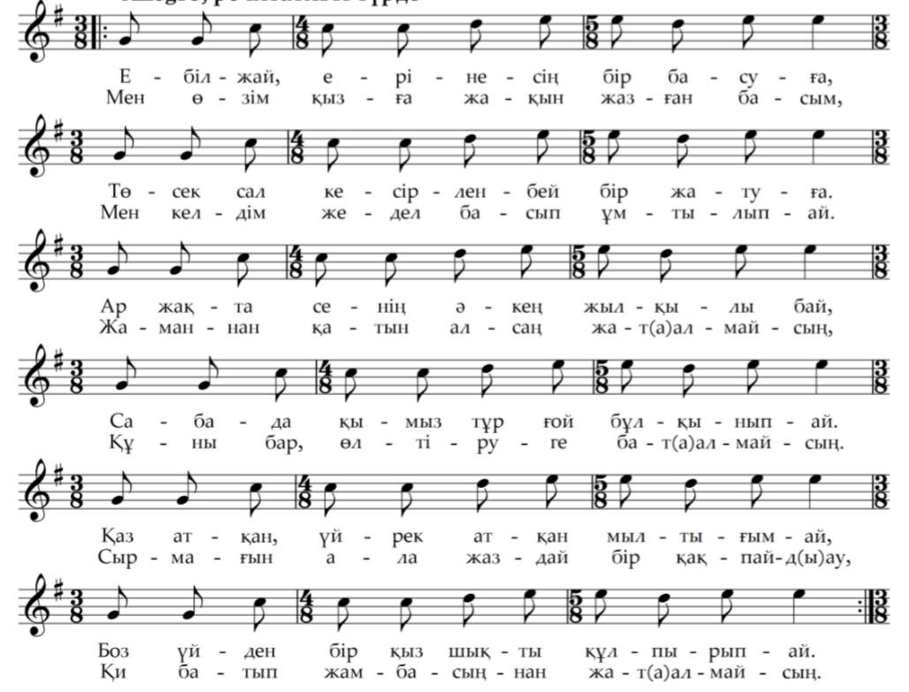

Әннің алғашқы поэзиялық шумағында Иса, Мәді пайғамбарлар аттары аталынса, екіншісінде өмір тәжірибесінен алынған қағидалар берілген. Әннің төртжолды негізгі бөлімі мен онтөртжолды қайырмасының болып шығарылуы экспедиция материалдарындағы басқа ешбір нұсқаға ұқсамайды. Көлемді қайырма мен жергілікті «жарапазан» және ғұрыптық емес фольклордың кейбір мысалдарындай, әннің екі бөлімінің де 11 буынды (3+4+4) болуынан оның ақындық өнерге тән тирадалық формаларға тән ерекшелігін байқауға болады.
Музыкалық құрылымы бойынша ән кеудесі төртжолды,1элементті, ал қайырмасы онтөрт жолды, 1элементті болып шығарылған. Негізгі бөлімдегі құрылым, жергілікті басқа көптеген әндердей, АА1 сызбасын көрсетеді, яғни, қос тармақтың алғашқы екі әуендік бунағы бірдей, ал соңғысы және қайырым сөздері әртүрлі болып көрсетілген:

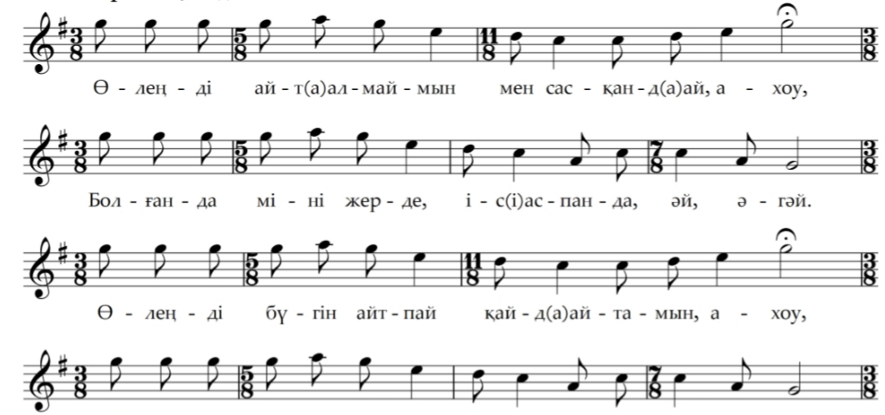

Музыкалық және поэзиялық формалардың өзара қарым-қатынасы:

Музыкалық құрылымы: AA1 BBBBBBBBBBBBBB
Поэзиялық құрылымы: AB CDEFGHIJKLMNOPQ

Бірдей өлең өлшемінде болса да, негізгі бөлімдегі әрбір жолдың соңына одағай сөздердің жалғасуы әнге лирикалық сипат беріп, ондай бөлімдердің қайырмада болмауы және бір әуезбен қайталанып орындалуы оны термемен ортақтастырады.
Дыбыс қатары бойынша:
c-d-e- g-a
g-a-c-d-e- g-a:||
Қайырмасы: ||: g c-d-e:||

Ән әуені нона интервалының ауқымында өрбиді. Бірінші жолда ангимитоникалық дыбыс қатарының I басқыштан басталатын негізгі түрінде әуен жоғарғы V басқышқа дейін өрлесе, одан кейінгі жолда бірінші октавадағы V басқыштан басталатын − басқа түрінде әуен сол субкварталық тонмен аяқталады. Екі тармақтың соңы бір-біріне октавалық қатынаста аяқталуы және пентатоникалық сипатта болуы бұл әнді Алтай-Тарбағатайдың кейбір ән нұсқаларына жақындатады. Қайырмада олиготонды дыбыс қатарындағы тетрахордтың дыбыс қатарының төменгі бөлігін қамтып, әуеннің терциялық тонда аяқталуы осы бөлімнің алдыңғы тарауында талданған «Арнаудың»1 түрінде де кездескен және ол ерекшелік ақындық сарындармен байланыстырлған болатын.
Әннің алғашқы әуендік жолының: g-a-g-e d-c-c-d-e-g сипатында болуы, яғни, V басқыштан төмен құлдилап, кейін қайтадан сол биіктікке көтерілуі дәл қайталанбаса да, бірнеше экспедициялық әнде қолданылған («Құралай», «Бедел-ай, бөпем-ай», «Жел сөздің данасымын») сондай-ақ, бұл типтегі әуендік жол бағыты бойынша Б.Мүптекеев нотаға түсірген «Бақшадағы бұлбұлым» әнінежақын [42, 86].
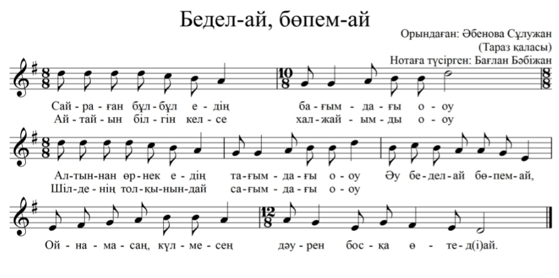
Талданған нұсқаның ерекшеліктері оның ладтық және әуендік деңгейде жергілікті өңірдің және еліміздің шығыс жағындағы әндерімен байланыстарын көрсетеді. Сондай-ақ, сөзінен − Арқа, ал қайырмасының көлемділігі мен контрастсыз өлең өлшемінде шығуы Жетісудың фольклорлық және ақындық өнерімен сабақтастығын көрсетеді.
«Үри соқ» әні. Қайырмасының соңындағы сөздермен аталған бұл ән музыкалық-поэзиялық еркешеліктерінің күрделілік деңгейі бойынша фольклорлық және кәсіби әннің арасында тұрған нұсқа. Мазмұны бойынша бірінші шумағында адамдар арасындағы жарасымды қарым-қатынастың маңыздылығы айтылса, екінші шумағы − қызға арналған сезім көрсетілген «Бекзатым» әнінің сөзімен орындалады. Бірақ ондағы «жайдарлым-ай» сөзінің орнына «құдашам-ай» қолданылып, қайырмасында сол құдашаның сұлулығы сипатталуы арқылы айтушының оған деген құштарлық сезімі көрсетілген. Яғни, әннің мазмұндық тақырыбы «қара өлеңге» де кәсіби әнге де ортақ.
Ән кеудесі 11 буынды (3+4+4), ал қайырмасының 7-8 буынды болып құралуы да еліміздің басқа ән дәстүрлерінде кездесетін қалыпты жағдай. Алайда төртжолды, 2 элементті құрылымдағы негізгі бөлімнің алғашқы тармағы жырларға көбірек тән ырғақтық цезурасыз, ал екінші жолында бірінші бунақтан кейін цезураның болуы әнді күрделендіретін ерекшелік болып табылады:

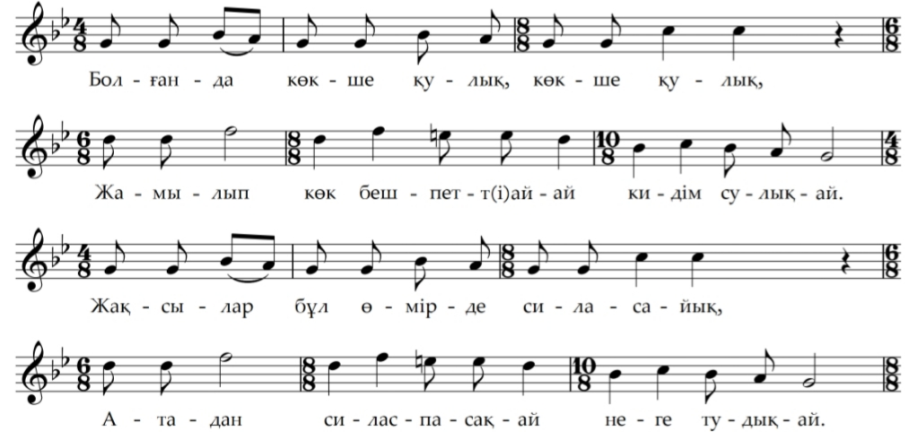

Дыбыс қатары бойынша:

Негізгі бөлім: g-a-b-c
g-a-b-c-d-e-f :||
Қайырмасы: ||: f- g- b
g- c :||
d-e-f- g
g-a-b-c

әнді құрастырып тұрған барлық жолдардың бір-бірінен ерекшеленіп тұрғанын байқауға болады. Қайырманың соңғы жолын бір фраза деп түсінгенде, ән кеудесінің екінші тармағымен ортақтастық бар, бірақ онымен салыстырғанда, қайырмада әуен дамып, әннің ең биік дыбысына (g) жеткеннен кейін кішісексталық секіріс арқылы соңғы әуендік бунаққа түседі.
Дыбыс қатары және әуенінің табиғаты бойынша ән кеудесінің алғашқы кішітерциялық иірімі мен оның өрбіп кварталықтонмен аяқталуында жергілікті «Қыздар жар-жарының» 2 түрімен ұқсастық байқалады. Ал екінші әуендік жолдың әуеніндегі септималық тонға тоқталғаннан кейінгі дорийлік VI басқыш экспедициялық материалдардың басқа әндерінде кездеспейді. Сондықтан ондай иірімнің пайда болуына Арқаның кәсіби әндерінің әсерінен болуы мүмкін. Қайырмасының алғашқы жолдарында жоғары бағытталған трихорд пен кварталық иірімнің қолданылып, кейін әуеннің септималық және октавалық тондарға дейін көтерілуі де қарастырылып отырған әнге кәсіби музыкалық сипат береді:
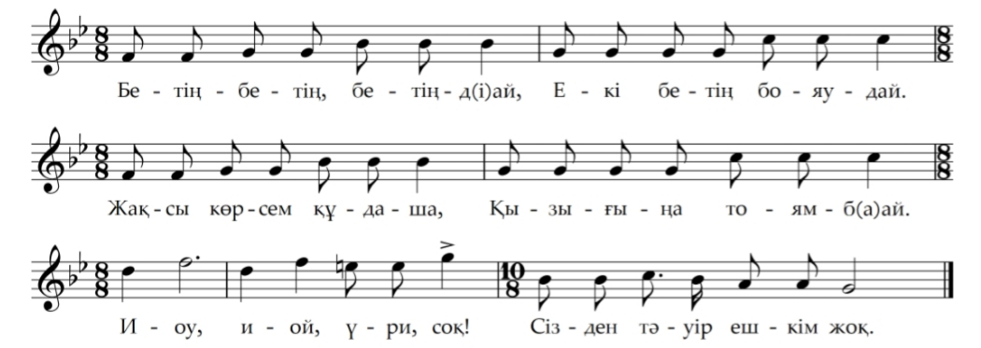

Әннің соңындағы әуендік иірім эолийлік және миксолидийлік сипаттағы әндер әуендерінің көбіне ортақ («Қалампыр», «Хауләйлім-ай», «Ахау, қалқа», «Сусамыр»):
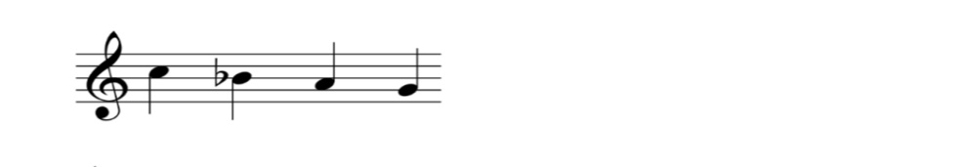
Ауызша тараған кәсіби әндерді зерттеу нәтижесінде Оңтүстік-батыс Жетісу музыкалық-поэзиялық нұсқаларының − Арқа, Жетісу, Қырғызстан кәсіби әндерімен өзара сабақтастығы байқалды.
Ұсынылған бөлімде талданған ауызша тараған кәсіби әннің үшеуінде де Арқаның кәсіби ән өнерімен тығыз байланыс байқалады:
«Хәллилиләттімде» қайырмасының көлемді және алексикалық сөзбен айтылып, оның әуен иірімдерінің Арқаның кәсіби әндеріне ұқсағанынан білінеді;
«Әй, әгәйда» қайырма сөзінде Арқада тараған Ақан серінің «Жылқылы бай» әніндегі кейбір сөздері мен олардың тармақ ырғақтары қайталанады.«Үри соқтың» екінші әуендік жолында дорийлік сипаттағы басқыштың VI бедерленіп көрсетілуінен Арқа әндерімен байланыс байқалады.
Жоғарыда көрсетілген ерекшеліктер:
1.«Хәллилиләттімнің» басындағы жетісулық ақындық әуендік иіріммен, әуенінде күйлерге тән цезуралардың аз болуымен, әуеннің қырғыз қомыз күйлеріне тән бірпозициялық дыбыстық кеңістікте өрбіп жүруімен,қырғыз кәсіби әндерінде кездесетін ырғақтық өрнегімен (екі оналтылық-бір сегіздік, екі сегіздік);
2.«Әй, әгәйдағы» ән әуенінің Жетісудың кейбір ақындық сарындарына тән терциялық тонмен аяқталуымен; Жетісудың фольклорлық және ақындық өнерінде болатын қайырманың кең көлемділігі және ән кеудесімен бірдей өлшемімен; Алтай-Тарбағатайдың кейбір әндеріне тән негізгі бөлімдегі әуен тармақтарының соңы бір-біріне октавалық қатынаста болуымен;
3. «Үри, соқтың» «қара өлеңге» де ауызша тараған кәсіби әнге де тән лирикалық мазмұнымен, жергілікті «Қыздар жар-жарының» 2 түріндегі әуеннің кішітерциялық иірімнен басталғаннан өрбіп кварталық тонмен аяқталуымен сабақтасады.
Әдебиет пен өнер зерттеушілерінің пайымдауынша қазақтың әншілік өнері ақындық, жыршылық дәстүрдің негізінде қалыптасқан. XV-XIX ғасырлар аралығында өмір сүрген ақындардың ең басты сипаты – ерлік, батырлық жырларды жырлап, тарату болғанын әдебиет саласында Қ.Жұмалиев, Е.Ысмайылов сияқты ғалымдар айқын байқап, ол туралы өз еңбектерінде құнды пікірлер қалдырған. Жалпы қазақтың әншілік дәстүрі туралы академик А.Жұбанов: «Қазақтың халықтық музыка мәдениетінде, оның ішінде әннің дамуында жыршылар да үлкен рөл ойнады» [23, 419], – деген. Әндегі, әншіліктегі жыршылық сипат әсіресе Батыс өңірінің ән орындау мәнерінде байқалады. Жетісудың оңтүстік-батыс жағындағы кейбір кәсіби әндерде де жыр сарындары, речитация кездеседі.
Кәсіби әннің шығу тегін, қалыптасуын терең зерттеген музыкатанушы-ғалым С.Елеманова кәсіби әннің қалыптасуына ғұрыптық әндер, ақындық дәстүр және қара өлең әсер етті деп жазады [31, 73]. Қалай болғанда да, кәсіби ән поэтикалық тұрғыдан да, музыкалық тұрғыдан да әр кезде дамыған.
Сөз бен саздың қосарланған өнер екендігін көптеген зерттеушілер айтып кеткен. Солардың бірі Э.Алексеев былай дейді: «Синкреттік мәдениеттің негізгі белгісі көптеген халықтардың дәстүрлі фольклорында бүгін де көрініс тауып жалғасуда, поэзия мен музыка жеке-жеке бөлек өмір сүрмеген, олар тұтас бір дүниенің бөлінбейтін екі жағы болған» [141].
Кәсіби әннің ырғағы, диапазоны қашан да күрделілігімен ерекшеленеді. Сонау XIX ғасырда Шу өңірінде өмір сүрген, ғашығы Ақбөпеге ән арнаған Сауытбектің «Ақбөпе» деген әнінің құрылысы, ырғағы осы өңірдегі кәсібиліктің биік деңгейін көрсетеді. Осындай әнді тыңдап өскен халық әрине осы сияқты күрделі әндер тудырмауы мүмкін емес.
Кәсіби әндердің әдетте диапазоны үлкен болатындығын, сазгердің өзіндік қолтаңбасын көрсетіп тұратындығын көптеген зерттеушілер айтып кеткен. Солардың бірі қазақстандық музыкатанушы-ғалым А.Сабирова: «XX ғасырдағы әндердің құрылымымен жаңа ізденістер нәтижесінде әннің көлемі ұлғаяды. Сол себепті әр сазгердің өз шығармашылығында әннің құрылымы өзгешеленіп, шығарушысының жеке қолтаңбасын оқшаулап тұрады», – дейді [142 , 93].
ХХ ғасырда белгілі этномузыкатанушы мамандар Жетісу әндерін формасы жағынан қарапайым деп суреттеп жатады. Оның әндерінің аз нұсқасын тыңдаған орыс ғалымы В.М. Беляев: «Песни юга Казахстана – Семиречья, Приаралья берегов Сырдарьи – отличаются простотой строения форм, четкостью ритма, и ясностью эмоционального склада», – деп сипаттады [143,79].
Жетісудың оңтүстік батысына жасалған экспедиция барысында бізге ғұрыптық және ғұрыптық емес фольклормен қатар, респонденттер тарапынан көбіне «халық әні»деп аталған күрделі формадағы кәсіби әндер де кездесті. Олардың басым көпшілігі аспапсыз орындалды. Сол себепті жоғарыдағы Жетісу әндерінің формасының қарапайымдылығы туралы салыстырмалы түрде айтылған білікті мамандар ойын сол кезде көбірек жиналған фольклорлық ғұрыптық және ғұрыптық емес нұсқаларға қарап айтылған пікір де тұжырымдауға болады. Жетісудың оңтүстік батысында қара өлең формасындағы әндер де, аса күрделі формадағы кәсіби әндер де кездеседі. Аталмыш өңірдің кәсіби әндерін болашақта бөлек зерттеу жоспарда бар. Осы тұрғыда кәсіби ән, жалпы ауызша өнердің лирикалық әндерін терең зерттеген зерттеуші Д.Амированың: «Изучение народно-профессионального песенного искусства как искусства лирики составляет новый этномузыковедческий ракурс в решении проблемы его жанрово-стилевой атрибуции» – пікірі ойға оралады: [144, 19].
Аймақтың кәсіби әндерін зерттеу үшін қазіргі таңда әндер, мағлұмат жеткілікті жинақталған. Болашақта бөлек зерттеу нысаны ретінде алған жағдайда, ол туралы тарихи деректер және салыстырмалы талдау бөлімдерін дамыту керек.

3.5 Жетісудың оңтүстік-батыс ауызша кәсіби әндерінің қырғыз әндерімен байланыстары

Ауызша тараған рухани мұраның қазақ-қырғыз байланыстары мәселесі аясында қарастырылуы отандық ғылымда XIX ғасырдан басталып, тәуелсіздік кезеңіне ұласып жатқаны негізінен фольклортанушылардың еңбектерінде орын алғаны белгілі. Бұл ретте қырғыздың «Манас» жырын зерттеген Ш.Уәлиханов, М.Әуезов, Ә.Марғұлан, Р.Бердібай, Б.Омаров, т.б. зерттеулері аталуы орынды Сонымен қатар, көрші отырған бұл түркітілдес елдер ауызша мұрасының ортақтығы мен ерекшеліктері Б.Кебекованың «Кыргыз-казак фольклордук байланышы» атты еңбегінде де қарастырылған [145].
Жетісудың оңтүстік батысындағы қазақ және қырғыз мәдениетінің тығыз байланыстарының сан ғасырлық тарихы ғылыми әдебиетте көрсетілген. Соңғы ғасырлардың ғана тарихын алып қарағанда, Жетісудың оңтүстік батысы мен Қырғызстанның солтүстік аудандары бір әкімшілік территориялық құрылымға жатқаны белгілі. «XIX ғасырдың 60-жылдарынан бастап Шу бойындағы тұрғындардың жартысы Жетісу облысының Піспек уезіне, ал екінші бөлегі Сырдария облысының Әулиеата уезіне қарап келді» [55, 20]. Түркістан генерал-губернаторлығының 1967 ж. құрылған Жетісу облысына қарасты Пішпек (алғашқы атауы Тоқмақ) уезінің үш бөлігіне Қыбырай (Пішпек), Дулат, Көкірек, Сиқым (Беловодск) және Жаныш (Тоқмақ) әкімшілік құрылымдары атауларының Жетісудың оңтүстік –батысында жиі қоныстанған Ұлы жүз рулары мен олардың тармақтарының атымен белгіленуі де екі елдің өзара қарым-қатынасының тығыз болғанынан хабар береді [45].
Жамбыл облысының Жамбыл қаласы, Меркі, Қордай аудандары және Алматы облысының Жамбыл ауданы Қырғыз Республикасының кейбір аудандарымен шекараласытын болған соң, халық араласып, қыз алысып, қыз берісіп, құдаласып кеткен. Сол шекараға жақын ауылдарда қырғыздың авторлық және халық әндері көп орындалады, әсіресе бұл жағдай Қордай, Меркі, Жамбыл аудандарында көп орын алған.
Несіпгүл Қалтайқызы репертуарына қырғыз ән мәдениетінің үлгілері де кіреді. Оның орындауында қырғыз халық-кәсіби әншісі- XX ғасырдың белгілі сазгері Әшірәлі Айталиевтің «Нарыннан хат» әні жазылған. Мазмұны бойынша ол уәдесін орындамаған қырғыз жігітке тағылған сын сипаттағы ән болып шыққан.
Екі елдің тарихи-әлеуметтік және мәдени байланыстарының «ауылы аралас, қойы-қоралас» болғанын қарапайым мысал − қазақтың кең тараған «Сусамыр-елдің жайлауы-ай» әнінен де байқауға болады. Территориялық жағынан Қырғызстанның жері болып есептелетін бұл жайлауға қазақтар жиі барыпқоныстанғаны және, керісінше, қырғыздардың шекаралас қазақ аудандарындағы шөбі шүйгін Аңырақай, Хантауды қыстағаны екі елдің ғасырлар бойы өзара ынтымақтастықта өмір сүргенін байқатады.
Әлеуметтік тарихының бірқатар кезеңдері (әсіресе, соңғы ғасырларда) шекарасының, шарушылық типі мен дінінің ортақтығы және тіл туыстығы (қазақ тілі түркі тілінің қыпшақ тармағына, ал қырғыздардікі − аралық тармағына жатады) екі ел арасында аралас некелердің болуына әсер етіп, құда-жекжаттық қарым-қатынастардың екі ел татулығы мен мәдени ықпалдастығының нығаюына септігі көп тиді.
Жетісудың атақты музыкалық-поэзиялық өнер саңлақтары − Жамбыл Жабаев пен Кенен Әзірбаевтің шығармашылығы екі елге де танымал болғаны, перзенттері дүниеден өткенде қырғыздың атақты ақындары келіп әнмен көңіл айту нұсқалары қазақта да, қырғыздар арасында да кең тарағаны белгілі. Мұндай өзара сыйластық музыкалық кәсіби деңгейде де, фольклорлық нұсқалар деңгейінде де орын алған. Жетісудың оңтүстік-батысы мен Қырғызстанның солтүстігіндегі шекаралық аймақта жергілікті халықтың қырғыздың дәстүрлі әндерімен таныс болуы және, керісінше, қырғыздардың репертуарына қазақтың ауызша дәстүрдегі әндерінің болуы қазіргі кездегі бұқаралық мәдениетке жататын бірқатар әндердің екі елдің мәдениетінде де қатар орындалуында жалғасын тауып келе жатқаны аян.
Қазақ пен қырғыз елдерінің мәдени байланыстары қазақ фольклортанушыларының еңбектерінде зерттелгенімен, жеке мәселе ретінде ұлттық этномузыкатануда Жетісудың оңтүстік-шығысының күйшілік дәстүріне арналған Б.Мүптекеев диссертациясында ғана қарастырылған. Ғалым қырғыздың «Қамбарқан» жанрының Қожеке, Мергенбай, Сыбанқұл шығармашылығында жалғастығын тауып, жергілікті домбыра күйлерінің стилімен сабақтасып, ел арасында өзінің дара келбетімен тарағанын жазды [48].Сонымен қатар, музыкалық аспаптар жүйесіндегі қазақ-қырғыз байланыстары мәселесіне соңғы жылдары профессор С.Өтеғалиева [120] мен жас ғалым М.Медеубектің еңбектерінде көңіл аударылған [146].
Ғұрыптық және ғұрыптық емес ән фольклоры мен жырларды зерттейтін этномузыкатану саласы мамандарының осы саладағы қазақ-қырғыз байланыстарына тиісті дәрежеде көңіл аудармауы объективті себептерге байланысты болды. Оның біріншісі, екі ел ғылымының тарихы басқа көптеген елдер этномузыкатануының тарихына ұқсаса да, олармен салыстырғанда кешірек дамығанымен түсіндіріледі. Яғни, қазақ және қырғыз елдерінде ұлттық музыкалық мұраны бірізді жинап, нотаға түсіру жұмысы өткен ғасырдың 20-шы ж.ж. басталып, оны ғылыми-теориялық тұрғыдан зерттеу Қазақстанда 1950-1960 ж.ж., ал Қырғызстанда шамамен алғанда, 1970-1980 ж.ж. басталды. Сондықтан ауызша тараған рухани мұраны музыкалық-теориялық тұрғыдан зерттеуге арналған негізгі материал − ноталық нұсқалар Қазақстанда (жеке аймақтарған, жанрларға, стильдерге арналған) көптеген музыкалық этнографиялық жинақтарда жарияланса, қырғыз елінде бұл этномузыкатану үшін өте маңызды жұмыс формасы, өкінішке орай, баяу дамыды.
Еларалық музыкалық байланыстарды зерттеу жұмысын тежеген келесі жағдай − Кеңес дәуірінде ғалымдар тарапынан жүргізілген фольклорлық экспедициялар өз республикасының ішіндегі ғана аймақтарға жоспарланып жасалып, елдің өз ішіндегі музыкалық мәдениеті көлеміндегі мәселелерді зерттеуге арналғаны болды. Музыкалық түркология мәселелері орта буын этномузыкатанушылары 1970-1980 – ші жылдар аралығында Б.Қарақұлов, Ә.Мұхамбетова, Қ.Жүзбасов және одан кейінгі буын өкілдері − Л.Көпбаева, С.Өтеғалиева, Г.Омарова т.б. еңбектерінде қарастырыла бастады. Қырғыз этномузыкатануында жүйелі-этнофониялық әдіспен сабақтасып жүретін, салыстырмалы-типологиялық және салыстырмалы-тарихи әдіснаманы Ресейдің іргелі ғылым орталығы – Ресей өнер тарихы институтының аспирантурасынан білім алған С.Субаналиев аспаптануда қолданса, ғалым Қ.Дюшалиевтің монографиясындағы осы елдің ауызша тараған ән жанрлары мен (үлкен және кіші) эпосы және кейінгі буын зерттеушісі Р.Аманованың диссертациялық еңбегіндегі қырғыздың ауызша тараған кәсіби ән шығармашылығы, ол жұмыстардың мақсат-міндеттеріне сәйкес, мазмұны бай дара құбылыстар болып қарастырылып, қырғыздың төл музыкалық-поэзиялық мұрасының қазақтың ән мәдениетімен байланыстары жалпы тұрғыда ғана аталып өтеді.
Екі ел этномузыкатануында қалыптасқан мұндай жағдайдың объективтілігін ғылымның бірқатар салалары, оның ішінде ұлттық дәстүрлі музыкалық мұраны зерттеу ғылымы озық Ресей музыкалық фольклортануының жай-күйімен байланыстырған орынды. Бұл ел әнтануындағы өңіралық және ұлтаралық музыкалық өзара ықпалдастық мәселелері өткен ғасырдың 20-30 ж.ж. К.Квитка және Е.Гиппиус еңбектерінде көтерілгенімен, 1960-1970 жылдары ғана жүйелі түрде қолға алынып зерттеле бастағаны мәлім. Сондықтан отандық этномузыкатануда салыстырмалы зерттеулерге өткен ғасырдың соңғы ширегінде ғана көңіл бөлініп, бұл бағыттың ХХI ғасырда күш алып дамуы – тарихи-диалектикалық үрдіс деп түсінуге болады.
Қазіргі кезде елімізде қырғыз әндерінің белгілі музыкалық-этнографиялық нұсқалары бірнеше ұлт әндеріне арналған жинақтың құрамдас бөлігі (А.Затаевич), музыкалық-тарихи оқу құралы және диссертациялардың (Қ.Дюшалиев, Р.Аманова) музыкалық мысалдары ретінде жарияланған.
Диссертациялық жұмысының зерттеу аймағына барған кезде оның авторы фольклорлық экспедиция мерзімінің тығыздығынан негізінен ұлты қазақ респонденттерден ән жинап (ішінде қырғыз әндерін айтқандары да бар), осы салада материал жеткізуге лайық қырғыз ұлты өкілдерімен көп кездесе алмады.
Сол себепті Жетісудың оңтүстік-батысындағы қазақ және қырғыз әндерінің музыкалық байланыстарын қарастыруға арналған диссертация тараушасында автор бұл мәселені шығармашылығы жергілікті фольклордан сусындаған көрнекті сазгер К.Әзірбаевтың жарияланған әндері және ғалым Р.Аманованың кандидаттық диссертациясының қолжазба түріндегі қосымшасы ретінде тіркелген қырғыздың ауызша тараған кәсіби әндерінің нұсқалары мысалдарына сүйеніп қарастырады [147].
Жетісу кәсіби әншілік дәстүрін қалыптастырушы, сазгер-ақын К.Әзірбаевтің туылған жері, Қордай ауданы – Қырғызстанмен шекарада орналасқаны белгілі. Сондықтан әншінің бала кезінен өз туған елінің әндері, күйлері мен жырларымен қатар, қырғыздың сонымен аттас жанрларын естіп өскені қалыпты жағдай. Жетісулықтардың қырғыз елінің жеке тұлғалары және ауылдарымен байланысы К.Әзірбаев өмірлік және шығармашылық жолының бірнеше оқиғаларында кездесіп, ол әсер сазгер әндерінің шыққан әртүрлі кезеңдерінде өз ерекшелігімен көрінеді. Мысалы, жасөспірім Кененнің атақты «Көкшолақ» әні оның қырғыз манабы – Шабданның тойына барар жолда шыққаны аян. Бұл әнде туыс ел музыкалық ықпалының әртүрлі жүйелерде қатар жүзеге асуы сазгердің әсершілдікке бейім жас шағымен түсіндіруге болады. Кененнің қазақ пен қырғыздың ең үздік әншісі атағын еншілегені де қырғыз байының асында өткені мәлім, яғни, сазгерді өзге елдің осылайша бағалауы оның әуенінде өз әніне жақын ерекшеліктерді естігенінен деп те пайымдауға болады. Кененнің 1916 ж. Бекболат Әшекеев көтерілісіне қатысып,оның жеңілісінен кейін бір жылға жуық Қырғызстанда бой тасалауы да бұл елдің мәдени ортасының ішінде болып, музыкалық дәстүрлерін бұрынғыдан да тереңірек тануға үлкен мүмкіндіктер ашты.
Дегенмен, бір-біріне өте жақын орналасқан туыс елдер әндері өзара сабақтасқанымен, ішкі құрылымында ерекшеліктерінің де мол болуы себебін олардың этногенезі мен осы өңірге қоныстануының тарихынан іздеген абзал. Екі елдің түркі тілінің әртүрлі бұтақтарына жатуы да осы мәселені айғақтайды.
Жетісу әндерінің мысалдары ретінде алынған К.Әзірбаевтың музыкалық-поэзиялық туындыларының қырғыз әндерінен енген ерекшеліктерін, құрылымдық әдіске сүйеніп қарастырғанда, туыс ел нұсқаларын құрап тұрған позиялық (өлеңдік өлшем, поэзиялық құрылым) және музыкалық жүйелер (музыкалық тіл ерекшеліктері, музыкалық құрылымы) қазақ әншісінің шығармаларында әртүрлі деңгейде меңгерілгенін байқау қиындық туғызбайды.
Қырғыз әндерінің басым бөлігі, музыкалық-речитациялық мұрасы секілді, 7-8 буындық «жыр» өлшеміне сүйеніп шығарылғаны белгілі [148]. Қазақ мәдениетінде бұл ежелгі түркілік поэзиялық өлшем көбінесе ғұрыптық фольклор және жыр-толғауларда қолданылып, XIX ғасырдың екінші жартысынан бастап Арқа дәстүрінде Жаяу Мұса және Абай әндерінде қайта оралғаны белгілі [149]. Ғалым Ә.Байгаскина бұл өлеңдік өлшемнің сал-серілер шығармашылығында аз кездесуін поэзиялық жолдардың қысқалығымен түсіндірген [28]. Дегенмен, қазақтың ауызша тараған кәсіби ән мәдениетінде жоғарыда аталып өткен авторлармен қатар, сирек болса да, 7-8 буындық өлшемі басқа әндерде де кездеседі (Ақан серінің «Көкшетаудың биігі», «Молдабайдың әні»), яғни, ежелгі дәуірлерден келе жатқан поэзиялық өлшем соңғы ғасырларда кәсіби әндердің кейбіреулерінде жанданып, Жетісумен қатар, басқа да аймақтарына тараған өлшем болып табылады. Әнтану әдебиетінде «жыр» өлшемінің 11-буындық қара өлеңнің 4+3+4 түріне негіз болғаны да жазылған. Ғалым Ә.Байгаскина бұл тұжырымды музыкалық тармақтарды ырғақтық келбеті бойынша жіктеп, бірцезуралы жолдарға тоқтағанда жазған. Басқаша айтқанда, қырғыз әндерінде де, қазақтың рухани мәдениетінде де 7-8 буындық өлшемнің болуы екі елдің ежелгітүркілік түбірінің ортақтығына байланысты.
Басқа көптеген елдердегідей, қырғыз әндері музыкалық құрылымдардың алуан түрлілігімен ерекшеленеді. Әуендік-ладтық жүйесі бойынша қырғыздың кәсіби әндері көбіне қомыз аспабының сүйемелдеуімен шырқалатындықтан, (ол аспаптың үш ішегінің бұрауларының бірнеше түрі болуына байланысты), интонациялық жүйесіне қомызда орындалатын күйлердің ладтық тіректері, фактурасы, күйлеріне тән иірімдері, штрихтері мен ырғақтық формулалары үлкен әсер еткен. Оған типологиялық жағынан ұқсас қазақтың үшішекті домбыра күйлері және ол сүйемелдейтін Алтай-Тарбағатай әндері басқа аймақ дәстүрлерінен басқаша сипатта болуы сондықтан.
Жетісу ән дәстүрінің көрнекті өкілі К.Әзірбаев әндеріне қырғыздың кәсіби әндерінің әсері төмендегідей музыкалық-құрылымдық және музыкалық-тілдік ерекшеліктер бойынша байқалады:
1) Музыкалық-поэзиялық құрылым бойынша қарастырғанда, 7-8 буындық жыр өлшеміне сүйенген қырғыз ақындары әндерінің басым бөлігінде музыкалық-поэзиялық тармақтың қысқалығы бунақтардың арасына, соңына немесе екеуіне де әуеннің музыкалық дамуымен келген одағай немесе қайырым сөздерді қосуы арқылы білінбейді. (Қайырма бөлімі бұл ел ауызша кәсіби әндерінде сирек пайдаланылады). Әдетте, мұндай сөздер ретінде: «и...», «ой», «бір ғана...», т.б. қолданылады [150]. Бұл ерекшелікке қырғыздың атақты ақыны Атай Огонбаев нұсқаларын қарастырған ғалым, қырғыз музыкасының зерттеушісі В.Виноградов көңіл аударған. Автор бұл пікірін айтқанда ән соңындағы «и...» дыбысына айтылатын иірімнің орнындаушылық мәнерін де, яғни, оның нәзік, жеңіл дауыспен орындалатынын байқаған [151]. Мұндай дыбыстағы қайырым қырғыз әндерінің соңында ғана емес, музыкалық тармақтарындағы бунақтарының арасында да кездеседі.
Ән қайырмаларының сөздері, олардың буындық құрамы, музыкалық-поэзиялық құрылымда кездесетін орын, т.б. әннің аймақтық сипатын ашатын маңызды ерекшеліктердің бірі екені белгілі [149]. Соған сәйкес, К.Әзірбаевтің өзінің «Көкшолақ» әнінің алғашқы жолдарының соңындағы қайырым қырғыздың кәсіби әндерінде де кездеседі. Қайырымның әннің алғашқы музыкалық-поэзиялық қостарамағының (А–қайырым –А1– қайырым) соңында кездесіп қолданылуы Б.Эгинчиевтің Т.Сатылғанов сөзіне шығарған «Алымкан» әніндегі қайырымның қолданылуына ұқсайды.

«Алымкан»
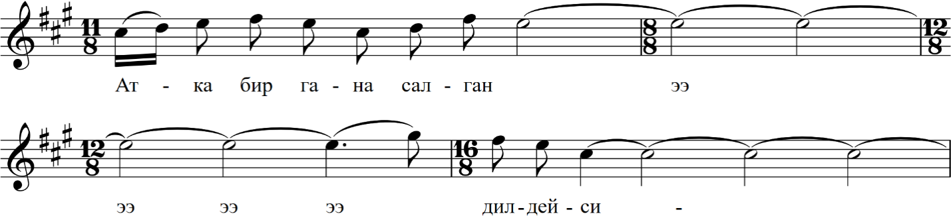

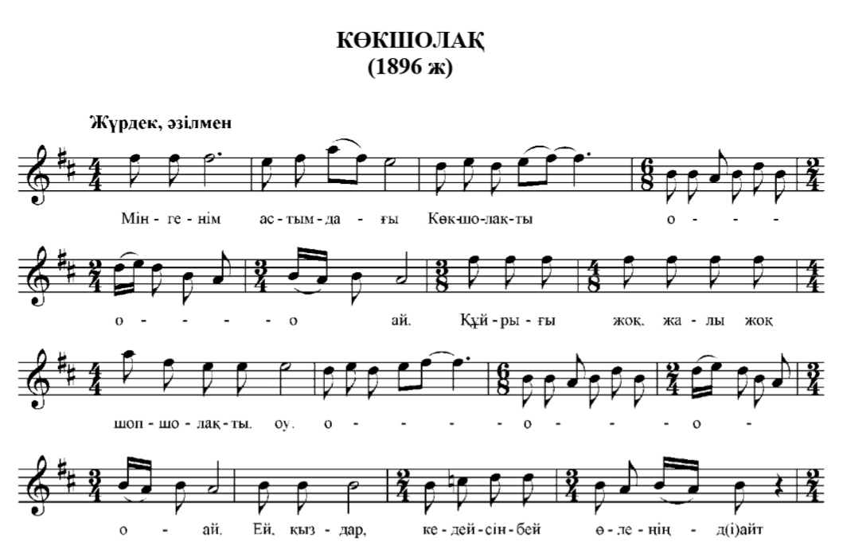
Алғашқы музыкалық-поэзиялық тармақтардың сол типтегі құрылымы атақты әнші-сазгердің ізбасар жерлесі А.Қоразбаевтың «Әгугай, домбыра» әнінде де қолданылған, бірақ мұнда қайырым бір емес, бірнеше рет қайталанған одағай сөзден құралған.
2) Кенен әндері мен қырғыздың кәсіби әндеріне екі ұлтқа да тән музыкалық-речитациялық дәстүрдің тиген ықпалы әндердің музыкалық тармақтарының вариантты құрылымынан естіледі. Алайда Жетісуда белгілі бір тақырыптық элементтің басымдығы санаулы әндерде көрінсе, қырғыз әндерінде анағұрлым жиі кездеседі.
А тақырыптық элементіне сүйенген музыкалы жолдар К.Әзірбаевтің: «Базарым-ай, Назарым-ай» әнінде айқын көрінеді:

Форма:АА1АВ (С−қайырым ) А2А (ДД1Е −қайырым)+Қайырма

Қырғыз әндерінде бір элементтің басымдығы: «Адырдын терсек гүлдөрін», «Ак маңдай», «Ак тамак», «Жаштык», «Карындаш» т.б. әндерде кездеседі. Мысалы, «Ак тамак» әнінің музыкалық құрылымы – АА1А2А3А3:

«Ак тамак»
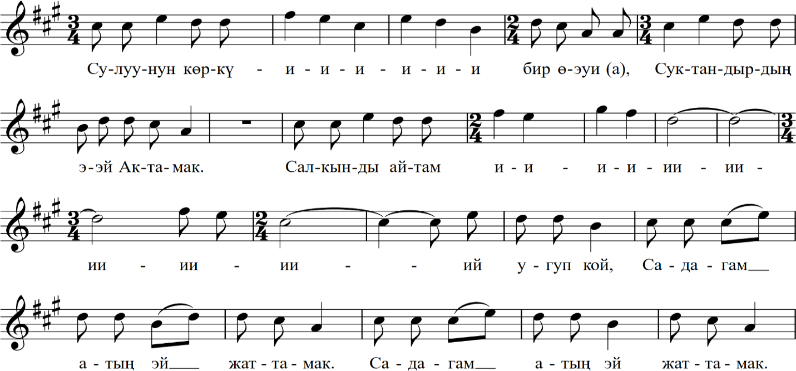

3) Қырғыз бен қазақ әндеріндегі ортақтастықты көрсететін маңызды ерекшелік − әуендері негізделген дыбыс қатарындағы VII басқыштың төмендетілуі. Кейде миксолидийлік лад ионийлік ладпен қатар қолданылады.
Мұндай ерекшелік Жетісудың оңтүстік батысындағы жыр мақамдарында да [43, 60-61] Кенен әндерінде де жиі кездеседі.

Жамбыл:
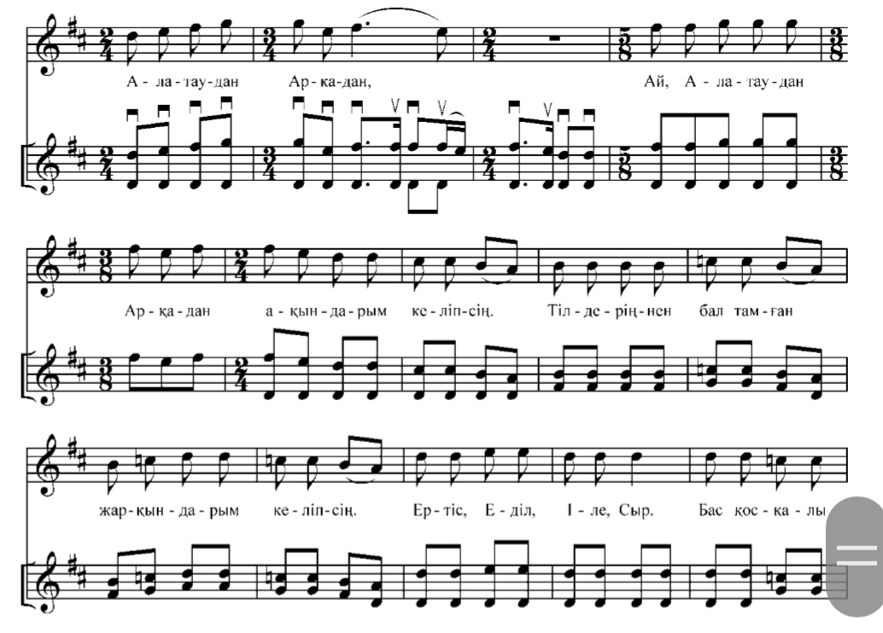
Кенен әндерінде VII басқыштың миксолидийлік түрі құрылымның негізгі бөлімінде де (Гідігай 73 б., Көкшолақ 102 б., Қытай халқына 117 б.) қайырмасында да (Базар-Назар 62 б., Еркебайға 75 б., Жұбанышқа арнау 95 б., Көпшілік тыңда әнімді 104 б., Қалады-ау 112 б., Мен сүйемін халқымды 123 б. Ойжаулау 126 б., Сүйгенім-ай, күйгенім-ай 135 б.), екеуінде де (Қазақстан аймағы 108 б.) қолданған мысалдар кездеседі.
Қырғыз әндерінде ладтың аталған түріне: Ак Зыйнат, Алымкан, Гүлбаары 60 б., Жайдары 64 б., Жылкычы келин 83 б., Колхозшы кыз, Сагынга -106 б., Ой, бұлбұл 136 б. әндерінің әуендері сүйеніп шығарылған [152].

Кенен: «Көпшілік тыңда әнімді»

«Жайдары»:
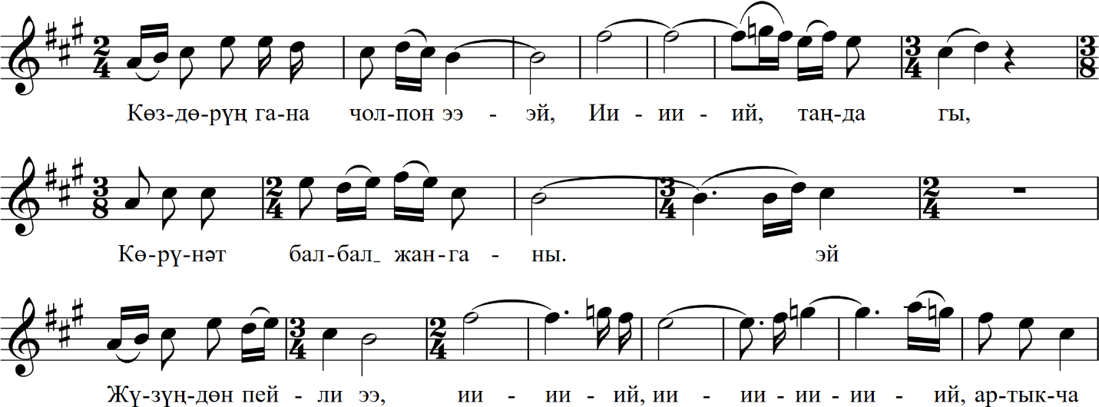

Жоғарыда көрсетілген сипаты ұқсас ерекшеліктер екі ел сазгерлерінің әндеріне тән болуы, бір жағынан, екі елді ортақтастыратын көптеген факторларға байланысты болса, екіншіден, өзара ықпалдастықтан пайда болған деп санауға болады.
4) К.Әзірбаевтің «Көкшолақ», «Базар-Назар», әндерінде кездесетін ырғақтық формула: 2 оналтылық - 1 сегіздік, 2 сегіздік ырғақтық формуласы (суммирование-равнодольность /жинақтау-бірүлестілік) – аталған нұсқалардың маңызды көркемдік ерекшеліктерінің бірі болып табылады.
Қырғыз әндерінде мұндай ырғақ – «Гүл», «Кызылчачы келиндин ыры», «Ой, бұлбұл»; «16кыз», «Сүйген селкие», т.б. әндеріне де ортақ. Мұндай ырғақтық формуланың басын жетісулық күйлер мен мақам-сарында қолданылатын 1 төрттік, 2 оналтылықтың - рокоходтық нұсқасы (айналы симметриялы варианты) деп қабылдауға болады. Алайда, алғашқы көрсетілген ырғақтық фигураның жергілікті музыкалық дәстүрге де жат емес екенін сол формула қолданылған М.Құсайыновтың «Наурыз» күйінен көруге болады. Ол шығармаға белгілі күйші,дирижер, композитор Н.Тілендиев: «Бұл күйіңнен Жетісудың, Қордайдың иісі аңқып тұр ғой» деп жоғары баға берген[149, 53]. Көрсетілген ырғақ формуласы, сонымен қатар, Шу өңірінде тұратын атақты күйші – Ә.Желдібаевтың «Ерке сылқым» күйінің кіріспесінде де қолданылған. Аталған ырғақтық формуланың қырғыз кәсіби және К.Әзірбаев әндеріндегі көрінісі төмендегідей:

«Ой, бұлбұл»
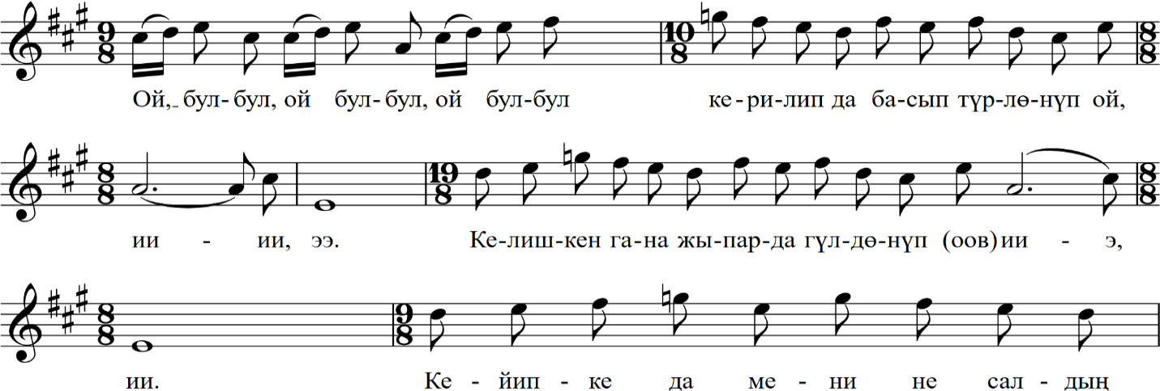

«16 кыз» (Өлмөскандын кыздары)

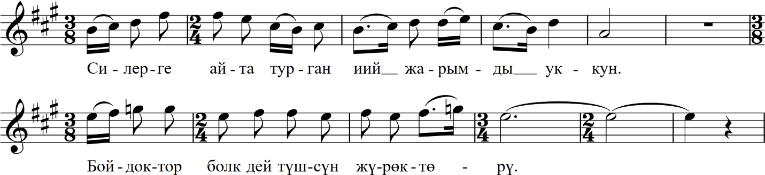

«Көкшолақ»

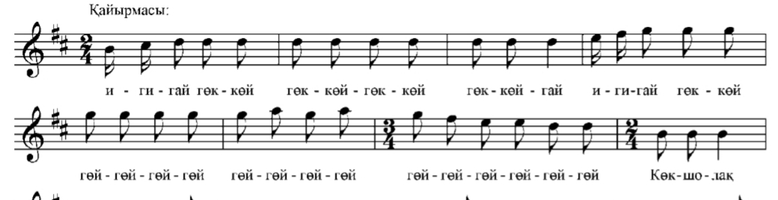

«Базарым-ай, Назарым-ай»
А)
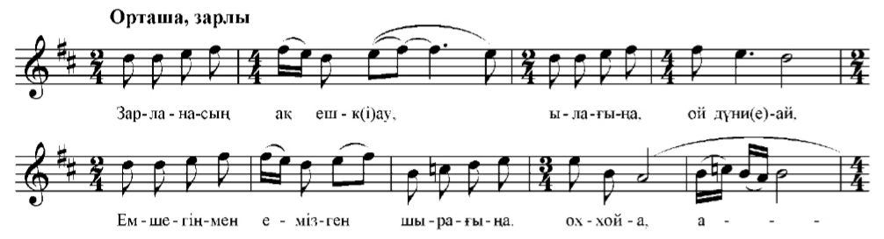

В)
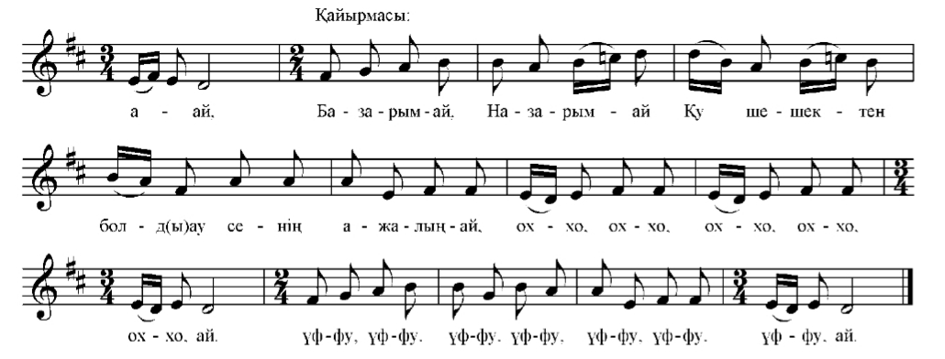

М.Құсайыновтың «Наурыз» күйі [149]
Ә.Желдібаевтың «Ерке сылқым» күйі[150, 50]
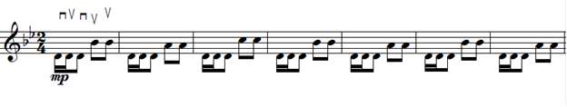
Мұндай ырғақтық фигура қырғыз әндерінде «жыр» (5+3)өлшемінің алғашқы бес буынына сәйкес келсе, К.Әзірбаев (11 буындыққа негізделген) әндерінде жаңа құрылым (бунақ/қайырма) басында кездеседі. Көрсетілген ырғақтық фигура А.Әбдуәлиевтің орындауындағы «Домалақ ене» дастанына үзіндінің аспаптық кіріспесінде де бар [43, 73]:
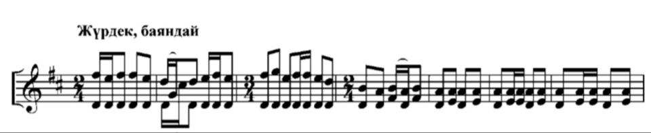

Жамбыл облысында, ел ішінде, Кенен шығармашылығына қатысты тағы бір шығарма өте көп орындалатынына экспедиция кезінде көз жеткіздік. Ол қырғыз ақыны Оспанқұлдың Кененге көңіл айтуы. Кененнің қос ұлы Базар мен Назар шетінеп кеткенде, қызғыз ақын досы жәй жата алмай Кененге көңіл айтып келеді. Бұл оқиға Кенен өміріне арналған М.Жолдасбековтың «Тоқсан толғау» еңбегінде егжейлі-тегжейлі жазылған [119].
Кененнің бұл шығармасы ел ішінде, сахналарда да көп орындалса да бұрын соңды нотаға түспеген. Шығарманың бұл нұсқасын Жамбыл облысы Талас ауданының тұрғыны Есенбек Сәтбаевтың орындауында жазып алып, нотаға түсірдік.Ел ішіне бұл шығарма Есенбек Сәтбаевтың орындауында тарады. 1984 жылы Е.Сәтбаев Кененнің баласы Бахытжан Кененұлынан үйреніп, «Тамаша» ойын-сауық отауында сахнаға шығып, теледидар қорына жаздырған. Әншінің репертуарында Кененнің көптеген әндері, қырғыздың бірнеше әндері бар:

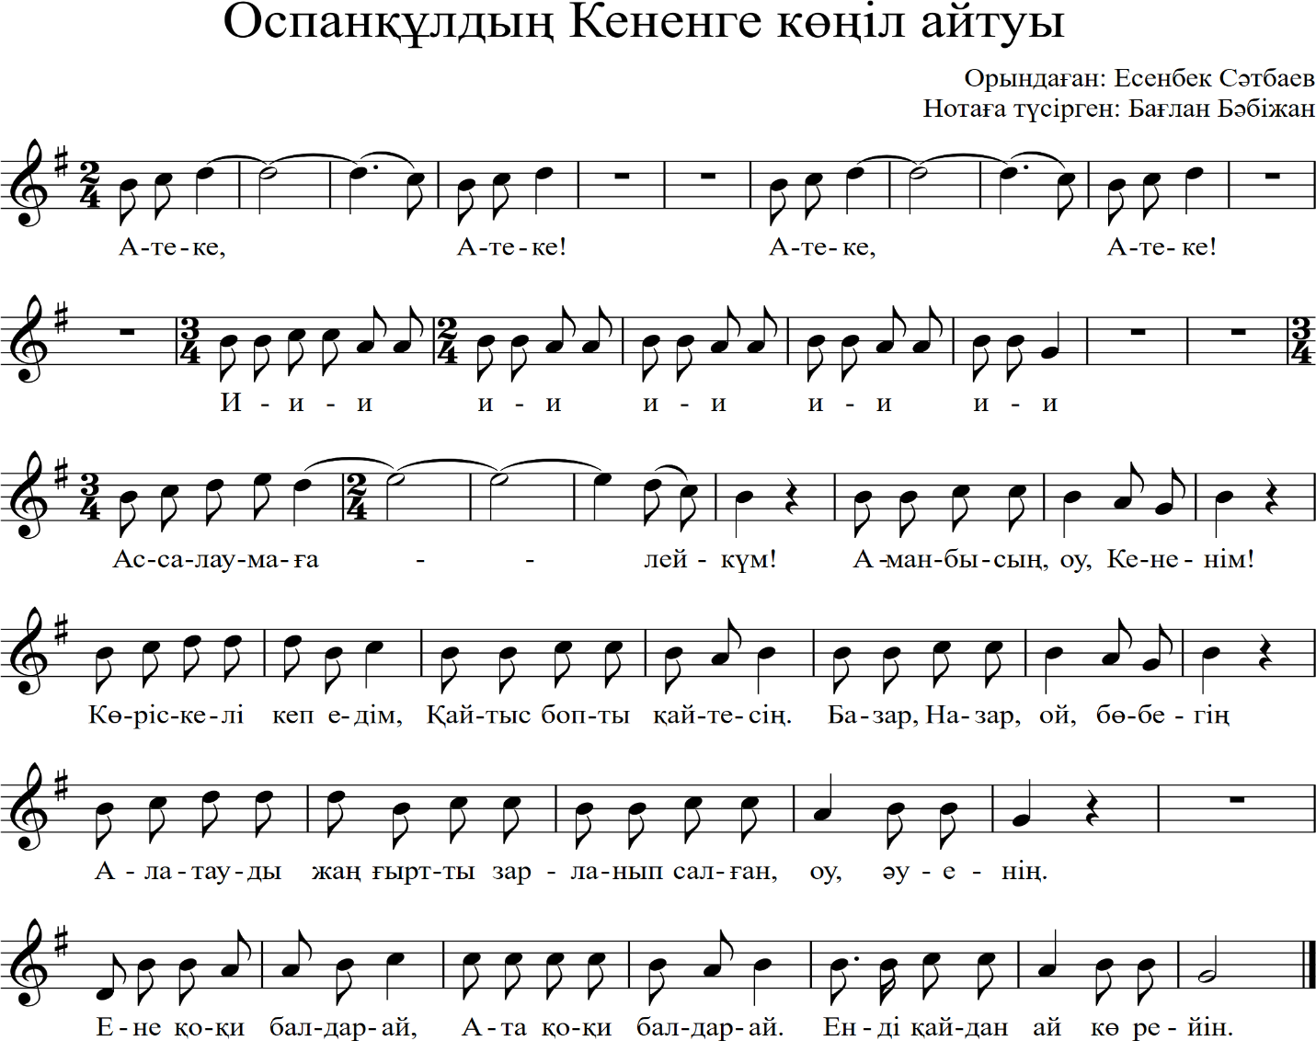

Жетісудың оңтүстік-батыс аймағында дүниеге келген кәсіби және әуесқой сазгерлер шығармашылықтарында да қырғыз әндерінің интонациялары естіледі. Әсіресе ол жергілікті сазгер Алтынбек Қоразбаевтың шығармаларында көп кездеседі. Сазгер өзінің бала күнінде ауылдары көрші отырып, қырғыз халқымен тығыз араласып, әндерін көп тыңдағанын айтады: «Ол өмірге келген Жамбыл облысының Меркі атты оңтүстік ауданында көңіл көтерудің кеңірек тараған түрі – боза әндері деп аталатын. Қырғыз-қазақ халқының ортақ сусыны бозаның дәмі өте сүйкімді болмағанымен, бірер кесесін ішкен адам көңілденіп қалады. Көңілденген адамның топты жерде, думанды орындарда айтатыны, әрине, ән» [155].Сондай-ақ, сазгерлер Төлеу Ұшқоңыров, Мелс Өзбековтың да әндерінде қырғыз интонациялары кездеседі.
2018-2019жылдары Жамбыл облысынын жасалған экспедиция барысында респонденттердің арасында бірнеші қырғыз орындаушылар (сол жерге келін болып түскендер) және жәй ғана қырғыздың әнін айтып берген орындаушылар болды. Ол тізімнің ішінен «Сары ой», «Күлгүн жаш», «Нарыннан хат», «Суу жазы», «Сағынам», «Есімде», «Булбулым» деген авторлық және халық әндерін кездестіруге болады. Қырғыз ән нұсқалары көбірек көлемде жиналып,аймақтық дәстүрлерге (солтүстік-оңтүстік) жіктеліп, нотаға түсірілген жағдайда ұсынылып отырған тараушадағы мәселенің зерттелуі әрі қарай тереңдей беретіні сөзсіз.
Диссертацияда жүзеге асқан дәстүрлі ән мұрасы бойынша қазақ пен қырғыздың өзара байланыстарын зерттеу жұмысының басы екі елдің этномузыкологиясы алдында 1)халықаралық кешенді және арнайы экспедициялар ұйымдастыру, 2)Қырғызстанның оңтүстігі мен солтүстігі және Алматы, Жамбыл облыстарының оңтүстік шекарасындағы аудандардың фольклорлық материалдарын жинау, 3) бұрын және кейін жиналған ән нұсқаларын нотаға түсіру, 4) бұрын жиналған материалды электронды форматқа аудару, 5) оның каталогтарын 6) жасау, екі ел ғалымдары бірлесіп орындайтын тақырыптарға кірісу секілді міндеттердің тұрғанына көз жеткізді.
- бөлім қорытындысы.
Диссертацияның соңғы бөлімі Жетісу оңтүстік-батысы әндерінің музыкалық-стильдік ерекшеліктерін талдауға арналды. Мұнда аталған аймақ ғұрыптық фольклорының музыкалық ерекшеліктері (ладтық жүйесі, әуендік типтері) бойынша сол өлкенің оңтүстік және солтүстік шығысы, Шығыс-Қазақстан, Алтай-Тарбағатай ғұрыптық фольклорымен ортақтастық көп екені белгілі болды;
Жетісу оңтүстік-батысында ең кең тараған жанр – қара өлеңнің нұсқаларын шекаралас және одан алшақ жатқан ән мысалдарымен салыстырғанда, зерттеу аймағы әндерінің бірқатар ерекшеліктері анықталды. Оларды шартты таралу аймақтары бойынша түрде үш топқа бөліп қарастыруға болады:
1. Қазақстанның басқа аймақтарымен ортақ әндер;
2.Жетісудың басқа да өңірлерінде орындалатын әндер;
3.Оңтүстік-батыс Жетісуда ғана орындалатын әндер.
Музыкалық-құрылым, ладтық-интонациялық ерекшеліктер бойынша таңдалып, нәтижесінде Жетісудың оңтүстік батысындағы әндердің (үшінші топ) кеудесінде: I) екіжолды, 1 элементті (АА); «тепе-теңдіктен ауытқу» принципі бойынша құралған 1 элементті (АА1) және екіэлементті (АВ) және II)төртжолды 1 элементті (АА1АА1); төртжолды, 2элементті (АВАВ); төртжолды 3элементті (АВАС) және (ААВС) құрылымдары тарағаны ашылды.
Батысжетісулық «қара өлеңнің» негізгі бөлімінде 11-буындықтың 4+3+4, ырғақтық жүйесінде 7+4 бірцезуралы типі кең тарағаны; қайырмалармен салыстырғанда, қайырымдардың жиі кездесетіні, музыкалық-поэзиялық тармақтағы бунақтардың арасында одағай және қайырма сөздердің аз кездесетіні анықталды.
Ладтық келбеті бойынша экспедициялық материалда ионийлік, миксолидийлік, эолийлік, ауыспалы (диатоника және пентатоникалық ладтың арасындағы 6 дыбысты лад) т.б. да түрлері қолданылғаны белгілі болды.
Әуендік типтер бастапқы және қорытынды иірімдер болып бөлініп, олардың ішінде жиі кездесетіндері екшелді.
Стиларалық (ауыспалы) аймақта жазылып алынған «Күміс құмған-ай» Жетісудың оңтүстік-шығысындағы; «Арба келеді» – Түркістан облысы; ал «Хәйләулім-ай» – Қарағанды және Батыс Қазақстан облыстарында жазылған олармен әуендік жүйесі ортақ әндермен салыстырылып, музыкалық поэзиялық жүйесінің әртүрлі қырлары бойынша өзара ұқсастығы мен айырмашылығы анықталды.
Ұсынылып отырған бөлімде авторы сақталмағандығынан, көбінесе «халықтық» деп тараған, бірақ музыкалық сипаты кәсіби әндердің ерекшеліктері көрсетілді. Мұнда талданған ауызша тараған кәсіби әннің үшеуінде де Арқаның кәсіби ән өнерімен тығыз байланыс байқалды: ол құрылымындағы қайырмаларының көлемді болып, «ха-ли-ли-ли...»одағай сөзімен айтылуынан («Хәллилиләттім») немесе Ақан серінің «Жылқылы бай» әнінің қайырма сөздері мен тармақ ырғақтарынан («Әй, әгәй»), дыбыс қатарында дорийлік VI басқышы бар әуендік иірімді пайдаланылуынан («Әй, әгәй,«Үри, соқ») көрінді;
Жетісу кәсіби әндері, ақындық сарындары мен қырғыз музыкасымен ортақтығы: «Хәллилиләттімнің» басындағы жетісулық ақындық әуендік иірімінен, әуенінде күйлер мен сарындарға тән цезуралардың аз болуымен, әуеннің қырғыз қомыз күйлеріне тән бірпозициялық дыбыстық кеңістікте өрбіп жүруімен, қырғыз кәсіби әндерінде кездесетін ырғақтық өрнегімен (екі оналтылық-бір сегіздік, екі сегіздік); «Әй, әгәйдағы» ән әуенінің Жетісудың кейбір ақындық сарындарына тән терциялық тонмен аяқталуынан аңғарылады;
Зерттеу жұмысының нәтижесінде оңтүстік-батыс Жетісу музыкалық-поэзиялық жанрларының ладтық-интонациялық ерекшеліктері бойынша өзара байланыстары, атап айтқанда, ғұрыптық фольклордың – қара өлең және ауызша тараған кәсіби әнмен; қара өлеңнің – ауызша тараған әнмен, фольклорлық арнаудың – ақындық арнау және қара өлеңмен, кәсіби әннің– ақындық сарындармен байланыстары анықталды.
Оңтүстік-батыс Жетісудың оңтүстік шекарасымен шектесіп жатқан Қырғызстан дәстүрлі әндерімен байланыстар К.Әзірбаев шығармашылығын қырғыздың кәсіби әндерімен салыстырғанда анықталды. Ол байланыс музыкалық құрымның бірэлементтілігі мен варианттылығынан, бунақ немесе – тармақаралық одағай сөздердің ұзақ әундетіліп айтылуынан, миксолидийлік ладтың мен 2 оналтылық-1 төрттік-1 немесе 2 төрттік ырғақтық өрнегінің қолданылу ортақтығынан байқалады.
Ырғақтық жүйесінің цезуралық типтері бойынша Арқа және Батыс Қазақстан әндері өзара бірінші жол арқылы ортақтасып, жетісулық әнмен өзара сабақтастығы байқалмайды.
Жетісу оңтүстік-батысының ән фольклорын зерттеу жұмысы отандық этномузыкатанудың ареология саласының және музыкалық жетісутану алдында тұрған бірқатар мәселелердің барын көрсетті.

ҚОРЫТЫНДЫ

Көптеген халықтардың жалпыұлттық мәдениетін оның әртүрлі жергілікті аймақтық мәдениеттері құрайтынын аға буын белгілі мамандары айтқан ой-пікірлерінде білдіргені белгілі. Мысалы, көрнекті орыс фольклортанушысы Б.Путилов: «Фольклорлық дәстүрлі мәдениет қашан да аймақтық және өлкелік сипаттағы мәдениет болып табылады. Оның кәдуілгі болмысы белгілі бір тәртібі (салттары) бар ұжымның өмірімен байланысты. Фольклорлық мәдениет оның тіршілігінің құрамдас бөлігі, оның әлеуметтік-тұрмыстық жүйесіне тәуелді. Этникалық ұжым географиялық, табиғи және т.б. ерекшеліктері бар тарихи қалыптасқан кеңістікті мекендегенінен, оның дәстүрлі мәдениеті тарихи-әлеуметтік жағынан да, кеңістіктік жағынан да аймақтық сипаты бар мәдениет», – деп жазса [156], этномузыкатанушы, өнертану докторы В.Щуров: «Ұлттық музыка мәдениеті жергілікті дәстүрлердің жиынтығынан тұрады. Тұтастыққа, беріктікке ие бола отырып, сонымен бірге ол әртүрлі, кейде күрт қарама-қайшы құбылыстарды біріктіреді... Әрбір нақты жағдайда жергілікті дәстүрлердің қалыптасу себептерін нақтылау кезінде жинақталған әртүрлілікті – тарихи, экономикалық, сол немесе басқа аймақтағы адамдардың мәдени консолидациясына ықпал еткен және сол арқылы дәстүрлі шығармашылықтың жекелеген нысандарының пайда болуына ықпал еткен табиғи және басқа факторлар ескерілуі тиіс», – дейді. [157, 86]. Аталған мәселенің қазақ музыка мәдениеті үшін көкейкестілігін ХХ ғасырда жоғары білікті ғалым К.Квитка көрсетіп кетті. Этномузыкатанушы мақалаларының бірінде: «Казахи живут на огромной территории, представляющей разнообразные условия для хозяйства. Очевидно, их творчество дает большой материал для изучения в связи с особенностями разных частей их этнической области», – деген пікір айтып, үлкен географиялық территориялық алқапты алып жатқан этностың шаруашылық типтері оларды жүргізуге қолайлы әртүрлі табиғи факторларға байланысты екенін, ал аймақтық музыка ерекшеліктері соларға тәуелді екенін жазып кеткені белгілі [158, 61].
Музыкалық-ареалдық бағытта ұсынылып отырған диссертация мазмұны Жетісудың оңтүстік батысының ән фольклорының қазіргі жағдайын зерттеуге арналды. Зерттеу жұмысы барысында халықтың ұлттық құрамының тұрақтылығы және шаруашылық типі – негізінен мал бағу болып сақталғанынан, патриалхалды қатынастардың негізі аса үлкен өзгерістерге түспегенінен, қарастырылып отырған аймақта 1940-1950 жж. этнографтар көрсетіп кеткен жанрлардың басым бөлігі қазіргі кезде де сақталғаны анықталды. Өткен ғасырларда ән фольклоры дәстүрінің мықты болғаны мұнда өткен ғасырларда елдің басқа аймақтарынан келген тұрғындардың жергілікті репертуарды жетік меңгергенінен байқалды. Ал өткен және үстіміздегі ғасырлар тоғысында – ел Тәуелсіздігі кезеңінде көшіп келгендер – әлі үйренбегені белгілі болды.
Тақырыпты зерделеу барысында туған негізгі тұжырымдар диссертация авторы ой желісінің «жалпыдан жалқыға» принципі бойынша жүзеге асып, еңбектің үш бөлімінде тарқатылып көрсетілді.
Диссертацияның «Жетісудың мәдени тарихы» атты 1-ші бөлімінде зерттеу аймағының географиялық орналасуы мен ландшафтының түрлі шаруашалық түрлерін жүргізуге ұтымдылығы мен қолайлылығы мұнда өткен маңызды тарихи оқиғалар алғышарттарының біріне айналуына себеп болғаны баяндалады. Аймақтың бірінші мыңжылдықтан бастап Ұлы Жібек жолындаорналасып, Батыс Түрік Қағанаты, Қарахандықтар, кейін Шағатай ұлысы, Қазақ хандығы мемлекеттері ту тіккен жер болғаны айтылады. Жетісудың ән фольклорының жиналып зерттелу тарихына шолу берілгенде автор белгілі музыкалық этнограф А.Затаевичтің тарихи еңбегіне тоқтап, аймақтың солтүстік-шығыс бөлігінің ән фольклорын арнайы зерттеген А.Темірбекова еңбектерін ерекше мән беріп қарастырады. Зерттеу аймағына мақалаларын арнаған этнограф ғалымдардың деректерін қарастырғанда, оңтүстік-батыс Жетісу қазақтарының рулық құрамы, үй құрылысы, киім үлгілерімен қатар, аймақта Ұлы Отан соғысынан кейін орындалатын музыкалық – поэзиялық жанрлар мен қолданылатын музыкалық аспаптарға көңіл бөлінеді. Диалектолог О.Нақысбеков еңбегінің зерттеу аймағы ұсынылып отырған диссертация аймағына сәйкес болғанынан, мұнда келтірілген негізгі тұжырым – Шу сөйленімі – ауыспалы типтегі сөйленім деп анықталғаны кейін ән фольклорының типологиясын белгілеуде де ортақ анықтама болды.
Еңбегінің «Жетісудың оңтүстік батыс аймағы ән фольклорының музыкалық-этнографиялық сипаты» деп аталатын 2-ші бөлімінде диссертация авторы 1959 жылдан бастап, аймаққа жасалған фольклорлық экспедицияларына шолу жасап, онда жиналған материалдарды кестелермен айғақтайды. Өз экспедициямызда жүйелі түрде респонденттерің шыққан руы туралы деректерді жазып алып отырдық. Фольклор мұрасын жеткізушілермен сөйлесу барысында, бұл өңірдің өзіндік этнографиялық, тіл ерекшелігі, диалектологиялық ерекшеліктерінің бар екені байқалды. Респонденттер айтуынша, зерттеу өңірінде өткен ғасырда емшілік қызмет атқаратын «бәдік», «бақсылар сарындары» жиі айтылғанымен, 2018-2019 жылдардағы. экспедицияларының тәжірибесі қазіргі кезде ол дәстүрлердің тоқтағанын көрсетті. Сол секілді, азалау салтындағы «жоқтау» да экспедиция кезінде мұлдем айтылмады. Диссертацияның бұл бөлімінде отбасылық және күнтізбелі ғұрыптық және ғұрыптық емес жанрлардың бірқатарына тоқтап, олардың мазмұнына, орындалу жағдайына сипаттама берілді. Мұнда ғұрыптық емес фольклор жанрлары және жалпы жиналған фольклорлық материал ішінде қара өлеңдердің басымдығы анық көрінді. Респонденттердің ішінде ерекше дарынды фольклор жеткізуші – Н.Қалтайқызының өнеріне жеке тоқталдық. Диссертациялық ашылымдардың бірі – жергілікті жерде құдаларға құйрық-бауыр асату әнінің жазылуы. Бұл әннің осы және шекаралас аймақтарға кең тараған «Ай, сәулем» қара өлеңінің қайырмасы әуенімен орындалуы қара өлеңнің басқа жанрларға да әсерін көрсетеді.
Экспедиция барысында ел ішіндегі мұраны жеткізушілер орындаған әндерінің біразының аттарын және авторларын білмейтіні белгілі болды. Бұл қатарға Жетісу ауызша кәсіби әнінің көрнекті өкілдері – К.Әзірбаев және П.Жәлмендеұлы туындыларымен қатар, осы кезге дейін ғылымға беймәлім «Халлилиләттым», «Ләтипаның әні», «Үри, соқ», «Әй, әгәй», т.б. әндері кірді.
Ғылыми еңбектің «Жетісудың оңтүстік-батыс дәстүрлі әндерінің музыкалық ерекшеліктері» атты 3-ші бөлімінде диссертацияға негіз болған ғұрыптық және ғұрыптық емес фольклор және кәсіби әндерінің музыкалық-стильдік талдауы берілді. Мұнда ән нұсқаларының көбі жеке және басқа аймақтар нұсқаларыменсалыстырылып талданды. Зерттеу аймағына шекаралас қырғыз музыкалық-поэзиялық нұсқаларымен өзара байланыстар осы ел және қазақ ауызша тараған кәсіби (К.Әзірбаев) әндері мысалында қарастырылды.
Диссертациялық жұмыста фольклорлық экспедициялық жұмыспен айналысып, жинаған материалдарын зерттеу барысында бірнеше тұжырым жасап, оларды жан-жақты қарастырып дәлелдеуге тырыстық. Осылайша, диссертация нәтижесінде ғылыми еңбектің негізгі тұжырымдары бекіді:
- «Жетісудың оңтүстік батысының географиялық орналасуы, тарихи-әлеуметтік, экономикалық және мәдени факторлар жергілікті ән фольклорыныңтөлтума келбетінің қалыптасуының маңызды алғышарттары болғаны» дәлелденді;
- «Өткен ғасырда басталған қоғамдағы орасан тарихи-әлеуметтік өзгерістер оңтүстік-батыс Жетісу дәстүрлі әндерінің жанрлық құрамына өз әсерін тигізгені; ғұрыптық фольклордан азалау және емшілік қызмет салттары жанрларының таралуы тоқтап, зерттеу аймағының басты жанры – «қара өлең» болып табылатыны» дәлелденді;
- «Қара өлең өзінің негізгі түрімен қатар, поэзиялық мәтіні немесе музыкалық ерекшеліктері арқылы басқа жанрларға да сіңгені» дәлелденді;
- «Еліміздің көптеген аймақтарының құда түсу рәсімінде атқарылатын «құйрық-бауыр» асату» салты кезінде оңтүстік-батыс Жетісуда арнайы ән орындалатыны» дәлелденді;
- «Зерттеу аймағындағы респонденттер негізінен Ұлы жүз руларының өкілдері болып табылатын және басқа түркітілдес этностық егде жастағы әйелдері болғаны; қазақ әйелдерінің репертуарында өз ұлтының әндерімен қатар, қырғыз тіліндегі нұсқалар, ал басқа ұлт респонденттері орындауында – қазақ әндері жазылғаны» дәлелденді;
- «Жергілікті әндердің маңызды ерекшелігі – ән мәтіндерінде ру және топономикалық атаулармен қатар, отырықшы-диханшылық кәсіптен хабар беретін нұқсалар кездескені» дәлелденді;
- «Оңтүстік-батыс Жетісу ғұрыптық ән фольклорының музыкалық ерекшелікерінің бірқатары өлкенің шығыс аудандары және еліміздің шығыс облыстарының жанрласнұсқаларымен ортақтығы және тұрмыстық фольклор жанрларында – Арқа, Оңтүстік Қазақстан, т.б. аймақтарының қара өлеңдерімен ұқсастығы байқалғаны» дәлелденді;
- «Жергілікті әндердің музыкалық-поэзиялық құрылымында қайталауға негізделген қайырмалар кездесіп, әуендері негізінен ионийлік, эолийлік, миксолидийлік, ауыспалы немесе аралас (пентатоника + диатоника) ладтарға сүйеніп шығарылғаны» дәлелденді;
- «Жергілікті ауызша тараған әндер (оның ішінде П.Жәлмендеұлы, К.Әзірбаев шығармаларымен қатар, бұрын белгісіз әндер) респонденттер айтуында «халық әндері» болып тарағаны» дәлелденді;
- «Қазақ және шекаралас қырғыз әндерінің өзара байланыстары композициялық және музыкалық-тілдік ерекшеліктер деңгейінде жүзеге асқаны» дәлелденді.
Диссертациялық зерттеу жұмысы нәтижесінде қарастырылған өлке ән фольклорының басқа аймақтар халық әндерімен ортақтығы анықталды. Мұндай ұқсастықтар Жетісудың шығысы мен батысының ғұрыптық және ғұрыптық емес фольклорынан анық байқалды. Ал Жетісу өңірінің екі шетінің қандай айырмашылықтары бар екенін анықтау жұмысы бірнеше факторларды ескеруді қажет етеді.
Б.Мүптекеевпен С.Медеубек экспедицияларының нәтижесінде Жетісудың оңтүстік-шығысының ән фольклоры өткен ғасырдың 1990-шы жылдары таспаға басылып нотаға түсірілгені белгілі. Арнайы экспедициялар нәтижесінде жиналып «Жетісу әуендері» кітабында жарияланған 140-қа жуық фольклорлық және 25-тей кәсіби нұсқалардың ішінде батыс Жетісудың бірнеше ғана мысалы жарық көрді. Соңғы ширек ғасырда шығыс Жетісудан жиналған материалдардың көлемі өте аз. Керісінше, оңтүстік батыс Жетісу ән фольклоры өткен ғасырда аз жиналып, ол өлкеге экспедициялар соңғы жылдары ғана жиілей бастады. Соның нәтижесінде 2018 ж. бұл зерттеу аймағының бір ауданы (Меркі) бойынша ғана құрамына 70-ке жуық ән нұсқасы бар фольклорлық-этнографиялық жинақ жарық көрді. Яғни, қазіргі кезде Жетісудың шығысы мен батысының өзара ерекшеліктері отыз жылдай уақыт аралығы бар материал бойынша ғана салыстырылып қаралуы мүмкін. Алайда, этнографтардың 1940-1950 ж.ж. деректеріне сүйенгенде, географиялық орналасуына, тарихи-әлеуметтік себептерге байланысты, Хан Тәңірі өңіріндегі қазақтар мәдениетінде батысжетісулықтармен салыстырғанда, патриалхалды жүйе берік сақталып тұрды. Ол тұжырым жергілікті үй құрылысымен, әйел мен ерлерлердің киімдерінің ерекшеліктерімен дәлелденеді. Отбасылық ғұрыптық фольклор жанрларының сақталуы бойынша шығыс Жетісу жанрлық байлығымен ерекшеленеді. Мұнда Қыз ұзату салтындағы (сыңсумен қатар) Қыздың қоштасуының бірнеше нұсқасы, «Қызды жұбату» және азалау салтына байланысты дауыс нұсқалары жақсы сақталған. Алайда, оңтүстік-батыстан табылған Қыздардың жар-жарлары еліміздің Қытаймен шекаралас аудандарында кездеспеді. Сол секілді, Меркі, Шу, Қордай, т.б. аудандарда таспаға жазылып алынған құйрық-бауыр асату рәсімінің әндері шығыс Жетісу материалдарында ұшыраспайды. Алматы және Тараз қалалары арасындағы аудандарда ғұрыптық емес фольклор жанрларының салаланып дамығанын тұсаукесер, арнау, хат-өлең мысалдары дәлелдейді. Б.Мүптекеев жинағында келтірілген ауызша тараған кәсіби әндер авторларының бірқатары – оңтүстік-батыс Жетісудан шыққан өнерпаздар (К.Әзірбаев, С.Ұсаұлы, Ә.Қосбасаров, Қ.Бейсебаев) екені белгілі. Диссертацияның зерттеу аймағында сал-серілер ән дәстүрінің жалғасып жатқанын 2018-2019 жж. экспедициялары да көрсетті. Ондай әндердің көбі респонденттер жадында «халық әндері» болып сақталғанымен, музыкалық-стильдік ерекшеліктері олардың кәсіби сипатын айғақтайды. Диссертацияның пәні оңтүстік-батыс Жетісудың қазіргі кездегі ән фольклоры болғандығынан және көңіл бөлініп отырған стильге бірнеше аймақтың стилі әсер еткенінен, өлкенің батысы мен шығысы әндерінің музыкалық-стильдік ерекшеліктерін ерекше мән беріп салыстырмалы түрде қарастыру диссертациялық еңбек міндеттерінен тыс қалды. Ол мақсатты жүзеге асыру екі аймақ нұсқаларын алдынала бөлек талдау жұмысын қажет етеді, яғни, шығыс Жетісу ән фольклоры болашақта жаңа буын зерттеушілерін күтіп тұрғаны байқалады. Диссертация аймағындағы ән фольклорын басқа аймақтармен тереңірек салыстыру да алғашқы кезеңде осындай егжей-тегжейлі жеке талдауларсыз іске асырылуы мүмкін емес. Басқа аймақтар бойынша жасалатын зерттеулерге диссертациядағы «жанрлық диффузия» құбылысы туралы тұжырымдардың да пайдасы тию мүмкін.
Жетісу оңтүстік-батысының ән фольклорын зерттеу жұмысы отандық этномузыкатанудың ареология саласының және музыкалық жетісутану алдында тұрған бірқатар мәселелердің барын көрсетті.
Олар төмендегідей:
- Еліміздегі әртүрлі оқу орындары мен ғылыми мекемелер ұйымдастырып отырған фольклорлық экспедициялық жұмыс жүйелі түрде іске асуын талап етеді. Қазірден бастап әрбір облысқа өзара келісілген және жоспарлы түрде фольклорлық экспедициялар жасалмаса, мамандар рухани мұраны жеткізушілерден құнды материал жинап алудан кеш қалуы мүмкін;
- Осы кезге дейін аймақтық фольклорлық ән жинақтары әртүрлі баспаларда, музыкалық-поэзиялық нұсқалары әртүрлі принциптерге сүйеніп жарияланып келгені белгілі. Мысалы, осы бағыттағы қомақты еңбек – ҚР ҰҒА М.Әуезов атындағы Әдебиет және өнер институтының дайындауымен шыққан «Қазақ музыкасы. Антология» жобасы [163] жанрлық көрсеткішке негізделен. Халықаралық тәжірибені пайдаланып, жиналған аймақтық фольклор нұсқалары домбыра бұрауында нотаға түсіріліп, академиялық жинақтар болып, бірнеше томдық басылым ретінде жариялануы болашақта отандық ғылымға да, ән мұрамызды зерттеумен айналысып келе жатқан басқа елдер мамандарына да үлкен көмек болары сөзсіз;
- Этномузыкологиялық ареалдық зерттеулер дайындалғанда қосымша тарихи-этнографиялық және диалектологиялық еңбектер де қолданылуы тиіс. Сол ғылымдарда жиналған деректер музыкалық зерттеудің шынайылығын анықтайтын дәлелдемелердің бірі болуы мүмкін;
- әртүрлі өңірлер музыкалық фольклорын зерттегенде бірдей әдістердің қолданылуы кейін әртүрлі өңір бойынша нәтижелік тұжырымдарды өзара салыстыруға септігін тигізетіні сөзсіз;
- Фольклорлық ән мұрасы жергілікті күйлермен музыка тілінің әртүрлі деңгейлерінде сабақтасуы мүмкін, сол себепті экспедицияларда күйлерді де жинап, біркелкі әдістермен зерттеу жергілікті музыкалық стильді анықтауға көп мұмкіндіктер беретіні сөзсіз;
- Осы күнге дейін елімізде жарияланған аймақтық ұлттық музыкалық-этнографиялық ән жинақтарындағы қазақтың фольклорлық және кәсіби әндердің электронды нұсқадағы алфавитті, жанрлық және аймақтық принциппен құрастырылған каталогтары әлі жасалмаған. Елімізде атауы бірдей, әуендік жүйесі ұқсас болып келетін әндермен қатар, аттары бір-бірінен ерекшеленетін, бірақ әуендік жүйесі бірдей, немесе, керісінше, атаулары әртүрлі, бірақ музыка тілі ортақ мысалдар кездеседі. Оларды әрі қарай жүйелеу жұмысы этномузыкатануға, оның ішіндегі музыкалық ареологияға өз пайдасын тигізетіні күмәнсіз.
- Жетісудың оңтүстік-батысы ән фольклоры еліміздің бірнеше облысы мен Қырғызыстан елімен шекараласатыны белгілі. Болашақта екі ел өкілдері қатысатын халықаралық жобалардың іске асуы екеуінің де ғылымының қарқынды дамуына игі әсерін тигізер еді;
Аталған өлкенің 2018, 2019 жылдары жиналған ән фольклоры материалы болашақта тұтас нотаға түскеннен кейін, этномузыкатанудың басқа мәселелері аясында зерттелуі мүмкін.

Пайдаланылған әдебиеттер:

- Жұбанов А. Ғасырлар пернесі. – Алматы: Дайк-Пресс, 2002. – 456 б.
- Квитка К. Вступительные замечания к музыкально-этнографическим исследованиям. с.с. 3-22 // Избранные труды в 2-х томах. Том 2.,М:Советский композитор», 1973. – 424 с.
- Гиппиус Е. Проблемы ареального исследования традиционной русской песни в областях украинского и белорусского пограничья // Традиционное народное музыкальное искусство и современность (вопросы типологии). Сборник трудов, Вып. 60. / Отв. ред. Енговатова М.А. М.: ГМПИ им. Гнесиных, 1982. С. 5-13.
- Краснопольская Т. Этномузыковедение Карелии: пути региональных исследований. 9-28 с.с. // Вопросы этномузыкознания 2015, №12. – 144 с.
- Савельева Н. Календарные и свадебные песни села Верещаки Брянской области. // Вопросы драматургии и стиля в русской и советской музыке. – Москва: МГК, 1980. – С.185-211
- Друцкая М. Народно-песенная традиция Тамбовского края: эволюционные процессы и проблемы современного состояния. Автореферат диссертации на соискание ученой степени доктора искусствоведения. 17.00.02 – музыкальное искусство, Тамбов, 2013. – 30 с.
- Нуриева И. Удмурдская песенная традиция: специфика жанрообразования и функционирования. Автореферат диссертации на соискание ученой степени доктора искусствоведения. 17.00.02 – музыкальное искусство – Москва: Наука, 2015. – 38 с.
- Черкесова А. Музыка устной традиции ногайцев Северного Кавказа: этнический и территориальный аспекты. Автореферат диссератции на соискание ученой степени кандидата искусствоведения. 17.00.02 – музыкальное искусство, – Ростов-на Дону, 2018. – 33 с.
- Ерзакович Б., Қоспақов З. Қазақ музыкалық фольклорының тарихнамасы. – Алматы: Ғылым, 1986. – 112 б.
- Қазақ фольклористикасының тарихы. (революцияға дейінгі кезең) – Алматы: Ғылым, 1988. – 432 б.
- Затаевич А. «1000 песен казахского народа», переиздание. – Алматы: «Дайк-пресс», 2004. – 496 с.
- Затаевич А. «500 казахских песен и кюев», переиздание. – Алматы: «Дайк-пресс», 2002. – 378 с.
- Темирбекова А.З. «Песенное творчество казахов Семиречья», канд. диссертация, Москва, – 1966 г.
- Жузбасов К.Песенный фольклор казахов Горного Алтая. Автореферат диссетации на соискание ученой степени кандидата искусствоведения 17.00.02. – музыкальное исксство. – Алма-ата, 1980. – 22 с.
- Тулеутаев К.Песенная культура казахов Прибалхашья. Автореферат диссетации на соискание ученой степени кандидата искусствоведения. 17.00.02. – музыкальное исксство. – Алма-ата, 1983. – 21 с.
- Бәйтенова Г. Көкшетау әуендері. – Алматы: Өнер, 1993. – 144 б.
- Мусахан О. Традиционная песенная культура казахов Монголии. Автореферат диссетации на соискание ученой степени кандидата искусствоведения. 17.00.02. – музыкальное исксство. – Алматы, 1997. – 20 c.
- Қазығұрт әуендері: Халық әндері / Әндерді жинап, нотаға түсірген және құрастырған Р.Темірбаев. – Алматы: Өнер, 1990. – 128 б.
- Медеубекұлы С., Мүптекеев Б. Жетісу әуендері. – Алматы: Өнер, 1998. – 238 б.
- Тұрмагамбетова Б.Ж. Қазақстанның батыс аймағының ән мәдениеті. – Алматы: «Тау-самал», – 2009. – 320 б.
- Бекхожина Т. 200 казахских песен. Музыкально-этнографический сборник. – Алма-Ата, 1972. – 229 с.
- Каракулов Б.И. Ладовые особенности ладовой организации казахского песенного мелоса. Автореферат диссертации на соискание ученой степени кандидата искусствоведения. 17.00.02. – музыкальное исксство. – Алма-ата, 1973. – 20 с.
- Жұбанов А. Замана бұлбұлдары. – Алматы: Дайк-Пресс, 2001.– 440 б.
- Ерзакович Б. Песенная культура казахского народа. Музыкально-историческое исследование. – Алма-Ата: Наука, – 1966. – 402 с.
- Ахметова М. «Қазақтың халық әндерінің музыкалық ерекшеліктері» Қазақстанның музыка мәдениеті. Мақалалар жинағы. – Алматы: Қазақ баспасы, 1957. – 180 б.
- Қоспақов З. Сыр тартсақ тарихынан әншіліктің. – Алматы: Гылым, 1996. – 168 б.
- Кереева З. О музыкальном строе // Ақындар жыры. – Алта-ата, 1963. – 202 б.
- Байгаскина А.Е. Ритмика казахской традиционной песни. – Алма-ата, 1991, – 202 с.
- Джумалиева Т. Қазақ ақындарының шығармашылық ерекшеліктері // Қазақ халқының дәстүрлі музыкасы. – Алматы., 2005. – С. 56-71.
- Кунанбаева А.Б. Проблема казахской эпической традиции: автореферат диссертации на соискание ученой степени кандидата искусствоведческих наук: 17.00.02. – музыкальное исксство. – Л., 1984. – 21 с.
- Елеманова С.А., Казахское традиционное песенное искусство. Алматы: Дайк-пресс, 2000. – 208 с.
- Кожабеков И.К. Ладовая система казахской песенной монодии: проблемы теории и методологии. Автореферат диссертации на соискание ученой степени кандидата искусствоведения. 17.00.02. – музыкальное исксство. – Алматы, 2010. – 22 с.
- Абдрахман Г. Современное самодеятельное песнетворчество в казахской музыкальной культуре. – Алматы: Фонд Сорос- Казахстан, 2002. – 176 с.
- Амирова Д. Казахская профессиональная лирика устной традиции: Автореферат диссертации на соискание ученой степени кандидата искусствоведения. 17.00.02. – музыкальное исксство. – Ленинград, 1990. – 20 с.
- Бердибай А. Музыкально-поэтическая структура казахских традиционных песен. Диссертация на соискание ученой степени доктора философии (PhD). Алматы, 2017. – 166 с.
- Ермекова С. Традиционный певец как носитель трансцендентного знания. – Алматы: Изд. Дайыр, 2011. – 72 с.
- Сабирова А. Абай и Шакарим: музыкальная эстетика и песенный стиль: дисс. канд. иск.:17.00.02. – музыкальное исксство. – Алматы, 1999. – 114 с.
- Бұлтбаева А. Қазақ ғашықтық жырларының орындалу ерекшеліктері. Өнертану ғылымдарының кандидаты ғылыми дәрежесін алу үшін дайындалған диссертациясының авторефераты. 17.00.02 – музыка өнері, – Алматы, 2007. – 19 б.
- Кожахметова Ж. Музыка казахского айтыса. Караганда: Гласир, 2012. – 212 с.
- Искакова Г. Национальные истоки песенного творчества Н.Тлендиева. – Алматы, 2012. – 160 с.
- Ерзакович Б. Антология казахских народных любовных песен.. –Алматы: Гылым, 1994. − 280 с.
- Медеубекұлы С., Б.Мүптекеев. Жетісу әуендері. – Алматы: Өнер, 1998. – 240 б.
- Әбдуәли А., Әбуғазы М. Жетісу ақындарының жыр сарындары. - Алматы: Атамұра, 2008.− 160 б.
- Амандықов Я., Мүптекеев Б. Жамбыл жырлайды. – Алматы: Өнер, 1996. – 168 б.
- Жетісу энциклопедиясы, Алматы: «Арыс», 2004. – 712 б.
- Алматы. История тысячилетия. – Алматы: «Credo», 2008. – 240 с.
- Байпаков К.М., Савельева Т.В. Чанг К. Средневековые города и поселения Северо-Восточного Жетысу. – Алматы, 2005. – 188 с.
- Муптекеев Б. Жетісудың оңтүстік-шығысындағы күйшілік дәстүр. Өнертану ғылымдарының кандидаты ғылыми дәрежесін алу үшін дайындалған диссертациясының авторефераты. 17.00.02 – музыка өнері, А, 2009. – 26 б.
- Бекмуратова А. Музыкально-поэтические традиции акынов Жетысу. (Северо-восточный регион): Монография. – Алматы: КазНПУ им. Абая, издательство «Ұлағат», 2015. – 128 с.
- Воякин Д.А. Кузнечное ремесло Северо-Восточного Семиречья в средние века (по материалам городищ Талгар, Алматы). Автореферат диссертации на соискание ученой степени кандидата исторических наук. 07.00.06 – Археология. – Алматы, 2010. –21 с.
- Досымбаева А. Традиционное мировоззрение средневековых памятников Жетысу (на материале культовых памятников). Автореф. Докт.дис. 07.00.06 – Археология. – Алматы, 2010 − 52 с.
- Байпаков К. Қазақстанның ежелгі қалалары. – Алматы: «Аруна Ltd», 2005. – 316 б.
- Тараз. Жамбыл облысының энциклопедиясы. – Алматы: «Қазақ энциклопедиясы» ЖАҚ-ы, 2003. – 576 б.
- Досымбаева А. Мерке – сакральная земля тюрков Жетысу. Тараз: «Сенім», 2002.-108 с.
- Шу өңірі энциклопедиясы, Алматы: “Асаба” баспасы, 2010 – 384 б.
- Жұбанов А.Қ. Өскен өнер. - Алматы: Қазақ ССР-ның “Ғылым” баспасы, 1985, – 248 б.
- Темирбекова А. Казахские народные песни. – Алматы: Жазушы, 1975. –136 с.
- Темирбекова А.З. Алмазная россыпь. – Алматы. 1979. – 168 с.
- Ерзакович Б.Г. «Ценный труд о музыке Южных казахов», Народная музыка в Казахстане. Сборник статей. – Алма-ата. Казахстан. 1967, – 270 б.
- Жұмалиева Т., Ахметбекова Д.,Ысқақов Б., Қарамендина Ә., Қоспақов З. Қазақ халқының дәстүрлі музыкасы. – Алматы, 2005. – 560 б.
- Ерзакович Б. «Бозторғай». – Алматы: “Ғылым” баспасы, 1977, – 172 б.
- Тулебаев М. Мақпал. – Алматы: “Жалын” баспасы, 1979, – 120 с.
- Елеманова С. Казахская музыкальная литература. – Алматы: Өнер, 1993. – 208 б.
- Темирбекова А. Қазақтың тұрмыс-салт, әдет-ғұрып әндері. – Алматы, 2001. – 297 с.
- Бәбіжан Б. Қазақтың жүз қара өлеңі. – Алматы:Сорос-Қазақстан қоры, 2002. – 256 б.
- Кузбакова Г. Генезис и семантика обрядового жанра жар-жар. // Искусство в мировом культурном и образовательном пространстве: междунар. науч.-практ. конф. – Алматы, 2006. – С. 295-301.
- Нұғман Ә. Қазақтың әншілік дәстүрі. – Алматы:Арыс, 2009. – 240 б.
- Қосбармақов Е. Алатау алабында. – Алматы, 2008. – 90 б.
- Даржанова Ш. Алатау әуендері. – Алматы, 2017. – 208 б.
- Бәбіжан Б. «Меркі өңірінің ән фольклоры». – Алматы, 2018, –102 б.
- Құрманғалиев Т. Тәңіртау әуендері: ноталық-музыкалық жинақ. – Алматы, 2019. – 88 б.
- Искаков Ж. «Сауытбектің сарқыты – Аяз ақын». – Тараз.:Taraz-printing, 2020. – 100 б.
- Тілепов Ж. Елім деп еңіреген ерлер жыры. Жоғары оқу орындарының студенттеріне арналған оқу құралы. – Алматы: Білім, 1995. – 192 б.
- Юсфин А. Об исследовании музыки народов Севера, Сибири и Дальнего востока: Проблемы музыкального фольклора народов СССР. Издательство “Музыка”, Москва, 1973. – 400 c.
- Каракулов Б. Ладовые функции домбрового сопровождения в казахских народных вокально-инструментальных жанрах. В кн. Традиции и новаторство. Тезисы межреспубликанской научно-теоретической конференции. – Алма-Ата, Минвуз,1980.
- Омарова Г.Н. Казахский кюй: культурно-исторический контекст и региональные стили. Автореферат на соискание ученой степени доктора искусствоведения. – Ташкент, 2012. – 46 с.
- Корбе О. Культура и быт казахского аула (К 30-летию казССР) 67-92 с.с.// Советская этнография, 1950 № 4, С. 232
- Сабитов Н. Этнографическая экспедиция в Меркенский район Джамбулской области. // Советская этнография. 1953. № 3. С.195
- Путилов Б.Н. Методология сравнительно-исторического изучения фольклора. – Ленинград: «Наука», 1976. – 124 с.
- Толеубаев А. Реликты доисламских верований в семейной обрядности казахов (Х1Х-начало ХХ в.) – Алма-Ата: Гылым, 1991. – 214 с.
- Мустафина Р.М. Представления, культы, обряды у казахов (в контексте бытового ислама в южном Казахстане в конце XIX-XXв.в.) – Алма-ата: “Қазақ университеті”, 1992. – 176 с.
- Абылқасымов Б.Телқоңыр (Қазақтың көне наным-сенімдеріне қатысты ғұрыптық фольклоры). – Алматы: Атамұра-Қазақстан, 1993. –160 б.
- Шаханова Н. Мир традиционной культуры казахов: этнограф. очерки. – Алматы: Казахстан, 1998. – 184 с.
- Нақысбеков О. Қазақ тілінің ауыспалы говоры. Шу бойындағы қазақтар тілінен жиналған материалдар бойынша. Переходные говоры казахского языка. – Алматы: Ғылым, 1972. − 176 б.
- Аристов Н.А. Заметки об этническом составе тюркских племен и народностей и сведения об их численности. «Живая старина», вып.-V, 1996
- Бартольд В.В. Киргизы. – Фрунзе, 1943. – 53с.
- Юнусалиев Б.М. Киргизская лексикология, ч.1. – Фрунзе, 1959. – 204 с.
- Бартольд В.В. История культурной жизни Туркестана. Л., 1927, – 114 б.
- Труды Семиреченской археологической экспедиции «Чуйская долина» материалы и исследования по археологии СССР, № 14, – Ленинград, 1950. – 71 с.
- Қара өлең. Құрастырған Оразақын А. – Алматы: Жалын, 1997. – 640 б.
- Диалектологиялық сөздік. – Алматы: Арыс, 2007. – 800 б.
- Алибакиева М. Уйгурские пастушеские, караванные и аробные песни. Музыкознание. Выпуск V. – Алма-ата, 1971. – 222 с.
- Гошовский В. Л. У истоков народной музыки славян: Очерки по музыкальному славяноведению. – Москва: Советский композитор, 1971. – 304 с.
- Гошовский В. Л. Фольклор и кибернетика // Советская музыка. 1964. № 11, – Москва. с. 74-83.
- Гусев В. Комплексное изучение фольклора. Проблемы музыкального фольклора народов СССР. Издательство “Музыка”. – Москва, 1973. – 400 c.
- Құрманғазы атындағы Қазақ ұлттық консерваториясының фольклорлық зертханасы. – Алматы. 2019. – 240 б.
- Сигачев А. Песни казачьего календаря. Журнал Союза писателей России «Знание», 2010 № 7, – с.22
- Серикпаева А. Песенные экспедиции Института искусств им. Курмангазы. Народная музыка в Казахстане. – Алматы: Издательство “Казахстан”, Алма-ата, 1967. – 270 с.
- Назайкинский Е. Звуковой мир музыки. Москва: «Музыка», – Москва, 1988. – 256 с.
- Абдуллаев Р.С. Обрядовая музыка народов Центральной Азии: автреф. докт. иск. – Ташкент, 1997. – 30 с.
- Касимова З. Музыка свдебно-обрядового фольклора тюркоязычных народов (на примере казахской свадьбы). Ахмет Жұбанов және Қазақстанның өнертану ғылымдары: Республикалық ғылыми-теориялық конференцияның материалдары. – Алматы, 2006. – 265 б.
- Байтұрсынов А. Шығармалары. Алматы: Жазушы. – Алматы, 1989. – 254 б.
- Каскабасов С.А. Театральные элементы в казахских обрядах и играх. // Фольклорный театр народов СССР. – Москва: Наука, – Москва,1985. – 137 с.
- Елеманова С.А. О социологической специфике устного профессионального музыкального искусства // В кн.: Социологические аспекты изучения музыкального фольклора. – Алма-Ата, 1978. – С. 56-59.
- Кароматов Ф.М. О сравнительном изучении музыкального фольклора народов СССР. Актуальные проблемы современной фольклористики. Сб. статей и материалов // Сост. В.Е.Гусев. – Ленинград: Музыка, 1980. – 224 с.
- Бекхожина Т. Песни-плачи «жоктау». Музыкознание. Вып. V. – Алматы. 1971. – 222 с.
- Кокумбаева Б. Семейно-обрядовые плачи казахов и лирические песни утраты. Автореферат диссертации, на соискание ученой степени кандидата искусствоведения, 17.00.02 – музыкальное искусство. Ташкент, 1989. – 20 с.
- Бердыбай А., Бабижан Б. Казахские песни «жарамазан» юго-запада Жетысу. Сборник статей международной научной конференции «Музыка в тюрко-мусульманском мире: Светское и религиозное». Казань, 2018
- Уалиханов Ш. Таңдамалы. I том, Бес томдық, Алматы 1961
- Сейдімбеков А. Мың бір маржан. – Алматы: Өнер, 1989. – 256 б.
- Қазақ музыкасы. Антология: Бес томдық. 2-том. Орта ғасырдағы қазақ музыкасы. – Алматы: ҚАЗақпарат, 2005. – 514 б.
- Өртенге өскен қызғалдақтар. (Өлеңдерді жинап, нотаға түсірген Г. Бәйтенова) – Алматы: Дайк-пресс, 1995. – 160 б.
- Елатов В. «Нетрадиционные» жанры белорусской народной музыки. Проблемы музыкального фольклора народов СССР. Издательство «Музыка». – Москва. 1973. – 200 с.
- Бердибай А. Песенная форма с разделом қайырма. Этнокультурные традиции в музыке: Матер. междунар. конф., посв. памяти Т.Бекхожиной // Сост.: А.И.Мухамбетова, Г.Н.Омарова. – Алматы: Дайк-Пресс, 2000. – 326 с.
- Кузембаева С.А., Егинбаева Т. Лекции по истории казахской музыки. – Алматы: Издательский дом «Таймас», 2005. –232 с.
- Сейдімбеков А. Сонар: Деректі әңгімелер. – Алматы: Жалын, 1989. – 352 б.
- Джумалиева Т.К. Творчество казахских акынов в контексте единого культурного пространства // Казахская музыка в контексте культур. Алматы, 2002 – С. 66-106.
- Ахметова М.М. Эстетические взгляды казахского народа на искусство исполнения песен // Известия АН КазССР. Серия филологическая. – Алма-ата, 1979. – № 2
- Жолдасбеков М., Төреқұлов Н., Тоқсан толғау. – Алматы.: Өнер, 1992. – 234 б.
- Утегалиева С.И. Звуковой мир музыки тюркских народов. – Москва.: Изд. «Композитор». 2013. – 526 с.
- Кененқызы Т. Дүлділ еді, бұлбұл еді Кенекең - Алматы: «Ан Арыс» баспасы, 2009 ж. – 240 б.
- Ақын-жыраулар. – Алматы: Ғылым, 1979. – 184 б.
- Кенен Әзірбаев. Таңдамалы шығармалар: өлеңдер, дастандар, айтыстар. – Алматы: «Жазушы» баспасы, 1974. – 464 б.
- Жанбабаев Б. Меркінің тарихи тұлғалары мен жайсаңдары. – Алматы: «Толғанай Т», 2018. – 496 б.
- Бәбіжан Б. «А.Затаевичтың «Қазақ халқының 1000 әні» жинағындағы Жетісу әндері. О.Жандосовтың берген әндерінің негізінде» // «Музыкалық этнографиядағы тұлға, дәстүр, мәдениет» атты Александр Затаевичтың 150 жылдығына арналған Халықаралық ғылыми-практикалық конференция жинағы. Құрманғазыат. Қазақ Ұлттық консерваториясы. – Алматы, 2019. – Б. 234-238.
- Күзеубай А. Арқа аймағының жыр, терме сарындары: Ноталық-музыкалық жинақ. – Алматы, 2020. – 76 б.
- Бәбіжан Б. «Жетісу дәстүрлі әншілік өнерінің қалыптасуы және зерттелуі» // Қазақстанның музыкалық этнографиясының 200 жылдығына арналған «XXI ғасырдағы дәстүрлі музыка» атты Халықаралық ғылыми-практикалық конференция материалдары. – Алматы, 2017. – Б. 164-168.
- Babizhan B.Zh., Berdibay A.R., Baisakalova A.B., Chukmanov Y.T., Ulkenbaeva A.N. Contemporary song folklore of the kazakhs of the South-West Zhetysu: The experience of musical and regional research // International Journal Criminology and Sociology. – 2021. – Vol. 10. – P. 120-132.
- Гошовский В. Фольклор и кибернетика // Советская музыка – М.,1964. – № 11 – c.74-83
- Каракулов Б. Музыкальная симметрия. Алматы, 2019. – 290 с.
- Дюшалиев К. Кыргызские народные песни, терме и дастаны. Учебное пособие. – Бишкек, Изд: Кербез, 2019. –120 с.
- Қазақтың әдет-ғұрып, тұрмыс-салт әндері (Оқу құралы). Құрастырған А.Темірбекова. – Алматы: Ы.Алтынсарин атындағы Қазақтың Білім академиясының Республикалық баспа кабинеті, 2001. − 298 б.
- Алтай-Тарбағатай өңірінің халық әндері. Екінші кітап. Жинақтап құрастырғандар Д.Кенешұлы, Б.Ысқақов. – Алматы: Атамұра. 2009. – 210 б.
- Қазақстан аймақтарының музыкалық фольклоры. Ноталық жинақ // құр.-ред. Омарова Г.Н. – Алматы, 2018. – 96 б.
- Сауытбектің сарқыты − Аяз ақын. Құраст. Искаков Ж. нотаға түсірген Өмірзақ М. − Алматы: Құрманғазы атындағы ҚҰК баспаханасы, 2020. − 100 б.
- Мүптекеев Б., Медеубекұлы С. Жетісудың күйлері. – Алматы: Өнер, 1998. – 352 б.
- Тұңғышұлы Е. Атадан мұра. – Алматы:Санат, 1999. – 160 б.
- Игілік Б. Өр-Алтай қазақтарының музыкалық қазынасы (Алтай-Шыңжаң домбыра күйлері). Монография. – Алматы, 2020.–208 б.
- Шыңғожаев Ә. Желдірме. Күйлер мен әндер жинағы. Құрастырған Әшіров Н. – Алматы: Қазақ кітап, 2020. – 144 б.
- Ақан сері. Маңмаңгер. Әндер. Өңделіп, толықтырылып 2-басылуы. Жинақты құрастырған және муз. редакциясын жүргізген Қ.Жүзбасов. − Алматы. Өнер, 1988. – 107 б.
- Алексеев Э. Фольклор в контексте современной культуры. Рассуждения о судьбах народной песни. – М.: Советский композитор, 1988. – 238с.
- Сабирова А. Ежелгі дәуір қазақ музыкасы: Жоғарғы музыкалық білім беретін арнаулы оқу орындарына арналған оқулық. – Алматы, 2016. – 216 б.
- Беляев В. Музыкальная культура Казахстана. // Очерки по истории музыки народов СССР в 3-х вып. Вып. I. Музыкальная культура Киргизии, Казахстана, Туркмении, Таджикистана и Узбекистана. – М.: Музгиз, 1962. – 300 c.
- Амирова Д. Казахская профессиональная лирика устной традиции (Песенное искусство Сарыарки) // Алматы, 2021. – 106 с.
- Кебекова Б. Кыргыз-казак ақындарының чыгармачылык байланышы. – Фрунзе: Илим. 1982. – 85 б.
- Медеубек М. «Казахский кыл-кобыз и типологиески родственные инструменты в музыкальной культуре тюркских народов Центральной Азии», диссертация на соискание ученой степени доктор философии (PhD) по специальности 6D040404 «Традиционное музыкальное искусство». – Алматы. 2021. – 170 с.
- Аманова Р. Кыргызская народно-профессиональная песенная традиция.17.00.02 – Музыкальное искусство, Диссертация на соискание ученой степеникандидата искусствоведения. – Алматы, 2006. – 122 с.
- Дюшалиев К. Песенная культура кыргызского народа. (Жанрово-исторический аспект) – Бишкек: 1993. – 300 с.
- Бердібай А. Р. Припевы казахских народных песен (локальные особенности припевов песен западного и восточного регионов). Магистерская диссертация. Рукопись. – Алматы, 2014. – 99 c.
- Қоспақов З.Қазақтың әншілік өнері. – Алматы: Өнер, 1999. – 192 б.
- Виноградов В. Атай Огонбаев.М.: Советский композитор, 1960 - 61с.
- Дюшалиев., Лузанова Е., Кыргызская музыкальная культура: Учебное пособие. – Б: Илим, 1999. – 344 с.
- Алшораз Д. Құсайыновтың музыкалық шығармашылығының ұлттық негіздері. Өнертану ғылымдарының магистрі академиялық дәрежесін алу үшін дайындалған диссертация. Қолжазба. − Алматы, 2019. − 79б.
- Адилбаева Д. Ә.Желдібаев шығармашылығының музыкалық- стильдік ерекшеліктері. Магистерлік диссератция. Мамандық 7М02101 – Музыкатану. Құрманғазы атындағы ҚҰК, 2021. – 125 б.
- Ақыш Н. Алтынбек Қоразбаев. «Елімнің асқақ өнері» Деректі повесть. – Алматы: «Балауса» баспасы, 2003. – 140 бет.
- Щуров В. Стилевые основы русской народной музыки. – Москва: Современная музыка, 2013. – 466 с.
- Путилов Б. Региональное/локальное начало в фольклоре //
  - с. https://www.booksite.ru/fulltext/1/001/001/084/main5.htm
- Квитка К. Об историческом значении календарных песен. Избранные труды в 2-х томах. Том 1, – Москва: Советский композитор, 1971. – 73-100 с.с.

Қосымша 1

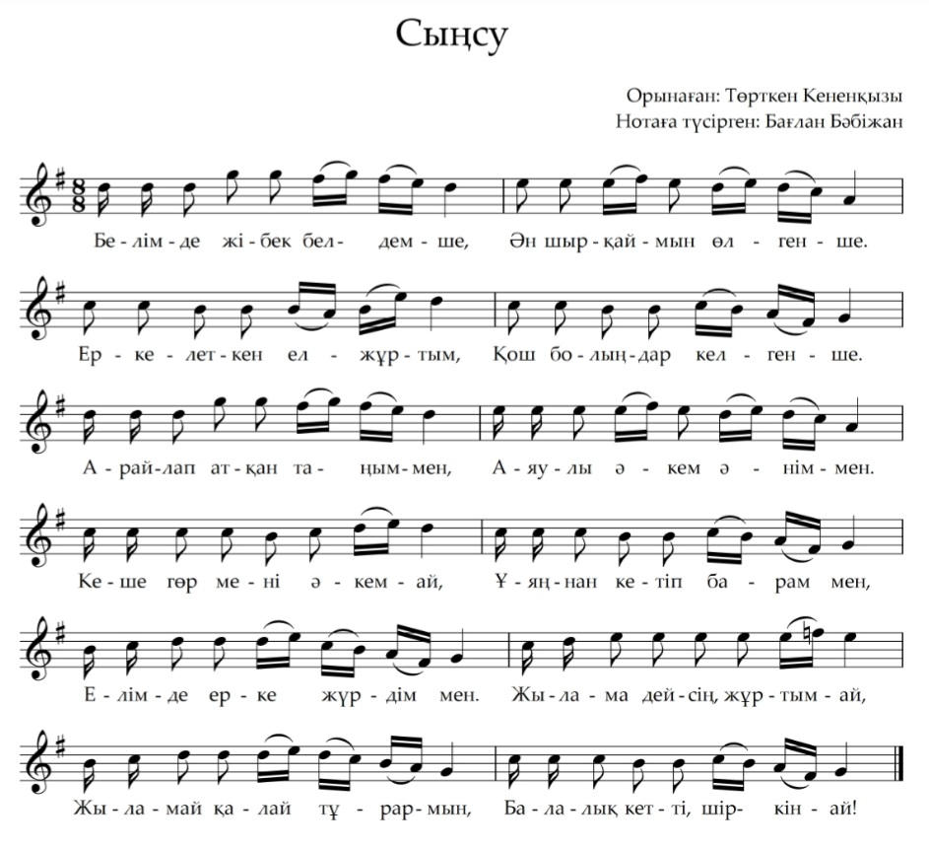

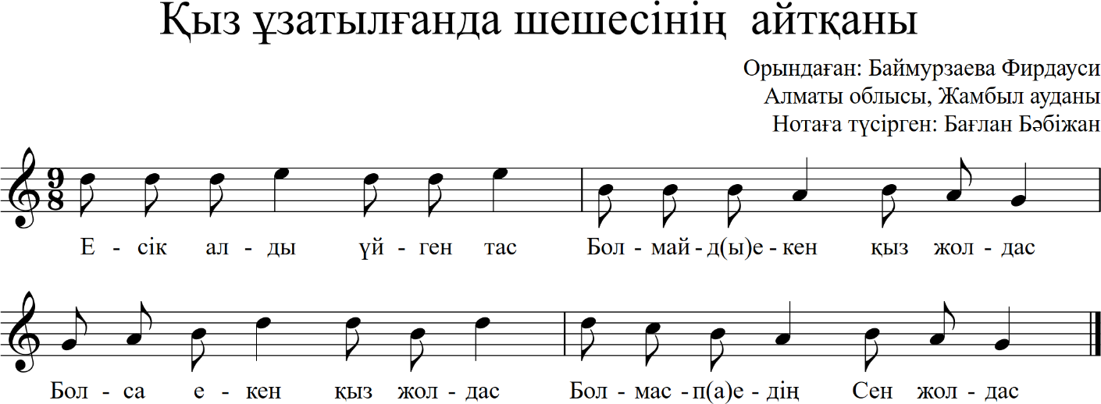

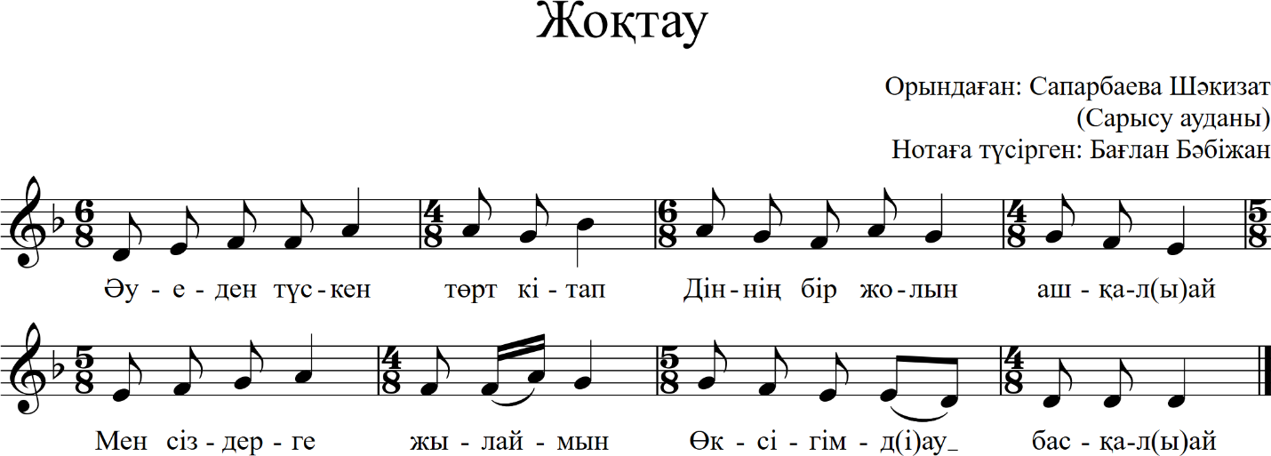

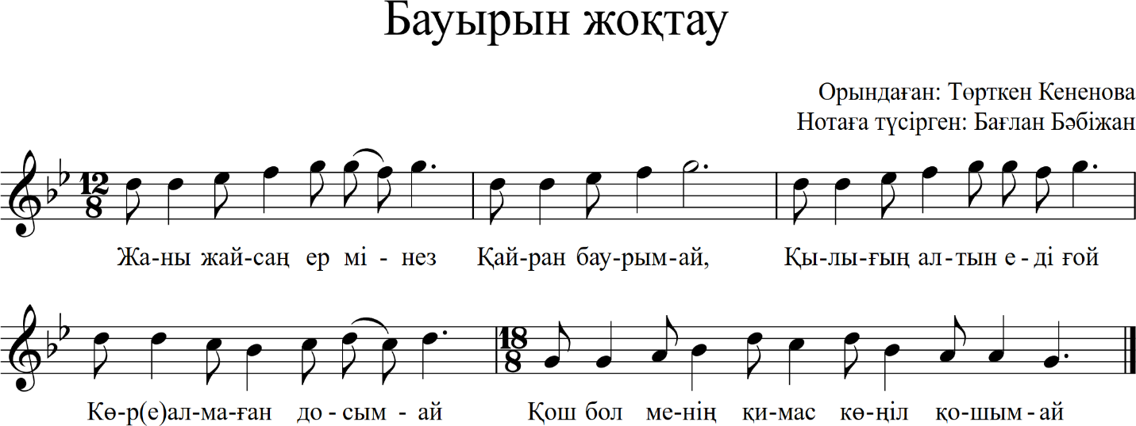

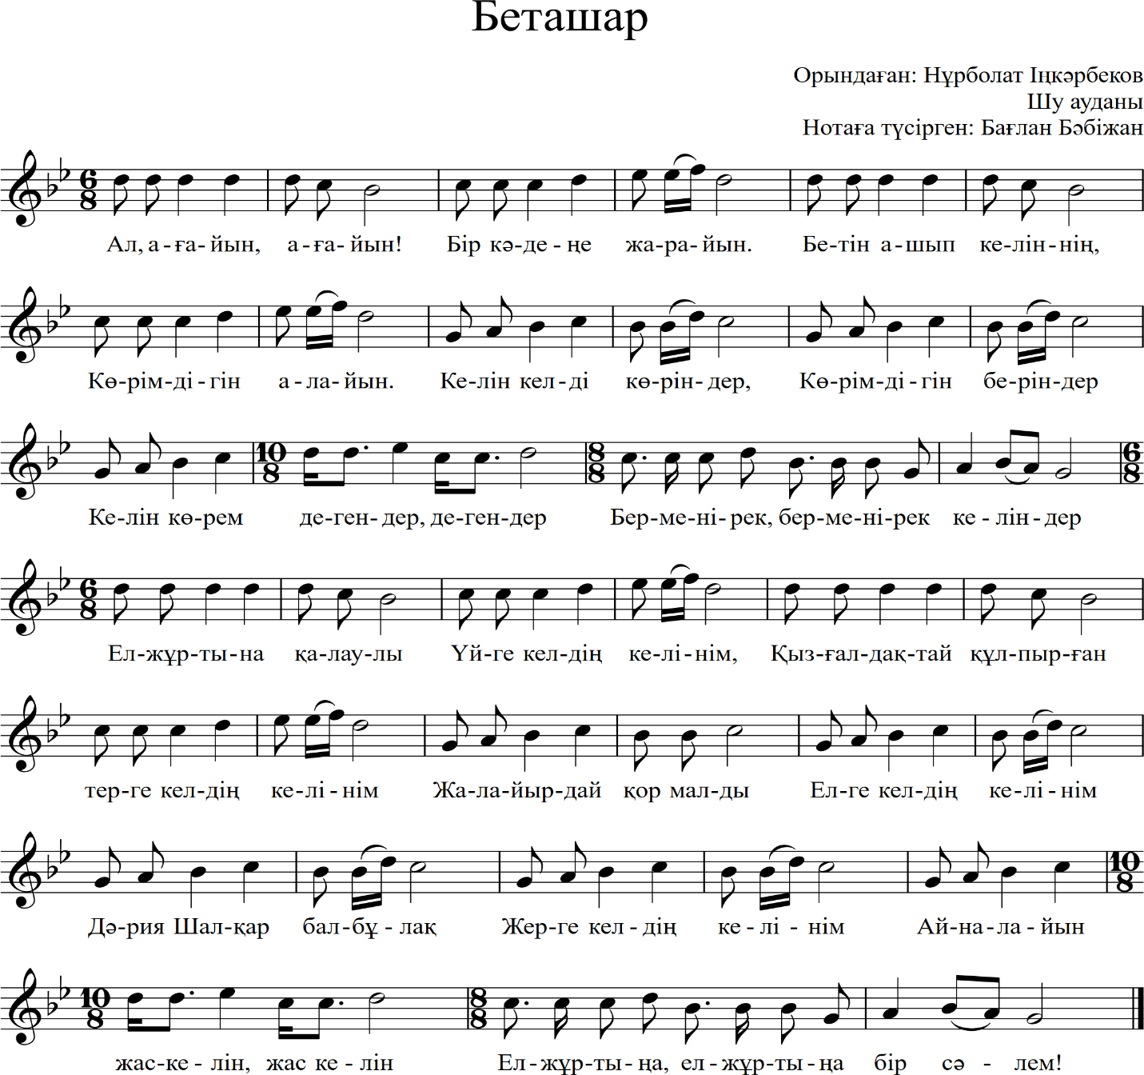
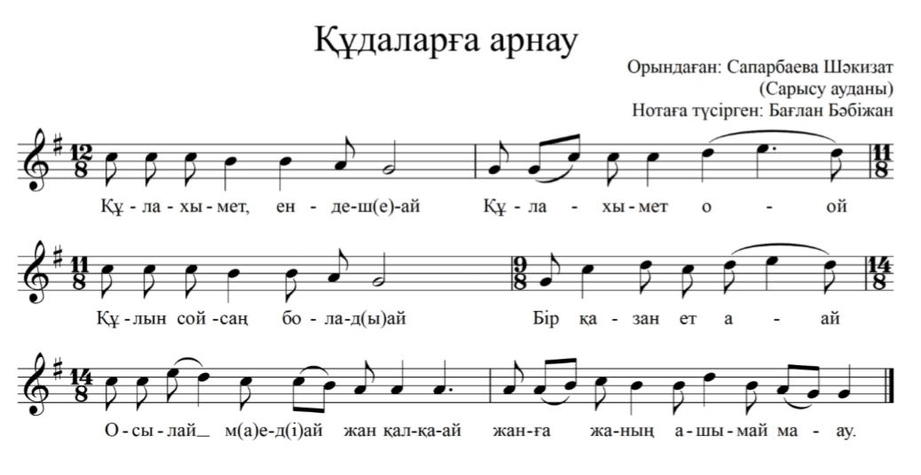
Қосымша 2

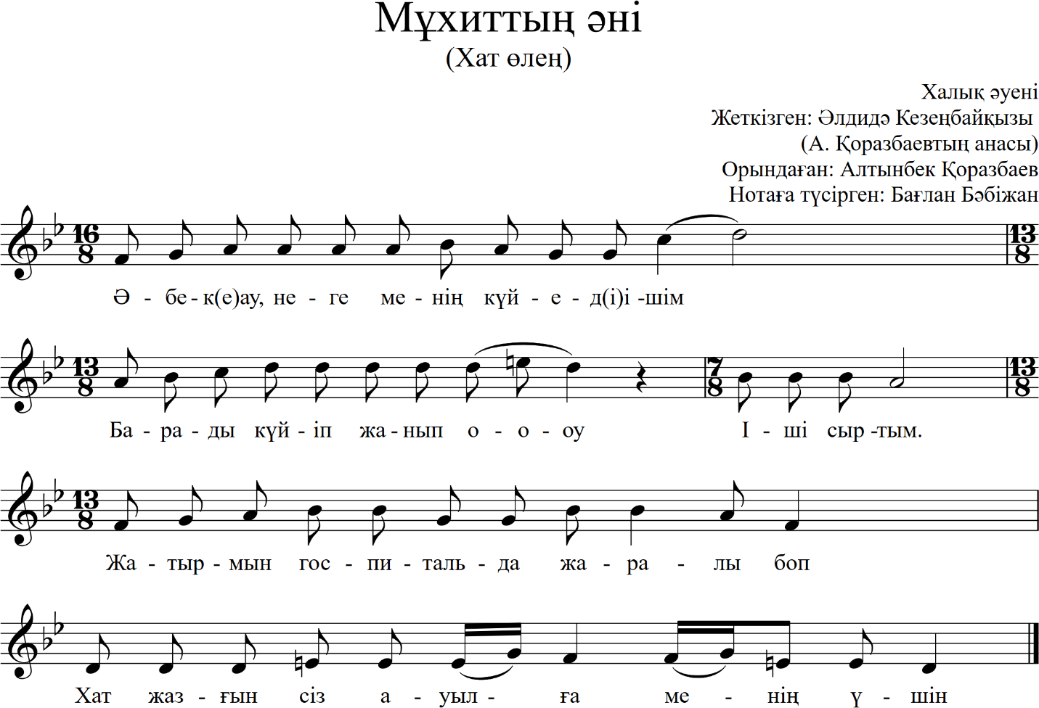

Қосымша 3

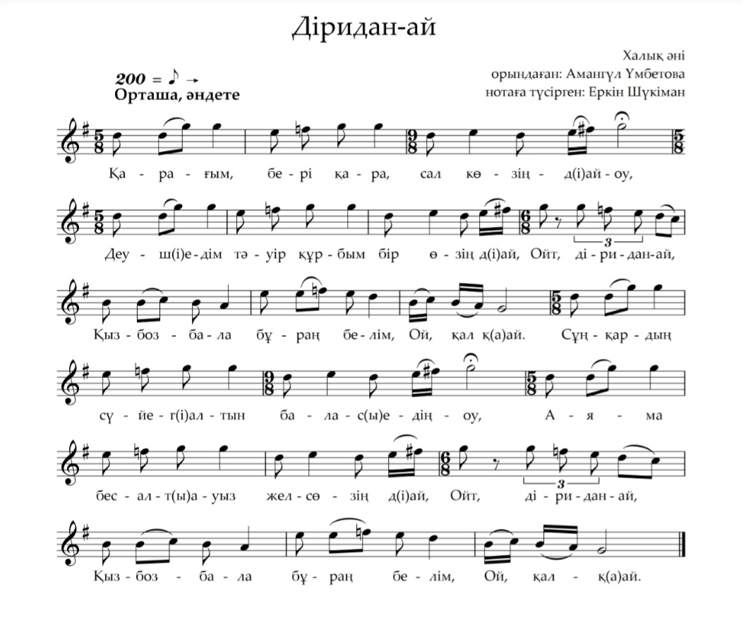

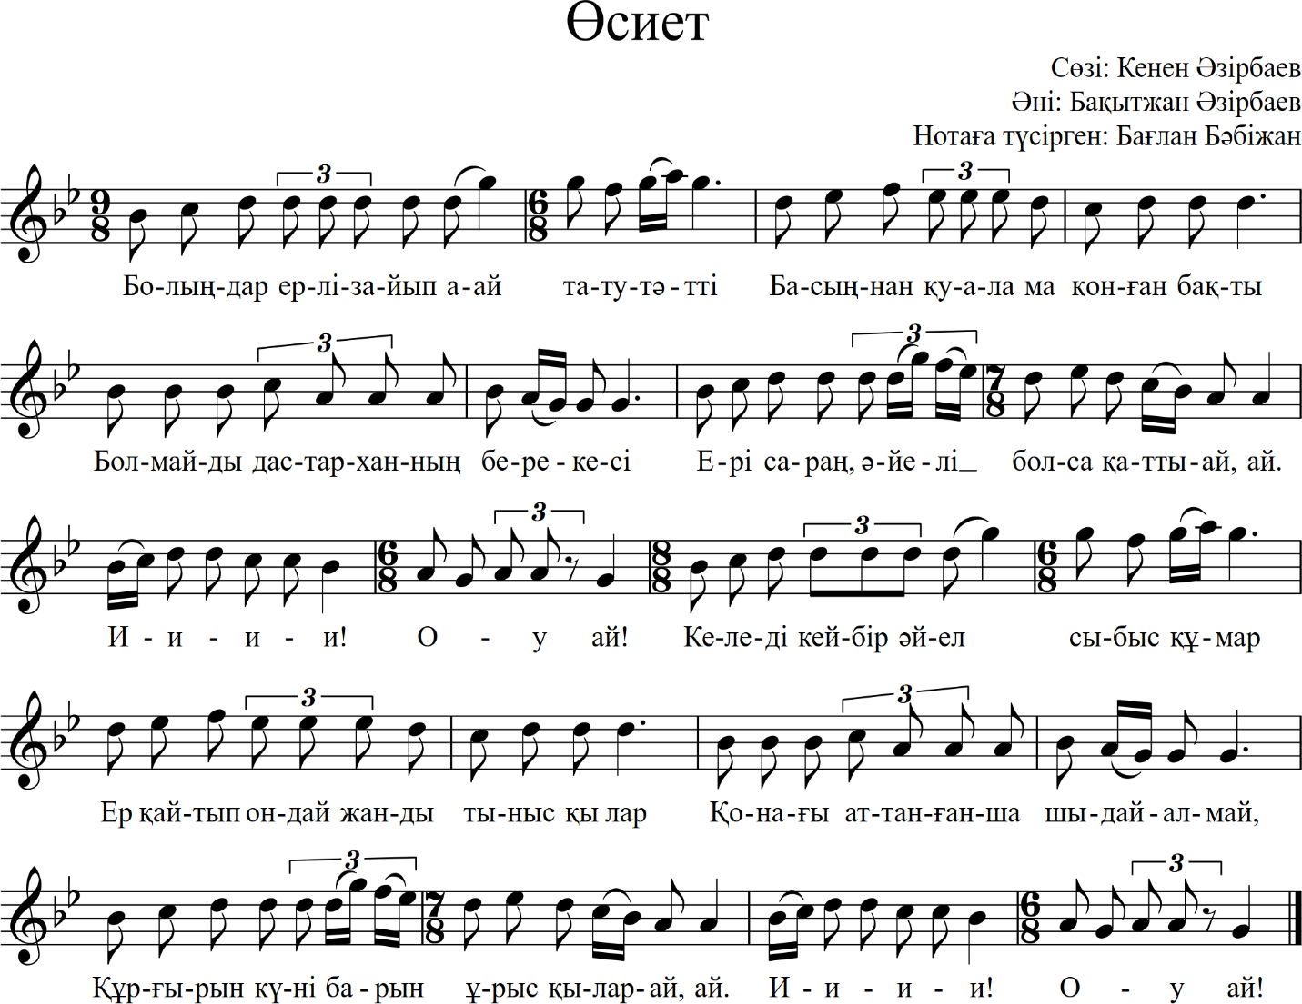

Қосымша 4
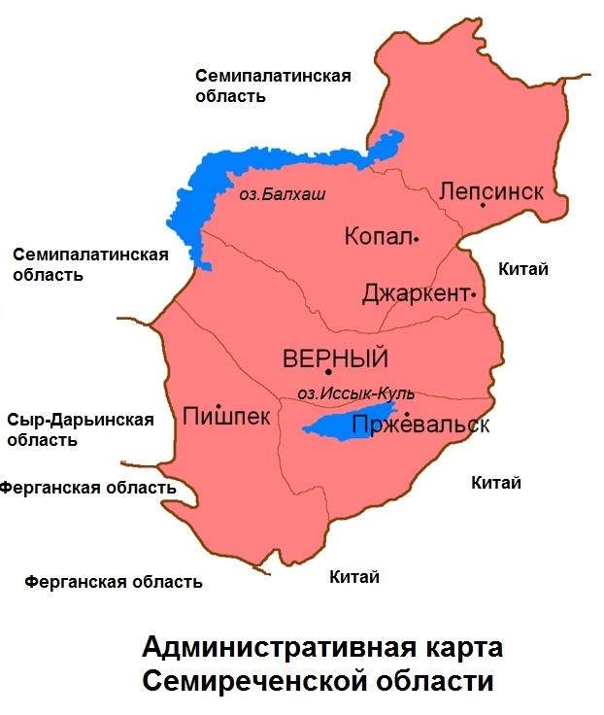

Карта распространения фольклорных (обрядовых и необрядовых) жанров на юго-западе Жетысу (Жамбылская область)

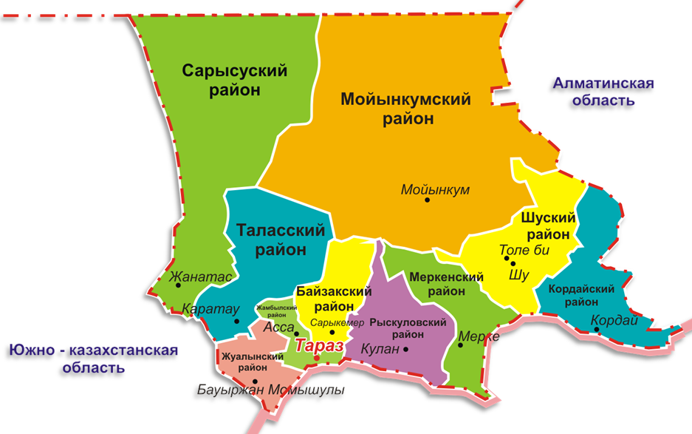
Тойбастар,
Сыңсу/Қызды ұзату әні
Жар-жар
Беташар
Тұсаукесер
Жарамазан/ Жарапазан
Қара өлең

Карта распространения қара өлең
на юго-западе Жетысу

«Күміс құман-ай»
«Дедім-ай-ау»
«Өлең ғайып»
«Дом-дом»
«Ай сәулем»
«Күләнда»
Шилі өзен»
«Күміс құман-ай»

Қосымша 5. Меркі экспедициясының респонденттері. 2018 ж.

№ | Әннің аты | Орындаушысы | Авторы | Жазылып алынған мекені
1 | «Арнау» | Айнақұлов Белгібай 1949 ж. Жамбыл облысы, Мерке ауданы, Тәтті ауылының Қарасу бөлімшесінде дүниеге келген. | АйнақұловБелгібай | Жамбыл облысы, Меркі ауданы, Тәтті ауылы
2 | «Қасқа төс құнаным-ай» әнінің әуенімен айтылған «Арнау» | Ақжолов Әлімхан1948 ж. Жамбыл облысы, Меркі ауданы Қызылсай ауылында отбасында дүниеге келген. Руы – Ботпай ішіндегі Қоңырбай елі. | Халықәні | Жамбыл облысы, Меркі ауылы
3 | «Қалқатайдыңдауысы-ай» | Алмасбеков Таран1947 ж. Жамбыл облысы, Меркі ауылында ауданының Қызылсай ауылында дүниеге келген. Руы – Ботпай ішіндегі Қоңырбай. | Халықәні | Жамбыл облысы, Меркі ауданы, Қостоған ауылы
4 | «Ойжайлау»,  «Жаным сәулем» | Әлімқұлов Көктеубай 1948 ж. Жамбыл облысы, Меркі ауданы Ақтоған ауылында дүниеге келген. Руы – Ботпай ішіндегі Шақшам. | К.Әзірбае,  Халықәні | Жамбыл облысы, Меркі ауданы, Ақтоған ауылы
5 | «Келінжан», «Қараторғай» | Әлімқұлова Аманкүл1952 ж. Жамбыл облысы, Меркі ауданы Ақтоған ауылында дүниеге келген. Руы – Ботпай ішіндегі Шақшам. | К.Әзірбаев,  Халықәні | Жамбыл облысы, Меркі ауданы, Ақтоған ауылы
6 | «Әгигай, арман бар ма», «Ақсұңқар» | Базирбаева Айткүл1948 ж. Жамбыл облысы, Меркі ауданы, Андас батыр ауылы, Құмарал селосында дүниеге келген. Руы – Ботпай ішіндегі Саңырақ. | Халықәні | Жамбыл облысы, Меркі ауылы
7 | «Аққұм»,  «Ақтолғай» | Бердібаева Айниза1947 ж. Алматы облысы, Ұзынағаш ауылында дүниеге келген.Руы – Ботпай ішіндегі Тантай. | Халықәні | Жамбыл облысы, Меркі ауданы, Қызыл қыстақ ауылы
8 | «Гүл-гүл жайна», «Жан қалқам, осылай ма еді», «Жел сөздің данасымын» | Есіркепова Ұлдаркүл1954 ж. Жамбыл облысы, Меркі ауданы Беларық ауылында дүниеге келген. Руы – Ботпай ішіндегі Қоралас. | Халықәні | Жамбыл облысы, Меркі ауылы
9 | «Ғазизагүл», «Үриданай» | Жұмағұлқызы Алтынкүл1940 жылы Жамбыл облысы, Мерке ауданында «Қызыл қыстақ» ауылында дүниеге келген. Руы Ботпай ішіндегі Қарпық. | Халықәні | Жамбыл облысы, Меркі ауылы
10 | «Қалампыр» | Жүндібайқызы Роза 1961 ж. Жамбыл облысы, Меркі ауданы Беларық ауылында дүниеге келген. Руы – Ботпай ішіндегі Қоралас. | Жүндібайқызы Роза | Жамбыл облысы, Меркі ауылы
11 | «Күміс құман-ай»,  «Еркем-ай» | Қалқабаева Сейсекүл1942 ж. Жамбыл облысы, Меркі ауданы Қызылсай ауылында дүниеге келген. Руы – Ботпай ішіндегі Ақша Қоңырбай. | Халықәні | Жамбыл облысы, Меркі ауылы
12 | «Ғашығына арнау», «Құдағиынаарнау», «Халлилиләттім»,  «Нұрлығайын», «Ахау, қалқам», Сыңсу | Қалтайқызы Несіпкүл1938 ж. Жамбыл облысы, Меркі ауданы Кеңес ауылында дүниеге келген. Руы – Ботпай ішіндегі Бесторсық елі. | ҚалтайАндабайұлы,Халықәні | Жамбыл облысы, Меркі ауылы
13 | «Әй, угай-ай», «Қара шәй іш» | Қарабаева Айзада1965 ж. Жамбыл облысы, Меркі ауданы Мың қазан ауылында дүниеге келген. Руы – Ботпай ішіндегі Өмірбек елі. | Халықәні | Жамбыл облысы, Меркі ауданы, Ақермен ауылы
14 | Жарапазан, Қыздар жар-жары,  «Ей, Алла», «Иғаужан» | Карбозова Гүлжахан 1939 ж. Жамбыл облысы, Шу ауданы «Алға» ауылында дүниеге келген. Руы – Ботпай ішіндегі Күнту | Халықәні | Жамбыл облысы, Меркі ауданы, Ақермен ауылы
15 | «Сайра, бұлбұл»,  сыңсу | Шарафутдинқожаева Рахима 1939 жылы ҚХР Құлжа аймығында туылған. Ұлты өзбек. | Халықәні | Жамбыл облысы, Меркі ауданы, Андас батыр ауылы
16 | «Угай-ай», «Өлең-ғайып», «Дом-дом» | Мақашова Оңлан 1957 ж. Жамбыл облысы, Меркі ауданы «Ақермен» ауылында дүниеге келген. Руы – Ботпай ішіндегі Бұзау | Халықәні | Жамбыл облысы, Меркі ауданы, Андас батыр ауылы
17 | «Үри, соқ», «Қасқа тіс құнаным-ай» | Ниязбеков Есен 1940 ж. Жамбыл облысы, Меркі ауданы «Қазақ дихан» ауылында дүниеге келген. Руы – Ботпай ішіндегі Құдайғұл елі. | Халықәні | Жамбыл облысы, Меркі ауданы, Қазақдихан ауылы
18 | «Миуалы дарақ»,  «Бұлбұлым» | Ниязбекова Оралкүл1945 жылдың 1 қаңтарында Жамбыл облысы, Луговой ауданы, Тельман аулында туған. Руы – Ботпай ішіндегі Аққойлы елі. | Халықәні | Жамбыл облысы, Меркі ауданы, Қазақдихан ауылы
19 | «Замандастар, аман бол», «Діриданай» | Оспанова Аманкүл 1938 ж. Жамбыл облысы, Меркі ауданы Қостаған ауылында дүниеге келген. Руы – Ботпай ішіндегі Майлыбай елі. | Халықәні | Жамбыл облысы, Меркі ауылы
20 | «Қымызды қыздарменен ішкен қандай», «Арба келеді» | Тілеуқұлова Якүл1952 ж. Жамбыл облысы, Луговой ауданы «Көкдөнен» ауылында дүниеге келген. Руы – Ботпай ішіндегі Жаңабай | Халықәні | Жамбыл облысы, Меркі ауылы

Экспедиция суреттері

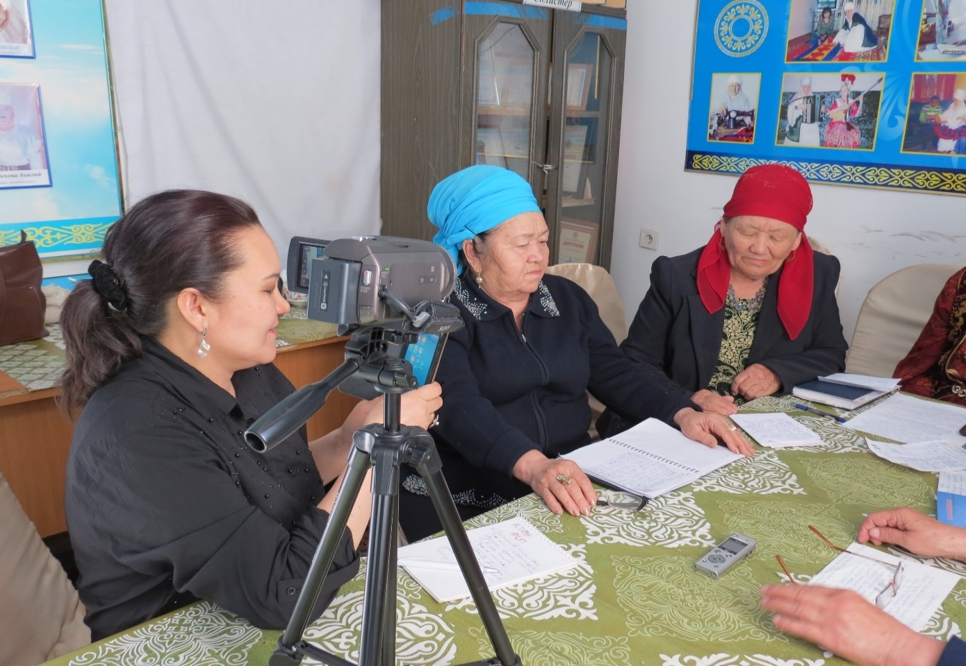

Жамбыл ауданы,Ұзынағаш экспедициясы, 2019 ж.

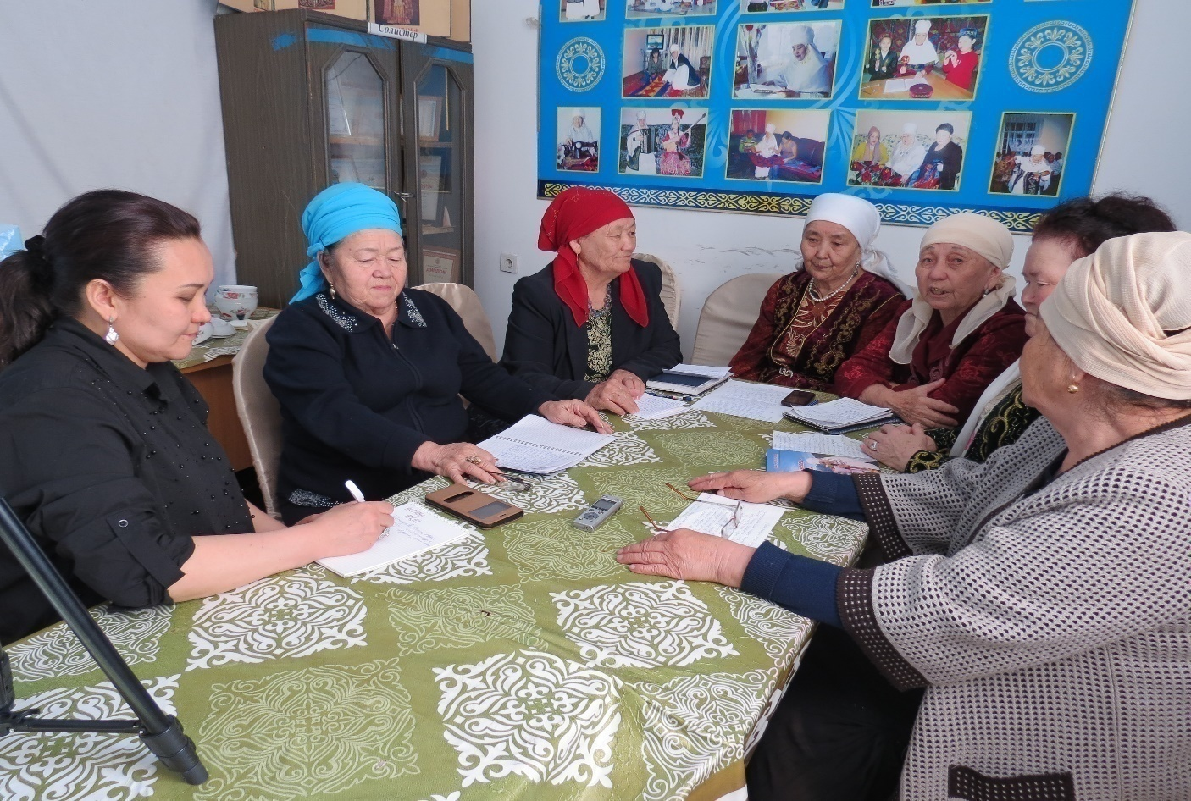
Жамбыл ауданы,Ұзынағаш экспедициясы, 2019 ж.

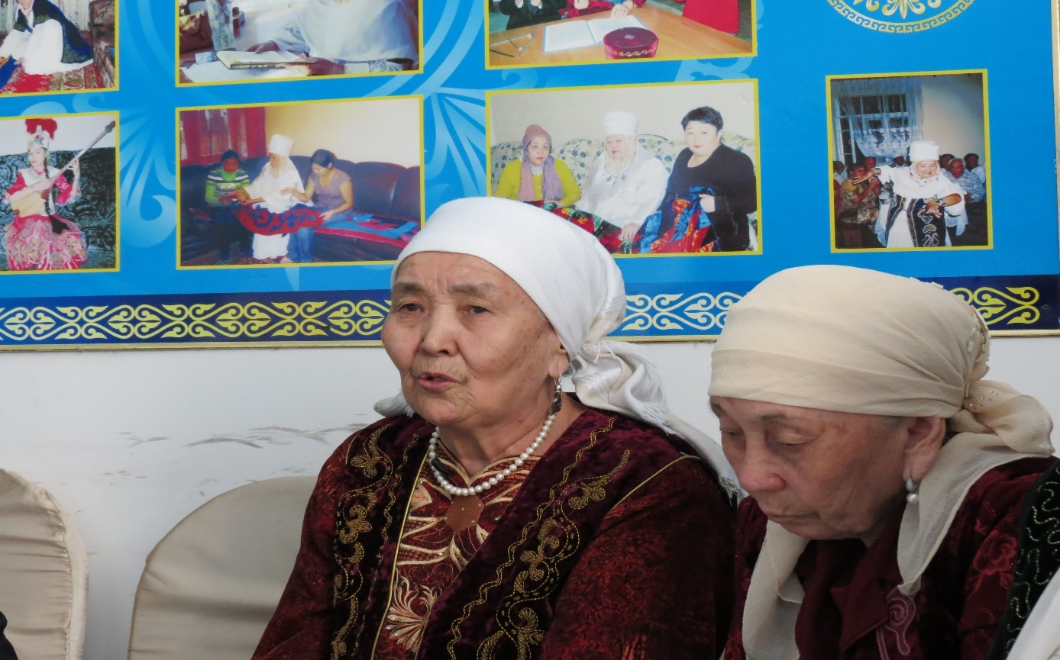
Жамбыл ауданы,Ұзынағаш экспедициясы, 2019 ж.

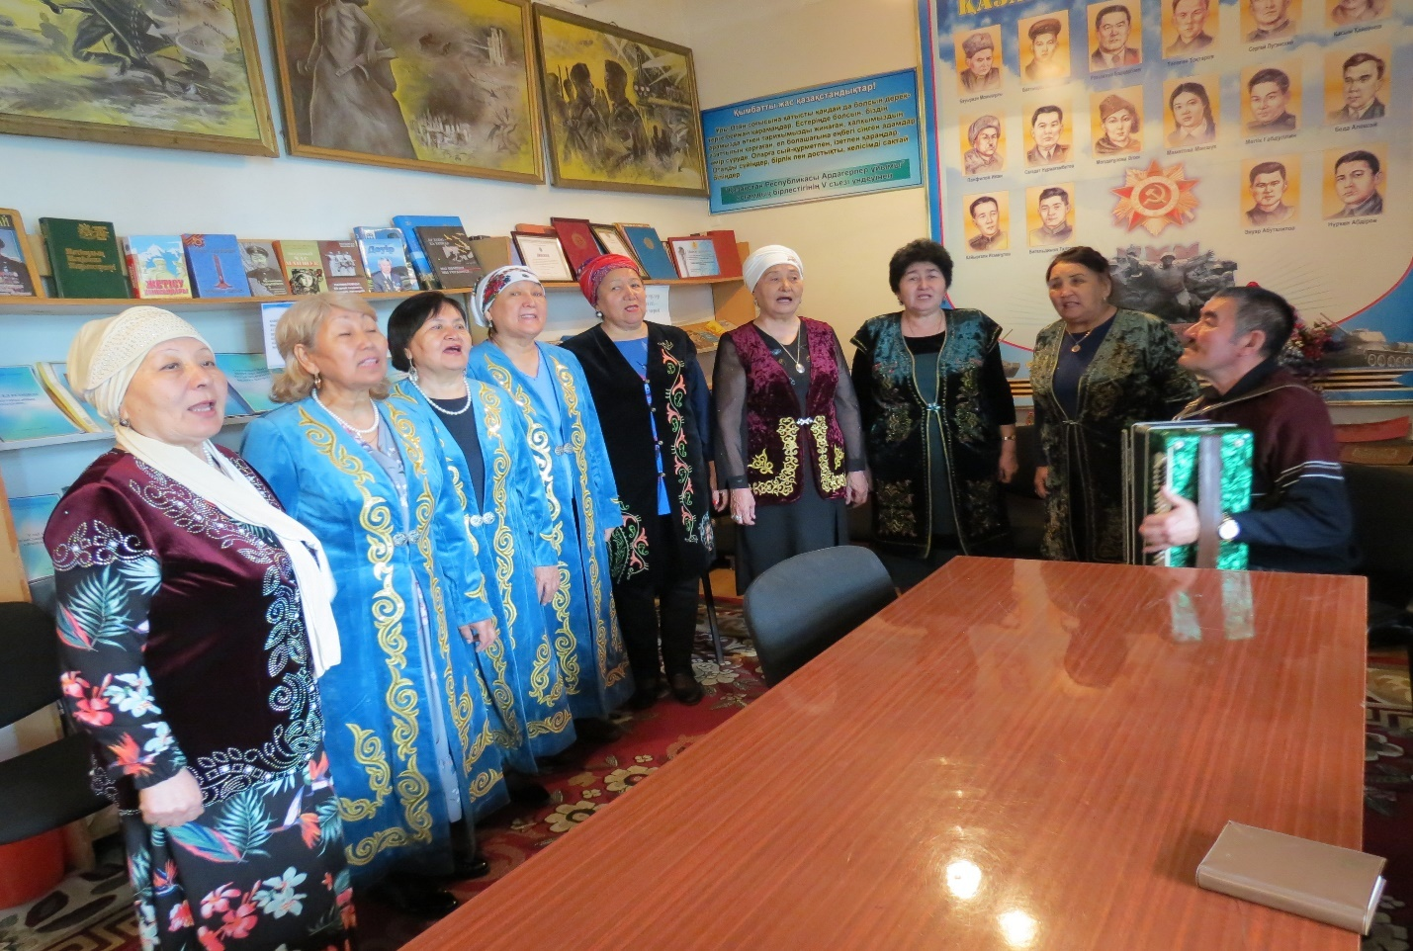
Іле ауданы, Өтеген батыр кенті экспедициясы, 2019 ж.

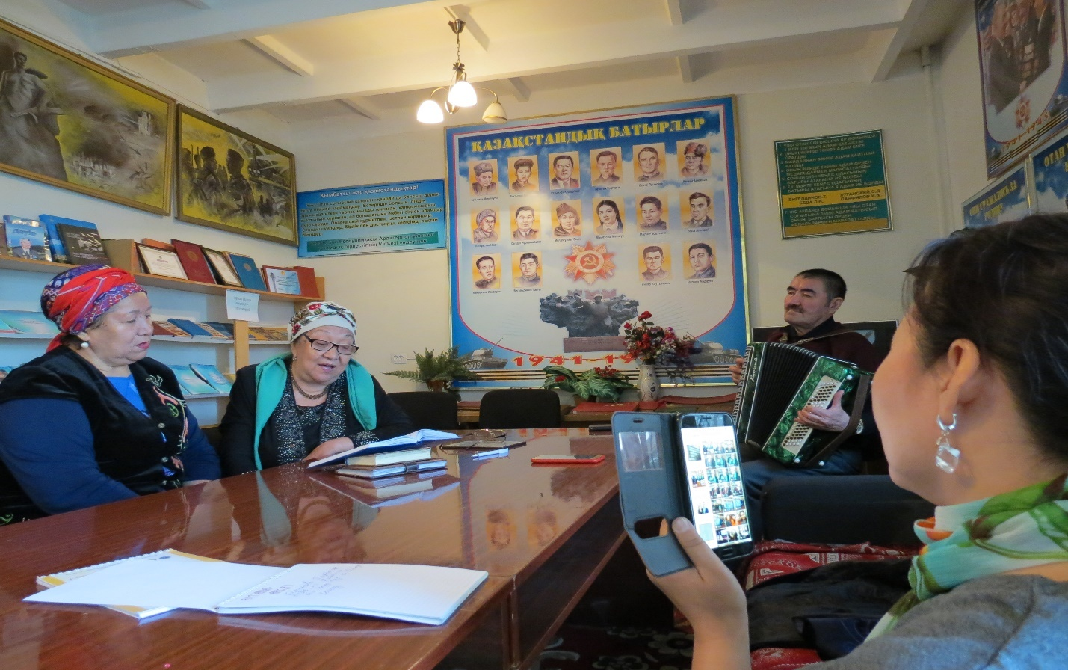
Іле ауданы, Өтеген батыр кенті экспедициясы, 2019 ж.

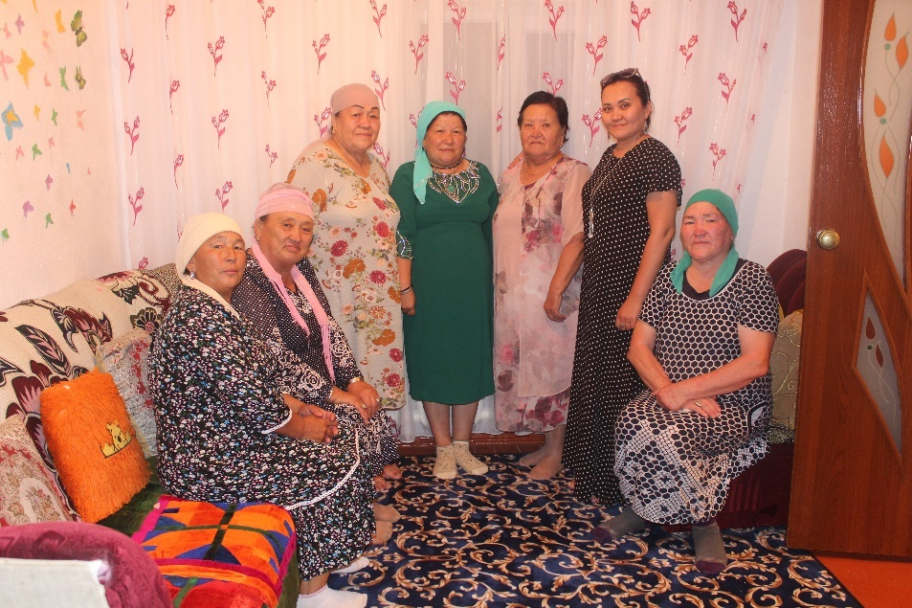
Жамбыл облысы, Меркі ауданы экспедициясы, 2019 ж.
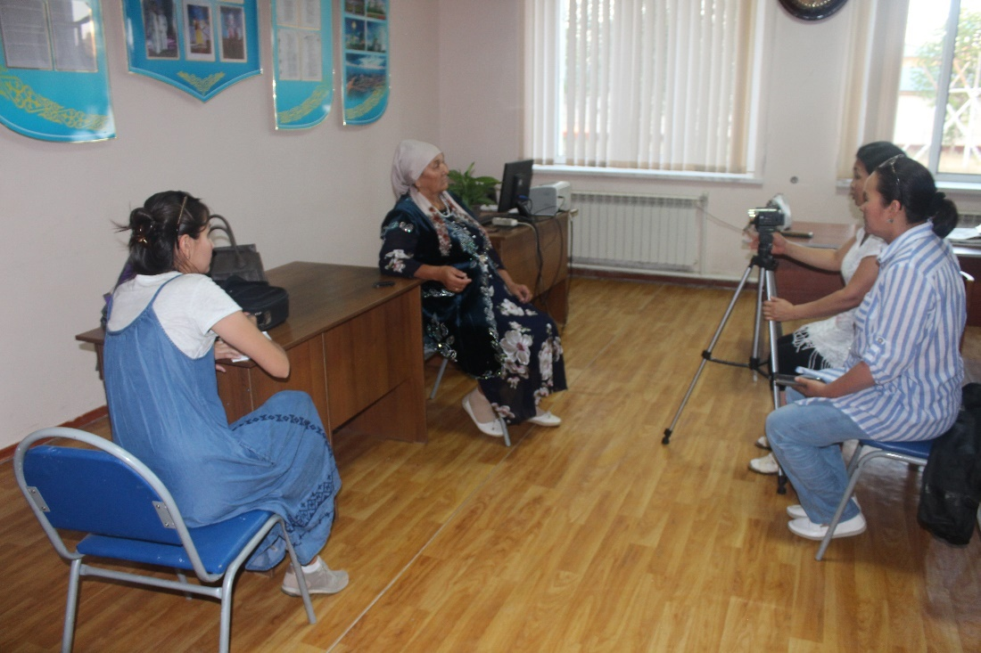

Жамбыл облысы, Шу ауданы экспедициясы, 2019 ж.

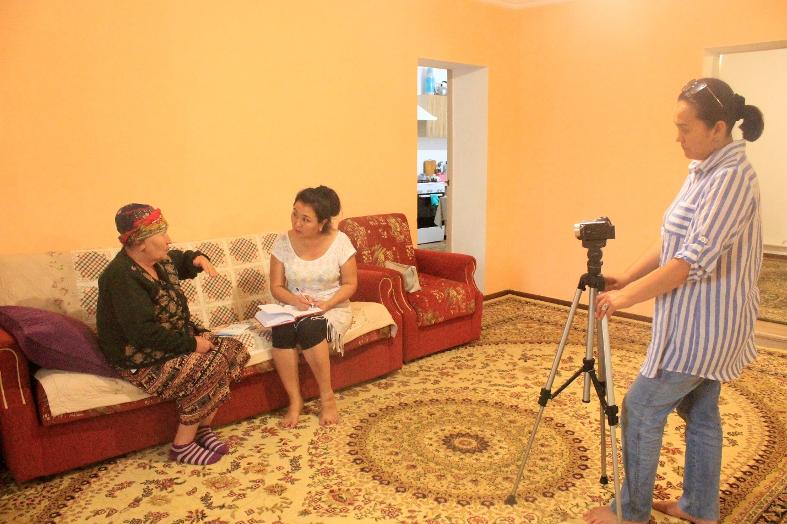

Жамбыл облысы, Қордай ауданы экспедициясы, 2019 ж.
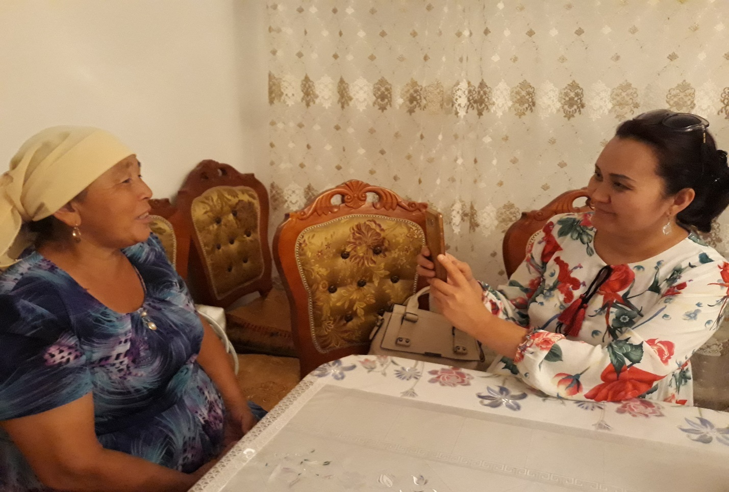
Жамбыл облысы, Меркі ауданы экспедициясы, 2018 ж.

Жандосов Ораз Қыйқымұлы (1889-1938ж.ж.) Алматы облысы, Қарасай ауданы, қазіргі Жандосов ауылында дүниеге келген, мемлекетқайраткері. Ұлы жүздің Шапырашты руынан. 1918 жылы Верный ерлер гимназиясын бітірген. Қазақстанда кеңестік билік орнағаннан кейін Жетісудың ұлт істері жөніндегі облыс бөлімін басқарды. 1919-1921 жылы Түркістан КП мұсылман коммунистері секциясы облыс бюросының төрағасы болды, Жетісу облысы революциялық-әскери комитетін және облыс “Қосшы” одағын басқарды. 1921-1923 жылдары Түркістан КП ОК-нің үгіт-насихат бөлімінің меңгерушісі және БК(б)П Қазақ өлкелік комитетінің 2-хатшысы болды. 1923-1924 жылдары Мәскеудегі Тимирязев атындағы ауыл шаруашылық академиясында оқыды [72]. А.Затаевич өзінің «1000 ән» жинағында Ораз Жандосов және оның жұбайы Фатима туралы мынандай мәлімет келтіреді: «Ораз Джандосов, молодой казах-интеллигент, и жена его Фатима Джандосова, Ташкентская татарка по происхождению. Их музыкальности, прекрасным молодым голосам и, наконец, живому интересу, проявленному ими по отношению к моему труду, обязан я, рядом очень ценных сообщений, данных ими как совместно, так и порознь» [11,411].О.Жандосов пен оның жұбайы Фатимадан А.Затаевич 9 ән жазып алған. Олардың ішінде күрделі кәсіби әндер де, қарапайым ғұрыптық әндер де бар. Осы уақытқа дейін ол әндердің кейбірі ел ішінде ұмытылып, айтылмай тек сол жинақта, нота күйінде ғана сақталып келді.
А.Затаевич көзі тірісінде Жетісу өңірін аралап біршама әндерді жазып алып өзінің “Қазақтың халық әндері” деген үшінші кітабына енгізуді жоспарлаған болатын. Өкінішке орай, ол кітапты зерттеуші жарыққа шығарып үлгермей, дүниеден өтіп кетті. Кітаптың қолжазбасы Қазақ Ұлттық Ғылым академиясы кітапханасының сирек қолжазбалар қорында сақтаулы. Қолжазбаны 1945 жылы Мәскеуден Алматыға академиктер Қаныш Сәтбаев пен Ахмет Жұбанов жеткізген. Олар Мәскеуге барған сапарында А.Затаевичтың әйелі мен қызынан қолжазбаны сұрап алып, Алматыға жеткізіп, ғылым академиясының сирек қолжазбалар қорына өткізген. Ән нұсқаларының басым бөлігі қазақ әндері болғанымен, арасында қырғыз, татар, корей, дүнген, қалмақ ,т.б. ұлттың әндері болды. Бұл үлкен іс-шара туралы Ахмет Жұбанов өзінің “Өскен өнер” деген кітабында Қаныш Сәтбаев туралы жазған естелік очеркінде жазады: “Жалпы саны 670, оның ішінде көпшілігі қазақ әндері. Қанышекең бұл сияқты үлкен тарихи қазынаға тиісті бағасын беріп, оны қазақ филиалының қорына алды...Сөзсіз, бұл қолжазбаның біздің Академиямыздың қорына келіп түсуінде Қанышекеңнің ролі айта қалғандай” [56, 16]. Осы қолжазбаны қазіргі кезде қолға алып, нотаға теріп, басып шығару жұмыстарымен айналысып жүрген, әнші-зерттеуші Еркін Шүкмановтың айтуынша қолжазбадағы бір бөлім, тұтастай Жетісу әндері. Ол жинақ жарыққа шыққан соң, онымен жұмыс істеу - болашақтағы негізгі мақсаттардың бірі.
Мұндай мағлұматты музыкалық этнографтар еліміз егемендігін алған кезден бастап көбірек жаза бастағанын айту керек.
Елеманова С. Казахское традиционное песенное искусство. – Алматы, Дайк-Пресс, 2000 .- 187б.
«Сыңсудың» өлеңдік өлшемі белгіленген сызбасында шумақ соңындағы 2 буынды одағай сөз басқа аймақтар сыңсуларында да кездеседі. Зерттеуші Б.Қоқымбаева оны эмоциялық мазмұны өте маңызды, аталған жанрда болуға міндетті элемент деп жазған [107].
ЗерттеушіГ.Кузбакова «Жар-жар» әуенінің құрылымындатармақтардың IV–V қатынасындағы басқыштармен аяқталуы – қыздар жар жарына, ал V–I болуы – ерлер жар-жарына тән екенін [66,85] жазады.
Ғалым Г.Кузбакова «Казахская обрядовая песния. Ритмическая структура и семантика» атты монографиясында 11-буындық өлшемнің 4+3+4 түрін еліміздің орталық-шығыс және оңтүстік өңірлерінде тойбастар, жігіттер және қыдаар жар-жарларында тұрақты түрде кездесетінін жазады [66, 128]
«...Фольклорная традиционная культура в своем конкретном наполнении всегда региональна и локальна. Ее естественная, нормальная жизнь повязана с жизнью определенного, ограниченного теми или иными рамками, коллектива, включена в его деятельность, необходима ему и регулируется характерными для него социально-бытовыми нормами. Поскольку этнический коллектив занимает определенное исторически сложившееся пространство, обладающее своими географическими, природными и иными характеристиками, то его традиционная культура региональна как в историко-социальном, так и в пространственном отношении».
«...Национальная музыкальная культура складывается из совокупности местных традиций. Обладая целостностью, монолитностью, она в то же время объединяет разнообразные, порой резко контрастные явления ...При выяснении причин формирования местных традиций в каждом конкретном случае необходимо учитывать совокупных разнообразных – исторических, хозяйственных, природных и иных факторов, способствовавших культурной консолидации людей в том или ином регионе и тем самым содействовавших возникновению обособленных форм традиционного творчества.

